Handleiding

EW-Show

Versie 2023.4
7 november 2023
INHOUDSOPGAVE: Pagina

1 Algemeen 9
1.1 Inleiding 9
1.2 Installatie nieuw en updates 9
1.2.1 Algemeen 9
1.2.2 Bijzonderheden bij het uitvoeren van een update of 1e installatie vanaf EW-Show.nl 9
1.2.3 Extra bij de 1e installatie 11
1.2.4 Afwijkende snelkoppeling maken 12
1.2.5 Tijdelijke bestanden 12
1.3 Invoeren licentiecodes bij de 1e keer dat u versie 2023.1 opstart 12
1.4 Werkzaamheden na de installatie 12
1.5 Werkzaamheden na een update 13
1.6 Mogelijke werkwijzen 13
1.7 Back-up / restore 13
1.8 Printers en tekstverwerkers 13
1.9 Mailen vanuit EW-Show 13
1.9.1 Met F12 toets 13
1.9.2 Mailen van keurmeestersbrieven, afhaalkaarten, uitslagen etc. 14
1.9.3 Wachttijd tussen mails 15
1.9.4 Er gaat iets fout bij het mailen 15
1.10 Technische informatie 15
1.11 Netwerk op een show 16
1.11.1 Algemeen 16
1.11.2 Het maken van een backup om die uit de server te halen en een laptop te zetten. 17
1.11.3 Netwerk windows 18
1.11.4 Probleem? 21
1.11.5 Snelkoppelingen 23
1.12 EW-Show overzetten naar een andere computer 23
1.13 Meerdere licenties van EW-Show op één computer 23
1.14 Overzicht wijzigingen per versienummer 24
2 Algemene informatie voor gebruikers 24
2.1 Belangrijk om te weten (nieuw) 24
2.1.1 Nieuwe diergroepen 24
2.1.2 Hoe de nieuwe codes voor diergroepen werken 24
2.1.3 Showgroepen 25
2.1.4 Liefhebbers 26
2.1.5 Rassen en variëteiten 28
2.1.6 Conversie van de in de Dosversie aangemaakte showbestanden en hoe krijgt u de nieuwe instellingen 28
2.1.6.1 Volledige jaarafsluiting met eerst dupliceren van de show of leegmaken bestanden 28
2.1.6.2 Resetten showinstellingen 29
2.1.6.3 Inlezen nieuwe code bestanden zodat de nieuwe diergroepindeling volledig wordt ondersteund. 29
2.1.6.4 In basisbestand ereprijzen al uw eigen EP (nummers 1 - 399) nalopen 30
2.1.6.5 Bevoegdheden bij keurmeesters aanpassen of nieuwe keurmeesters inlezen. 32
2.1.7 Twee soorten schermen 32
2.1.7.1 Scherm met een mooi lettertype 33
2.1.7.2 Systeemscherm 34
2.2 Opstarten 34
2.3 Kruis om af te sluiten 34
2.4 Muis 35
2.5 “Afdrukken” in EW-Show 35
2.6 Uitvoermogelijkheden 35
2.7 Namen van inzenders, keurmeesters en medewerkers 35
2.8 Duitse taal op formulieren 36
2.9 Beveiliging 36
2.10 AVG (Algemene verordening gegevensbescherming) 36
2.11 Controles op invoer 37
3 Gebruik van toetsen en scherm 37
3.1 Schermindeling 37
3.2 Systeemmenu / F1-toets 38
3.3 Het gebruik van de escape-toets 38
3.4 Bijzondere toetscombinaties (zgn. Alt-toetsen) 38
3.5 Snel afsluiten EW-Show 39
3.6 Bijzondere tekens zoals ë, ß etc. 39
3.7 Menu's 39
3.8 Bladerschermen 39
3.9 Zoekschermen 39
3.10 Verplaatsen in menu's 40
3.11 Verplaatsen tussen invoervelden (invoer/wijzigen) 40
3.12 Verplaatsen enz. in invoervelden 40
3.13 Verplaatsen in bladerschermen 40
4 Hoofdindeling programma 40
5 Vraagprogramma / leden / inzenders 41
5.1 Algemeen 41
5.2 Werkwijze 41
5.3 Invoeren inzenders / leden 42
5.3.1 Algemeen 42
5.3.2 Contributie/incasso/lidinfo 43
5.3.3 IBAN nummers van landen die niet ondersteund worden door EW-Show 44
5.4 Bladeren in inzenders / leden 45
5.5 Selecties 45
5.6 Overzichten 45
5.6.1 Contributiekaarten 45
5.6.2 Etiketten voor Word 46
5.6.3 E-mailadressen 46
5.6.4 Omzetten prov. verenigingsnummers naar regionummers 46
6 Tentoonstelling 48
6.1 Algemeen 48
6.2 Werkwijze 49
6.3 C-klas, trio’s, tomen, volières etc. 49
6.4 Koppels 50
6.5 AOC en Spiegel der Fokkerij (vrije klasse) 51
6.6 Europese klasse en rasgebonden Europashow konijnen met viertallen 51
6.6.1 Algemeen 51
6.6.2 Invoeren viertallen (alleen bij diergroep 02 kaninchen) 52
6.6.3 Uitwerken van de rasgebonden Europashow konijnen 53
6.6.3.1 Keurmeesters invoeren elke 1 op ... dieren 53
6.6.3.2 Beoordelingskaarten EE-stijl 53
6.6.3.3 Catalogus met totaal 4tal 53
6.6.3.4 Keurmeestersopgave per ras/kleur 54
6.6.3.5 Kaart met punten viertallen 54
6.6.3.6 Klasse voor viertallen bij Europese show konijnen 55
6.7 Inschrijvingen 55
6.7.1 Algemeen 55
6.7.2 Invoeren inschrijvingen 56
6.7.3 Bladeren en wijzigen van inschrijvingen 59
6.7.4 Toekennen kooinummers 60
6.7.5 Overzichten van aantallen/kooien/statistiek (scherm en Word) 60
6.7.5.1 Algemeen 60
6.7.5.2 Overzicht van aantallen per ras 61
6.7.5.3 Overzicht van aantallen per ras en kleur 61
6.7.5.4 Overzicht van aantallen per ras, kleur en klasse 61
6.7.5.5 Aantallen per ras (kooienlijst 1) 61
6.7.5.6 Verkorte lijst aantallen (kooienlijst 2) 61
6.7.5.7 Lijst lege en vervallen kooinummers en a-nummers 61
6.7.5.8 Lijst koppels/nummers watervogels etc. 61
6.7.5.9 Totalen diergroepen per showgroep 61
6.7.5.10 Aantallen per inzender 61
6.7.5.11 Statistiek van inschrijvingen 62
6.7.6 Vervangen van coderingen in het catalogusbestand 62
6.8 Proefcatalogus 62
6.9 Keurmeesters 62
6.9.1 Invoeren 63
6.9.2 Bladeren 63
6.9.3 Keurlijsten / brief te keuren dieren / overzicht aantallen / kwitanties 63
6.9.3.1 Keurlijsten 63
6.9.3.2 Opgave / brief van de aantallen per keurmeester 63
6.9.4 Kwitanties 63
6.9.4.1 Overzichten aantallen per ras (en kleur) 64
6.9.5 Mailen opgave te keuren dieren 64
6.9.6 Invoeren keurmeesters elke 1 op … nummers 64
6.10 Afhaalkaarten / kistlabels / beoordelingskaarten etc. 64
6.10.1 Afhaalkaarten 65
6.10.1.1 Afhaalkaarten voor verzenden per post 65
6.10.1.2 Mailen afhaalkaarten 66
6.10.1.3 Opnieuw aanmaken niet-gemailde afhaalkaarten 66
6.10.2 Kistlabels 67
6.10.2.1 Afwijkend formaat kistlabels afdrukken via Word 67
6.10.3 Beoordelingskaarten 68
6.10.3.1 Melding bij openen van beoordelingskaarten in Word 68
6.10.3.2 Algemeen en afdrukken in word 68
6.10.3.3 7-Positiekaarten konijnen en serama’s 71
6.10.3.4 7-Positiekaarten Europese versie voor EE klasse konijnen 71
6.10.3.5 Kaarten voor cavia’s, kleine knaagdieren, hoenders etc. 71
6.10.3.6 Kaarten voor sierduiven 71
6.10.3.7 Kaarten voor de Spiegel der Fokkerij (vrije klasse) 71
6.10.3.8 Kaarten voor liefhebbers 72
6.10.3.9 Afdrukopties en eigen logo 72
6.10.3.10 Beoordelingskaarten afdrukken 73
6.10.4 Gezamenlijk vervoer/vervoerslijnen 76
6.10.5 Catalogusbonnen 76
6.10.6 Selecteren doorloopkaart/principiële inzenders/EP-keuze 76
6.11 Predikaten en punten invoeren 76
6.11.1 Invoeren van punten pelsdieren en hoenders etc. 77
6.11.2 Invoeren van punten en predikaten bij koppels watervogels (2 dieren in 1 kooi) 77
6.11.3 Invoeren van punten sierduiven 78
6.11.4 Invoeren punten bij Spiegel der Fokkerij 78
6.11.5 Controlelijst van niet-ingevulde predikaten 79
6.11.6 Uitslagen mailen naar inzenders 79
6.11.7 Statistieken van predikaten en punten 79
6.12 Catalogus 79
6.12.1 Algemeen 79
6.12.2 Bladeren 80
6.12.3 Aanmaken catalogus, inzenderslijst en keurmeestersopgave 80
6.12.4 Inzenderslijsten 81
6.12.4.1 AVG proof inzenderslijst met twee kolommen 81
6.12.4.2 Overige inzenderslijsten 82
6.12.5 Export Excel 82
6.12.6 Collecties en dergelijke 86
6.12.7 Beste kwartet 86
6.12.8 Overzichten voor xtallen 87
6.12.9 Inhoud catalogus 88
6.13 Verkoop 89
6.13.1 Algemeen 89
6.13.2 Aanmaken van verkoopkaarten etc. 89
6.13.2.1 Verkoopetiketten 89
6.13.2.2 Verkoopformulieren 89
6.13.2.3 Verkoopkaarten 89
6.13.3 Verkoop volgsysteem 89
7 Ereprijzen 90
7.1 Algemeen 90
7.2 Werkwijze 91
7.3 Basisbestand ereprijzen 91
7.3.1 Invoeren 92
7.3.2 Bladeren en wijzigen 92
7.3.3 Selecteren 92
7.3.4 Overzichten 92
7.3.5 Bijzondere bewerkingen 92
7.3.6 Import almanak 93
7.4 Voorbereiding keurdag 93
7.4.1 Toewijzen prijzen aan keurmeesters 94
7.4.1.1 Voorbeeld invoeren in overleg 95
7.4.1.2 Tip uitzoeken EP’s per keurmeester 96
7.4.2 Bladeren in toegewezen prijzen 96
7.4.3 Berekening van het aantal bondsprijzen 96
7.4.4 Ereprijzenlijsten 96
7.4.5 Overzicht aantallen toegewezen prijzen 96
7.5 Afwerking keurdag / overzichten catalogus/inzenders etc. 96
7.5.1 Invoeren toegekende prijzen 97
7.5.2 Bladeren in toegekende prijzen 97
7.5.3 Invoeren vanaf handmatige lijsten 97
7.5.4 Predikaatprijzen automatisch toekennen 98
7.5.5 Overzichten van toegekende prijzen 98
7.5.5.1 Lijsten voor de catalogus 98
7.5.5.2 Inzenders / uitgifte ereprijzen 98
7.5.5.3 Uitbetaling geldprijzen per bank 99
7.5.5.4 Bonden / speciaalclubs 99
7.5.5.5 Fotografenlijst / diploma's 100
7.5.5.6 Export 100
7.5.5.7 Controlelijst invoer in totalen 100
8 Financiële administratie 100
8.1 Algemeen 100
8.2 Enkele beginselen van boekhouden en technische informatie 100
8.2.1 Algemeen 100
8.2.2 Opstarten, corrigeren en afwerken 101
8.2.3 BTW-administratie 102
8.2.4 BTW-verhoging per 1 januari 2019 103
8.2.5 Werkzaamheden uit te voeren voor de jaarafsluiting 103
8.2.6 Technische informatie 104
8.2.7 Uitwisseling gegevens tussen secretaris en penningmeester 104
8.3 Inschrijfgelden, contributie en incasso 105
8.3.1 Algemeen 105
8.3.2 Inschrijfgelden 105
8.3.2.1 Automatisch berekenen van inschrijfgelden 105
8.3.2.2 Invoeren van inschrijfgelden 111
8.3.2.3 Bladeren inschrijfgelden en openstaande posten 111
8.3.2.4 Overzichten van de inschrijfgelden 111
8.3.3 Contributies 111
8.3.3.1 Bladeren / invoeren contributies en open posten 111
8.3.3.2 Automatisch berekenen van contributies 112
8.3.3.3 Doorboeken contributie 112
8.3.4 Incasso 112
8.3.5 Eenmalige voorbereiding SEPA-incasso 114
8.3.5.1 Opschonen inzendersbestand 115
8.3.5.2 Eenmalige zaken overgang SEPA 115
8.3.5.3 Voorbereiden en selecteren voor incasso 116
8.3.5.4 Overzichten incassobestand 116
8.3.5.5 BIC invullen bij de inzender 116
8.3.6 Incasso aanmaken 116
8.3.6.1 Lijst niet-geïncasseerd restant 117
8.3.6.2 Stornoposten corrigeren 117
8.3.6.3 Doorboeken incasso-opdracht in financiële administratie 117
8.3.6.4 Beheerfuncties 117
8.3.6.5 Wat te doen wanneer een opdracht wordt gestorneerd? 117
8.3.7 Overzichten betalingen/openstaand saldo 117
8.3.8 Aanmaningen 117
8.3.9 Export inschrijfgeld naar Excel 117
8.4 Boeken 118
8.4.1 Invoeren boekingen 118
8.4.2 Bladeren en wijzigen boekingen 118
8.4.3 Boekingsverslag 118
8.4.4 Inboeken te ontvangen inschrijfgeld 118
8.4.5 Informatie onverwerkte boekingen 118
8.5 Overzichten na boeken (niet verwerkt) 119
8.6 Verwerken 119
8.7 Grootboekkaarten 119
8.8 Balansen 120
8.9 BTW-overzichten 120
8.10 Vaste gegevens 121
8.10.1 Grootboekrekeningen 121
8.10.2 Rubrieken 121
8.10.3 Financiële instellingen 121
8.10.4 Importeren nieuw rekeningschema 121
9 Codebestanden (stamgegevens) 121
9.1 Algemeen 121
9.2 Eigen codebestanden maken 122
9.3 Keurmeesters 122
9.4 Medewerkers 123
9.5 Showgroepen 123
9.6 Rassen 123
9.7 Variëteiten 124
9.8 Kleuren 124
9.9 Klassen 125
9.10 Verenigingen 126
9.11 Landen 126
9.12 Groepen voor de puntenkeuring bij de konijnen 126
9.13 Inlezen nieuwe codebestanden 127
10 Import uit Animal Office 128
10.1 Algemeen 128
10.2 Belangrijk 129
10.3 Bestanden 129
10.4 Niet in Animal Office aanwezig 129
10.5 Inzenders 129
10.6 Eenmalige zaken bij 1e gebruik import uit Animal Office 130
10.6.1 Hernummeren inzenders 130
10.6.2 Gebruikt u Animal Office (nu Ja) 130
10.7 Controle 130
10.8 Import van gegevens uit Animal Office 131
11 Back-up / restore 132
11.1 Backup 132
11.2 Restore 132
11.3 Kopiëren tekstmap 133
11.4 Kopiëren essentiële bestanden in de hoofdmap 133
11.5 Identificeren stick / externe harde schijf 133
12 Beheer en instellingen 134
12.1 Algemeen 134
12.2 Showinstellingen 134
12.2.1 Instellingen diergroepen/bonden 135
12.2.2 Instellingen catalogus etc. 135
12.2.3 Instellingen punten 136
12.2.4 Instellingen ereprijzen 137
12.2.5 Financiële instellingen 139
12.2.6 Overige showinstellingen 142
12.2.6.1 Algemeen 142
12.2.6.2 Gegevens show, secretaris en incasso 142
12.2.6.3 Systeem verkoopprovisie 142
12.2.6.4 Niet-toegestane tekens in namen en adressen 142
12.2.6.5 Klasse voor viertallen bij EEshow konijnen 142
12.2.6.6 Klasse voor koppels watervogels 143
12.2.6.7 Markering collecties 143
12.2.6.8 Gebruikt u Animal Office (nu Nee) 143
12.2.6.9 Kleurinstellingen en oorspronkelijke kleurinstellingen herstellen 143
12.3 Gebruikersinstellingen 143
12.3.1 Algemeen 143
12.3.2 Persoonlijke instellingen 143
12.3.3 Aanmaken van een nieuwe gebruiker(sinstelling) 145
12.3.4 Toegangsnaam en wachtwoord aanpassen 145
12.4 Herindexeren / reorganiseren 145
12.5 Demonstratiebestanden 145
12.6 Onderhoud licentie en kopiëren show 145
12.6.1 Algemeen 145
12.6.2 Toevoegen/kopiëren van een show 145
12.6.3 Verwijderen van een show (ALLE GEGEVENS!) 145
12.6.4 Invoeren nieuwe licentiecode 146
12.7 Jaarafsluiting 146
12.7.1 Aanpassen jaar 146
12.7.2 Leegmaken bestanden bijv. jongedierendag verwijderen 146
12.7.3 Volledige jaarafsluiting 147
12.8 Bijzondere acties inzenders 147
12.8.1 Verwijderen van grotere aantallen inzenders 147
12.8.2 Hercoderen van inzenders 148
12.8.3 Bondsnummer gebruiken als inzendcode 148
12.8.4 Import en export leden of info bij leden en export 148
12.8.4.1 Export om in een ander showbestand te importeren 148
12.8.4.2 Import leden/inzenders vanuit een Excel bestand 149
12.8.4.3 Vervangen van één veld bij leden/inzenders via Excel 149
12.9 Overig 149
12.9.1 Hulpprogramma's (import uit Excel en overige acties) 149
12.9.2 Landcode NL verwijderen bij inzenders etc. 149
12.9.3 Bepaalde systeemfoutmeldingen raadplegen 149
12.9.4 Showinstellingen resetten 150
13 Voorbeeld werkprogramma automatisering 151

Algemeen

Inleiding
EW-Show is een totaalprogramma voor verenigingen en tentoonstellingsorganisaties. Het bevat:
- een volledige tentoonstellingsadministratie;
- een leden-/contributieadministratie;
- en een financiële administratie.

Het programma is bestemd voor verenigingen en organisatoren van landelijke, open en verenigingstentoonstellingen voor het verwerken van de volledige administratie van deze shows en de eigen vereniging. Met de administratie wordt niet alleen de tentoonstellingsadministratie bedoeld, maar ook de financiële administratie, die eventueel los van de rest van het programma kan worden gebruikt. Met dit tentoonstellingsprogramma kunnen verder ook eenvoudige ledenadministraties van meerdere verenigingen / speciaalclubs worden bijgehouden alsmede een contributieadministratie van alleen de eigen leden.

Doordat het programma standaard geschikt is voor netwerken, kunt u het meerdere malen opstarten. In het ene Windowsscherm kunt u bijv. de predikaten invoeren en in een ander Windowsscherm de ereprijzen invoeren. Via de taakbalk kunt u dan supersnel wisselen. Alle overzichten, er wordt niets meer direct geprint, kunnen met Word worden geopend en zijn volledig opgemaakt.

Het eerste deel van deze handleiding is voornamelijk bestemd voor de beheerder, het tweede deel voor de gewone gebruikers. Tijdens het werken met het tentoonstellingsprogramma kunt u deze handleiding raadplegen. In Word kunt u op een handige manier navigeren in de handleiding via de inhoudsopgave. Klik daarvoor in de inhoudsopgave op het paginanummer (evt. in combinatie met het indrukken van de Ctrl-toets – afhankelijk van hoe u uw Word hebt ingesteld).

Hoewel EW-Show een Windows programma is, zijn de schermen nog gelijk aan de voormalige Dosversie. Dat kan bij de gebruikte software xBase++ om de vertaling van een Dosversie naar een volledige Windowsversie in twee stappen te kunnen doen. De muis kan niet worden gebruikt omdat het zelf ontwikkelde menusysteem is gebaseerd op inlezen van toetsaanslagen en invoervelden individueel worden ingelezen en verwerkt.

Vanuit de inhoudsopgave in deze handleiding gaat u direct naar de betreffende pagina door dubbel (of Control-klik) op het paginanummer te klikken. Bij verwijzingen in de tekst staat “Zie ook … / Pagina ..”. Ook op deze verwijzing kunt u dubbelklikken; u gaat dan direct naar de tekst waarnaar wordt verwezen. Voor de handleiding in Word kunt u bij de algemene instellingen van Word het verplicht indrukken van de Control-toets uitzetten, zodat u met dubbelklikken in het document kunt navigeren. Met Control-Home gaat u naar de 1e pagina van dit document.

Installatie nieuw en updates

Algemeen
Op de website EW-Show.nl staan onder Download drie items:
- Update
- Nieuwe (1^{e)} installatie van EW-Show
- Snelkoppelingen voor het bureaublad (van EW-show.exe en de tekstmap)

Bijzonderheden bij het uitvoeren van een update of 1e installatie vanaf EW-Show.nl
Virusscanners werken tegenwoordig zo dat als zij bij het opstarten van een installatieprogramma of een update merken dat het geen algemeen (wereldwijd) voorkomend programma is, dan merken zij dat aan als een potentieel hoog risicoprogramma en gaan dan in de beschermstand waarbij het lijkt dat u het niet kan installeren. Daar ligt een risicoanalyse aan ten grondslag. Hiervoor gebruik Windows haar eigen Windows Defender SmartScreen.

Hetzelfde doet Google met websites. Als er op een website een vreemd, onbekend *.exe bestand staat dan is er een risico dat Google de website als onveilig aanmerkt en blokkeert.
Dat is de reden dat ik de installatieprogramma’s voor 1e installatie, update en snelkoppelingen in een zip-bestand op mijn website zet.
Wanneer u op mijn website een link voor 1e installatie, update of snelkoppelingen aanklikt, komt het volgende onderin het scherm in beeld.

Bij Google Chrome:
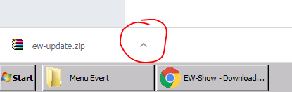
U kunt dan op het omcirkelde teken klikken om het bestand te openen.

Bij Microsoft Edge:

Kies Openen en dan wordt het zip-bestand op deze manier aan u getoond.

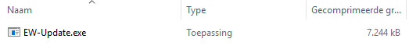
Dan moet u (in dit geval) dubbel klikken op EW-Update.exe en daarna krijgt u dit scherm waar bij het lijkt alsof u niet verder kunt.
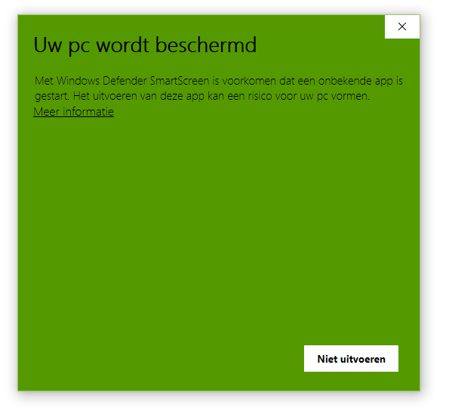
U kunt verdergaan door op “Meer informatie” te klikken. Dan krijgt u het volgende waarschuwingsscherm.
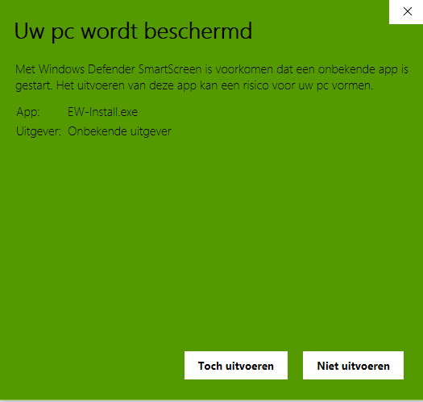

Klik hier op “Toch uitvoeren” en dan komt het laatste waarschuwingsscherm in beeld.
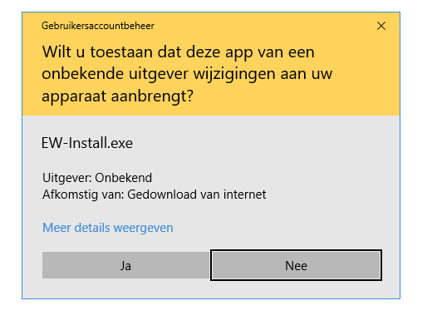
Klik hier op ja en dan komt (eindelijk) het eigenlijke installatieprogramma in beeld. Hier kunt u op “Install” klikken.
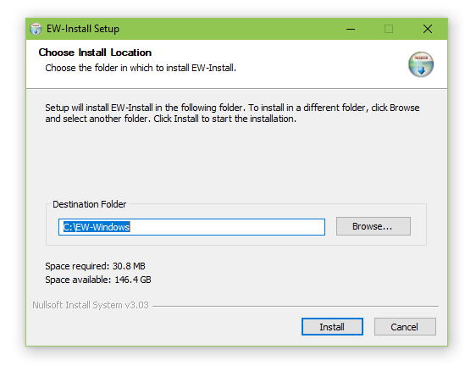

Extra bij de 1e installatie

'Maak eerst de gegevens van de show compleet bij de instellingen van de show. U komt daar via de volgende menukeuzes:
8 Beheer en instellingen
2 Showinstellingen
7 Overige showinstellingen
1 Gegevens van de show, secretaris en incasso')

De incassogegevens hoeft u alleen in te vullen wanneer u met automatische incasso gaat werken.
Vul svp geen jaartal in bij de naam van de show. Voor het opstartmenu van de shows wordt dat ergens anders vandaan gehaald.

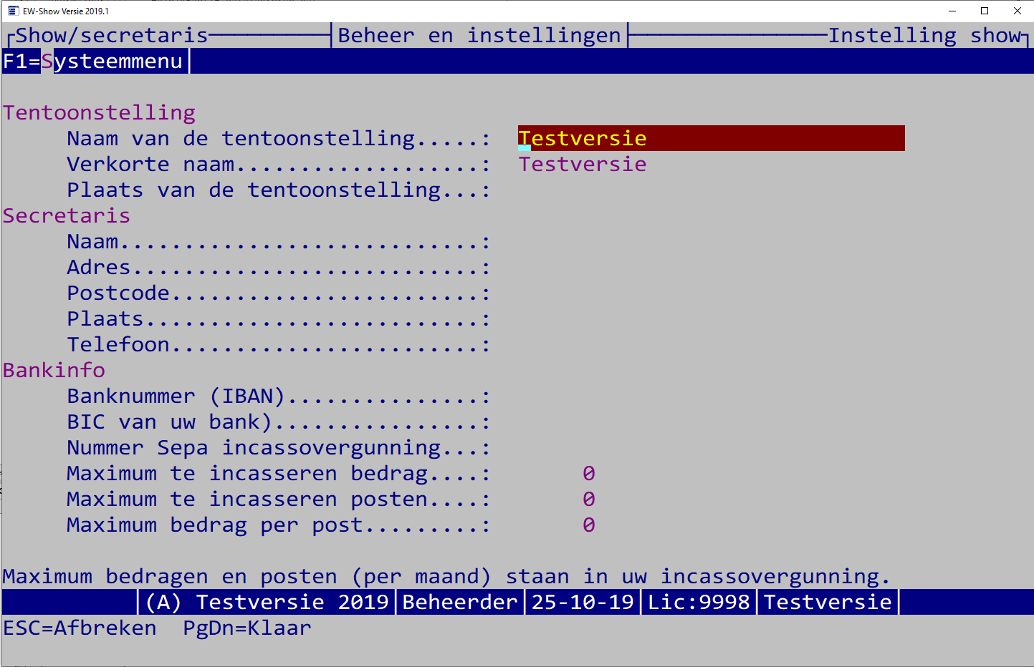

Afwijkende snelkoppeling maken
U kunt altijd vanuit de verkenner afwijkende snelkoppelingen maken van EW-Show.exe en de tekstmap. Dit is o.a. nodig bij een netwerk op de tentoonstelling. U gaat dan naar de betreffende map, maakt met de rechtermuisknop een snelkoppeling. Na aanpassing van de naam (ook met de rechtermuisknop) kunt u ze dan naar uw bureaublad kopiëren.

Tijdelijke bestanden
EW-Show gebruikt voor tijdelijke bestanden normalerwijs de map C:\Users\Gebruiker\AppData\Local\Temp.

In alle overige gevallen worden de tijdelijke bestanden geplaatst in de map "TEMPMAP” in de map waarin het programma is geplaatst. Bestaat deze map niet, dan wordt deze bij het opstarten van het programma automatisch aangemaakt.
Tijdelijke bestanden worden onder meer aangemaakt bij tijdelijke indexbestanden, reorganiseren en sommige overzichten op scherm.

Invoeren licentiecodes bij de 1e keer dat u versie 2023.1 opstart
Met ingang versie 2019 krijgt u per jaar een licentiecode. Die kunt u hier invullen. U krijgt de benodigde gegevens per mail na betaling van de jaarlicentie.

Bij de 1e keer dat u de versie 2020.1 opstart, krijgt u dit in beeld.

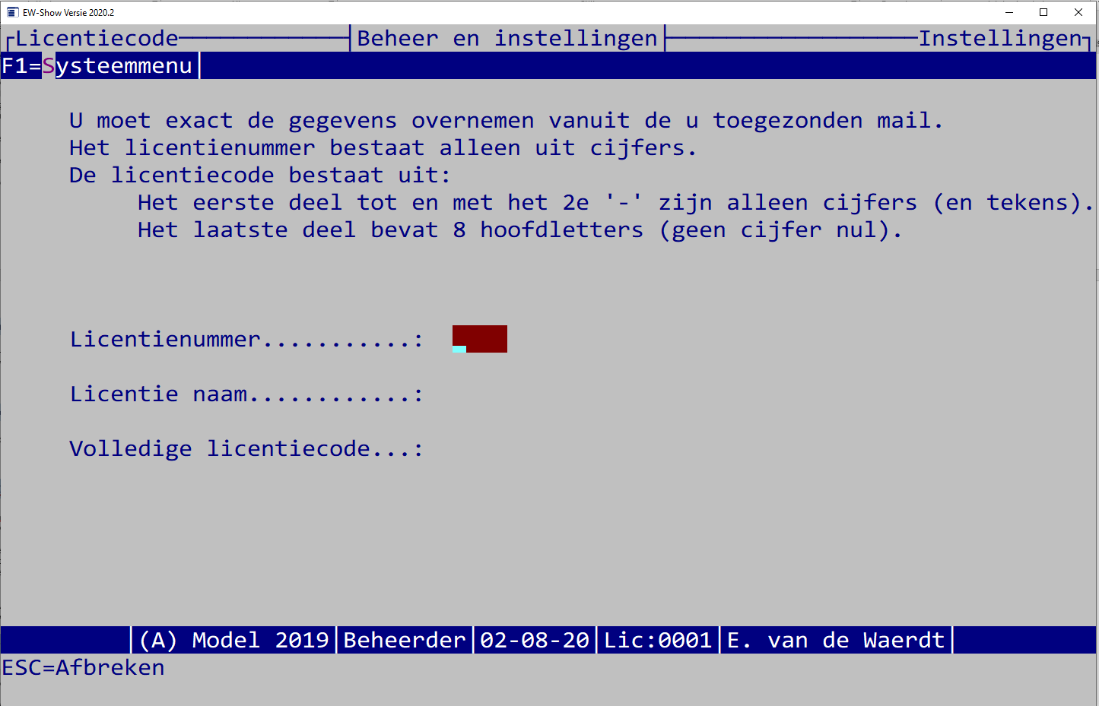

Wanneer u de juiste gegevens hebt ingevuld, wordt de licentie opgeslagen en het programma opgestart.

Werkzaamheden na de installatie
Na het installeren moet u eerst de instellingen controleren en eventueel aan te passen. Dat doet u door vanuit het opstartmenu te kiezen voor "Beheer en instellingen" en daarna voor "Instellingen". Loop ze allemaal (gebruikers-, show en universele instellingen) eerst door, zodat u weet wat er door uzelf kan of moet worden aangepast. Belangrijke punten zijn o.a. het padnaam voor tekstbestanden, voorkeur voor diergroepen bij invoeren en overzichten, wachtwoord bij gebruikersinstellingen en volgorde van de diergroepen in de catalogus.

Loop later, wanneer u met het programma hebt gewerkt, nog eens alle instellingen na. U kunt veel aanpassen aan de gebruikelijke werkwijze van uw show. Lees ook later de handleiding eens een keer rustig door.

Werkzaamheden na een update
Moeten er wijzigingen aangebracht worden in de bestanden, dan wordt dat door het programma zelf gedaan bij de eerste keer na de update dat een show wordt geopend of na het restoren van een oud bestand. Wanneer uzelf nog iets moet doen, wordt dat vermeld op de website.

Bij de update worden veelal nieuwere rassen- en kleurenbestanden bijgevoegd. Deze worden nooit automatisch geïnstalleerd. Vanuit het menu “Rassen, kleuren, klassen, verenigingen etc.” en dan “Inlezen nieuwe codebestanden” kunt u deze nieuwe gegevens inlezen bij uw show. Dit kan alleen na de volledige jaarafsluiting of het leegmaken van bestanden op het moment dat het catalogusbestand nog leeg is. De codes die uzelf heeft aangemaakt zijn dan uiteraard weg.

Mogelijke werkwijzen
U kunt de mogelijkheden van het programma uitproberen bij het demonstratiebestand. Bij "Beheer \ Demobestanden" kunt u een duplicaat van het showbestand waar u op dat moment in zit naar het demobestand overzetten. U kunt dan onderdelen uitproberen zonder dat de echte gegevensbestanden risico van beschadiging of vervuiling lopen.

Het is belangrijk dat meerdere mensen met het programma kunnen omgaan, bijvoorbeeld i.v.m. ziektes, bestuurswisselingen e.d.
Binnen het bestuur kan de verantwoordelijkheid voor de automatisering, de opgeslagen informatie en het up to date houden van deze informatie worden toegewezen aan een bestaande bestuursfunctie (bijv. aan de secretaris of aan de penningmeester i.v.m. evenwichtige verdeling van werkzaamheden). Bij een grotere organisatie is het verstandiger hiervoor een afzonderlijke functie te creëren bijvoorbeeld 'tentoonstellingsadministratie' of kortweg 'administratie' of ‘automatisering’.

Vergeet niet duidelijke afspraken te maken over bevoegdheden en taakinhoud en de relaties en bevoegdheden t.o.v. andere bestuursfuncties/bestuursorganen duidelijk te regelen en de procedures op schrift te stellen.

Wordt het programma slechts op één computer gebruikt, dan moet u een andere persoon - die ook over een computer beschikt - aanwijzen als uitwijkmogelijkheid in geval van nood. Aan deze persoon moet dan ook regelmatig een back-up worden gegeven, zodat hij/zij in geval van nood (bv. na een conflictsituatie of bij ziekte) onmiddellijk aan de slag kan. Dit kan via de mail.

Back-up / restore
Voor het maken van een back-up kunt u een gewone USB-stick gebruiken. Ieder showbestand wordt als afzonderlijke zip-bestand op de stick geplaatst samen met een controlebestand (met de naam Backup_EwShow_info.txt). De back-up van een showbestand heet Backup_EwShow_A.zip etc. Dit zijn normale zip-bestanden. Die kunt u ook met de windows verkenner bekijken.

Omdat dit alleen de gegevens van een show zijn, moet u daarnaast af en toe de gehele map C:\EW-Show op een stick zetten. Als er al een map EW-Show op de stick aanwezig is, verwijder of hernoem dan deze eerst!

Bij het restoren (terugzetten) van een show kunt u kiezen om - naar behoefte - slechts enkele bestandengroepen terug te zetten. Deze zijn: algemene showbestanden, inschrijfgeld, financiële administratie en kladblok.

Printers en tekstverwerkers
In EW-Show kan niet rechtstreeks vanuit het programma naar een printer worden geprint. Alle uitvoer is in Word RTF-bestanden.
Doordat “geprint” wordt naar Word, wordt in beginsel iedere printer ondersteund. Wanneer u een printer aanschaft, let dan op dat deze dan geen grote, niet-afdrukbaar deel onder aan de pagina heeft. Vooral bij inkjetprinters/fotoprinters wil dat wel eens voorkomen.

Voor de beoordelingskaart is Word nodig, andere overzichten kunnen ook in alternatieve office pakketten worden geopend.

Mailen vanuit EW-Show
Mailen in EW-Show kan alleen met Outlook dat op de PC zelf is geïnstalleerd.
Gebruikt u een server waarop geen Outlook is geïnstalleerd dan moet u de map C:\EW-Show kopiëren naar uw PC. Ga na het kopiëren eerst de gebruikersinstellingen (map tekstmap) na.

De overzichten die als bijlagen worden meegestuurd hebben dezelfde lay-out als de papieren die de inzenders en keurmesters per post toegestuurd krijgen.
In het onderwerp staat duidelijk wat er wordt gemaild alsmede de naam van de show zodat de ontvangen zicht niet kan vergissen.

Met F12 toets
Bij inzenders, keurmeester en medewerkers kan wanneer er een e-mailadres is ingevuld en bewaard, kan met de toets F12 E-mal worden gebruikt (dan wordt F12 op het scherm getoond, anders niet) een nieuwe e-mail worden gemaakt.. Dan wordt outlook geopend en een nieuwe mail klaargezet. U hoeft dus niet meer e-mailadressen, die in EW-Show staan, in uw adresboek op te nemen en bij te houden. Reden te meer om het programma het gehele jaar rond te gebruiken.

Mailen van keurmeestersbrieven, afhaalkaarten, uitslagen etc.
Check eerst of de gegevens van de secretaris kloppen. Die worden namelijk gebruikt voor de handtekening van de e-mail.
Die staan hier:
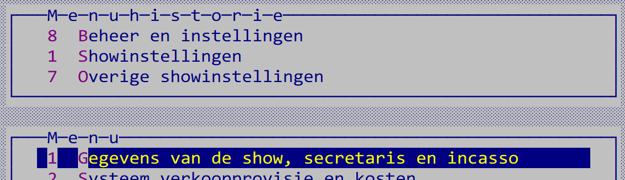

Wanneer u meerdere e-mailaccounts in uw Outlook heeft staan, wordt een ogenschijnlijk willekeurig e-mailaccount gebruikt bij het mailen van keurmeestersbrieven, afhaalkaarten etc.
Dan is het nodig om twee dingen in Outlook aan te passen.

Ten eerste uw standaard-e-mailaccount wijzigen
U kunt uw standaard-e-mailaccount wijzigen met de volgende stappen.
Selecteer Bestandsinstellingen > accountinstellingen > Accountinstellingen.
Selecteer in de lijst met accounts op het tabblad E-mail het account dat u als standaardaccount wilt gebruiken.
Selecteer Instellen als standaardinstelling > Sluiten.

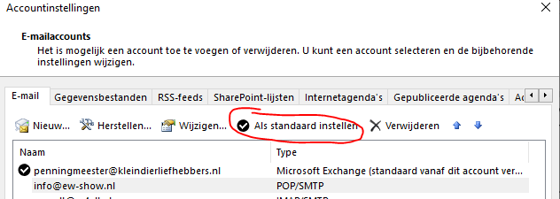

Ten tweede nog dit aanpassen.
Gebruik altijd het standaard-e-mailaccount voor het verzenden van nieuwe e-mail
Selecteer Bestand> Opties >Mail.
Onder Berichten verzenden, het selectievakje “Altijd het standaardaccount gebruiken bij het opstellen van nieuwe berichten” aanvinken.
Selecteer OK.
Zie afbeeldingen hieronder.

VERGEET NIET NA HET MAILEN DEZE AANPASSINGEN TERUG TE ZETTEN!
Anders loopt u het risico dat een nieuwe mail van uzelf vanaf het verkeerde account wordt verzonden.

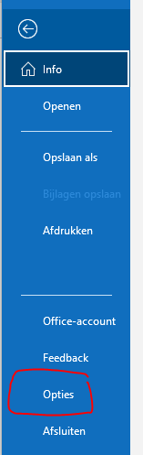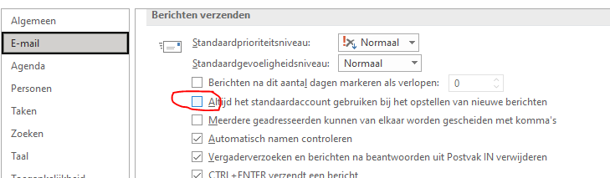

Wachttijd tussen mails
Er is een wachttijd tussen het versturen van de mails om te voorkomen dut uw e-mailadres als spamverspreider wordt aangemerkt. Standaard staat dit op 200 (honderdsten van seconden). Heeft u een open of nationale tentoonstelling dan kunt u dit beter wijzigen in 500 of hoger.

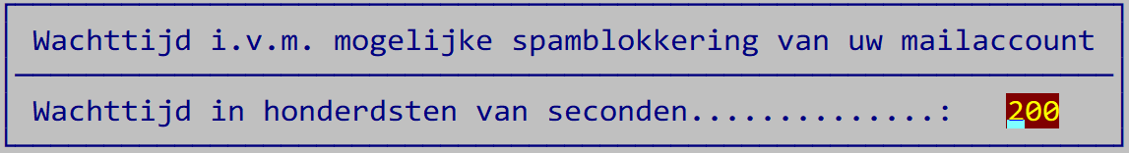

Daarnaast wordt na 90 e-mails een extra pauze ingelast van 5 minuten net als bij mailen van max. 90 adressen in de BCC.

Er gaat iets fout bij het mailen
Wanneer het mailen om wat voor reden ook stokt, wacht dan even enkele minuten. Het gebeurt soms dat Outlook het traag op pikt. Kijk bij verzonden items wat de laatste e-mail is, die is verzonden en start dan helemaal opnieuw maar start met de eerstvolgende inzender of keurmeester.

Tijdens het mailen vanuit EW-Show hoeft Outlook niet geopend te zijn, maar is wel handig zodat u na het mailen de resultaten in Outlook kunt bekijken. Realiseer wel dat Outlook sommige berichten nog moet verwerken als EW-Show al klaar is. Het mailen wordt gedaan via een speciaal, onzichtbaar verbindingskanaal in de achtergrond.

EW-Show kan alleen de structuur van het mailadres checken (naam@provider.nl) of het een @ en een punt bevat. Wanneer u (of de inzender zelf) een typefout hebt gemaakt, wordt de mail wel via Outlook verzonden. De e-mail komt dan echter retour. U kunt dan het beste het juiste e-mailadres achterhalen, dit aanpassen in EW-Show en dan de e-mail doorsturen naar het juiste e-mailadres.
Kunt u het juiste e-mailadres niet achterhalen, dan zit er niets anders op dan het handmatig (één inzender) uit te draaien, af te drukken en per post te versturen.

Wanneer bij de inzender een fout mailadres staat, kan EW-Show dat niet zien. Outlook wel! Dan komt in uw Postvak in een foutmelding. U kunt dan twee dingen doen:
- Het juiste mailadres van de inzender opzoeken of opvragen en dan doorsturen;
- De bijlage bij de mail afdrukken en per post toesturen.

Technische informatie
Het programma is geschreven in de programmeertaal xBase++. De gegevensbestanden zijn compatibel met dBase III plus bestanden.

Het programma heeft een aantal centrale bestanden voor inzenders, keurmeesters, medewerkers, showgroepen rassen, kleuren etc. In andere bestanden (bijvoorbeeld het catalogusbestand) zijn alleen de bijbehorende codes opgeslagen. Dit heeft als voordeel dat kleinere bestanden worden aangemaakt en vooral dat een wijziging van bijvoorbeeld inzendersgegevens (o.a. het verbeteren van de naam) alleen in het inzendersbestand behoeft te worden uitgevoerd en dat daarna onmiddellijk overal in het programma de verbeterde naam verschijnt zonder dat er een speciale reorganisatie behoeft te worden uitgevoerd.

De volgende bestanden worden gebruikt:
Bestandsnaam Aard/inhoud
EW-Show.exe het programma zelf
EW-Show.dll onderdeel van EW-Show
*.dll diverse dll bestanden die EW-Show nodig heeft om te functioneren

Dftlic.sys licentiebestand
DftLicCode.sys licentiebestand
dfterror.sys logboek foutmeldingen
XPPERROR.LOG logbestand van de laatste fout in EW-Show.exe waardoor het wordt afgebroken

Logofb.jpg FB-logo voor de beoordelingskaart op blanco papier
Logokln.jpg KLN-logo voor de beoordelingskaart op blanco papier
Model.jpg EW-Show logo die eventueel gebuikt kan worden voor beoordelingskaarten jongdierendagen

Shows.dat namen en overige gegevens van de aanwezige showbestanden
UserInstellingenx.dat en UserInstellingenx.dbt
Gebruikersinstellingen van gebruiker x (1-9)
Mappen:
backup dit is een map speciaal voor het maken van of teruglezen van een back-up
data map met nieuwe rassenlijsten etc. die na een volledige jaarafsluiting zijn in te lezen
Incasso map voor incassobestanden
Import map voor importeren van Excel bestanden
tekst dit is een map voor tekstbestanden aangemaakt door het programma voor uw tekstverwerker
tempmap dit is een map voor tijdelijke bestanden
ShowA t/m ShowZ mappen met de bestanden van een showbestand

Bestanden van een showbestand die in een submap staat (bijv. ShowA):
inz.dat inzenders en leden
cat.dat catalogus
catcode.dat bestand met nummers voor interne codering inschrijvingen etc.
subshow.dat codebestand showgroepen
ras.dat codebestand rassen
subras.dat codebestand variëteiten bij rassen
kleur.dat codebestand kleuren
klas.dat codebestand klasse
land.dat codebestand landen
keurm.dat keurmeesters
meew.dat medewerkers en vervoerders
speccl.dat verenigingen en speciaalclubs (ook fictieve verenigingen zoals adverteerders e.d.)
groep.dat bestand voor de 7-posities kaart van konijnen (diergroep 01) met de omschrijvingen van de 7 posities etc.
epvast.dat EP basisbestand (“Almanak”)
epinv.dat EP Invoerbestand (werkbestand)
fin.dat bestand met inschrijfgelden
grbrek.dat rekeningschema grootboek / saldibalans
grbmut.dat verwerkte financiële mutaties
grbrub.dat rubrieken grootboek
grbkop.dat bestand voor totalen doorgeboekt inschrijfgeld naar financieel
grbiv0.dat – grbiv9.dat onverwerkte financiële mutaties dagboek 0 - 9
instellingen.dat showinstellingen
instellingen.dbt hulpbestand bij showinstellingen
memo.dat tekst kladblok

Hulpbestanden om het gegevensbestand in een bepaalde volgorde toegankelijk te maken:
Alle bestanden die eindigen op ".i"

Netwerk op een show

Algemeen
Laat het configureren voor een netwerk doen door iemand die er redelijk verstand van heeft!
Advies: van te voren thuis oefenen met twee of drie laptops.
Naast de laptops heb je netwerkkabels van voldoende (verschillende?) lengte nodig en een router.

Let op dat u bij het werken met een lokaal netwerk of met een server bij iedere gebruiker “Netwerk/beveiligen tegen stroomuitval (j/n)” op Ja zet!

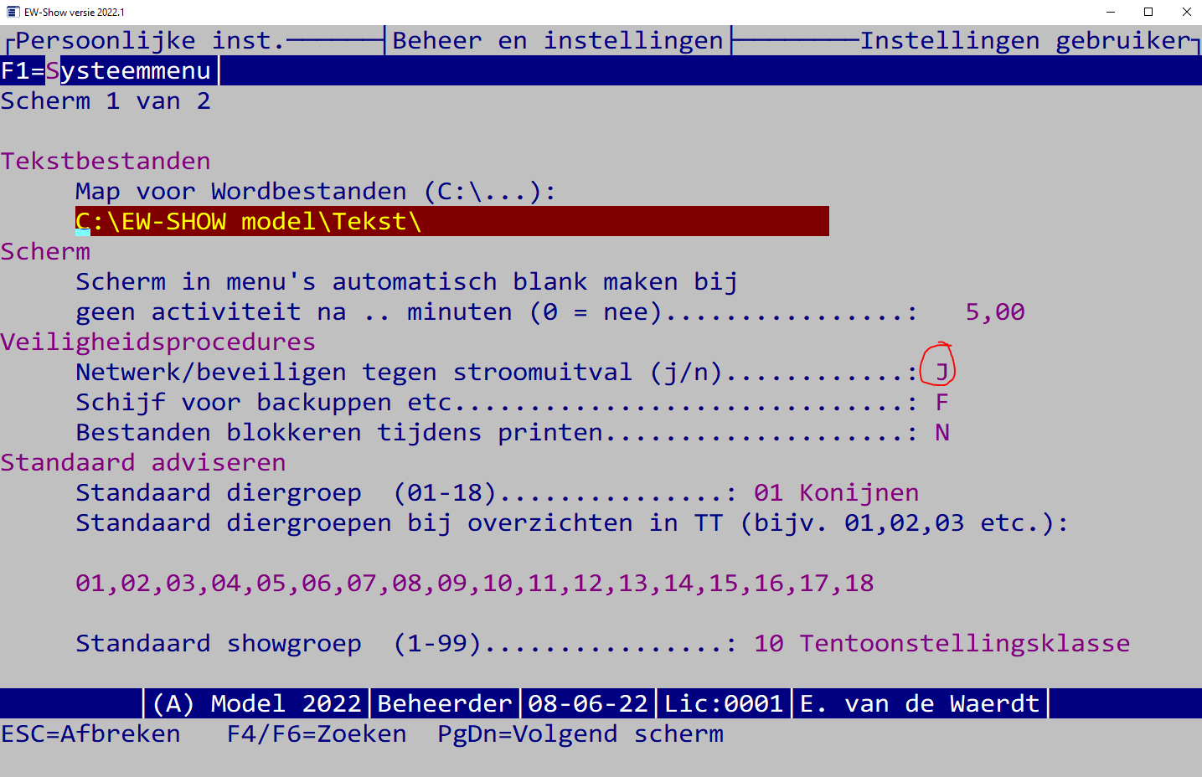

Het maken van een backup om die uit de server te halen en een laptop te zetten.
Gebruikt u een server waar meerdere mensen via extern bureaublad inloggen, dan moet eerst EW-Show op het laatste moment worden overgezet op een laptop. Het onderstaande doet u ook om een EW-Showmap van een andere computer bij iemand thuis af te halen.

Gebruik een zip-programma en zip de gehele map C:\ew-show. NOOIT alleen een aantal bestanden uit die map of een back-up vanuit EW-Show.
Als op de laptop al een map C:\ew-show aanwezig is, deze met F2 te hernoemen. Zet er de datum achter, dat is duidelijker voor later. Zijn er al meerdere van dergelijke mappen, dan kunnen de oudere worden verwijderd.

Dan kun je het gekopieerde zip-bestand plakken. Als het goed is, kan je dat plakken vanuit de server.

Hier zie je hoe je met de rechtermuisknop de map EW-Show zipt. Links in het midden zie je ook dat de server mijn C:\ map heeft gevonden. Als je het zip-bestand kopieert, kan je die openen om het daar in de map C:\temp te plakken. Dan op je eigen laptop het zipbestand met de rechter muis via 7-zip “Bestanden uitpakken” in C:\ew-show (vandaar dat de oude map eerst moet worden hernoemd om samenvoegen 2 versies te voorkomen). 7-Zip staat op de downloadpagina van mijn site.

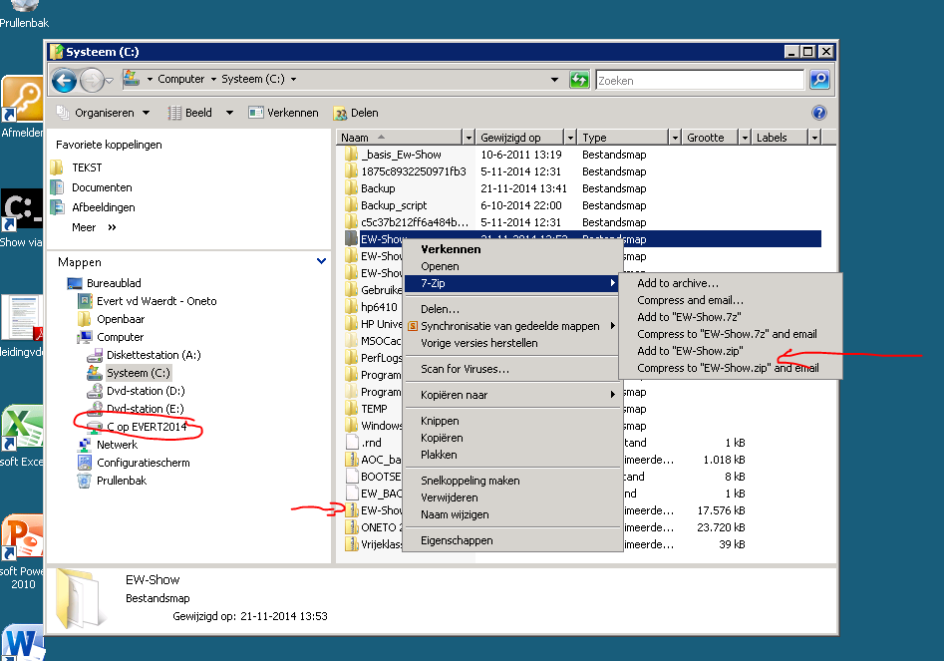

Voorbeeld uitpakken op je laptop naar C:\
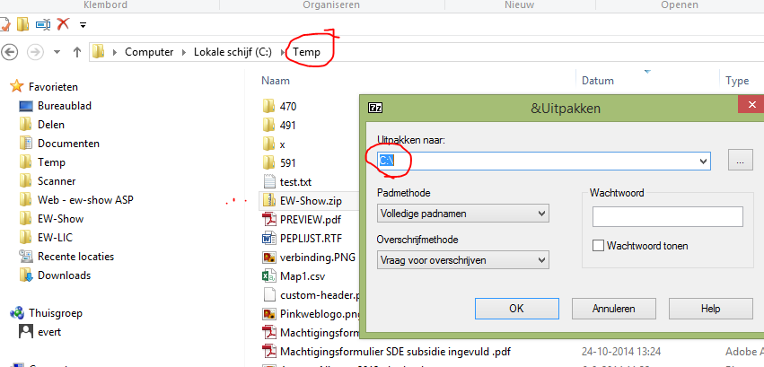

Netwerk windows
Dit kan verschillen per windowsversie.

Als er al eerder gebruik is geweest van dezelfde laptops in een netwerk moeten zij nu probleemloos opnieuw kunnen werken en ook elkaar kunnen vinden.
Gebruik bij voorkeur (als er moet worden gekocht) laptops van hetzelfde merk en (hoofd)type. Ik heb er geen aandelen in, maar wel goede ervaringen met HP. Dan is het bijna 100% zeker dat ze elkaar kunnen vinden in een lokaal netwerk.

Draadloos of met snoer? Snoer vind ik handiger want het moet altijd werken.

Zet alles klaar, sluit kabels aan etc. maar zet ze nog niet aan.
Zet eerst de “Moeder/Server” aan en wacht tot die helemaal is opgestart. De map Ew-Show moet worden gedeeld MET wijzigrechten! Eerst checken want de oude gedeelde map van voorgaand jaar heb je zeer waarschijnlijk of hernoemd of weggegooid!

Rechtermuis: delen met specifieke personen en dan iedereen toevoegen en op lezen /schrijven zetten.
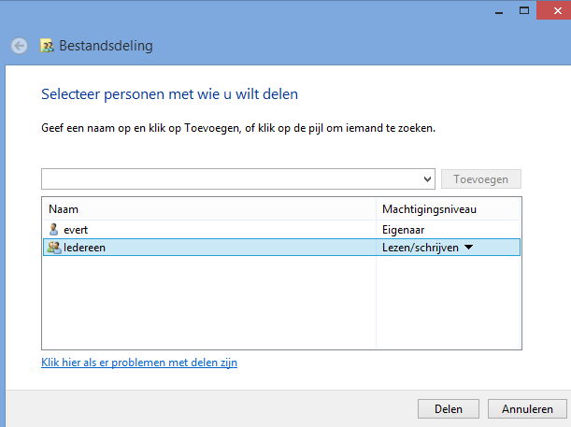

Maak ook op de “Moeder/Server” voor de map EW-Show een netwerkverbinding aan met de rechter muis. Gebruik overal de letter S (van Show).

Dan het 1e werkstation opstarten.
Met verkenner onder Netwerk kijken of de “server” is te vinden.

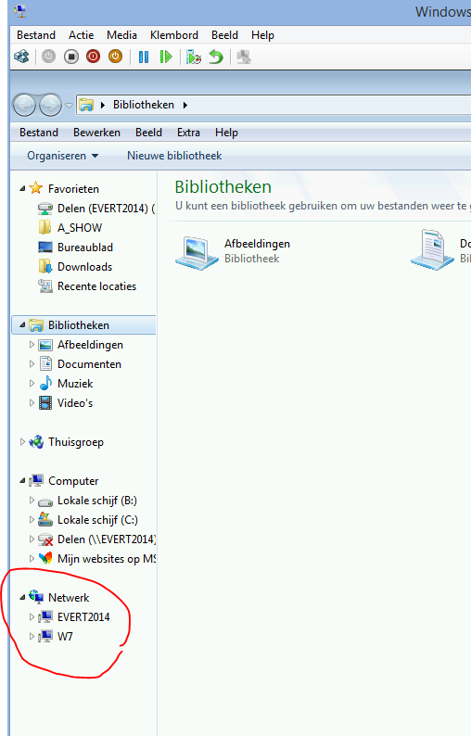

Kijk ook bij de laptop of de verbinding met S: al aanwezig is. Niet? Dan bij netwerk doorklikken op de naam van de “Server” en dan moet je de gedeelde map EW-Show zien staan. Rechtermuis netwerkverbinding maken (naam en wachtwoord van de “administrator” van de server moet je daarbij ook opgeven). Bij voorkeur met bewaren van het wachtwoord.

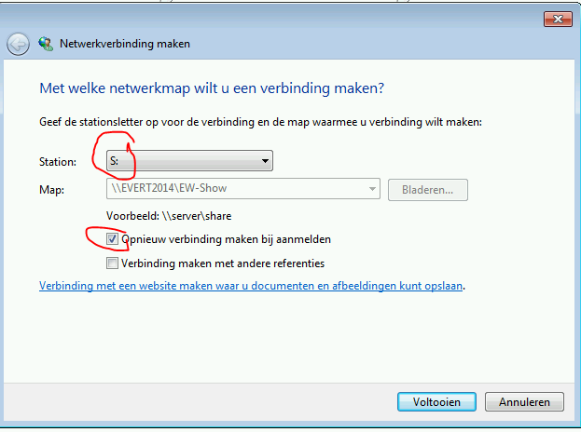

Let op: ook op de server via Netwerk een netwerkverbinding maken met de gedeelde map EW-Show met station S: !

Probleem?
Blijft over probleem met IP-nummers (het zgn. “huisadres” van de laptop). Als die handmatig is ingesteld, deze verwijderen (ook het originele IPadres – zo die er is - noteren om na afloop van de show terug te zetten!!!!!!!!!!!!) en de laptop opnieuw instellen.
Advies: alles goed opschrijven van voor en na de wijziging!

Lukt het nog niet, dan bij alle laptops (ook de server) een handmatig adres invoeren.

Waar staat het IPadres?

Ga via Start/configuratiescherm naar het netwerkcentrum.
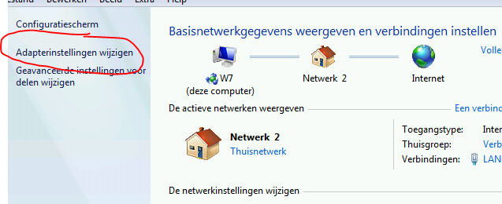
Ga naar Adapterinstellingen wijzigen.
Met de rechtermuis kiezen voor eigenschappen. Hier staat vaak maar één “Lan”verbinding, als er meerdere zijn (bij Windows 8 staat er soms een hele rij als de laptop veel in verschillende omgevingen wordt gebruikt) kies dan wel de juiste die u voor het netwerk gaat gebruiken. Bij een netwerk met netwerkkabels en een router is dat altijd een LAN. Opschrijven!

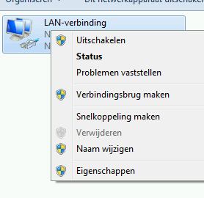
Kies Internet Protocol 4 (TCP/IP/IPv4)
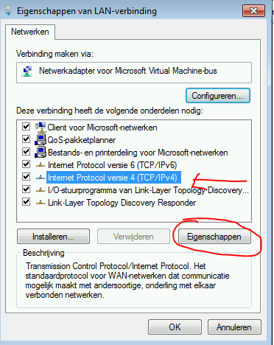

Vul daarna een IP-nummer in:
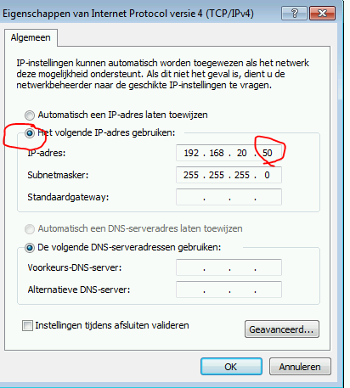

Bij de volgende laptop 50 verhogen naar 51 etc. Twee laptops of printers mogen niet hetzelfde nummer hebben! De laptop daarna eerst weer opnieuw opstarten. Dat is om even te testen of het goed is gegaan.
Thuis weer weghalen!!!!!!!!!!!!!!!!!!!!!!!!!!!!!!!!!!!!!!!!!!!!!!!!!!!!!!!
(meestal door te kiezen voor automatisch een IPnummer toewijzen afhankelijk wat de instelling was voor uw wijziging)

Werkt het nog niet, dan eventueel helemaal opnieuw beginnen met alles uitzetten en eerst de moeder opstarten etc. Bekijk ieder scherm voor instellingen op uw gemak. Kijk ook met de verkenner ook of u de moeder de 2e 3e etc. laptop ziet onder Netwerk.
In beginsel (?) moet de laptop de moeder vinden en andersom ook al zit die onder Netwerk in een andere groep (bij XP kan dat een probleem zijn). Lukt het nog niet? Dan iemand anders erbij halen met meer ervaring op het gebied van aan elkaar knopen van laptops.

Snelkoppelingen
Zie 1.2.4 Afwijkende snelkoppeling maken.

EW-Show overzetten naar een andere computer
Alles staat in één map namelijk C:\EW-Show. De mappen Program Files e.d. worden niet gebruikt. U kunt dan de map C:\EW-Show (de map zelf!) kopiëren naar een usb-stick en op de andere computer weer vanaf de stick kopiëren naar de C-schijf. Het enige wat daarna nog eventueel moet gebeuren is (zie menu Download op Ew-show.nl):

- het updaten van EW-Show
- het installeren van de snelkoppelingen die op het bureaublad worden geplaatst

Aandachtspunt: kijk eerst met de Windows verkenner of er al een map C:\EW-Show aanwezig is op de nieuwe computer. Zo ja, dan met de toets F2 de naam van deze oude map wijzigen door er een of meerdere x'en achter de zetten (of de datum van vandaag).

Meerdere licenties van EW-Show op één computer
Het is mogelijk om meerdere licenties op één computer te zetten in geval de gebruiker (tentoonstellings)secretaris of iets dergelijks is van meerdere organisaties. Dat kan iets zijn voor meerdere jaren maar ook een show die per jaar rouleert tussen meerdere, deelnemende verenigingen.

Dan moet de licentie en software van iedere organisaties in een aparte map worden geïnstalleerd. Het is handig om die namen van de mappen te laten beginnen met “EW-“. Liefst kort maar krachtige namen zoals EW-OAB of EW-KDS. Een update wil zichzelf installeren in de standaardlocatie C:\EW-Show\. Wanneer met backspace de tekst “Show\” wordt verwijderd’, komen al die mappen in beeld en kunt u ze een voor een selecteren.
Al die mappen moeten in C:\ worden geïnstalleerd. En de updates moeten in al die mappen afzonderlijk worden geïnstalleerd.

Bij een nieuwe licentie kunt u bij het installeren van EW-Show zelf een afwijkende naam opgeven. Krijgt u van een bestaande show de map op stick aangeleverd dan s.v.p. eerst op de stick de naam aanpassen in EW-…. Dan kan er bij het kopiëren naar de C: schijf niet per ongeluk een andere show worden overschreven.

Het enige wat er dan moet gebeuren is het handmatig maken van nieuwe snelkoppelingen. U kunt namelijk niet die van de website installeren omdat die verwijzen naar C:\EW-Show.
U maakt snelkoppelingen van EW-Show.exe en de map Tekst door in verkenner er met de rechtermuis op te klikken en dan de optie “Nieuwe snelkoppeling” te kiezen. Kopieer (of knip) de snelkoppelingen naar het bureaublad en wijzig de namen in bijvoorbeeld “EW-Show AOB” en “Tekstmap OAB” resp. EW-Show KDS en Tekstmap KDS.

Overzicht wijzigingen per versienummer
Deze informatie kunt u op ew-show.nl vinden onder het menu Download (kies daarna in het menu links van het scherm voor historie).

Algemene informatie voor gebruikers

Belangrijk om te weten (nieuw)

Nieuwe diergroepen

Het aantal diergroepen is uitgebreid naar 18. Dit zijn de nieuwe diergroepen:
01 Konijnen
02 Kaninchen (EE)
03 Cavia's
04 Kleine knaagdieren
05 Sierduiven
06 Hoenders
07 Dwerghoenders
08 Parkvogels
09 Kleine siervogels
10 Oorspronkelijke duiven
11 Oorspronkelijke watervogels
12 Ged. watervogels
13 Serama
14 Spiegel der Fokkerij
15 Reservegroep
16 Reservegroep
17 Reservegroep
18 Reservegroep

Doordat we hier in Nederland op het gebied van konijnen stevig afwijken van de rest van Europa, was opsplitsing in een Nederlandse klasse (groep 01) en een Europese klasse (groep 02) noodzakelijk. Onder meer de beoordelingskaarten en het puntensysteem wijken af. De F is in Europa maar één halve punt i.p.v. een range van drie hele punten in Nederland. Dat is nu in EW-Show geen probleem meer. Diergroep 02 is volledig in de Duitse taal (rassen- en kleurenbenamingen) en ook de vaste tekst op de Europese beoordelingskaart is in het Duits.
Zie ook “Europese klasse en rasgebonden Europashow konijnen met viertallen” in de handleiding.
Voor hoenders is een Europese kaart beschikbaar en bij de sierduiven is de Nederlandse kaart tevens de Europese kaart (puntensystemen wijken niet af van Europa).

Siervogels is opgesplitst in parkvogels, kleine siervogels en oorspronkelijke duiven. De watervogels zijn opgesplitst in: oorspronkelijke en gedomesticeerde watervogels.

Spiegel der Fokkerij is de nieuwe naam voor de vrije klasse in EW-Show. Deze naam doet de creatieve inzendingen in deze groep meer recht en eer aan.

Hoe de nieuwe codes voor diergroepen werken
Door uitbreiding van het aantal diergroepen van 9 naar 18 is het aantal posities van een diergroep van 1 naar 2 gegaan. Bij het aanmaken van overzichten komt u nu deze vraag tegen:

Overzicht van de volgende diergroepen:
01,02,03,04,05,06,07,08,09,10,11,12,13,14,15,16,17,18

Wanneer u alleen diergroep 01 nodig heeft en u vult dan een 1 in, krijgt u diergroepen 01, 11, 12, 13, 14, 15, 16, 17 en 18!
Maak er dus een gewoonte van 01, etc. in te vullen.
Bij het invoeren van inschrijvingen is dat niet nodig, daar wordt het “vertaald”. Dus daar kunt u bijvoorbeeld voor de sierduiven het getal 5 invullen. Dat is ook de reden dat de diergroep sierduiven is verplaatst naar voor de hoenders. Nu zijn alleen bij de kleinere diergroepen dubbele cijfers nodig bij het invoeren van inschrijvingen.

Showgroepen
Door middel van showgroepen kan nu een show worden opgesplitst in segmenten. Voorheen waren daar verschillende showbestanden voor nodig. Een groot voordeel, naast dat alles nu in één showbestand zit, is dat alle ereprijzen nu ook bij elkaar in één showbestand kunnen worden opgenomen, keurmeesters één set lijsten krijgen etc. Bij het invoeren van dieren en predikaten en het raadplegen hoeft u niet iedere keer van showbestand te wisselen.

Bij iedere inschrijving kan nu worden bepaald in welke showgroep het moet worden geplaatst. Voorbeeld: een jeugdlid kan nu enkele topdieren in de gewone tentoonstellingsklasse insturen en dan meedoen voor de beste van een speciaalclub en hoofdereprijzen, hij kan dieren die daarvoor in aanmerking komen insturen in de Europese klasse of een rasgebonden Europashow en de rest in de jeugdshow.

Vast in EW-Show zitten: tentoonstellingsklasse, jeugdshow en Europese klasse; zij kunnen niet worden verwijderd. De hieronder in het overzicht opgenomen speciaalcubshows veren is optioneel. Het effect van zo’n “afsplitsing” is dat alle dieren van speciaalclubsshows bij elkaar komen te zitten, weliswaar eerst alle grote hoenders van alle clubs en dan daarna de krielen.

Bij de nummering van de kooien worden eerst alle de dieren van één showgroep genummerd voordat naar de volgende showgroep wordt gegaan. In de catalogus komt dan ook eerst een tussenkop van de showgroep en daarna koppen van de diergroepen die in die showgroep aanwezig zijn met de daarbij behorende dieren.

Voor een rasgebonden Europashow moet de TT-organisatie € 0,50 per dier afdragen aan de Entente. Vandaar dat je wel eens de term internationale (club)show tegen komt. Deze hoort in de gewone tentoonstellingsklasse thuis of in een aparte showgroep. Op een internationale show of keuring moet altijd volgens de Nederlandse standaard en/of de Europese standaard worden gekeurd (zie tentoonstellingsreglement). Wanneer volgens de Europese standaard wordt gekeurd, is het handiger om deze in de showgroep Europese klasse te plaatsen. Dit i.v.m. het uitdraaien van beoordelingskaarten volgens Europees model. Overigens is bij de sierduiven als enige diergroep de Nederlandse beoordelingskaart gelijk aan de Europese kaart.

De reden dat je in de diergroep 01 konijnen geen rasgebonden Europashow of Europese klasse hebt, is dat Nederland helaas teveel afwijkt van de rest van Europa. Bij diergroep 02 zijn de afwijkende punten, predikaten en beoordelingskaarten opgenomen in EW-Show.

Kleine knaagdieren zijn niet bij de Entente aangesloten en kunnen daarom geen Europese klasse hebben, als zij dat al überhaupt zouden willen. De serama’s zijn in Nederland een aparte diergroep, maar binnen de Entente vallen ze gewoon onder de krielen. Daarom kunnen zij in Nederland geen rasgebonden Europashow of een Europese klasse hebben.

De bonden moedigen het instellen van een Europese klasse of rasgebonden Europashow aan omdat het de internationale uitwisseling van dieren en uniformering van de standaards bevordert.

De vrije klasse heet in EW-Show voortaan Spiegel der Fokkerij.

 | Schema indeling show(bestand)
Nr | Diergroep\showgroepen | Tentoonstellingsklasse | Jeugdshow | Europese klasse | Speciaalclubshows veren
 |  | incl jeugd | Alleen jeugd die niet kiest voor TTklasse of Europese klasse | incl jeugd | Optioneel bijv. bij Oneto,  bij showgroepcode <10 komen ze vooraan
01 | Konijnen | x | x | NIET!
02 | Kaninchen (EE) | Rasgebonden Europashow  Speciaalclubkeuring |  | Europese klasse
03 | Cavia's | x | x | x
04 | Kleine knaagdieren | x | x | Nvt
05 | Sierduiven | x | x | x
06 | Hoenders | x | x | x | x
07 | Dwerghoenders | x | x | x | x
08 | Parkvogels | x | x | x
09 | Kleine siervogels | x | x | x
10 | Oorspr. duiven | x | x | x
11 | Oorspr. watervogels | x | x | x
12 | Ged. watervogels | x | x | x
13 | Serama | x | x | Nvt
14 | Spiegel der Fokkerij | x
15 | Reservegroep
16 | Reservegroep
17 | Reservegroep
18 | Reservegroep

Wanneer een showgroep speciaalclubshows wordt gebruikt, houdt dat in dat bij het invoeren van de dieren goed opgelet moet worden omdat de dieren anders in de gewone tentoonstellingsklasse komen. Dat is te vermijden door een gebruiker “Speciaalclubs” aan te maken, bij de persoonlijke instelling als standaard showgroep de code van de showgroep speciaalclubshows in te vullen, de inschrijvingen apart te houden en dan met gebruiker “Speciaalclubs” in te voeren.
Datzelfde geldt ook voor de showgroep jeugdshow maar dan met gebruiker “Jeugdshow”.

Liefhebbers
Naast de hiervoor genoemde showgroepen is er nog een bijzondere showgroep. Er zijn best veel mensen die rasdieren (willen) fokken, lid zijn van een speciaalclub of plaatselijke vereniging maar niet aan een gewone keuring willen deelnemen. Daarvoor is de showgroep liefhebbers bedoeld; om iets voor deze mensen te kunnen doen, aan de vereniging te kunnen binden en wie weet willen ze naderhand aan de gewone tentoonstellingsklasse deelnemen. Dit is speciaal voor plaatselijke verenigingen en speciaalclubs bedoeld want daar zitten die liefhebbers!

Deze dieren moeten wel aan de entingsvoorschriften voldoen en de dieren waarbij dit verplicht is, moeten een ring of merk hebben.

Dit valt buiten de vergunning van het Facilitair Bureau voor de gewone tentoonstelling. U moet wel op het aanvraagformulier van de tentoonstelling bij de laatste vraag aangeven dat u een liefhebbersklasse organiseert. Er wordt in deze klasse niet officieel gekeurd net als in de Spiegel der Fokkerij.

Er wordt bewust voor alle diergroepen een kaart gebruikt met positieve punten, wensen en fouten. De bedoeling is dat hierbij gelet wordt op essentiële raskenmerken en essentiële onderdelen van de kleur etc. Dus niet op witte pluizen, vorkkam, beenvlekken e.d.

Voorbeeld kaart voor de liefhebbersklasse:
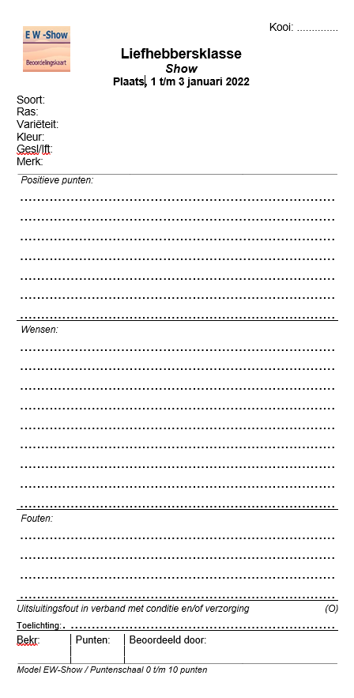
Als puntenwaardering kan het cijfer 0 (t/m 10 worden gegeven.. Het is wel de bedoeling dat de vereniging hieraan een blijk van waarderen verbind. Bij het invoeren van het predikaat voor de catalogus moet dit onder 1e etc. worden ingevoerd.

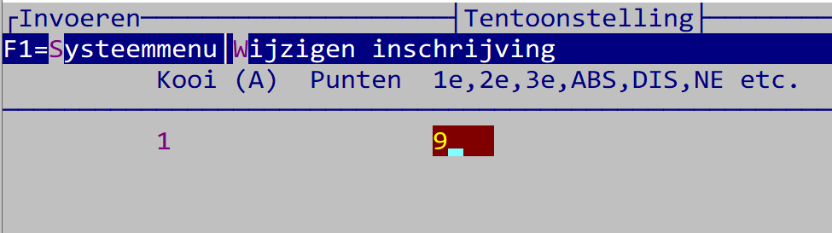

Omdat de liefhebbersklasse niet onder het tentoonstellingsreglement valt, mag het logo van de bonden niet worden gebruikt. Zie 6.10.3.9 Afdrukopties hoe u een eigen logo prepareert voor de beoordelingskaart.

Rassen en variëteiten
Het ras is opgesplitst in het ras zelf en de variëteit (bij het ras). In de Dosversie moest een ras afzonderlijk in de rassenlijst worden opgenomen met de toevoeging: rozekammig, gebaard, vedervoetig etc. etc. Dat is nu niet meer nodig. Daarvoor kan nu de variëteit worden gebruikt. In de catalogus komt het achter de rasnaam zonder variëteit te staan zodat het net lijkt als vroeger.

U bent echter nu veel flexibeler en hoeft minder in de rassenlijst te muteren. Dat geldt ook voor de AOC-klasse bij KLN. Ook dat is nu een variëteit. Als er toevallig sprake is van een AOC klasse bij een gewone variëteit, gebruik dan alleen de AOC.
Bij sommige rassen zoals de Modena’s, Oosterse meeuwen en Vinkduiven is altijd een variëteit vereist. Dat staat nu ook bij de gegevens van het ras (verplicht vragen) zodat dit nooit mis kan gaan bij het invoeren van de inschrijvingen.

Bij konijnen kan dat niet worden gedaan voor de toevoegingen kleur e.d. Dit door de posities van de beoordelingskaart die aan het ras zijn gekoppeld en wisselen per groep.

Conversie van de in de Dosversie aangemaakte showbestanden en hoe krijgt u de nieuwe instellingen
De 1e keer dat in EW-Show voor Windows een in de voormalige Dosversie aangemaakt showbestand wordt geopend, wordt het geconverteerd naar de nieuwe versie. De structuur van de bestanden worden aangepast en in het catalogusbestand wordt 10 Tentoonstellingsklasse bij elk dier ingevuld als showgroep.
Wat voor u van belang is, dat het programma wanneer het bij de conversie inschrijvingen tegenkomt, de oude instellingen van de Dosversie (met o.a. de namen van de 9 oude diergroepen) gebruikt.
Na het installeren, moet er voor elke actuele show het volgende worden gedaan:
- Volledige jaarafsluiting met eerst dupliceren van de show of leegmaken bestanden
- Resetten showinstellingen
- Inlezen nieuwe code bestanden zodat de nieuwe diergroepindeling volledig wordt ondersteund.
- In basisbestand ereprijzen al uw eigen EP (nummers 1 - 399) nalopen of het soort ereprijs nog juist is (is namelijk veranderd) en de diergroepcode omdat het aantal diergroepen is uitgebreid.
- Bevoegdheden bij keurmeesters aanpassen of nieuwe keurmeesters inlezen.

Volledige jaarafsluiting met eerst dupliceren van de show of leegmaken bestanden

Bij de jaarafsluiting en overgang naar een nieuw jaar (vanuit een show die in de Dosversie is ingevoerd) worden deze oude instellingen niet vervangen. Dat moet u zelf doen door deze hier te resetten. U krijgt daarvan een melding, dit wordt gecontroleerd aan de hand van de omschrijving van diergroep 05 Sierduiven (voorheen Hoenders).

Resetten showinstellingen
Dat resetten doet u hier:

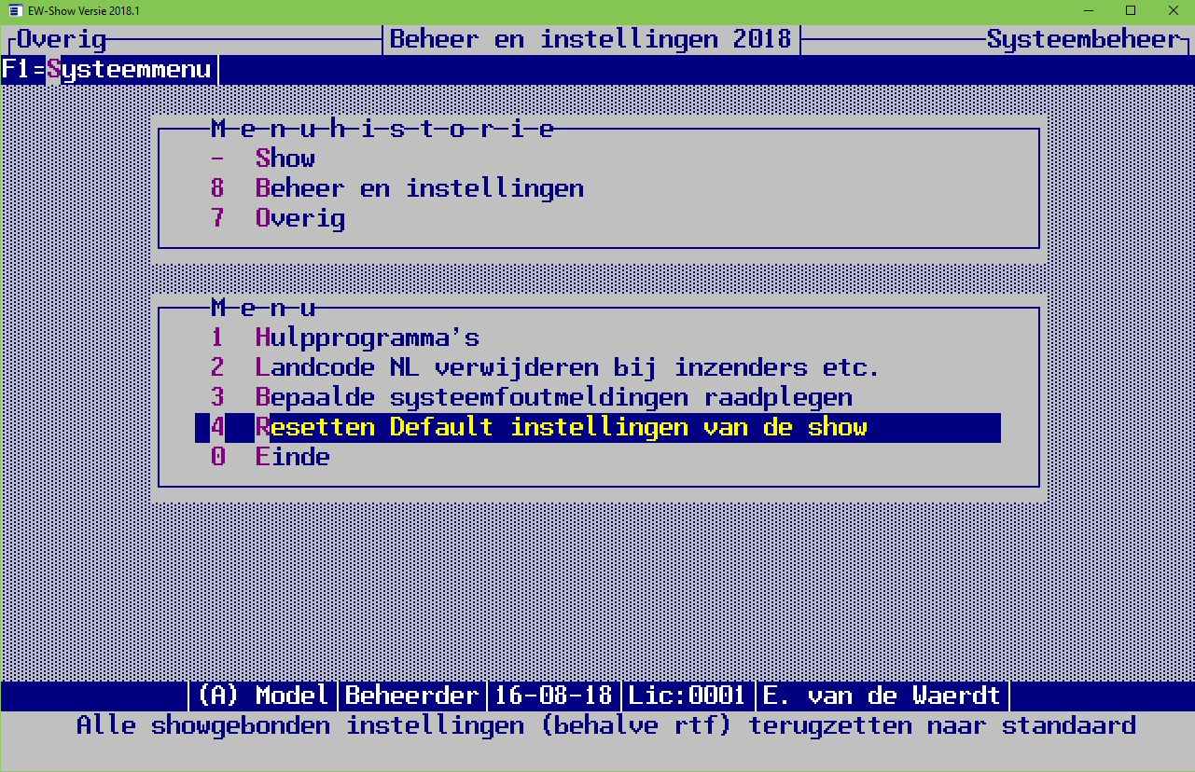

Inlezen nieuwe code bestanden zodat de nieuwe diergroepindeling volledig wordt ondersteund.
Nieuwe codebestanden (voor de nieuwe diergroepindeling) leest u hier in:

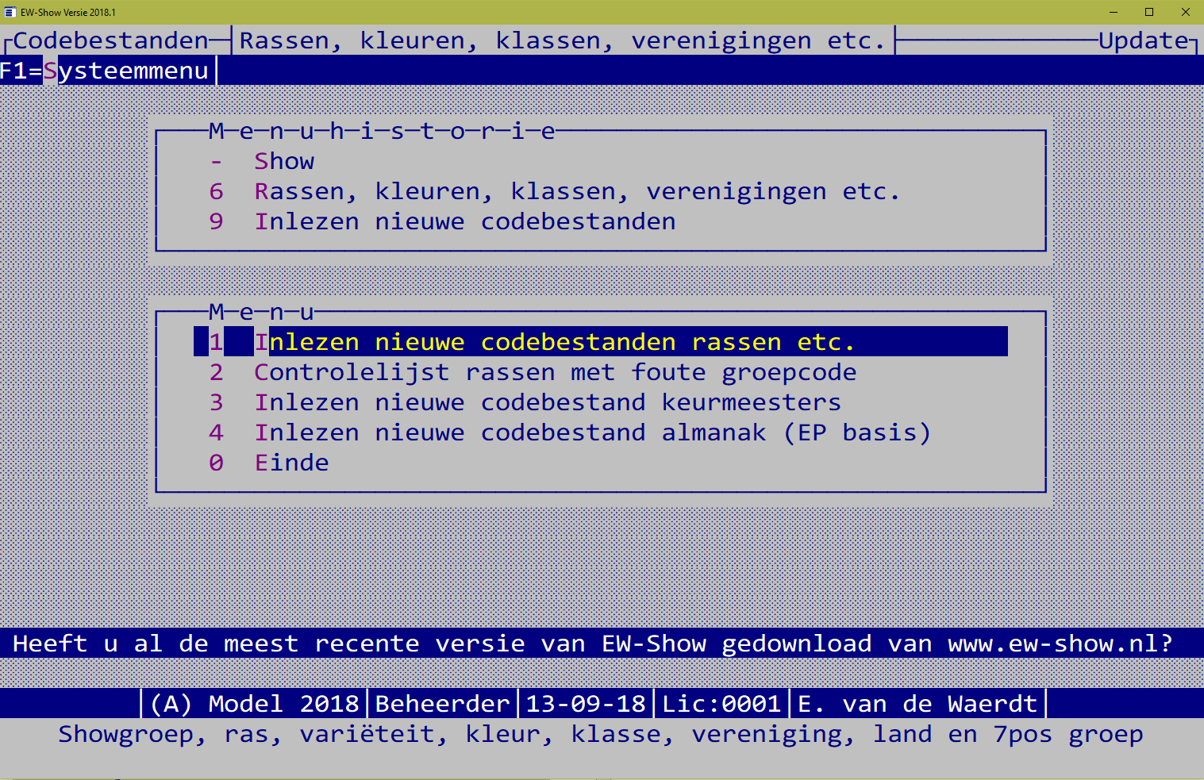
En wel deze:

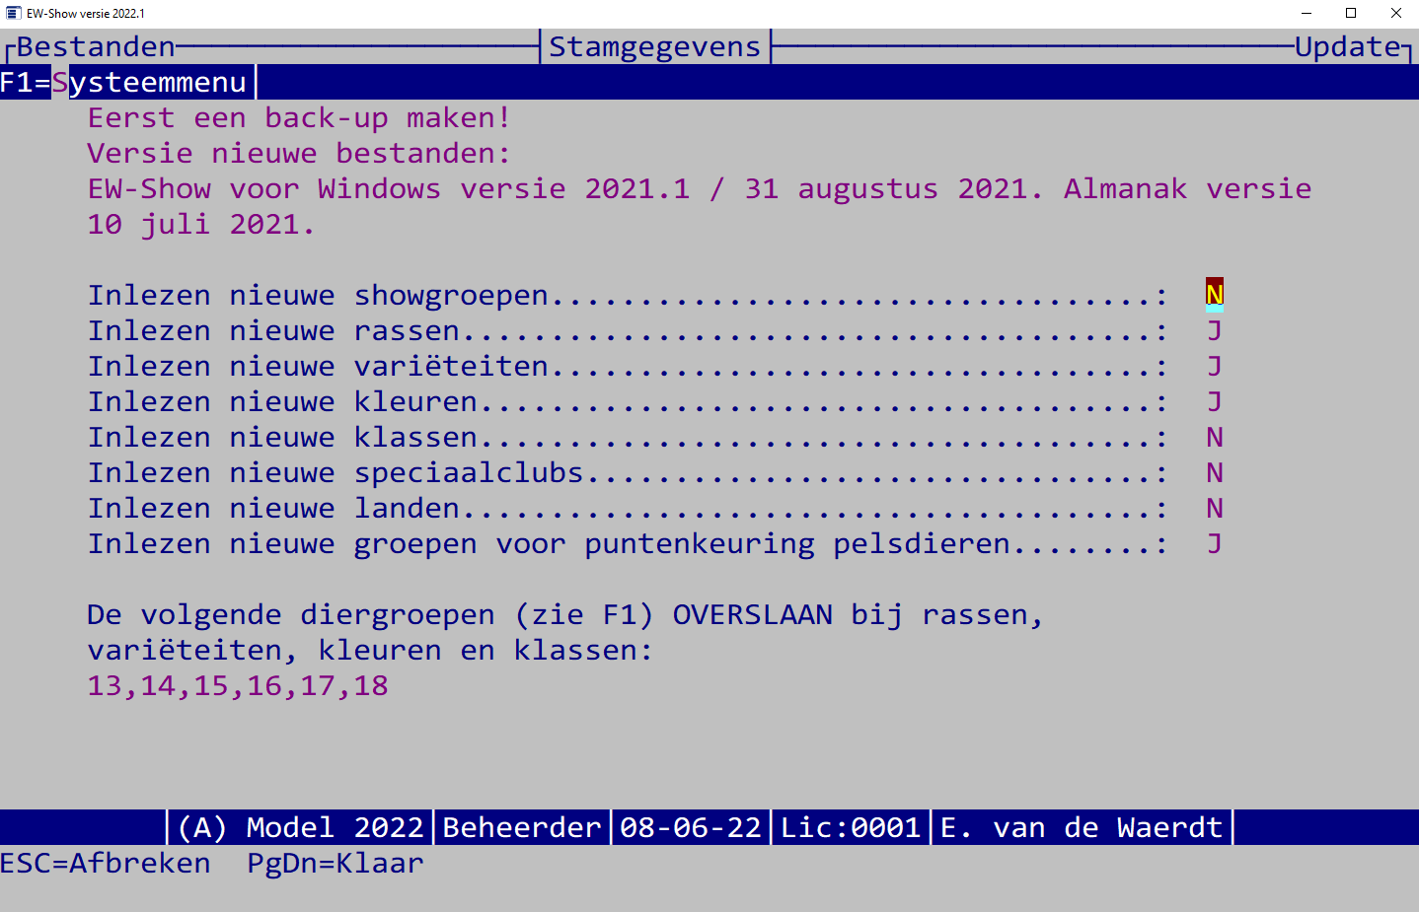

In basisbestand ereprijzen al uw eigen EP (nummers 1 - 399) nalopen
U moet In het basisbestand ereprijzen al uw eigen EP (nummers 1 - 399) nalopen of het soort ereprijs nog juist is (is namelijk veranderd) en de diergroepcode omdat het aantal diergroepen is uitgebreid.
Daarnaast moet u het basisbestand ereprijzen aanpassen. De soorten ereprijzen en de diergroepen zijn namelijk gewijzigd.
Dit zijn de nieuwe soorten ereprijzen:
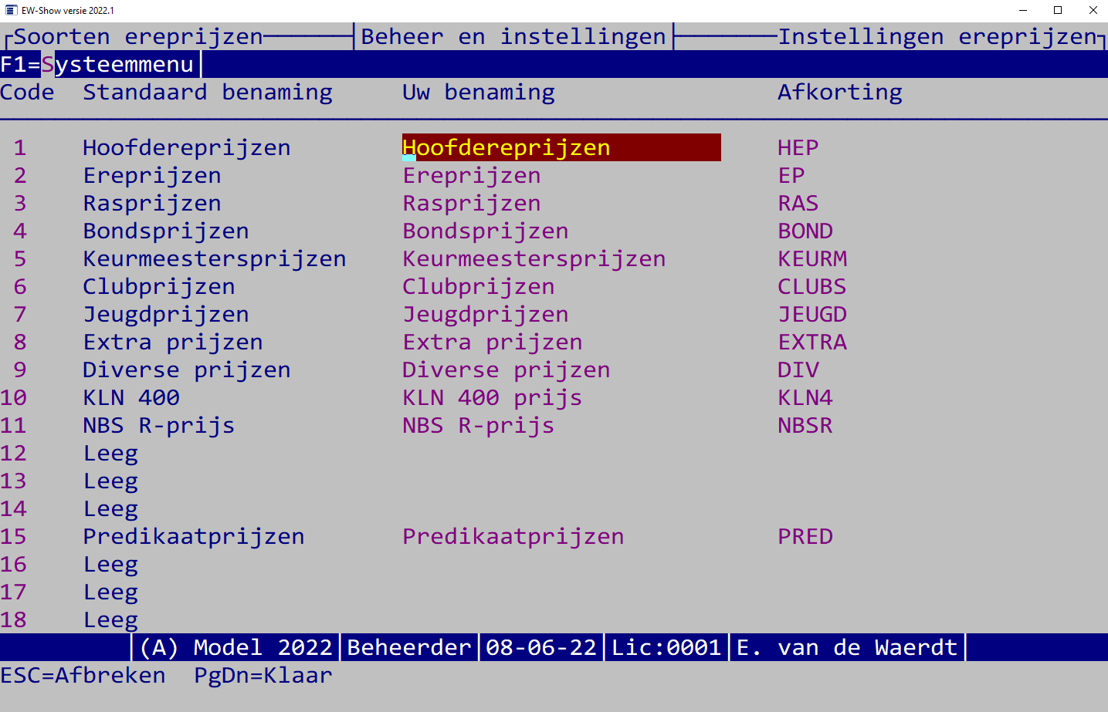

Met soorten ereprijzen wordt bedoeld: hoofdereprijzen, ereprijzen, bondsprijzen, rasprijzen etc. U mag afwijken, maar het wordt aangeraden om dit zoveel mogelijk te beperken.

Loop iedere ereprijs (1 – 399) in het basisbestand na:

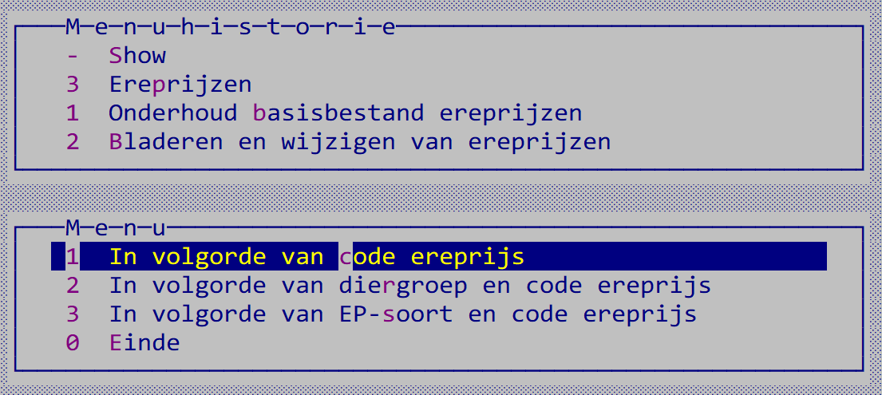

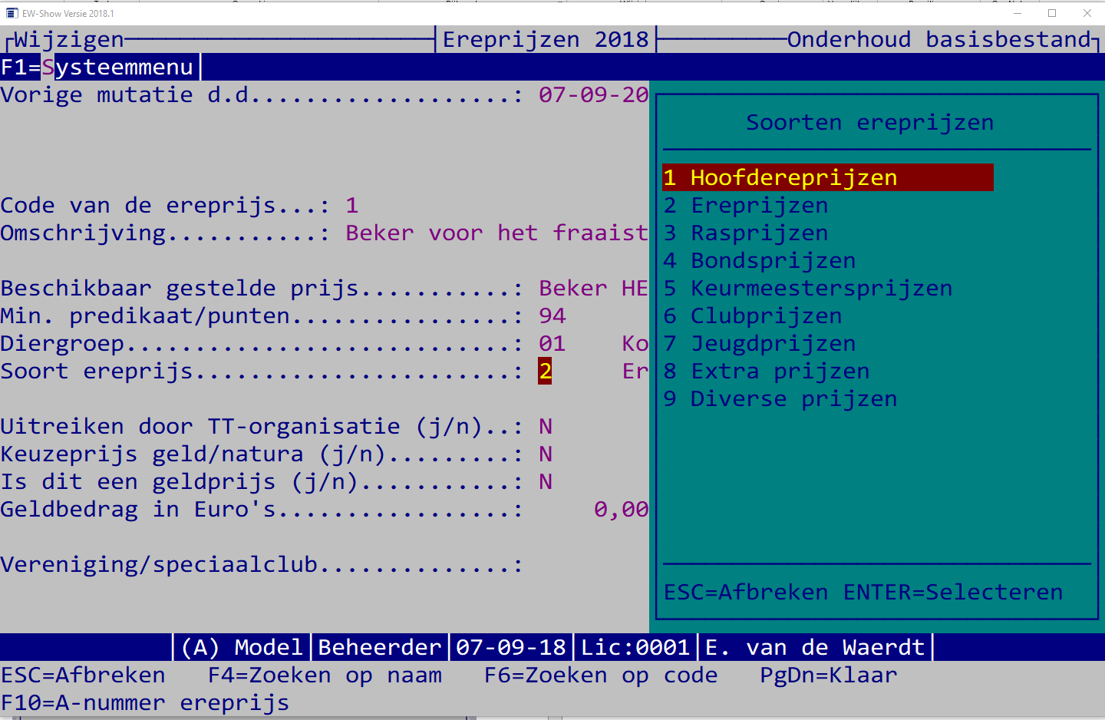

Met F4/F6 krijgt u een zoekscherm waar u de juiste soort ereprijs kunt selecteren.

Bevoegdheden bij keurmeesters aanpassen of nieuwe keurmeesters inlezen.
Daarna bij keurmeesters de bevoegdheden per diergroep aanpassen in verband met de nieuwe diergroepen! Dat kan goed wanneer u maar enkele keurmeesters in het bestand heeft staan maar u kunt net zo goed nieuwe keurmeesters inlezen.

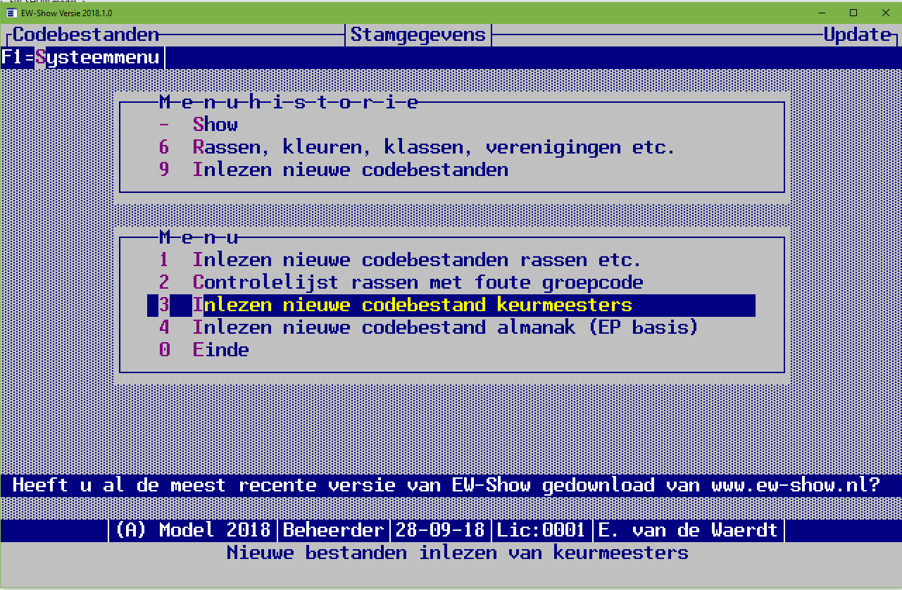

Twee soorten schermen
Er zijn twee soorten scherminstellingen mogelijk:
- Een scherm met een mooi lettertype wat schaalbaar is (bijvoorbeeld 75% van het beeldscherm)
- Een systeemscherm wat maar twee groottes heeft (groot of klein) met wat dikkere letters. Er is ook een derde scherm mogelijk wat bijna niet te lezen is (breed en enkele centimeters hoog) waarbij u niet moet schrikken omdat dat aan te passen is.
Het gebruikt instellingen die in de map C:\EW-Show staan namelijk DFT_Font.sys en DFT_Resolutie.sys. U kunt met Kladblok de inhoud aanpassen.

Standaard staat het mooie scherm ingeschakeld.

Het systeemscherm is net een tikje sneller bij invoerschermen zoals het invoeren van inschrijvingen en kan van belang zijn voor open en nationale shows. Dat komt omdat het scherm niet schaalbaar is.

Scherm met een mooi lettertype
Dit scherm ziet er zo uit:

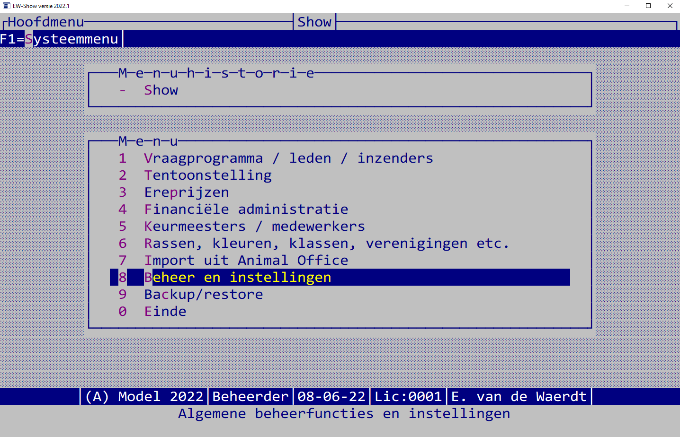

Dit is de inhoud van DFT_Font.sys: Consolas
U mag dit niet wijzigen tenzij …

En dit is de inhoud van DFT_Resolutie.sys: 0.750,0.600
Het moet exact 11 tekens lang zijn, 5 voor de komma en 5 achter de komma. Het zijn namelijk percentages. Het 1e percentage is voor u van belang, namelijk dit is het percentage van het beeldscherm dat het scherm EW-Show groot mag zijn.
Het 2e percentage is normaal niet van toepassing, dit is voor eventuele terminalservers.
Met het 1e percentage kunt u wat spelen. Wanneer u wat meer van andere toepassingen op uw computer wilt zien, kunt u dat wijzigen in bijvoorbeeld 0.600,0600

Systeemscherm
Dit is het systeemscherm:

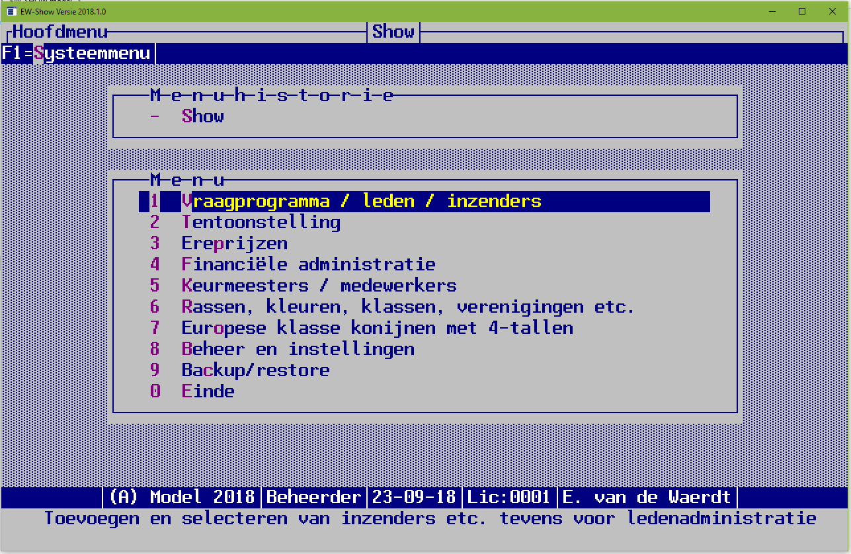

U ziet direct het verschil in lettertype.

Het kleine kan ik niet laten zien omdat ik een scherm heb met een zeer hoge resolutie waarbij er geen verschil is tussen een groot en klein scherm. Bij schermen met een normale resolutie (wat vaak het geval is) is het verschil aanzienlijk, groot is bijna het gehele scherm en klein ca 1/3 van het scherm (wel goed leesbaar).

Om dit systeemscherm te krijgen moet u de inhoud van DFT_Font.sys wijzigen in : CXonsolas
door achter de C een X te typen. Wilt u weer terug naar het mooie scherm dan hoeft u alleen die X te verwijderen.

Bij schermen met een normale resolutie wijzigt u de inhoud van DFT_Resolutie.sys in :
- 0.800,0.600 voor een groot scherm of
- 0.700,0.600 voor een klein scherm.

Bij 0.750,0.600, wat de standaard instelling is, krijgt u na het aanpassen van DFT_Font.sys bij bepaalde schermresoluties wat vreemde schermverhoudingen. Als u dat krijgt, weet u nu dat u de inhoud van DFT_Resolutie.sys met kladblok moet aanpassen.

Opstarten
Bij het opstarten gaat EW-Show automatisch op de show staan die het laatst is gebruikt. U hoeft dan alleen op Enter te drukken.

Het programma kan de instellingen van 9 gebruikers vasthouden, waarbij gebruiker 9 de beheerder met extra bevoegdheden zoals het terugzetten van een back-up is.
Als gebruiker 8 (voor penningmeester) is gedefinieerd, kunnen gebruikers 1 t/m 7 niet in de financiële administratie komen.

Indien er meer dan één gebruikersinstelling is gedefinieerd, kunt u bij het opstarten een gebruiker kiezen. Daarna komt u in een menu waarin u de show kunt selecteren (zolang u in dit menu bent, is binnen een netwerk de toegang of het wijzigen van showinstellingen voor anderen onmogelijk), waarna u in het eigenlijke hoofdmenu te zien krijgt.

Kruis om af te sluiten
Met het afsluitkruisje in de rechter bovenhoek van het EW-Show scherm kunt u EW-Show in een keer afsluiten. Bij overzichten van de ingeschreven aantallen op het scherm moet u eerst op Escape drukken en daarna op het afsluitkruisje klikken.

Minimaliseren werkt ook prima; kleiner venster niet door de “analoge” schermen die EW-Show gebruikt.

Muis
Hoewel EW-Show een Windows programma is, zijn de schermen nog analoog (gelijk aan de voormalige Dosversie). Dat kan bij de gebruikte software xBase++ om de vertaling van een Dosversie naar een volledige Windowsversie in twee stappen te kunnen doen. De muis kan niet worden gebruikt omdat het zelf ontwikkelde menusysteem is gebaseerd op inlezen van toetsaanslagen en invoervelden individueel worden ingelezen en verwerkt. Het voordeel is wel dat het programma razend snel is omdat er geen grafische opbouw van de schermen nodig is. U kunt dus productie maken.

Het is een keer getest met de muis aan, maar dat was erg gebrekkig en riep alleen maar verwarring op.

Er is wel iets anders wat u met de muis kunt doen. Namelijk selecteren van tekst op het scherm en in het plakgeheugen zetten. Wanneer u een stuk tekst van het EW-Show venster wilt kopiëren, plaatst u de muis ervoor en veeg dan met ingedrukte knop over de tekst. Op het moment dat u de muisknop loslaat, zit het in het plakgeheugen. Ideaal voor het maken van handleidingen maar er zullen vast ook andere toepassingen zijn.

“Afdrukken” in EW-Show
Er is geen fysieke printmogelijkheid aanwezig in EW-Show. Er worden RTF-bestanden aangemaakt die u met Word kunt openen. Dit zijn compleet opgemaakte tekstbestanden. Daarom wordt er bij het installeren van de snelkoppelingen ook een snelkoppeling naar de tekstmap van EW-Show op uw bureaublad geplaatst. U kunt dan met de windows verkenner direct het bestand in Word openen. De namen van bestanden beginnen per categorie met de letter van de show gevolgd door de categorie. Bijvoorbeeld alles van catalogus etc.: A_Cat ….

Uitvoermogelijkheden
De volgende mogelijkheden zijn aanwezig:
- RTF-bestanden (voor Word)
Dit is de belangrijkste omdat bij het afdrukken een Wordbestand (RTF) wordt aangemaakt, dat vanuit Word naar iedere printer kan worden afgedrukt.
Dit zijn speciale tekstbestanden die met Word direct - zonder speciale handmatige conversie -worden ingelezen. Deze kunnen niet binnen het gewone tentoonstellingsprogramma aangemaakt worden, dit wordt met in een afzonderlijk, gekoppeld programma. Ook voor etiketten wordt zo’n kant en klaar bestand gemaakt.
Vaak kunt u met kopiëren en plakken vanuit Word de tekst in Excel zetten.
- Excel
Als Microsoft Excel op de computer aanwezig wordt bij export een Excelbestand aangemaakt (in de Tekst-map) anders worden dBase bestanden aangemaakt. Deze dbf-bestanden kunnen ook door Excel worden geopend. Bij het maken van Excel bestanden wordt eerst een bestand in het dbase-formaat aangemaakt. Dat wordt geconverteerd naar Excel en het dBase bestand wordt dan verwijderd.

De RTF-bestanden voor Word kunt u met Word zelf omzetten in een PDF-bestand voor de drukker of anderen. Beoordelingskaarten mag u alleen openen en dan afdrukken of een PDF ervan maken. Slaat u het op met Word dan gaat een deel van de opmaak (logo) verloren.

Namen van inzenders, keurmeesters en medewerkers
Overal in het programma moeten de namen als volgt worden ingevoerd als:

achternaam <komma> <spatie> voorletters en tussenvoegsels.

De tussenvoegsels 'van de' / 'der' etc. zoveel mogelijk voluit invoeren. Bijvoorbeeld: Kleindierfokkers, HJ van den
Dit is noodzakelijk voor de alfabetische volgorde van de bestanden. De komma wordt gebruikt om bij etiketten, in de catalogus enz. het achterste deel vooraan te plaatsen (HJ van den Kleindierfokkers).

Bij combinatie s.v.p. consequent beginnen met “ Comb. …” of “naam, Comb.”.

Te vaak zie je nog vreemde schrijfwijzen.

Bij vrije invoer is gebleken dat namen op de meest merkwaardige wijze worden ingevoerd. Het invoeren in bovenstaande vorm in combinatie met het uitfilteren van punten door het programma heeft een redelijk uniformiteit (!) als resultaat, waardoor het geheel veel netter oogt. Bij Beheer en instellingen / Showinstellingen kunt u de tekens, die niet in namen en adressen mogen voorkomen, opgeven. Voorbeeld: “./ \” etc. Indien u daar niets opgeeft worden alle tekens toegelaten.

Duitse taal op formulieren
Voor buitenlandse inzenders/keurmeesters kunt u de vaste tekst (niet de rasnaam. kleurnaam etc.) in een de Duitse taal laten afgedrukt om eventuele communicatieproblemen te beperken. Hiervoor wordt de taalcode die aan de afkorting van het land, waar de inzender/keurmeester woont, is gekoppeld, gebruikt. Handig voor eventuele internationale clubshows. Voorlopig wordt alleen de (D)uitse taal ondersteund.
Met ingang van versie 2020 wordt dit automatisch gedaan (voorheen was het een instelling die aangezet moest worden) in verband met de 2e (Duitse) naam bij rassen, variëteiten, kleuren en klassen.

Beveiliging
Beveiliging van computers en software in het algemeen bestaat uit veel onderdelen nl. toegangsbeveiliging, virusprotectie, beveiliging tegen het verloren gaan van gegevens en stroomstoringen.
Het programma kent maximaal 9 gebruikers(instellingen). Zeer veel onder "Beheer" opgenomen acties mogen alleen door de beheerder (gebruiker 9) worden uitgevoerd. Als gebruiker 8 is aangemaakt, kunnen gebruikers 1 t/m 7 niet bij de financiële administratie komen. Andere gebruikers mogen wel hun eigen instellingen aanpassen (inclusief wachtwoord) en bestanden herindexeren. Indien aan een gebruiker een wachtwoord is gekoppeld, is toegang op die gebruiker zonder wachtwoord niet mogelijk. Bovendien wordt dan met de onder de F1-toets opgenomen keuze "Scherm beveiligen" scherm en toetsenbord geblokkeerd totdat het juiste wachtwoord is ingetypt! U kunt dan b.v. op de show midden onder het invoeren even weglopen, zonder dat iemand anders erbij kan.

Virus- en malwareprotectie blijft een bittere noodzaak. Hoewel er niet altijd ruchtbaarheid aan wordt gegeven, blijkt dit verschijnsel nog steeds de kop op te steken. Zorg dat u beschikt over een goede virusscanner met recente gegevens van virussen. Particulieren mogen gebruik maken van gratis virusscanners zoals Microsoft Security Essentials.

Het maken van een back-up na het aanbrengen van wijzigingen in de bestanden wordt vaak verwaarloosd. Soms wordt er helemaal geen back-up gemaakt! Verder kan het beslist geen kwaad de wijzigingen in de basisbestanden op schrift (bv. op een uitdraai van dit bestand) vast te leggen met vermelding van de reden. Vergeet ook niet elke keer de essentiële bestanden naar de stick of externe harde schijf te installeren. Met de gewone backup (van alle shows!), de kopie van de essentiële bestanden en de update op www.EW-Show.nl kunt u het verlies van EW-Show na een computercrash herstellen.
Verder is het belangrijk dat een vrij recente back-up buitenshuis (bij een andere bestuurder) wordt bewaard in verband met brand etc.
U kunt ook een back-up maken door de map C:\EW-Show te kopiëren naar een USB-stick. Bewaar altijd een recente back-up buitenshuis.

Voor blikseminslag en andere spanningspieken op het lichtnet bestaan speciale stekkerdozen. Wanneer u op of dicht bij een industrieterrein of op een eigen bedrijf met zware machines werkt, loopt u het risico van het kortstondig wegvallen of sterk verminderen van spanning op het lichtnet; soms zo kort dat alleen de lampen maar nauwelijks waarneembaar knipperen. U kunt dit voorkomen door de stroomvoorziening van de computer via een UPS (een soort veredelde accu) te laten lopen. Bij korte storingen merkt u niets, bij langere storingen heeft u nog voldoende tijd om bestanden, programma's en de computer af te sluiten.

AVG (Algemene verordening gegevensbescherming)
Met deze verordening worden de persoonsgegevens van personen in het algemeen en die van jeugdigen in het bijzonder beschermd. Lees de informatiebrochure van de bonden s.v.p. nog eens goed.

U moet wat doen aan uw website wanneer u daar contact-invul-formulieren op heeft staan.
U moet expliciete toestemming hebben voor het vermelden van persoonsgegevens (inclusief foto’s).
U mag geen catalogus met een inzenderslijst op uw website plaatsen. De inzenderslijst bij de web versie verwijderen.
U mag geen mailing sturen voor bijvoorbeeld een uitnodiging voor het deelnemen aan uw tentoonstelling waarbij alle mailadressen in de CC staan. Deze moet u in de BCC plaatsen.

Het is allemaal moet, moet en nog eens moet. Wen er maar aan want die AVG zal niet verdwijnen.

Een ander punt is dat inzenders expliciet toestemming moeten verlenen voor het vermelden van hun adres etc. in de inzenderslijst. Dit bij een vraag op het inschrijfformulier. Dat mag een aankruis vak zijn. Ook bij een papieren catalogus heeft u als organisatie deze toestemming nodig.
Bij jeugdigen onder de 18 jaar moeten de ouders/voogd expliciet toestemming geven met een zgn. natte (originele) handtekening. Dat houdt in dat (voor) jeugdigen nooit via een web-inschrijfsysteem toestemming gegeven kan worden, alleen door middel van een papieren inschrijving via de post verzonden.

Bij het invoeren van inschrijvingen is een van de eerste vragen of de inzendertoestemming voor de AVG geeft.
Bij nee, wordt dan in de inzenderslijst het adres etc. onderdrukt. Alleen bondsnummer en naam worden dan afgedrukt.

Controles op invoer
Het is onvermijdelijk dat er fouten worden gemaakt bij de invoer van zoveel gegevens en zeker wanneer dat onder een zekere tijdsdruk wordt gedaan. Er zijn controlemiddelen in het programma opgenomen om de meest slordige fouten voor inzenders en keurmeesters eruit te halen. GEBRUIK DEZE!

Controle inzendersgegevens
Controle op het inzendersbestand kan plaatsvinden door heel kritisch door de gegevens op het scherm te bladeren. Eerst in volgorde van naam om eventuele verhuizingen en dubbele invoer te kunnen traceren en later op postcode. Wanneer iemand uit Amsterdam onder een iemand uit Maastricht staat, klopt er toch echt iets niet. Deze controle kunt u uitvoeren voordat u de etiketten voor het vraagprogramma aanmaakt. Ook de inzendhistorie kan hierbij worden gebruikt. Wees ook alert om gegevens van overleden personen zo snel mogelijk te verwijderen!

Controle op inschrijvingen
U kunt de ingevoerde aantallen per inzender toch eenvoudig afstemmen door het inschrijfgeld automatisch door het programma te laten berekenen (zie 8.3.2.1). Wijkt het bedrag af met het inschrijfformulier bij het inschrijfgeld van de dieren dan zijn er mogelijk teveel of te weinig nummers ingevoerd.

Het verkeerd gebruik van de coderingen of twee verschillende codes voor een kleur, kunt u controleren aan de hand van het overzicht aantallen per kleur/ras (zie 6.7.5.3). Dit is de meest effectieve controle op de - zeker voor de keurmeester - naarste fouten, mits het wordt gedaan door iemand die voldoende rassenkennis heeft!
Let bij konijnen op de juiste combinatie van ras (+positiegroepaanduiding) en kleur. Verzilverd mag niet voorkomen bij het ras “Kleurdwerg tekening”.
Controle aan de hand van de proefcatalogus is ook mogelijk, hoewel u zich daarvan niet veel moet voorstellen; zeker niet bij veel inschrijvingen. In de praktijk blijkt dat door o.a. concentratieverlies niet alle fouten niet worden gezien. Echter door de combinatie van ALLE controlemiddelen kunt u veel fouten tijdig achterhalen.
Een overzicht van de bij de sierduiven (NBS) per ras erkende kleurslagen kunt u op ew-show.nl onder links vinden. Dit is een heel handig overzicht wanneer u niet erg bekend bent met rassen en kleuren sierduiven of een niet goed leesbaar handschrift van de inzender moet ontcijferen.

Door de kistlabels (niet verplicht voor verenigingsshows) plus de afhaalkaart tijdig te versturen, kunt u nog eventuele fouten of wijzigingen die de inzenders doorgeven aanpassen voordat u de keurmeesterslijsten, (proef-)catalogus en beoordelingskaarten uitdraait. Vanzelfsprekend mag u bij de wijzigingen GEEN veranderingen aanbrengen in de kooinummering anders dan door een kooinummer een nieuw zgn A-nummer te geven. Vergeet niet een nieuwe proefcatalogus uit te draaien en de oude versies weg te gooien.

Laat een ding een schrale troost zijn: iedere show heeft te maken met inzenders die het inschrijfformulier op 'bijzondere' wijze weten in te vullen; hun rassen of kleuren niet kennen althans niet de officiële benamingen, de kleur op de verkeerde plaats invullen enz. Het is zaak dat de tentoonstellingssecretaris deze formulieren er direct uithaalt en eerst op orde brengt voordat ze het verwerkingstraject ingaan. Lastig en zeer verraderlijk zijn soms de wijzigingen van bestaande kleurbenamingen door de standaard waardoor oude en nieuwe benaming door elkaar worden gebruikt. Het is echter zaak voor de keurmeester en de speciaalclub om de inzenders in dit soort situaties “op te voeden”.

Controle op kooinummering
Bladeren in de catalogus op het scherm op volgorde van kooinummer; de inschrijvingen die nog niet zijn genummerd komen automatisch bovenaan te staan. Een extra controle is de lijst van lege en vervallen nummers die is opgenomen onder kooinummers toekennen. Ook dubbele nummers worden gemeld.

Controle op toewijzen kooinummers aan keurmeester
Bladeren in de catalogus op het scherm op volgorde van keurmeester; de kooinummers die nog niet zijn toegewezen aan een keurmeester worden automatisch vooraan geplaatst.

Gebruik van toetsen en scherm

Schermindeling
Het scherm is door twee oplichtende horizontale "balken" in drie delen verdeeld. In deze balken staat enige extra informatie.

De regel boven de bovenste balk maakt u duidelijk in welk menuonderdeel en met welke module u bezig bent. Het middelste blokje hiervan bevat de naam van de module.

In de bovenste balk staat de toets die moet worden ingedrukt voor het systeemmenu en andere bijzondere toets combinaties nl. de zgn. ALT-toetsen (zie ook 3.4). Rechts is aangegeven met welke valuta u in deze show werkt.

Het deel tussen de balken is het werkvlak dat is bestemd voor menu's, het invoeren van gegevens en het bladeren in de bestanden.

In de onderste balk staan achtereenvolgens: (letter van de show) naam van de show plus het tentoonstellingsjaar, de naam van de huidige gebruiker resp. gebruikersinstelling, het licentienummer en de naam aan wie de licentie is verstrekt.

De regel onder de laagste balk vertelt u van welke functietoetsen en waarvoor u van deze toetsen gebruik kunt maken. Ook de toelichting op menukeuzes wordt hier vermeld. Deze regel wordt ook gebruikt voor vragen waar u met J(a) of N(ee) op kunt antwoorden.

Veel fouten worden gemaakt door SLECHT LEZEN. Kijk daarom altijd eerst naar de kopregel die aangeeft waar u mee bezig bent, dan naar de onderste regels waar de beschikbare toetsen en hun functies staan en dan pas naar het middenblok. Vraag uzelf af wat het programma op dat moment wilt dat u gaat doen en ook of u dat zelf ook wilt. Met deze werkmethode, hoe vreemd die ook mag overkomen, kunt u zelfs binnen enkele minuten met de voor u meest vreemde programma's werken.

Systeemmenu / F1-toets
F1 (of ALT-S) is een functietoets die u overal kunt gebruiken, behalve tijdens het aanmaken van een bestand. In dat laatste geval moet u met ESC eerst het afdrukken - tijdelijk - onderbreken. Sommige van de in het systeemmenu opgenomen onderdelen, kunt u niet altijd activeren.

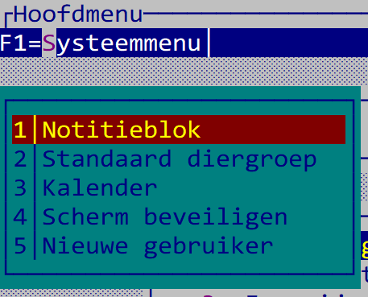
Het notitieblok is nuttig om eventuele 'probleemgevallen' te noteren en later uit te zoeken of uit te werken. Elke tentoonstelling heeft een eigen notitieblok die voor alle gebruikers toegankelijk is. Indien u het systeemmenu in het notitieblok opvraagt, ziet u dat het aantal keuzes is beperkt.

Bijna overal in het programma waar u een diergroepcode moet invullen, wordt de standaard diergroepcode ingevuld. Met het systeemmenu kunt u snel en gemakkelijk deze standaardinstelling (tijdelijk) wijzigen. Ook kunt u snel zien welk cijfer bij welke diergroep hoort voor het aanmaken van overzichten van een of enkele diergroepen.

Met de kalender kunt vele jaren vooruit (t/m 2099) kijken op welke dagen uw tentoonstelling zal vallen.

Met beeldscherm beveiligen kunt u het beeldscherm (tijdelijk) blank maken om inbranden van het scherm tegen te gaan of om te voorkomen dat onbevoegden op het scherm meekijken. Het scherm wordt niet uitgezet maar er wordt een leeg hulpscherm bovenop het huidige scherm geplaatst. Bij persoonlijke instellingen kunt u opgeven of het beeldscherm zichzelf automatisch uit moet zetten. Dit is alleen van toepassing in de menu's; op de overige plaatsen kunt u het scherm het systeemmenu beveiligen. Heeft de betreffende gebruiker een wachtwoord, dan moet deze eerst worden opgegeven voordat u verder kunt gaan met het programma.

Bij nieuwe gebruiker(sinstelling) kunt u van gebruiker wisselen. De instellingen van de nieuwe gebruiker(sinstelling) worden dan actief.

Het gebruik van de escape-toets
Van deze toets kan veelvuldig gebruik worden gemaakt en daarom is een specifieke toelichting noodzakelijk. Escape is in het Nederlands ontsnappen en dat is in het algemeen ook precies wat u met deze toets kunt doen. U heeft de volgende mogelijkheden:

- bij menu's gaat u terug naar een vorig menu
- Nee voor ja/nee vragen onder in het scherm
- afbreken van invoeren van gegevens zonder bewaren
- afbreken van wijzigen van gegevens zonder bewaren
- afbreken van bladeren
- afbreken van selectiemenu's
- onderbreken of afbreken van aanmaken bestanden

Bijzondere toetscombinaties (zgn. Alt-toetsen)
In de bovenste schermbalk ziet u de benaming voor een of meerdere bijzondere toetsen. U kunt deze activeren door op de ALT-toets te drukken en ingedrukt te houden en op de letter die een afwijkende kleur heeft, te drukken. Het systeemmenu kunt u dus ook met ALT-S activeren! Met name bij het invoeren of wijzigen van gegevens zult u een aantal van deze toetsen aantreffen.

Bij vrijwel ieder computerprogramma werkt deze "menu'-balk boven in het scherm met een ALT-toets combinatie op deze wijze.

Snel afsluiten EW-Show
Met het afsluitkruisje in de rechter bovenhoek van het EW-Show scherm kunt u EW-Show in een keer afsluiten. Bij overzichten van de ingeschreven aantallen op het scherm moet u eerst op Escape drukken en daarna op het afsluitkruisje klikken.

Minimaliseren werkt ook prima; kleiner venster niet door de “analoge” schermen die EW-Show gebruikt.

Bijzondere tekens zoals ë, ß etc.
Bij invoer kunt de bijzondere tekens op de standaard windows/Word wijze invoegen in invoervelden.
Bijvoorbeeld:
“ gevolgd door een letter is dan de letter met dubbele puntjes ë
‘ met een letter geeft een streepje naar rechts é
` (links naast de 1) geeft een streepje naar links è
^ gevolgd door een letter geeft de letter met een “dakje” ô
~ (links naast de 1) gevolgd door een letter geeft Õ

ß rechter (de zgn grote Alt) Alt toets + s (Duitse dubbele s)

Voor elk teken is er een ALT-cijfercombinatie. Vind je dat handiger dan kan je die op internet opzoeken. Bijvoorbeeld bij https://www.altcodes.nl/
Het euro teken € werkt niet bij invoervelden in EW-Show omdat dit een alt-cijfercombinatie is met 4 cijfers (Alt-0128). In EW-Show kan alleen gebruik worden gemaakt van ALT-cijfercombinaties met 3 cijfers.

Menu's
De menu's zijn eenvoudig te bedienen. U kunt met de cursortoetsen, spatiebalk, Tab en Shift-Tab de balk naar het gewenste onderdeel verplaatsen en dan met ENTER de gewenste menukeuze selecteren. Met HOME, PgUp, Crtl-PgUp en - gaat u naar de eerste keuze en met END, PgDn, Ctrl-PgDn en + naar de laatste keuze.

Door het intoetsen van het cijfer dat bij de gewenste menukeuze hoort of door het intoetsen van de "verlichte" letter in die menukeuze, activeert u direct die keuze (zgn. sneltoetsen). Met ESC gaat u terug naar een vorig menu. Daar waar geen "verlichte" letters bij de keuze staan, kunt u het eerste teken (cijfer of letter) gebruiken en dan op ENTER drukken.

Elke menukeuze wordt onder in het scherm toegelicht. De menuhistorie geeft aan wat uw eerdere keuze's zijn geweest.

Een bijzonder menu is de zogenaamde Ja-Nee-vraag op de onderste regel. U kunt de cursortoetsen en ESC-toets (=Nee) gebruiken of direct J/N intoetsen. De vraag wordt altijd voorafgegaan door een aantal piepjes om uw aandacht te trekken.

Bladerschermen
Om het verplaatsen binnen grote bestanden te versnellen/vereenvoudigen kunt u bij het opstarten van een bladerscherm een code of deel van een naam opgeven waar u naar toe wilt. Dit ook mogelijk vanuit het bladerscherm m.b.v. de ESC-toets.
De hoeveelheid informatie is vaak te omvangrijk om naast elkaar op het scherm te zetten. Daarom zijn er twee types bladerschermen waarbij u met de F10-toets kunt wisselen van schermtype.

Bij schermtype (1) wordt zoveel mogelijk informatie in de breedte getoond (nabootsen van lijsten). Met de cursortoetsen links en rechts kunt u de rest van de informatie die op dat moment buiten beeld is, op het scherm halen.

Bij schermtype (2) wordt zoveel mogelijk informatie op een scherm geplaatst. U gaat in het linker venster naar uw doel toe en rechts wordt groepsgewijs alle relevante informatie getoond. Ook wordt hier de datum en tijd van het invoeren of de laatste wijziging getoond.

U kunt onbeperkt van schermtype verwisselen tijdens het bladeren. Bij standaardinstellingen kunt u uw voorkeur opgeven.

Zoekschermen
Zoekschermen zijn eenvoudige bladerschermen. Zij worden met de toetsen F4 en F6 geactiveerd. Dit is alleen mogelijk vanuit een invoerveld waarin een code moet worden ingevuld. Op deze manier hoeft u een code niet uit het hoofd te weten of in een codelijst op te zoeken die net toevallig bij iemand thuis is blijven liggen. De betreffende code wordt automatisch in het invoerveld geplaatst wanneer u de balk in het zoekscherm op de gewenste code plaatst en op ENTER drukt.

Verplaatsen in menu's
Pijl omhoog - een menukeuze omhoog PgUp - naar de eerste keuze
Pijl omlaag - een menukeuze omlaag PgDn - naar de laatste keuze
Tab - een menukeuze omlaag Home - naar de eerste keuze
Shift-Tab - een menukeuze omhoog End - naar de laatste keuze
Spatiebalk - een menukeuze omlaag Control-PgUp - naar de eerste keuze
Pijl rechts - een menukeuze omlaag Control-PgDn - naar de laatste keuze
Pijl links - een menukeuze omhoog - - naar de eerste keuze
Esc - terug naar vorig menu/einde programma + - naar de laatste keuze
Enter - selecteren menukeuze
Verlichte cijfers - selecteren menukeuze
Verlichte letters - selecteren menukeuze

Verplaatsen tussen invoervelden (invoer/wijzigen)
Pijl omhoog - een veld terug (naar links of naar boven)
Pijl omlaag - een veld vooruit (naar rechts of naar beneden)
Esc - afbreken invoeren/wijzigen zonder bewaren
Enter - naar het volgende invulveld
PgDn - einde invoeren/wijzigen met bewaren
Tab - een veld naar rechts of naar beneden
Shift-Tab - een veld naar links of naar boven

Verplaatsen enz. in invoervelden
Pijl rechts - een positie naar rechts Backspace - verwijder teken links
Pijl links - een positie naar links Control-Y - maakt invulveld schoon
Home - naar het begin Control-U - herstel (oorspronkelijke tekst)
End - naar het einde Control-T - verwijder woord rechts
Control-pijl rechts - een woord naar rechts
Control-Pijl links - een woord naar links
Insert - omschakelen van tussenvoegen naar overschrijven (cursor wordt een blokje) en omgekeerd
Esc - afbreken zonder bewaren
Enter - invoer is juist/naar volgend veld

Verplaatsen in bladerschermen
Pijl omhoog - een regel omhoog Pijl rechts - een scherm naar rechts
Pijl omlaag - een regel omlaag Pijl links - een scherm naar links
Tab - een regel omlaag PgUp - een scherm omhoog
Shift-Tab - een regel omhoog PgDn - een scherm omlaag
Spatiebalk - een regel omlaag - - een scherm omhoog
+ - een scherm omlaag

Home - naar het begin van het bestand Control-Pijl rechts - naar het eerste scherm rechts
End - naar het einde van het bestand Control-Pijl links - naar het laatste scherm links
Control-PgUp - naar het begin van het bestand Control-Home - naar het eerste scherm rechts
Control-PgDn - naar het einde van het bestand Control-End - naar het laatste scherm links

F10 - wisselen van schermtype
Esc - zie toelichting onder in het scherm
Enter - zie toelichting onder in het scherm

Hoofdindeling programma
Het hoofdmenu bestaat uit de volgende keuzes:
- Vraagprogramma / leden / inzenders
Adressenbeheer, selectie t.b.v. het vraagprogramma en etiketten voor het vraagprogramma, overzichten inzenders tevens bestemd voor ledenadministraties in het algemeen (lijsten, contributiekaarten etc.).

- 'Tentoonstelling
Invoeren en overzichten van inschrijvingen, proefcatalogus, keurlijsten, info keurmeesters, predikaten, catalogus en collecties en als laatste verkoop (verkoopvolgsysteem)

- Ereprijzen
Onderhoud en overzichten basisbestand (gegevens ereprijzen zoals deze zijn opgenomen in het vraagprogramma), voorbereiding keurdag (toewijzen EP aan keurmeesters en EP lijsten) en afwerking keurdag (invoeren EP-winnaars en overzichten voor de catalogus, inzenders, verenigingen).

- Financiële administratie
Invoeren (handmatig of door het programma) van inschrijfgelden en betalingen hiervan, en invoeren andere inkomsten en uitgaven met overzichten (grootboek en saldibalans), begrotingen en verslag.

- Keurmeesters/medewerkers
Invoeren en overzichten van keurmeesters/medewerkers (incl. vervoerders). Dit zijn zgn. stambestanden.

- Rassen, kleuren, klassen, verenigingen etc.
Onderhoud en overzichten van de codebestandenshowgroepen, rassen, variëteiten, kleuren, klassen, verenigingen, landen groepen voor puntenkeuring konijnen en het inlezen van nieuwe codebestanden.

- Beheer en instellingen
Instellingen gebruiker, show (catalogus / ereprijzen / financieel etc.), aanmaken / verwijderen demonstratiebestanden (voor testen, uitleg aan nieuwe gebruikers etc.), herindexeren en reorganiseren van de bestanden, jaarafsluiting (aanpassing jaartal, leegmaken bestanden bijv. i.v.m. een gehouden jongdierenkeuring en volledige jaarafsluiting) en Bijzondere acties inzenders (hercoderen, massaal verwijderen op basis van inzendhistorie en export en import van inzenders.

- Back-up/restore
Het maken (en eventueel terugzetten) van veiligheidskopieën. Een activiteit waaraan te vaak nog onvoldoende aandacht aan wordt besteed. "Gelukkig" schaaft de dagelijkse praktijk op een onverwacht moment de onachtzame computergebruiker op een vaak hardhandige manier bij. Laat het evenwel niet zover komen!

Deze handleiding volgt zoveel mogelijk de menustructuur in het programma.

Vraagprogramma / leden / inzenders

Algemeen
Deze module is gericht op het beheer van de inzendersgegevens speciaal voor het eventueel toezenden van een vraagprogramma alsmede voor adressenbeheer van leden. De gegevens van (potentiële) inzenders zitten in één centraal adressenbestand. Onder inzender wordt verstaan iedere persoon die in dat bestand voorkomt, ongeacht of er dieren van de betrokkene zijn of zullen worden ingevoerd.
Het is bijzonder belangrijk dat de informatie, die in dit bestand is opgeslagen, juist is. De waarde daarvan wordt vaak onderschat evenals de noodzaak om dit vanuit een centraal punt te beheren.

Het invoeren van contributiegegevens kan tijdens het invoeren of bladeren van inzenders / leden worden gedaan. Alle overzichten (uitgezonderd het individueel afdrukken) zijn opgenomen onder de financiële administratie en met de inschrijfgelden gekoppeld aan de incassomodule.

Onder “Beheer en instellingen” bij “Bijzondere acties inzenders“ zit een optie voor importeren van leden/inzenders vanuit een Excelbestand. Handig om wanneer u het programma voor het eerst gebruikt de inzenders op deze manier over te nemen of om adreslijsten in Excel van speciaalclubs te importeren.

Werkwijze
Bij de eerste maal dat het programma wordt gebruikt, moeten alle adressen van leden resp. (potentiële) inzenders uit het recente verleden worden ingevoerd. Onder “Beheer en instellingen” zit een optie om adressen te importeren.

In de daaropvolgende jaren (na de jaarafsluiting) hoeft u alleen de nieuwe leden/inzenders en adreswijzigingen etc. in te voeren en overbodige adressen en overleden personen tijdig uit het bestand te verwijderen. Ledenlijsten van speciaalclubs invoeren vanuit bladeren inzenders (met F9/INSERT) zodat u eerst kunt controleren of het speciaalclublid al eerder was ingevoerd en of de gegevens nog juist zijn. Wees er echter op bedacht dat de informatie van de speciaalclub (voorletters etc.) niet 100% juist behoeft te zijn. Wanneer u altijd de gegevens aan de hand van inschrijfbiljetten controleert, zijn uw gegevens over het algemeen juist.

Controle op dubbele invoer van inzenders en/of foute postcodes kunt u uitvoeren bij bladeren op volgorde van naam en postcode.

De selectie voor het vraagprogramma in het 2e (en volgende) jaar van gebruik door middel van automatische selecteren een selectie van het bestand voor toezending van het vraagprogramma opbouwen. U moet eerst de selectie (van het voorgaande jaar) op "Nee" zetten. De automatische selectie kunt u daarna handmatig naar eigen inzicht aanpassen. Daarna kunt u de etiketten voor het vraagprogramma uitdraaien. Een lijst van inzenders met vermelding van de selectie voor het vraagprogramma kan worden uitgedraaid om bij telefoontjes te kunnen controleren of er al een vraagprogramma naar dat adres is verzonden.

Invoeren inzenders / leden

Algemeen
Het invoerscherm:
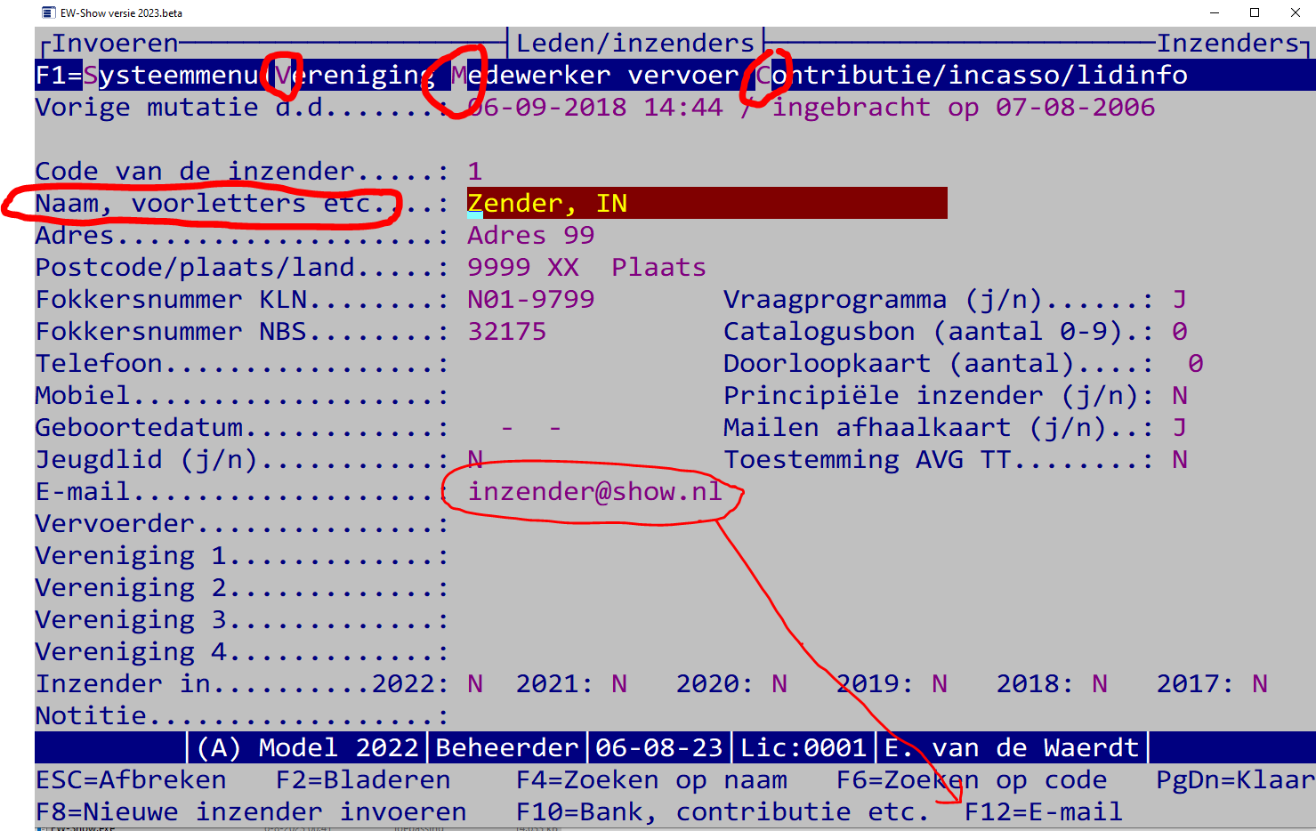

Aandachtspunten:
- Juiste en volledige naam geschreven als: naam, voorletters en tussenvoegsel.
- Juiste en volledige adres, postcode en woonplaats.
- Land alleen invullen bij buitenlanders. Eventueel ook “B-“ of “D-“ voor de postcode zetten.
- Bij exact dezelfde naam en voorletters maar ander adres attent zijn op eventuele verhuizingen (fokkerskaart controleren).
- Erop bedacht zijn dat uw gegevens juist zijn en de door derden aangereikte gegevens mogelijk niet, vooral wanneer u de gewoonte heeft eventuele afwijkingen t.o.v. inschrijfbladen direct aan te passen.
- Mensen die de laatste jaren niet meer insturen en hun gegevens voor eventuele ledenadministraties niet van belang zijn, uit het bestand verwijderen. Deze mensen zijn wellicht gestopt, verhuisd of komen gewoon niet meer. Deze gegevens hebben geen nut meer en vormen alleen onnodige ballast.
- Gegevens van mensen die zijn overleden, tijdig verwijderen.
- Aan het up to date houden van dit bestand MOET veel aandacht worden besteed. Daarom kunt u ook op andere plaatsen in het programma wijzigingen doorvoeren (vaak toegankelijk met een "alt-toets" combinatie).

Iedere nieuwe (potentiële) inzender krijgt bij het invoeren een codenummer. Het programma geeft als advies de hoogste in het bestand voorkomende code plus een. Geeft u een bestaand nummer op dan schakelt het programma automatisch over van invoeren naar wijzigen van gegevens. Straks bij het invoeren van het inschrijfblad krijgt de inzender geen nieuw nummer maar moet dit codenummer worden gebruikt.

U bent verplicht de velden voor naam, adres en plaats in te vullen. Voor de overige velden bent u vrij om deze wel of niet te gebruiken. Het veld aantekeningen is bedoeld voor informatie die u bij deze inzender/lid wilt bewaren, bijvoorbeeld de rassen die deze fokker heeft, e-mailadres etc. Dit veld wordt afgedrukt bij lijsten van inzenders/leden en bij export.

Alleen wanneer er een e-mailadres is ingevuld en bewaard, kan de toets F12 E-mal worden gebruikt (dan wordt F12 op het scherm getoond, anders niet). Dan wordt outlook geopend en een nieuwe mail klaargezet. U hoeft dus niet meer e-mailadressen, die in EW-Show staan, in uw adresboek op te nemen en bij te houden. Reden te meer om het programma het gehele jaar rond te gebruiken.

Het bankrekeningnummer (IBAN) staat onder Alt-C of F10 Bank, contributie etc.

Fokkersnummers:
Deze bestaan uit de regioletter plus 2 cijfers voor het verenigingsnummer, liggend streepje (-) en een lidnummer van 4 cijfers voor combinaties of 5 cijfers voor jeugd-/seniorleden bijv. N02-43256.
De regio’s zijn N(oord), O(ost), M(idden), Z(uid) en (W)est en worden aangevuld met 2 cijfers. Daarnaast zijn er nog de fokkerskaarten van Ned. Caviafokkersclub (nummer 151) en de Ned. Knaagdierenfokkers Vereniging (nummer 161).

Bij het invoeren wordt vanaf versie 2023.1 gecontroleerd of het een bestaande vereniging is en de cijfers achter het streepje in deze series vallen:
* KLN combinaties van 9000 t/m 9799
* NBS combinaties van 9800 t/m 9999
* NBS nummers van 30.000 t/m 39.999
* KLN nummers van 40.000 t/m 59.999

Bij KLN MOET een verenigingsnummer worden ingevuld, bij NBS is dat niet verplicht omdat sierduivenfokkers dat vaak niet opgegeven op het inschrijfblad.
Is de inzender een buitenlandse inzender is dan bij fokkersnummer KLN en NBS te tekst “BTL” invullen en niet het nummer van de buitenlandse bond.

De vervoerder (de gegevens van deze zijn opgeslagen bij medewerkers) is degene die voor deze inzender de dieren vervoert. U kunt voor de vervoerder speciale lijsten uitdraaien. Op de afhaalkaart van de inzender wordt dan ook de adresgegevens en telefoonnummers van de vervoerder afgedrukt.

Jeugd/vraagprogramma toezenden/catalogusbon spreken voor zich. Het veld principiële inzender wordt alleen gebruikt op de afhaalkaart voor controle bij het uitkooien op zaterdag; ook de vermelding van de doorloopkaart wordt op de afhaalkaart afgedrukt. Deze vermeldingen worden alleen op de afhaalkaart afgedrukt wanneer dat bij de afhaalkaart expliciet wordt opgegeven.

Wanneer een inzender per se de afhaalkaart en kistlabels per post toegestuurd wil hebben, vult u bij Mailen afhaalkaart Nee in.

Als “toestemming AVG TT” op J(a) staat betekent dat de inzender op het inschrijfformulier expliciet toestemming heeft gegeven dat zijn adresgegevens in de inzenderslijst van de catalogus mogen worden opgenomen. Deze vraag komt ook als u tijdens het invoeren van dieren een nieuwe inzender wilt selecteren.

Een inzender kan aan vier verenigingen/speciaalclubs worden gekoppeld. Hierdoor heeft u de gelegenheid om voor een zeer groot aantal verenigingen de ledenadministratie te verzorgen en daarvan speciale overzichten uit te draaien. Voor grotere shows is dit tevens een hulpmiddel om bij te houden, waar iemand vandaan komt. Ook kunt u “fictieve verenigingen” gebruiken zoals adverteerders, organisatie etc.

In het eerste jaar dat u dit programma gebruikt, kunt u voor oudere jaren zelf opgeven of betrokkene heeft deelgenomen aan shows. In de volgende jaren houdt het programma zelf deze gegevens van maximaal vijf voorgaande jaren bij. Deze informatie wordt gebruikt voor (automatische) selectie voor het vraagprogramma.

Notitie kan ook worden gebruikt in combinatie met vermelding op de afhaalkaart. Bijvoorbeeld u hebt bijzondere doorloopkaarten/combikaarten. Door de soort doorloopkaart bij de notitie te vermelden en dit dan op de afhaalkaart te laten afdrukken, kan dat bij het inpakken van de kistlabels + afhaalkaart niet worden vergeten.
Bij notitie kunnen ook de rassen, die iemand fokt, worden vermeld zodat op de ledenlijst in kolommen (van één vereniging) deze rassen worden vermeld.

Contributie/incasso/lidinfo
Met de toetscombinatie ALT-C of makkelijker met F10 komt een hulpscherm tevoorschijn waarin u contributiebedragen en de bedragen voor de fokkerskaarten (lidmaatschapsbewijzen van de landelijke bonden) kunt invullen evenals incassogegevens voor automatische incasso. Bij het invoeren van inschrijvingen (zie hoofdstuk 6.7.2) kunt u de eenmalige incasso voor het inschrijfgeld rechtstreeks invoeren.
Hier kunt u ook het bankrekeningnummer (IBAN), de datum voor aanvang van het lidmaatschap invoeren en de geboortedatum (o.a. voor extra controle op jeugdleden) invoeren. Bij de Windows overzichten kunt u specifieke ledenlijsten aanmaken. Bij overzichten vraagprogramma is er een speciaal overzicht dat de leeftijd en het aantal jaren lid laat zien.

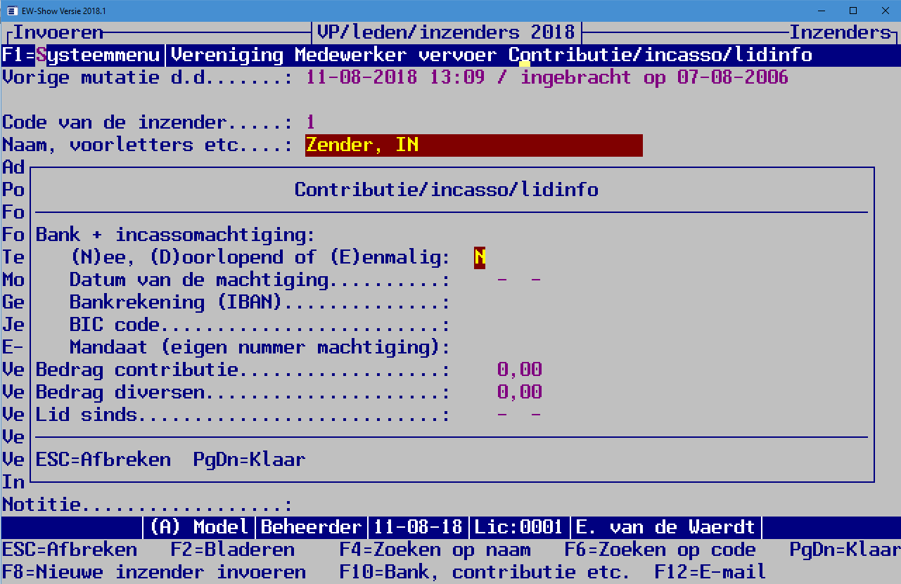

Kijk ook in de bovenste balk, de vette letters zijn verdwenen omdat die alt-toets-combinatie hier niet kan worden gebruikt.

Veel organisaties beseffen nauwelijks hoe waardevol een volledig en up-to-date adressenbestand kan zijn en hoeveel inspanning het kost om gegevens, die verloren zijn gegaan, opnieuw te verzamelen. Breng daarom iedere aanvulling of wijziging onmiddellijk in en maak iedere keer een back-up!

IBAN nummers van landen die niet ondersteund worden door EW-Show
Dit zijn de landen waarvan de bankrekeningen, die vanwege de lengte van de IBAN, niet worden ondersteund in EW-Show.

Land Afkorting
Andorra AD
Cyprus CY
Frankrijk FR
Gibraltar GI
Griekenland GR
Hongarije HU
IJsland IS
Israël IL
Italië IT
Malta MT
Mauritius MU
Monaco MC
Polen PL
Portugal PT
Roemenië RO
San Marino SM
Slovakije SK
Spanje ES
Tsjechië CZ
Tunesië TN
Turkije TR
Zweden SE

Bladeren in inzenders / leden
Eerder ingevoerde gegevens kunt u o.a. hier op het scherm bekijken en zo nodig aanpassen door op de "ENTER"-toets te drukken. Wanneer u in het wijzigscherm zit, kunt u de F8 toets te gebruiken om hier ook nieuwe inzenders toe te voegen. In het bladerscherm zelf kunt u ook nieuwe inzenders/leden toevoegen aan het bestand met behulp van de toets "F9" of "INSERT".

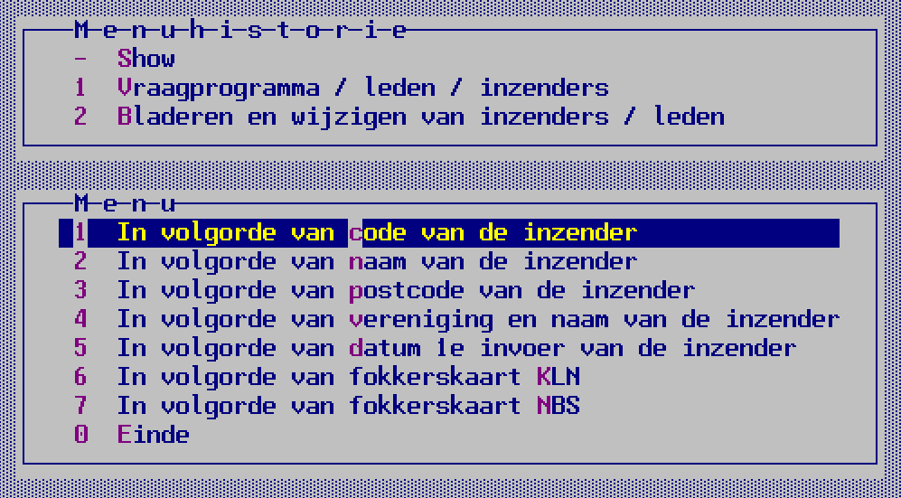
Naast bladeren op volgorde van naam, code, postcode en datum invoer, kunt u hier ook de leden van één vereniging op alfabetische volgorde vooraan laten zetten. De niet-leden komen daarachter. Verder ook nog op datum 1e invoer (vooral voor beoordelen of oudere adressen er in moeten blijven) en op fokkerskaarten.

Let op: met pijltje links en rechts ziet u nog meer informatie! Vaak zitten er meerdere schermen buiten beeld naast elkaar.

Bij het opstarten van een bladerscherm kunt u aangeven “Wilt u een selectie van alleen inzenders Ja/Nee”. Dit is speciaal om, voordat de inzenderslijst voor de catalogus wordt aangemaakt, de namen en adressen van de inzenders na te lopen en deze nog iets fatsoeneren qua schrijfwijze.

Selecties
Er zijn velden aanwezig voor het wel of niet toezenden van een vraagprogramma en voor een algemeen bruikbare (speciale) afdrukselectie. Met name voor het selecteren van een deel van het bestand voor het toezenden van een vraagprogramma, kunt u gebruik maken van de "automatische selectie". Op basis van de inzendhistorie kunt d.m.v. Ja of Nee opgeven of inzenders uit dat jaar nu een vraagprogramma moet worden toegestuurd. U kunt ook alle leden van een of meer verenigingen laten selecteren of op basis van fokkerskaarten.
Let op het verschil tussen toevoegen aan of overschrijven van een bestaande selectie of verwijderen uit een bestaande selectie! De selectie voor het vraagprogramma kunt u beter ieder jaar opnieuw "opbouwen" door eerst bij automatisch selecteren op inzendgedrag in het verleden te selecteren EN de oude selectie te laten overschrijven (verwijderen).

De door het programma gegenereerde selectie kunt u handmatig bijschaven. Hierbij kunt u met de toetscombinatie "ALT-W" de gegevens van de inzender aanpassen. Evenals bij het gewone bladeren in het inzendersbestand, kunt in het selectiescherm nieuwe inzenders/leden toevoegen met de toets F9 of met Insert.

Bij overzichten van de selecties worden de geselecteerde aantallen vermeld. Ook kunt u de geselecteerde aantallen op het scherm bekijken; bijv. voor het aantal te drukken vraagprogramma’s etc.

Overzichten
Via Word kunt u de gewone ledenlijsten/adreslijsten afdrukken al dan niet met extra informatie zoals de inzendhistorie, fokkerskaartnummers etc. Daarnaast is er speciaal voor de clubbladen etc. de lijsten in kolommen opgenomen. Speciaal voor de ledenadministratie en voor controle op jeugdleden op shows zijn er lijsten met datum lid sinds en geboortedata.

Ook kunt u mailadressen selecteren (voor plakken in BCC van de mail) voor een mailbericht om hen te stimuleren om in te zenden.

Contributiekaarten
Verder kunt u een standaard contributiekaart aanmaken, waarbij u zelf aangeeft welke gegevens wel of niet mogen worden afgedrukt. U kunt daarna uw logo in de koptekst (dan wordt het op iedere pagina afgedrukt) plakken, zodat het direct te zien is dat de contributiekaart van uw vereniging is.

U kunt ook in Word zelf een eigen model maken en dan in Word (met verzendlijsten / samenvoegen) met het exportbestand van de gegevens van leden samenvoegen.

Etiketten voor Word
Gewone adresstickers kunnen rechtstreeks naar Word worden “afgedrukt” zonder de samenvoegfunctie. Hier wordt hetzelfde model ondersteund als bij de kistlabels, namelijk 2 of 3 etiketten naast elkaar en 7 hoog. Dit zijn de maten 105*42.4 mm of 70*42.4 mm.

E-mailadressen
U kunt de e-mailadressen van leden en inzenders vastleggen in het inzendersbestand. Potentiële inzenders kunt u straks een e-mail sturen om niet te vergeten via uw website in te schrijven voor uw show etc. of om juist aan inzenders heel snel een bijzondere mededeling te doen.
Bij de gewone overzichten zit overzicht ‘Export E-mailadressen’. Hiermee maakt u een gewoon tekstbestand waarvan u de inhoud kunt kopiëren in het veld BCC van uw mailprogramma. BCC staat voor Blind CC en houdt in dat de ontvanger van de e-mail niet ziet naar wie allemaal de E-mail is verzonden. Dat is wel zo handig om privacy redenen en vereist i.v.m. de AVG.

Er zijn twee versie van export: naar Word en naar Excel. Wanneer u een klein aantal e-mailadressen heeft, is naar Word handiger. U kunt per e-mail maar maximaal 95 adressen bijvoegen omdat u anders als spamverspreider wordt aangemerkt.

Word: De inhoud van het bestand kunt u kopiëren en plakken in uw mailprogramma in het veld "BCC". Let op max. 95 regels.
Excel: Na iedere 95 regels, 5 lege regels invoegen. Per blok de kolom E-mail kopiëren en plakken in BCC en dan "Namen controleren".

Omzetten prov. verenigingsnummers naar regionummers
ALLE verenigingen, op de speciaalclubs na, hebben een nieuw verenigingsnummer gekregen vanwege de overgang van provinciale afdelingen naar regio’s bij KLN in 2022. De letters zijn nu N(oord), O(ost), M(idden), Z(uid) en (W)est en worden aangevuld met 2 cijfers. Daarnaast zijn er nog de fokkerskaarten van Ned. Caviafokkersclub (nummer 151) en de Ned. Knaagdierenfokkers Vereniging (nummer 161).
Het fokkersnummer zelf (de 4 of 5 cijfers achter het streepje) is niet veranderd, dat is het eigenlijke lidnummer van de bond.

TIP:
Om te voorkomen dat de inzenders hun oude fokkersnummer blijven gebruiken, raad ik u aan een stuk tekst hierover op te nemen in het vraagprogramma en/of op de website waar het inschrijfformulier staat. Voorbeeld:

Nieuw fokkersnummer
Uw fokkersnummer bestaat uit de verenigingscode van de vereniging waar u bent geregistreerd voor de bond, een streepje (-) en het eigenlijke lidmaatschapsnummer van de bond.
Door de omzetting van de provinciale afdelingen naar regio’s zijn alle verenigingsnummers in 2023 gewijzigd. Uw nieuwe fokkersnummer staat op de factuur die u eind december 2022 per mail of post hebt ontvangen van Ned. Kleindierpublicaties.

Bij het omzetten wordt het lidnummer (laatste 4 of 5 cijfers) opgezocht in een bestand met actuele lidnummers (lijst d.d. medio augustus 2023) zoals die dan bij KLN en NBS voorkomen en het bijbehorende verenigingsnummer wordt overgenomen.
Dat heeft ook als voordeel dat mensen die de fokkerskaart bij een andere vereniging hebben dan eerder, nu ook worden herkend. Heeft tevens als voordeel dat bij de NBS’ers ook het verenigingsnummer wordt ingevuld. Vaak geven zij alleen het lidnummer op.
Wanneer dat nummer niet in het achtergrondbestand wordt gevonden, wordt bij fokkerskaart ‘Verwijder’ ingevuld. En die moet u verwijderen, want die zijn geen bondslid meer en zullen niet meer inzenden.

Hier kunt u de verenigingsnummers omzetten. Dit kunt u maar een keer doen en dat liefst gelijk na de overgang naar een nieuw boekjaar!
Want die achtergrondlijst is een momentopname van medio augustus. Gaat u eerst nieuwe leden invoeren met nieuwe fokkersnummers dan worden die niet herkent wanneer u in januari pas de omzetting doet.
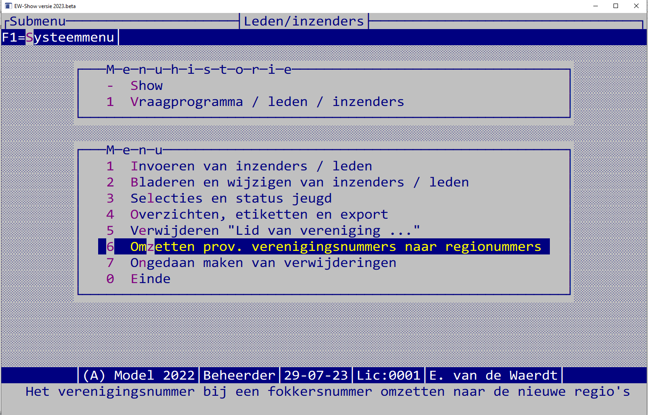

Het verwijderen van de overbodig geworden, niet meer actieve inzenders doet u hier:
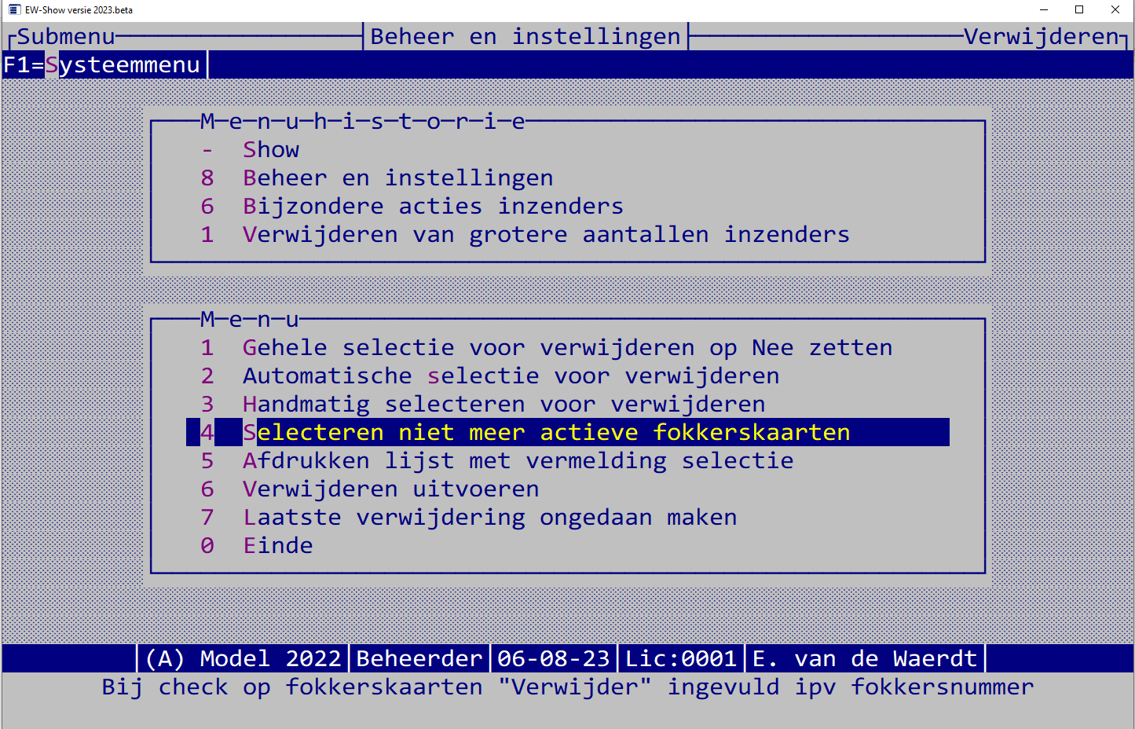

Eerst selecteert u de inzenders automatisch. De inzenders die lid zijn van een vereniging of van uw vereniging kunt u eventueel overslaan.
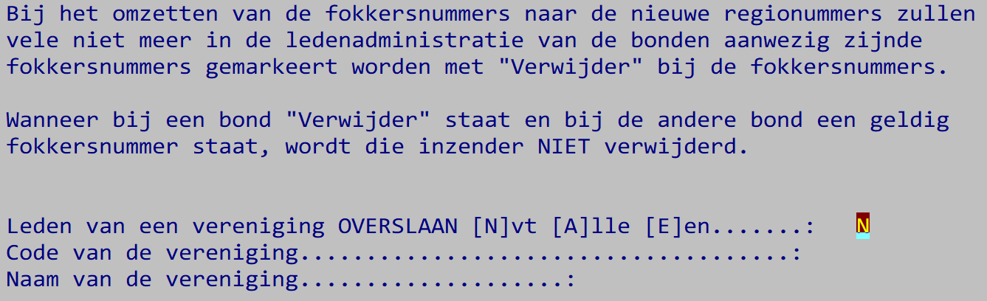

Bij “6 Verwijderen uitvoeren” kunt u de gemaakte selectie dan definitief verwijderen.

Dat contoleren of een fokkersnummer nog bij de bonden voorkomt, blijft in de toekomst in EW-Show. Het is een handig middel voor de open shows om hun bestanden up-to-date te houden en ideaal voor nabestaanden van overleden fokkers die dan geen onnodige post meer krijgen.

Dat veld van de fokkerskaart is alleen voor Nederlandse inzenders. Bij buitenlanders met een buitenlands nummer alleen “BTL” invullen.
Ook wordt bij het invoeren van een fokkerskaart bij een inzender nu gecontroleerd of het een bestaande vereniging is en of het binnen onderstaande range valt. Een KLN nummer bij de NBS invullen of andersom kan nu niet meer.

* KLN combinaties van 9000 t/m 9799
* NBS combinaties van 9800 t/m 9999
* NBS nummers van 30.000 t/m 39.999
* KLN nummers van 40.000 t/m 59.999

Wat nogal eens fout gaat is dat er wel eens het cijfer 0 stond i.p.v. de letter O van Overijssel (nu van Oost). Ook werd er wel eens een cijfer vergeten. Ook inzenders of u bij het invoeren draaien de cijfers soms om zoals 40549 i.p.v. 40594.

U mag het omzetten maar een keer binnen een showjaar doen! Dit om te voorkomen dat na medio augustus uitgegeven fokkersnummers niet worden herkend.

Tentoonstelling

Algemeen
In dit menu treft u een verzameling van functies aan voor specifiek op de tentoonstelling zelf gerichte handelingen. Alleen ereprijzen en financiële afhandeling van het inschrijfgeld zijn als afzonderlijke programmaonderdelen in het hoofdmenu opgenomen.

Bij het maken van overzichten kunt u:
- Door iets in te vullen bij showgroep een specifieke showgroep selecteren. Dit kan niet bij alle overzichten, alleen bij die waar dit functioneel is.
- Een diergroep selecteren door het invullen van de codes van deze diergroepen met een komma als scheiding. Bij diergroepcodes onder de 10 moet u altijd er een nul voorzetten, anders werkt het niet. Dus 01,02,03 etc.

Bij persoonlijke instellingen (onder hoofdmenu Beheer en instellingen) kunt u uw voorkeur opgeven. Diergroepsecretarissen van grotere shows kunnen op die manier overzichten maken van alleen hun “eigen” diergroepen. Wanneer alle cijfers 01 t/m 18 zijn ingevuld, wordt het overzicht voor alle diergroepen gemaakt. Secretarissen van minder grote shows, die zij alleen zonder hulp van derden verwerken, kunnen de persoonlijke instelling ongewijzigd laten, zodat zij normaal kunnen “door enteren”. Iedere combinatie is mogelijk, bijvoorbeeld een overzicht van kleine knagers en watervogels.

In het gehele programma worden de zogenaamde A-nummers (a-z) ondersteund bij inschrijvingen en ereprijzen. Zelfs bij verwerking van de show met een computerprogramma is dit een onmisbare zaak. Hoe zou u anders - nadat de labels etc. zijn verzonden - zonder A-nummers grote Lotharingers, die tussen de kleine terecht zijn gekomen, kunnen verplaatsen zonder alle inschrijvingen opnieuw te nummeren en opnieuw alle labels te verzenden? Dit gaat niet alleen op voor de catalogus, maar ook voor de kooienlijst en keurmeesterslijst. Voor alle overzichten inclusief de catalogus is het niet noodzakelijk eerst kooinummers toe te kennen.
U kunt onbeperkt tussendoor overzichten uitdraaien en altijd onbeperkt wijzigingen aanbrengen.

Ook nadat u de labels etc. heeft verzonden, mag u nog wijzigingen aanbrengen in inzendersnaam, rascode, kleurcode, klasse en merk. Alleen de gewone kooinummering mag u nooit opnieuw uitvoeren(!); u mag dan alleen de nagekomen inschrijvingen nummeren (a-nummers) of een bestaand nummer een nieuw a-nummer geven!

Werkwijze
De inschrijvingen kunnen direct worden ingevoerd. Indien inzenders, rassen of kleuren (bijv. bewust door de inzender gebruikte onjuiste benamingen die u ook zo wilt invoeren) nog niet in de stambestanden aanwezig zijn, kunnen deze in het invoerscherm van inschrijvingen worden toegevoegd of gewijzigd zonder dat u dit scherm behoeft te verlaten.

Na het invoeren van alle dieren (of ook tussentijds) de invoer controleren (zie ook 0 / pagina 36) aan de hand van overzichten van inschrijvingen, inschrijfgeld, registratie (indien dit wordt gebruikt) en proefcatalogus.

Kooinummers toekennen met de door u gewenste methode en optimaliseren verkoopbestand. Overzichten voor vaststellen kooienopstelling en aantal benodigde kooien uitdraaien bij overzichten van inschrijvingen.

Handmatig uitzoeken welke keurmeester wat moet keuren en dit invoeren bij keurmeesters alsmede een overzicht voor keurmeesters en/of controle uitdraaien. Letten op vergeten of nagekomen inschrijvingen.

Kistlabels en afhaalkaarten tijdig uitdraaien en verzenden. De door inzenders gemelde wijzigingen (ras, kleur, klasse etc.) nog verwerken bij bladeren in inschrijvingen i.v.m. juiste vermelding in de catalogus. Bij fouten met bijv. kleine/grote Lotharinger ook handmatig een A-nummer invoeren en aan juiste keurmeester koppelen. Om deze reden is het A-nummer ook in een computerprogramma onmisbaar! Vergeet niet de wijzigingen door te geven voor de kooienopstelling.

Hierna de beoordelingskaarten, verbeterde proefcatalogus (oude vernietigen!) en de echte catalogus (minimaal twee exemplaren) uitdraaien evenals keurlijsten en kwitanties voor de keurmeesters. Ook de formulieren en etiketten of de verkoopkaarten etc. voor de verkoopafdeling afdrukken.

Predikaten op de keurdag invoeren en daarna afdrukken op een van huis meegenomen printer of als pdf-bestand naar de drukker sturen.

Uiterlijk (!) in het laatste weekend voor de show - doch bij voorkeur eerder - alles afwerken. Altijd voldoende marge inbouwen voor een griepaanval en dergelijke op bepaalde tijdstippen zeer vervelende ongemakken. Benodigd drukwerk tijdig bestellen!

C-klas, trio’s, tomen, volières etc.
In welke volgorde deze in de catalogus komen wordt bepaald door de instelling bij de betreffende klasse.

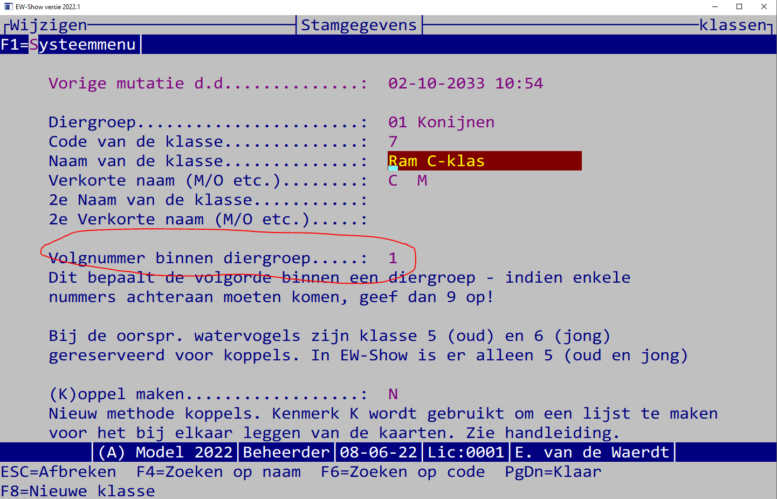

Wilt u de C-klasse bij het ras houden, moet u bij volgnummer een 1 invoeren. Dan komt Vlaamse Reus A-klas achter de Vlaamse Reus A-klas.

Op diergroep niveau wordt er als volgt gesorteerd: getal showgroep/volgnummer bij de klasse/ras/variëteit/kleur/klasse. Hierdoor komen de C-klas, trio’s etc. helemaal achteraan te staan in de betreffende diergroep.

Ander voorbeeld:
Je vult voor de hoenders bij de klassen bij mo t/m vj een 1 in (bij volgnummer binnen diergroep/ras) en trio’s een 9 en bij de dwerghoenders een 1 bij de trio’s en een 2 bij mo t/m vj. Dan komen de trio’s groot en kriel achter elkaar te staan.

Wijzigen klassen is hier te vinden:
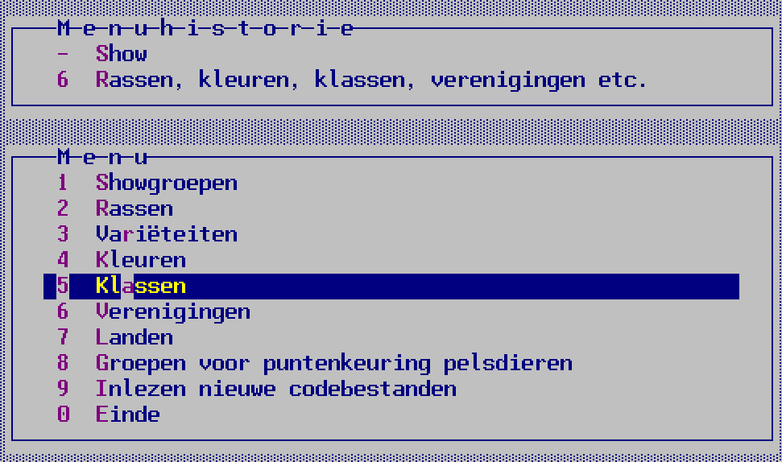

Koppels
Koppels zijn GEEN paren maar enkele nummers die om welzijnsredenen in één kooi zitten waarbij ieder dier een eigen beoordelingskaart heeft. Dit is gedaan om welszijnsredenen zodat paartjes bij elkaar zitten en dan rustiger zijn. Dit is alleen toegestaan bij oorspronkelijke watervogels. Niet meer bij siervogels en ook niet bij gedomesticeerde watervogels. In EW-Show kunt u een koppel onder één kooinummer invoeren.

U krijgt twee beoordelingskaarten door deze vraag bij het aanmaken van de beoordelingskaarten op Ja te zetten.

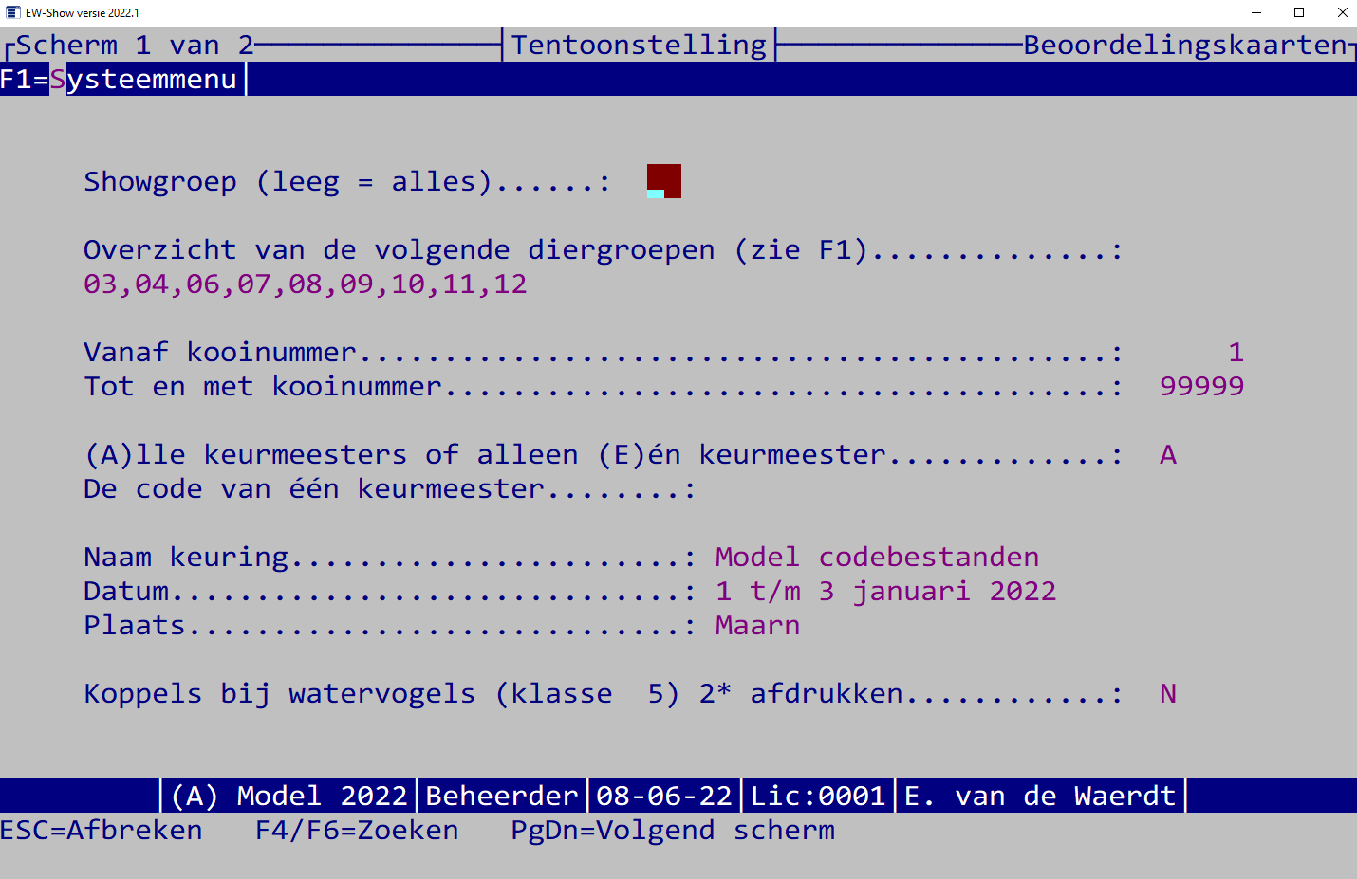

AOC en Spiegel der Fokkerij (vrije klasse)
AOC is een combinatie van een erkend ras en een bestaande (in de standaard) opgenomen kleur die niet bij dat ras is erkend. Dus beide moeten in de standaard voorkomen anders is het een dier voor de Spiegel de Fokkerij.
AOC dieren kunnen onder de normale ras- en kleurnaam worden ingevoerd echter wel als variëteit “AOC” Dan zitten ze bij het ras maar wel achteraan.

Vrije klasse heet bij EW-Show tegenwoordig Spiegel der Fokkerij. Dit om meer recht te doen aan de creativiteit van de fokker.
De Spiegel der Fokkerij is dus:
- een niet-erkend ras met een niet-erkende kleur
- een niet-erkend ras met een erkende kleur
- een erkend ras met een niet-erkende kleur

De Spiegel der Fokkerij is een aparte diergroep (14) met zowel bij de rassen als de kleuren deze onderverdeling:
Code Naam
1 *** konijnen ***
500 *** cavia's ***
1000 *** kleine knagers ***
1500 *** sierduiven ***
2500 *** hoenders ***
3000 *** dwerghoenders ***
3500 *** parkvogels ***
4000 *** kleine siervogels ***
4500 *** oorspronkelijke duiven ***
5000 *** Oorspr. watervogels ***
5500 *** Gedomesticeerde watervogels ***
Dan komen de verschillende soorten niet door elkaar te zitten. Ook de oorspronkelijke soorten zijn opgenomen omdat daar niet-erkende kleurmutaties kunnen optreden.

Bij het inlezen van nieuwe codebestanden voor rassen, variëteiten, kleuren en klassen blijven standaard de codes vanaf diergroep 14 (Spiegel) intact!

Europese klasse en rasgebonden Europashow konijnen met viertallen

Algemeen
Bij een rasgebonden Europashow gaat de regelgeving van de Entente voor het Nederlandse tentoonstellingsreglement en het Nederlandse keursysteem. Het blijft echter een onderdeel van de show. Je kan stellen dat er sprake is van een show in een show met eigen regelgeving zoals keuren volgens de Europese standaard, ook al lijkt dat ras gewoon onderdeel te zijn van de show. Alleen bij een rasgebonden Europashow kunnen ook door de Entente beschikbaar gestelde medailles worden gewonnen.

Een Europese klasse is geen onderdeel van de Nederlandse keuring en staat op zich met eigen prijzen e.d. (HEP etc.). De bepalingen van het Nederlandse tentoonstellingsreglement zijn van toepassing bijvoorbeeld paragraaf 4 lid 2 keuren volgens Nederlandse standaard of Europese standaard (dus niet volgens de Duitse standaard!).

Omdat het keursysteem bij konijnen behoorlijk afwijkt van de rest van Europa, moeten konijnen voor de Europese klasse of rasgebonden Europashow in diergroep 02 Kaninchen (EE) worden ondergebracht. Dit is wegens de afwijkende beoordelingskaart en het afwijkende puntensysteem. Waar de Nederlandse F een range heeft van 95,0 t/m 97,5 punten (zes halve punten) is in Europa alleen de 96,5 punten een F.
Dit is het Europese systeem:
Punten Predikaat
97,0 – 100 punten: v (vorzüglich)
96,5 punten: hv (hervorragend)
94,0 – 96,0 punten: sg (sehr gut)
92,0 – 93,5 punten: g (gut)
90,0 – 91,5 punten: b (befriedigend)
< 90 punten: nb (nicht befriedigend)

Waar we in Nederland alleen individuele dieren kunnen inschrijven, is met name in Duitstalige landen een gewoonte om vooral Zuchtgruppen (viertallen) in te schrijven.

In diergroep 02 Kaninchen is alles in de Duitse taal: rassen, kleuren, klassen en de beoordelingskaart.
Omdat de showorganisatie voor een rasgebonden Europashow € 0.50 per nummer moet afdragen aan de Entente zie je soms benamingen van een internationale clubshow al dan niet ondergebracht bij een gewone tentoonstelling. Hiervoor zijn bepalingen opgenomen in het tentoonstellingsreglement voor open tentoonstellingen (ROT). Als er wordt gekeurd volgens de Nederlandse standaard valt het gewoon onder de tentoonstellingsklasse. Wordt er gekeurd volgens de Europese standaard valt het onder de Europese klasse. Op een FB tentoonstelling kan een internationale klasse dus niet volgens de Duitse standaardaard worden gekeurd.
Als de tentoonstelling niet is aangemeld bij het FB voor een vergunning, bijvoorbeeld een speciaalclubkeuring, dan zijn de bepalingen van het tentoonstellingsreglement niet van toepassing en kan weer wel volgens de Duitse of andere standaard worden gekeurd in een internationale klasse.
Er zijn dus vier soorten:
- Rasgebonden Europashow, onderdeel van de gewone Nederlandse show dus tentoonstellingsklasse (o.a. kunnen meedingen aan HEP van de show).
- Europese klasse, geen onderdeel van de gewone Nederlandse show (eigen HEP voor deze klasse).
- Internationale keuring volgens Nederlandse (tentoonstellingsklasse) en/of Europese standaard (Europese klasse).
- Internationale keuring volgens een andere standaard wanneer het tentoonstellingsreglement niet van toepassing is. Bijvoorbeeld jondierenkeuring van een vereniging of een speciaalclub (…. klasse).

Invoeren viertallen (alleen bij diergroep 02 kaninchen)
Met name in Duitsland worden meer viertallen dan enkele nummers ingeschreven. Een viertal (Züchtgruppe) is een verzameling van 4 dieren waarvan de punten bij elkaar worden geteld en ook in de catalogus worden getoond. Een viertal heeft veelal een willekeurige samenstelling van leeftijd en geslacht.

Deze viertallen moeten op een afwijkende manier worden ingevoerd in EW-Show bij het gewone onderdeel “invoeren van inschrijvingen”.

De viertallen worden ieder afzonderlijk als enkele nummers ingevoerd met als klasse 5 Züchtgruppe (viertal) ongeacht het leeftijd of geslacht. Het geslacht en leeftijd wordt achter het oormerk ingevuld met spatie en dan:
- A10 (Ram oud)
- A01 (Voedster oud)
- J10 (Ram jong)
- J01 (Voedster jong)

Voorbeeld merk: 4DQ-521 A10
Geen punten gebruiken, deze codering moet exact drie tekens lang zijn.

Een inzender kan meerdere viertallen invullen. Elk viertal markeert u met F11 (zie afbeelding hierna) bijvoorbeeld het 1e viertal met 1, het 2e met 2 etc.
Verder zijn er geen bijzonderheden bij het invoeren van de viertallen. Ieder dier van een viertal kan afzonderlijk te koop worden gezet.

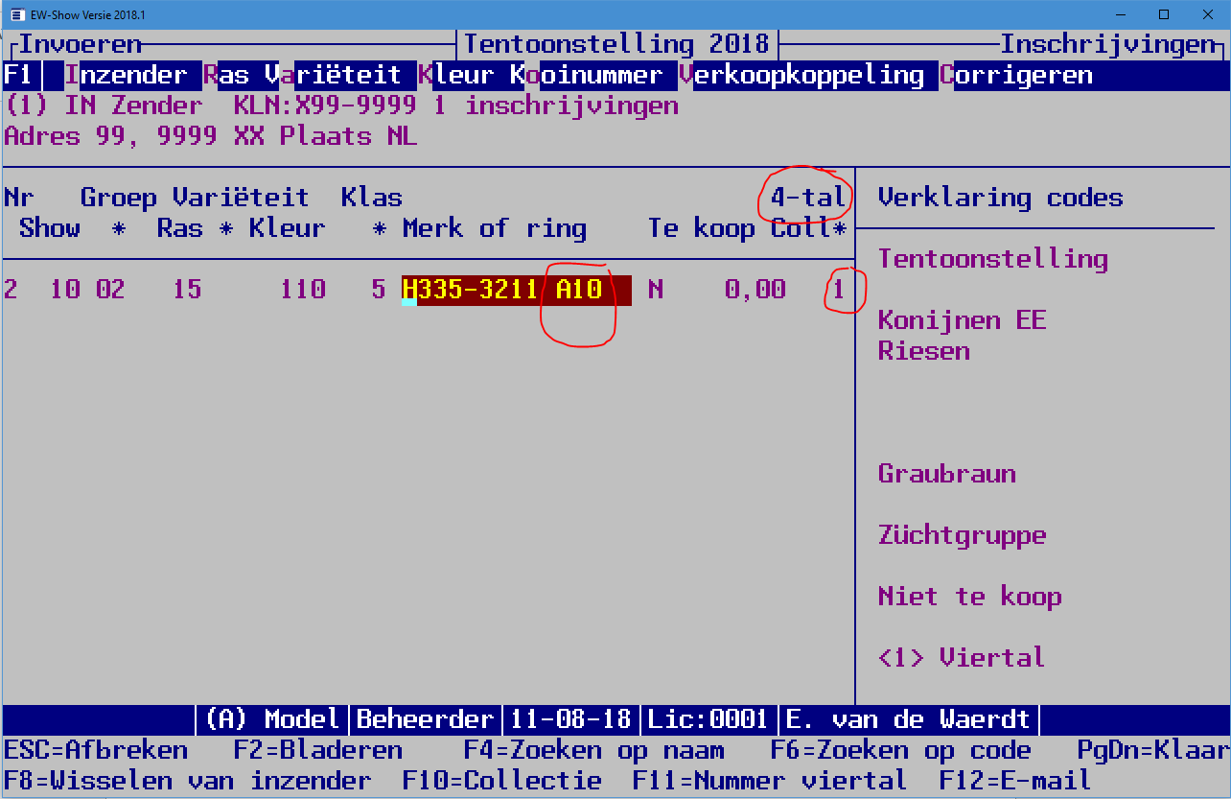

Uitwerken van de rasgebonden Europashow konijnen

Keurmeesters invoeren elke 1 op ... dieren
Bij Europese keuringen is het gebruikelijk dat de viertallen door 4 keurmeesters om en om worden beoordeeld. Kooi 1 door A, kooi 2 door B, kooi 3 door C, kooi 4 door D, kooi 5 weer door A etc.
Bij deze speciale manier van koppelen van keurmeesters aan de dieren kunt u dat invoeren. Bij keurmeester A is dan 1 het 1e kooinummer t/m de laatste in de klasse, bij keurmeester B is het 1e kooinummer 2 etc. !!!

Dit staat in het menu bij keurmeesters onder tentoonstelling.

Beoordelingskaarten EE-stijl
Dit staat in het menu onder tentoonstelling bij beoordelingskaarten (Europese versie voor EE klasse konijnen)

Catalogus met totaal 4tal
Bij het maken van de catalogus wordt met ingang van versie 2019 automatisch bij diergroep 02 Kaninchen (EE) na een complete Zuchtgruppe (viertal) automatisch een puntentotaal vermeld. U mag diergroep 02 dus nooit willekeurig nummeren!

In het buitenland is het de gewoonte om viertallen door verschillende keurmeesters te laten keuren, het 1e dier door keurmeester A, het 2e dier door keurmeester B, het 3e dier door keurmeester C en het 4e dier door keurmeester C.

Dan wordt bij de catalogus standaard ook elke keer bij elk dier de naam van de keurmeester vermeld. U kunt dat voorkomen door van de Europese klasse konijnen alleen een aparte catalogus aanmaken zonder vermelding van de keurmeesters. Dan vervangt u de rekst in de gewone catalogus met die tekst.

Met dit menu maakt u een aparte keurmeesterslijst aan die u of vooraan in de catalogus of bij de Europese klasse kunt opnemen.
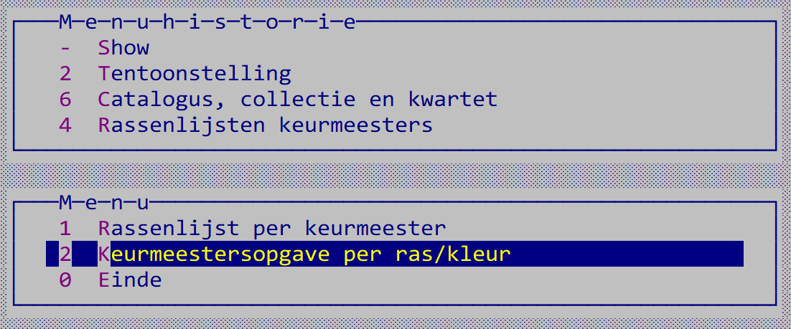

Aanmaken catalogus Europese klasse:
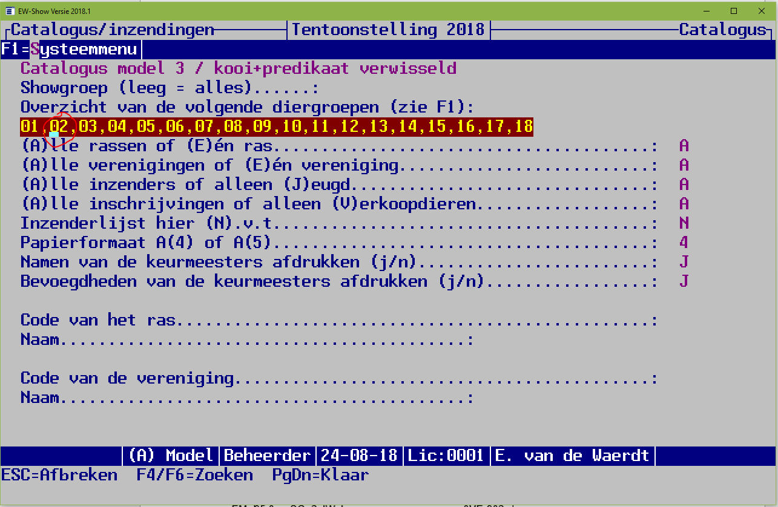

U ziet direct waarom als u het niet doet, maar u moet bij de catalogus met de punten per viertal het afdrukken van de namen van keurmeesters met nee beantwoorden.

Dit geldt voor rasgebonden Europashows van alle diergroepen: Boven het ras kunt u allerlei informatie van de speciaalclub etc. toevoegen. Maak in ieder geval een lijstje met Europameisters en Europachampions en informatie van de speciaalclub.

Euromeister en Eurochampion kan ook bij het kooinummer worden vermeld:

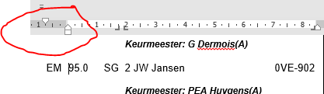
Trek het bovenste driehoekje naar links (naar 0.75 inspringen) , type EM of EC en druk op tab.
Zet u het inspringen op 0.5, dan past daar alleen een klein lettertype bij (5 of 6 punten) bij.

Keurmeestersopgave per ras/kleur
Dit is een vervanging voor de gewone keurmeesterlijst bij keuren 1 op x dieren. Zie ook 6.6.3.3 Catalogus met totaal 4tal.
Het is duidelijker voor de inzender als u deze keurmeesters uit de gewone lijst haalt.
U kunt dit lijstje vooraan bij de andere keurmeesters zetten maar ook bij de dieren boven het ras.

Kaart met punten viertallen
Dit is een kaart (formaat beoordelingskaart 3 naast elkaar -> papier blanco beoordelingskaarten gebruiken) met info en punten(totaal) van het viertal. Het wordt achteraf na de keuring aangemaakt. Daarom staat ook de naam van de inzender er op. In het buitenland wordt een lege kaart door elke keurmeester met de hand ingevuld.
U kunt deze kaart boven de 1e kooi hangen.

Dit staat onder catalogus / Verzamelkaart 4tal konijnen Europese klasse.

Klasse voor viertallen bij Europese show konijnen
Bij de klassen voert u bij de konijnen een klasse Viertallen in met de omschrijving Zuchtgruppe. Normaal heeft deze de code 5.

Daarna kunt u hier opgeven welke klasse u gebruikt voor viertallen. Dit is nodig bij bepaalde selecties, anders weet het programma niet in welke klasse de viertallen zitten.

Dit staat in het menu bij:
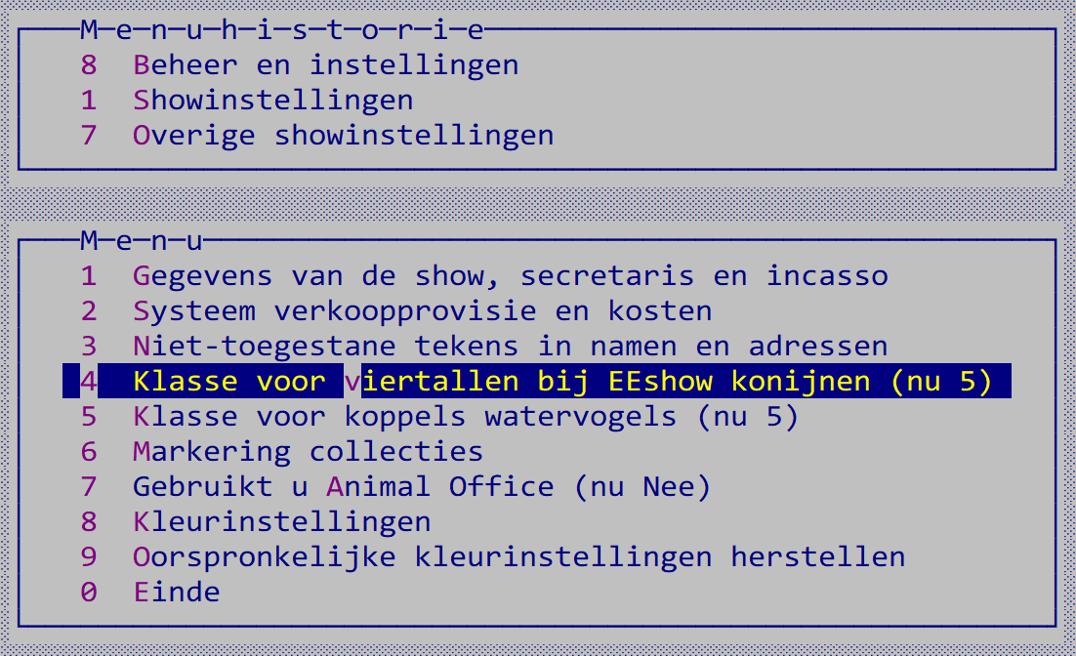

Inschrijvingen

Algemeen
Bij het invoeren van de inschrijvingen kunnen twee methoden worden onderscheiden:
A De biljetten voorcoderen;
B Rechtstreeks invoeren vanaf inschrijfbiljet zonder voorcoderen.
Methode A. wordt nauwelijks meer gedaan omdat het veel handiger is de formulieren zo snel mogelijk - zonder tussenstappen – in te voeren.

A:
Een in het verleden veel gebruikte werkwijze is die waarbij de inschrijfformulieren in enkele gangen worden voorgecodeerd: een gang voor rascodes, een gang voor kleuren en tenslotte een gang voor klasseaanduidingen. Houdt een (gele/groene) arceerstift bij de hand voor zaken die in een verkeerde kolom staan of erg belangrijk zijn voor de volgende coderingsronde. Gebruik ook verschillende kleuren pennen b.v. ras: blauw, kleur: zwart en klasse: rood. Deze methode kan ook voor één diergroep worden toegepast waarmee de invoerder niet erg goed bekend is.
Maar praktisch is deze methode niet, zij is namelijk bijzonder tijdrovend.

B:
U kunt ook de inschrijvingen rechtstreeks invoeren, waarbij de betreffende codes onder het invoeren op het scherm opzoekt. Dit laatste werkt zeer snel omdat u op de plaats van de ras- of kleurcode ook de eerste vier letters kunt typen, waarna u direct in een alfabetisch zoekvenster bij deze letters staat en veelal ook op of dicht bij het gezochte ras of kleur. Bij kleur kunt zelfs acht letters gebruiken wat te maken heeft met dat bij de sierduiven ca 200 kleuren met blauw beginnen.

NB. Altijd tussendoor en zeker nadat alle inschrijvingen zijn verwerkt, de gebruikte kleuren per ras controleren op het scherm om inconsequent gebruik van kleurencodes (de zelfde kleur over 2 of soms meer kleurcodes/klassen verdeeld) tijdig te tackelen. Dit is namelijk erg lastig voor de betreffende keurmeester tijdens het keuren met name bij duiven, hoenders etc. Laat bij voorkeur een diergroepspecialist uit uw vereniging/organisatie deze lijst controleren.
U moet bij het invoeren van zgn. A-nummers of nagekomen inschrijvingen en/of wijzigingen van inschrijvingen er rekening mee houden dat de toewijzing aan de keurmeester (zie ook 5.6) voor deze kooinummers daarna ook nog moet worden gedaan!

Invoeren inschrijvingen
Vanuit dit invoerscherm kunt u (bijna) overal bijkomen; u kunt rassen en kleuren toevoegen/wijzigen zonder dat u dit centrale scherm hoeft te verlaten.

U moet allereerst een inzender selecteren. Is deze nog niet eerder ingevoerd in het inzendersbestand, dan kunt u deze eerst toevoegen met de toets F9 of met Insert. Bij het opvragen kunt u aangeven of u de gegevens waaronder de fokkerskaarten wilt aanpassen. U gaat dan direct door naar een mutatiescherm voor de betreffende inzender.

Toestemming AVG betreft een door de inzender gegeven toestemming om zijn adresgegevens etc. in de inzenderslijst van de catalogus op te nemen. Dat moet u als aparte vraag opnemen in het inschrijfformulier!

De vraag ‘Ereprijzen e.d. invoeren’ heeft betrekking op het inschrijfgeld. De vaste posten zoals bijdrage ereprijzen, kooien vrije verkoop etc. kunt u hier invullen. Dan is bij het automatisch berekenen van het inschrijfgeld het totaalbedrag vrijwel compleet. U hebt nu het inschrijfblad toch in uw handen.

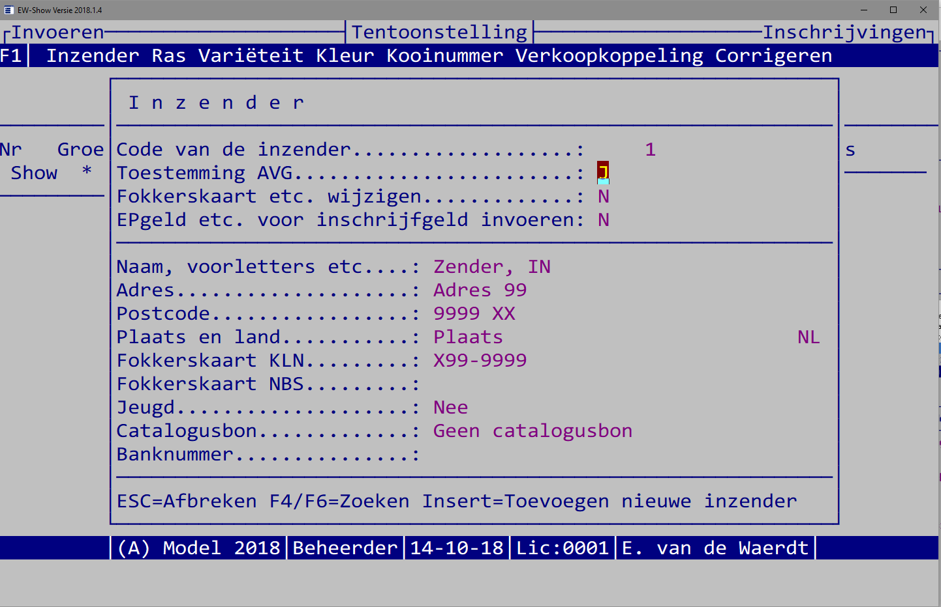

Maakt u gebruik van (eenmalige) incasso, dan kunt u de incassogegevens - inclusief het IBAN nummer- direct invoeren bij het selecteren van de inzender. Voor de incasso kunt u bij de instellingen van de show (zie 12.2.5) aangeven dat u met automatische incasso werkt. Heeft u dat niet gedaan, dan blijft deze optie verborgen!

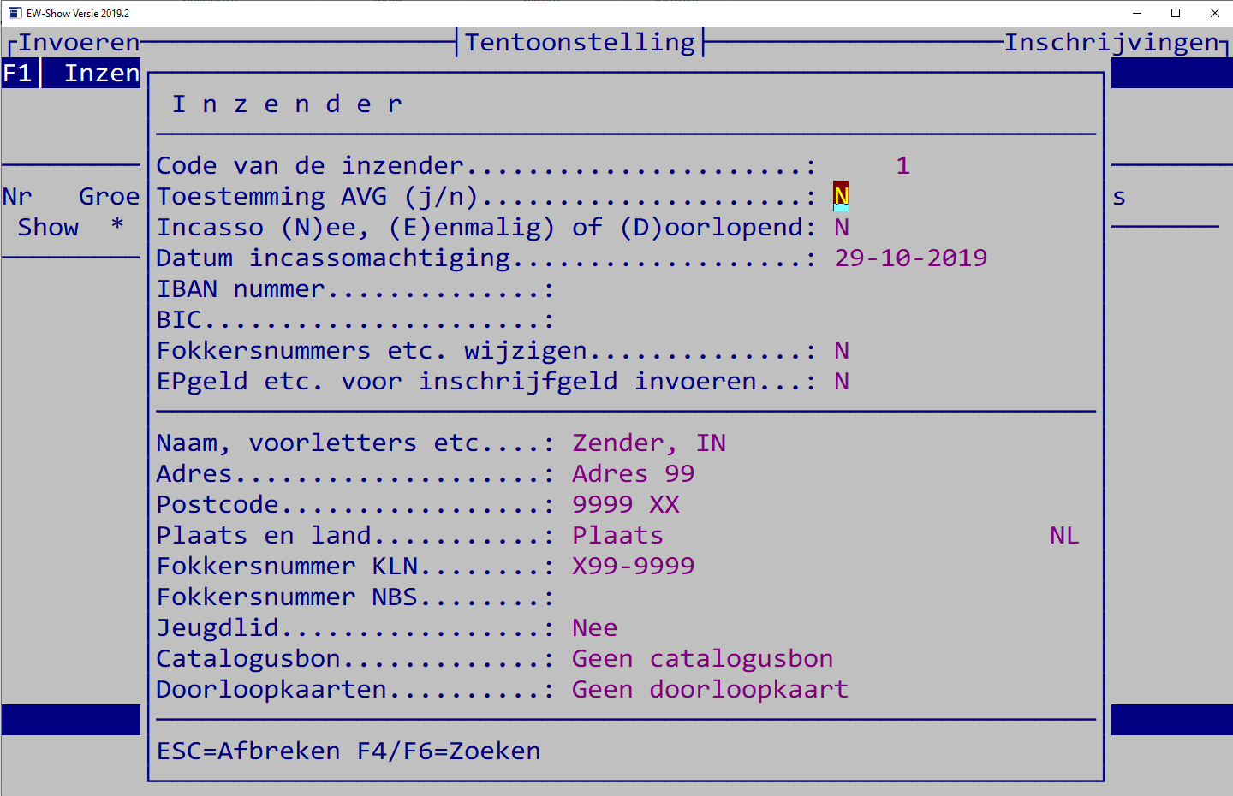

Doorlopende incasso is alleen bij contributies etc. mogelijk, niet bij inschrijfgelden! Omdat er verenigingen zijn die de contributies innen met incasso via EW-Show staat deze optie hier ook genoemd. Is het IBAN nummer gewijzigd dan moet u een J invullen bij “Fokkerskaart etc. wijzigen” en het daar aanpassen. Bij een Nederlands IBAN nummer hoeft u geen BIC in te vullen. Bij het onderdeel incasso is een optie om dit door EW-Show te laten invullen.

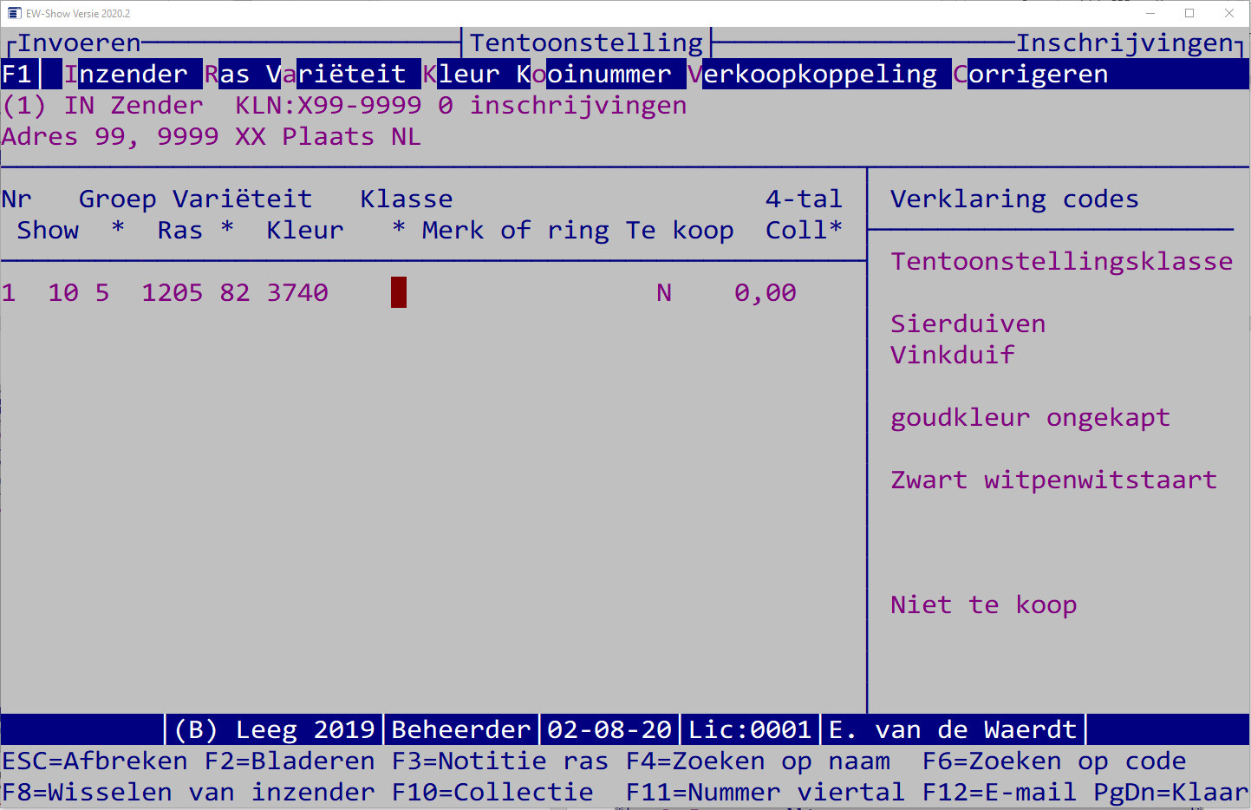

Omdat er showgroepen, variëteiten en 4-tallen (voor Europese klasse konijnen met 4-tallen) zijn bijgekomen, zijn de koppen boven de invoervelden over twee regels verdeeld. Een * op de 2e regel betekent dat de tekst van de 1e regel er tussen komt.
De volgorde is dan: nr, (show)groep, ras, variëteit (bij het ras), kleur, klasse, merk of ring, te koop, markering voor collecties en nummer van een viertal.
Hoe bij een Europese klasse of een rasgebonden Europashow (alleen voor diergroep 02 Kaninchen EE) de dieren moeten worden ingevoerd wordt uitgelegd bij 6.6.2. Alleen de viertallen moeten afwijkend worden ingevoerd, overige klassen (enkele dieren) kunnen op de normale wijze worden ingevoerd.

Bovenaan staan de gegevens van de inzender en hoeveel dieren er zijn ingevoerd.

U kunt per regel één inschrijving invoeren. Indien u een code niet bij de hand heeft, kunt u deze met F4 of F6 opzoeken. U voert achtereenvolgens in:
- Show(groep). I.v.m. de korte lijst wordt bij F4 zoeken op naam ook op volgorde van de code gezocht.
- (Dier)groep. I.v.m. de korte lijst wordt bij F4 zoeken op naam ook op volgorde van de code gezocht.
- Ras. Bij de code voor ras kunt u ook de eerste vier letters typen en dan op ENTER drukken, dat komt u in een zoekscherm. De rasnaam is de kale rasnaam. AOC, gekuifd, voetbevederd etc. zijn nu variëteiten.
- Variëteit. Bij de code voor variëteit kunt u ook de eerste twee letters typen en dan op ENTER drukken (of F6 zoeken gebruiken), dan komt u in een zoekscherm. Bij enkele rassen moet altijd een variëteit worden ingevoerd. Dat verplicht invoeren van een variëteit wordt in het rassenbestand opgegeven. Met de F3 toets kunt u de inhoud van het veld notitie opvragen waarin de mogelijkheden bij dit ras voor de verplichte variëteit staan en de juiste benamingen voor gekapt en bont.
- Kleur. De kleurcode bestaat uit maximaal 4 cijfers maar er kunnen 8 letters en spaties worden ingevoerd. Dat heeft te maken met de kleuren bij de sierduiven die met blauw beginnen. Daarvan zijn er maar liefst ca. 200 van. Als u maar genoeg letters intypt, komt u dichtbij de juiste blauwe kleur.
- Klasse. Altijd is 1 MO, 2 VO, 3 MJ en 4 VJ. De codes 5 t/m 9 verschillen per diergroep. Met F4/F6 kunt u de code van de klasse opzoeken.
- Merk of ring. Er kunnen maximaal 15 tekens worden ingevuld. Er is echter maar een invoervenster met 12 tekens beschikbaar. Dat houdt in dat wanneer u bijna aan het einde bent, de eerste letters buiten beeld verdwijnen (scrollen binnen het invoervenster).
Bij de konijnen mag u een oormerk invullen (u bent dat niet verplicht). KLN wil dan wel graag dat u lijst met oormerken van de winnaars van de KLN-400 bijgevoegd bij het declaratieformulier van de KLN prijzen. Bij de Europese klasse konijnen wel graag het oormerk vermelden.
- Te koop. Alleen als u J van ja intikt, kunt u een bedrag invoeren.
- Collectie. Overal in de invoerregel kunt u op F10 drukken om een markering voor de collectie op te geven. Dat is standaard een “1” (1e collectie), maar u kan iedere letter, cijfer of teken gebruiken. Het laatst gebruikte teken wordt onthouden.
- 4-tal. Dit is alleen voor de Züchtgruppen voor de Europese klasse van de konijnen. Met F11 kunt u een (verplicht) volgnummer opgeven. Bij iedere fokker begint u met het cijfer 1 voor de 1e Züchtgruppe van 4 dieren, bij de 2e Züchtgruppe gebruikt u het getal 2 etc.

Na verwerking van een inschrijving gaat het programma naar de volgende regel waarbij de gegevens van de voorgaande regel worden overgenomen behalve merk en verkoop. U kunt dan bij twijfel direct zien hoever u bent (het inschrijfformulier wordt n.l. nagebootst). Bovenin het scherm bij de gegevens van de inzender laat het programma zien hoeveel inschrijvingen bij die inzender zijn verwerkt.
Het aantal inschrijvingen per inzender wordt bijgehouden en getoond. Dit moet u controleren na het invoeren van het laatste dier.

Indien u met ALT-C een correctie op eerder ingevoerde gegevens aanbrengt, kan dit niet worden aangepast in het invoerscherm; daar blijft de fout gewoon staan ook al is die verbeterd. Ook teveel ingevoerde inschrijvingen kunnen hier worden verwijderd.

Rechts op het scherm ziet u onmiddellijk de vertaling van de code (controleren!). Is deze fout dan kunt u met behulp van de F4/F6-toetsten de juiste code achterhalen.

Maakt het dier uit van een collectie voor bijvoorbeeld een speciale collectieprijs, gebruik dan F10. Standaard wordt hier een “*” ingevuld, doch u kunt ook de letters A t/m Z gebruiken ingeval onderscheid tussen diverse soorten collecties noodzakelijk is.

Met ALT-R/ALT-K kunt u wijzigingen in de codebestanden voor rassen en kleuren aanbrengen of nieuwe codes toevoegen zonder dat u het invoerscherm van de dieren verlaat.

Met F2 kunt u tijdens het invoeren even in het catalogusbestand bladeren.

Gekoppelde verkoop van enkele nummers wordt ondersteund. Dit kunt u doen bij het tweede (bij een koppel) of derde (bij een trio) nummer (dus NIET bij de eerste!) met de toets ALT-V. U kunt dan aan het nummer waar u mee bezig bent, andere nummers koppelen simpel door deze aan te wijzen met de balk n dan op Enter drukken. Koppeling is alleen mogelijk binnen één diergroep.

Met ALT-O kunt u zelf een kooinummer (b.v. een A-nummer) toekennen wat onder meer bij wijzigingen na het verzenden van de kist- en afhaalkaarten noodzakelijk kan zijn bij verwisselingen tussen groot en klein/hoender en dwerghoender. Alle ingevoerde gegevens kunt u later nog wijzigen; ook nog na het toekennen van kooinummers b.v. op de keurdag.

Hebt u het inschrijfblad van de inzender afgewerkt, dan kunt u met F8 de volgende inzender selecteren.

Bladeren en wijzigen van inschrijvingen
U kunt bladeren (zie toetsen/scherm) in volgorde van inzenderscode, diergroep/rascode en kooinummer. Wilt u de gegevens aanpassen dan drukt u op “ENTER”. Wijzigingen kunnen ook na het toekennen van kooinummers worden aangebracht. Ten onrechte ingevoerde inschrijvingen kunnen hier worden verwijderd met de Del-toets.

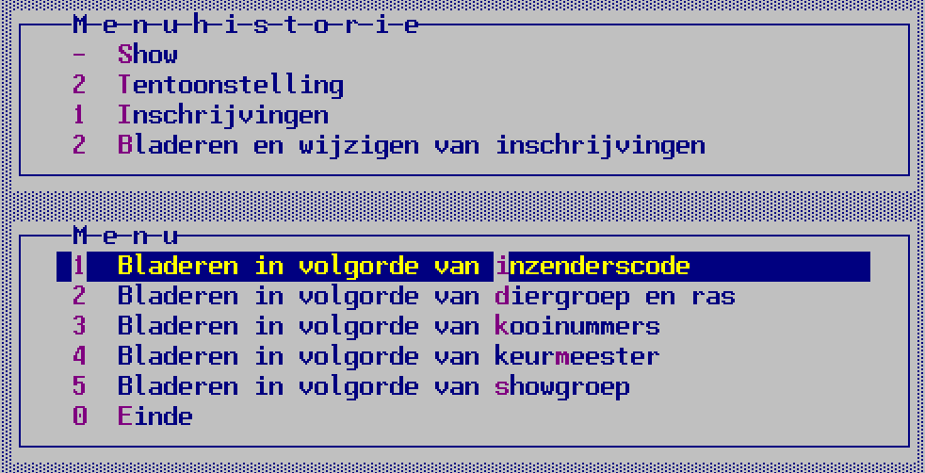

Toekennen kooinummers
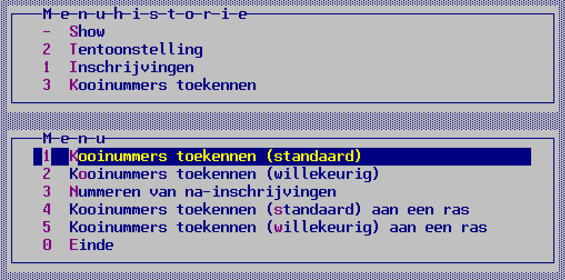

Deze actie kan - om veiligheidsredenen - alleen door de beheerder worden uitgevoerd. Zolang de kistlabels en afhaalkaarten nog niet zijn uitgedraaid, kunt u kooinummers toekennen of opnieuw toekennen na het verbeteren van invoerfouten en het invoeren van de door de inzenders doorgegeven wijzigingen.
Daarna mag u alleen de naïnschrijvingen zgn. A-nummers toekennen. U moet dit overigens zelf in de gaten te houden; het programma kan niet zien of de labels etc. al zijn klaargemaakt. Indien er al eerder kooinummers zijn toegekend, wordt een extra waarschuwing gegeven.

A-nummers kunnen ook bij de inschrijving door uzelf worden ingevuld (bij bladeren en wijzigen inschrijvingen) met de toetscombinatie Alt-O.
NB bij wijzigen van de inschrijving wordt het kooinummer pas bewaard als u de inschrijving zelf bewaard.
Zit een dier op de verkeerde plaats (bijv. een Groot Lotharinger tussen de Klein Lotharingers) dan kunt u ook op deze manier de inschrijving een nieuw A-nummer geven en de inzender een nieuwe afhaalkaart mailen.

Naast de gebruikelijke manier van nummers toekennen, waarbij de inschrijvingen van een inzender binnen een klasse bij elkaar worden gehouden, kan dit ook op willekeurige wijze worden gedaan. Dan worden de dieren van de inzenders door elkaar geplaatst in een niet-voorspelbare volgorde. Sommige speciaalclubs en diergroepsecretarissen van de veren en duiven stellen de tweede methode erg op prijs. Er zijn shows die dat niet meer doen i.v.m. fouten bij het uitkooien. Met het programma kunt u ook één of enkele rassen met de andere methode hernummeren. A-nummers (A t/m Y) worden herkend en van een nieuw A-nummer voorzien.

Jeugdleden of leden van een vereniging kunnen of vooraan of achteraan worden gegroepeerd waardoor ze feitelijk een show binnen een show vormen. Eerst moeten bij een van de andere menuonderdelen de kooinummers (standaard of willekeurig) worden toegekend. Op basis van deze kooinummering wordt de jeugd vooraan of achteraan gezet en daarna worden in deze volgorde alle kooien vernummerd.
Krijgt u daarna nog inschrijvingen, dan kunt u deze beter niet met de menuonderdelen naïnschrijvingen automatisch nummeren. Dan kan een seniorinzender tussen de jeugd terechtkomen. Nagekomen inschrijvingen kunt u dan alleen handmatig van een kooinummer voorzien. U kijkt in het programma bij bladeren inschrijvingen/catalogus wat het A-nummer moet zijn en noteert dit op het inschrijfblad. Bij het invoeren drukt tegelijk op ALT-O en vult het kooinummer in. NB bij wijzigen van de inschrijving wordt het kooinummer pas bewaard als u de inschrijving zelf bewaard.

Heeft u bij de verkoop enkele nummers, die gezamenlijk als één verkooptransactie te boek staan (gekoppeld bij invoeren inschrijvingen met verkoopkoppeling) dan staan die meestal in een willekeurige volgorde in het verkoopbestand. U kunt ze in oplopende volgorde van kooinummer laten plaatsen na het toekennen van kooinummers bij optimaliseren van het verkoopbestand. Vooral bij de diverse overzichten voor de verkoop zal dit aanpassen veel gemak opleveren.

Overzichten van aantallen/kooien/statistiek (scherm en Word)

Algemeen
Er is een serie overzichten speciaal voor op het scherm en een serie speciaal voor Word. Bij overzichten op het scherm kunt u geen showgroep selecteren, bij die voor Word wel.

Voor alle overzichten (catalogus, aantallen etc.) is het niet noodzakelijk om eerst kooinummers toe te kennen voordat u deze overzichten gaat aanmaken. Bij overzicht van aantallen ingeschreven dieren “herkent” het programma of u al kooinummers hebt toegekend. Kiest u de verkeerde volgorde, dan zult u merken dat er een vreemde volgorde wordt getoond (dwergen tussen Vlaamse reuzen etc.).

Overzicht van aantallen per ras
De overzichten kunt u op het scherm bekijken of een RTF-bestand aanmaken. U kunt ook tussentijds de vorderingen bekijken. Dit overzicht is ook een belangrijk hulpmiddel voor het verdelen van de dieren over de keurmeesters. Het overzicht aantal inschrijvingen per ras heeft een tweetal opties:
• afzonderlijke vermelding van de variëteiten
• één totaal per ras (zonder variëteiten)

Verder is dit overzicht ook bestemd voor degene die de plattegrond/zaalindeling maakt. U zult in dit programma tevergeefs naar een optie zoeken die automatisch het aantal benodigde kooien/bakken uitrekent. Degene die de zaalindeling maakt, moet de vrijheid hebben om andere kooien te gebruiken dan de verplichte minimummaat. U wilt toch geen verschillende soorten kooien door elkaar in één rij? De overzichten zoals de kooienlijst en een lijst met vervallen nummers of A-nummers zijn ook voor het opbouwen bedoeld.

Het programma heeft de optie om een geheel ras te verplaatsen bijv. wanneer dit voor de zaalindeling beter uitkomt (Tentoonstelling / Inschrijvingen / vervangen codes).

Overzicht van aantallen per ras en kleur
Dit overzicht kunt u aanmaken voor Word of op het scherm bekijken. Zo kunt u ook tussentijds de vorderingen snel bekijken. Bij grote klassen kunt dit ook gebruiken voor de indeling van de keurmeesters.
Verder is dit overzicht een bruikbaar controlemiddel op fouten in de kleurcoderingen die hier nadrukkelijk naar voren komen. Bijv. bij de Ancona: als naast zwart-witgepareld ook zwartbont en/of zwart en/of bont voorkomt, weet u dat een van de klassieke coderingsfouten is gemaakt. Juist dit soort fouten kunnen met deze lijst worden achterhaald.

Overzicht van aantallen per ras, kleur en klasse
Dit overzicht is gelijk aan het vorige maar dan met verdere onderverdeling naar klasse. U kunt dit overzicht ook gebruiken voor het verdelen van de dieren over de keurmeesters en bij het voorbereiden van de ereprijzen.

Aantallen per ras (kooienlijst 1)
Dit overzicht is vergelijkbaar met het overzicht van aantallen per ras. De aantallen worden echter niet per ras vermeld, maar per blok van rassen met dezelfde kooienmaat.

Verkorte lijst aantallen (kooienlijst 2)
Dit is een overzicht per kooimaat met de aantallen enkele nummers, koppels (K), paren (PAAR), trio’s (TRIO), tomen (TOOM), volières bij de sierduiven (VOL) etc. In het afdrukmenu wordt naar de gebruikte afkortingen van de klassen gevraagd. Alles wat niet in dat rijtje voorkomt wordt als enkel nummer geteld. Ook kan meteen een specificatie worden afgedrukt waaruit blijkt in welke kooien de trio’s etc. zitten.

Lijst lege en vervallen kooinummers en a-nummers
Dit overzicht is bedoeld als aanvullende lijst voor het invullen van de plattegrond van de tentoonstellingsruimte, voor controle op de kooinummering en als attentielijst bij het opbouwen. Ook dubbele nummers worden vermeld.

Lijst koppels/nummers watervogels etc.
Op deze lijst worden de enkele nummers watervogels etc. (“koppels”) die bij elkaar in één kooi worden gezet vermeld. Bij wilde watervogels is het soms gebruikelijk om enkele nummers man/vrouw bij elkaar in de kooi te zetten. Deze worden dan ingeschreven als een koppel. Per ras/kleur worden deze dan op inzender gesorteerd. In het klassenbestand moet bij de betreffende klasse bij de extra gegevens een “K” worden ingevuld. In het programma heeft u twee mogelijkheden: of individueel invoeren (koppel MO, koppel VO etc.) of het koppel als nummer invoeren en dan twee beoordelingskaarten laten afdrukken (koppel oud/koppel jong).

Totalen diergroepen per showgroep
Dit is een handig en kort overzicht voor het kijken naar tussenstanden omdat per showgroep alleen de totalen van de daaronder begrepen diergroepen worden getoond.

Aantallen per inzender
Dit overzicht kunt u o.a. voor controledoeleinden benutten en wel voor vergelijking van de aantallen met die op de inschrijfformulieren. Het door de inzender ingezonden aantal nummers wordt per bond en per diergroep uitgesplitst.
Wanneer de secretaris bij ontvangst van de inschrijfformulieren de aantallen per diergroep noteert, kunnen aan de hand van de totalen verschuivingen worden geconstateerd, of alle formulieren zijn verwerkt (ook voortgangscontrole). Het kan als aanvulling dienen op het verwerken van de inschrijfgelden met het financiële deel van het programma.

Statistiek van inschrijvingen
Dit is een Excel overzicht die o.a. aangeeft hoeveel inzenders 1, 2, 3 etc. dieren hebben ingeschreven. Dit heeft pas nut in het tweede dan wel derde jaar wanneer u de diverse jaren in (procentuele) tabellen met elkaar kunt vergelijken. U kunt dan zien wat voor invloeden beleidswijzigingen (hoger inschrijfgeld) of externe factoren op het inzendgedrag van inzender hebben gehad. Wanneer de piek vorig jaar bij 6 dieren lag (m.a.w. inzenders met 6 dieren kwamen het meest voor) en nu bij 4 dieren is er duidelijk iets loos. De ontwikkeling van het gemiddelde aantal dieren per inzender kan vertekend zijn door mensen, die om welke reden ook, grotere aantallen insturen. Kopieer en plak de gegevens in Excel en bereken gemiddelden uit de range van bijvoorbeeld 3 t/m 15 en vergelijk dat met voorgaande jaren.

Wel interessant is het om alle gegevens in een grafiek om te zetten (in Excel). Sommige pieken in aantallen bij “veren” en duiven kunnen wellicht worden verklaard door het aantal vakjes in een verzendkist.

Vervangen van coderingen in het catalogusbestand
Bij het vervangen van coderingen kunt u onder andere rassen dan wel kleuren in het catalogusbestand aanpassen b.v. bij een hardnekkige coderingsfout in grote klassen. Ook voor de zaalindeling kan het wel eens nodig zijn dat een ras wordt overgeheveld naar een plaats tussen andere rassen.
Maak hiervoor een tijdelijke code die u volgend jaar, na de jaarafsluiting, weer verwijdert om verwarring te voorkomen. Bij grotere aantallen werkt dit beduidend sneller dan het aanpassen van iedere afzonderlijke inschrijving.

Proefcatalogus
De proefcatalogus is bestemd voor het controleren van de invoer en in het bijzonder voor de inkooiavond. Zijn er veranderingen in aangebracht, vergeet dan niet de oude proefcatalogus te vernietigen. Van alle diergroepen worden de merken, wanneer ze zijn ingevoerd, ook afgedrukt. Bij de “inzenderslijst” wordt ook het telefoonnummer afgedrukt mits toestemming voor de AVG is verleend. Anders moet u een computer waarop EW-Show staat bij de hand hebben.
Helemaal vooraan staat het codenummer van de inzender. Indien u de beoordelingskaarten handmatig uitschrijft, kunt u dit nummer direct overnemen uit de proefcatalogus.

De proefcatalogus is alleen als overzicht voor Microsoft Word (zgn. RTF overzichten) beschikbaar. De bij de proefcatalogus behorende inzenderslijst bevat specifieke informatie die u op de inkooiavond nodig hebt zoals telefoonnummers ingeval de dieren ontbreken. Omdat dit een interne lijst is, wordt altijd alle informatie getoond ook al is er geen toestemming voor opname in de inzenderslijst bij de echte catalogus verleend.

Keurmeesters
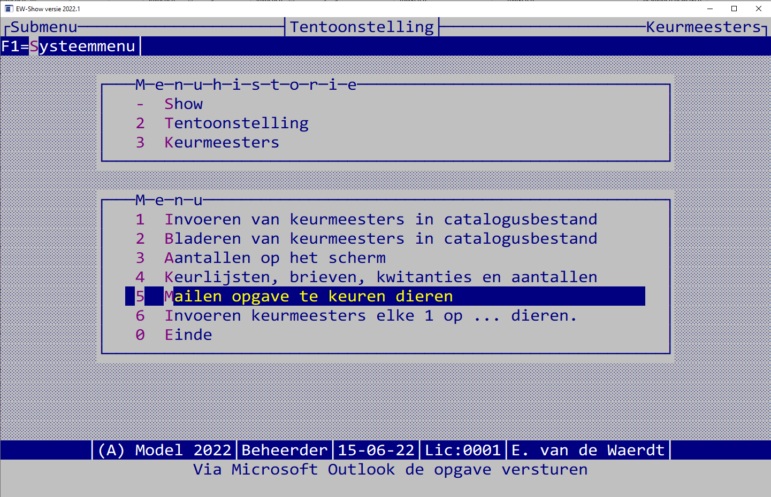
Hier kunt u inschrijvingen koppelen aan de keurmeester die deze nummers moet beoordelen. Het invoeren van naam en adres, bevoegdheid etc. doet u vanuit het hoofdmenu met de keuze “Keurmeesters / Medewerkers”.

Noot: zorg dat voor aanvang van de keuring een complete map voor de keurmeester klaar ligt met:
- beoordelingskaarten
- keurlijsten
- kwitanties
- ereprijslijsten
- strookjes erecertificaten e.d.
- eventueel een apart lijst beste dieren voor de administratie/HEP ter voorbereiding op de HEP-keuring
- instructies voor predikaat U (welk lid van de HEP-jury consulteren)
- bonnen etc. (ook voor de schrijver en aandrager)

Onder catalogus/rassenlijsten keurmeesters vindt u de lijst die u in de catalogus kunt opnemen.

Invoeren
Hier kunt u keurmeesters ‘koppelen’ aan de nummers die zij moeten keuren. U moet dit eerst zelf (handmatig) te hebben uitgezocht. Hiervoor kunt u de overzichten van de aantallen per ras (en/of kleur) bij inschrijvingen gebruiken.

U selecteert eerst een keurmeester en daarna kunt u per aaneengesloten blok of ras het eerste en laatste kooinummer opgeven. Ter controle laat het programma de aantallen zien. Bent u met een keurmeester klaar, dan kunt u met F8 een andere keurmeester opvragen.
Wilt u later een wijziging aanbrengen, dan hoeft u dit blokje nummers alleen bij de goede keurmeester opnieuw in te voeren. Tijdens het invoeren kunt u met ALT-K de gegevens van de keurmeester wijzigen of een nieuwe keurmeesters inbrengen.
Kijk vooral bij bladeren in volgorde van de keurmeester of u niet een aantal nummers bent vergeten. Deze komen automatisch bovenaan te staan!

Bladeren
Tijdens het bladeren kunt u geen wijzigingen aanbrengen. Dit moet u bij invoeren doen door de betreffende kooinummers opnieuw aan een keurmeester toe te wijzen. Eerdere toewijzingen voor de betreffende kooinummers worden dan overschreven. Bij bladeren kunt u ook controleren (bij volgorde "keurmeester") of u kooinummers hebt overgeslagen of nieuwe inschrijvingen hebt ingevoerd bv. A-nummers, die nog niet zijn gekoppeld.

Keurlijsten / brief te keuren dieren / overzicht aantallen / kwitanties

Keurlijsten
Er zijn twee soorten overzichten t.w. een formulier met een extra kolom voor het secretariaat met kooinummer en predikaat en een standaardformulier zonder extra kolommen. Van deze laatste moet u er twee aanmaken: één voor de keurmeester en één voor de administratie.

Bijzondere keurlijsten zijn die voor provinciale tentoonstellingen voor KLN-diergroepen wanneer de provinciale is ondergebracht op een open show. Hierbij worden de dieren van inzenders KLN uit de provincie worden gemarkeerd.
Voor gezamenlijke jongdierendagen en shows van meerdere verenigingen (keurlijst gezamenlijke tentoonstelling) is mogelijk de inzenders van de diverse verenigingen te markeren mits bij hen bij de inzendersgegevens de vereniging is ingevuld bij lid van ..
Dit kan ook worden gebruikt als een vereniging een open of nationale tentoonstelling organiseert en prijzen heeft voor alleen haar eigen leden.

S.v.p. aandacht voor:
- Gebruik niet al te dun papier of maak duidelijke fotokopieën!
- Afdrukken op regelafstand 1.5 zodat de keurmeester op normale manier zijn predikaten kan invullen en niet hoeft te priegelen! De keurmeester is een onvrijwillig 'slachtoffer' van uw automatiseringsdrift. Zorg dat hij zijn werk zonder problemen kan verrichten.

Opgave / brief van de aantallen per keurmeester
Dit overzicht kunt u de keurmeesters per post of per e-mail sturen, zodat zij weten welke rassen (en ook welke kleurslagen en variëteiten) zij moeten keuren. U kunt het adres zo laten afdrukken in Word zodat het precies voor het venster van de vensterenveloppe komt.
U kunt dit overzicht ook gebruiken voor het controleren van de ingevoerde gegevens aan de hand van uw kladlijsten.

Wanneer u overzichten wilt mailen dan kunt u vanuit Word de pagina knippen en dan plakken in een nieuw mailbericht. Dan kopieert u uit de opgave het mailadres en plakt het in het veld Aan …
In het mailbericht komt dan de tekst die u dan vanuit de opgave kopieert en plakt.

Kwitanties
Deze kunt u gelijk bij de andere keurbescheiden doen. Een totaallijst voor de penningmeester wordt automatisch afgedrukt.

Overzichten aantallen per ras (en kleur)
U kunt deze overzichten niet alleen gebruiken om te controleren op een goede verdeling van de dieren over de keurmeesters, maar ook gebruiken bij het uitzoeken van de aan de keurmeesters toe te wijzen prijzen bij het onderdeel Ereprijzen.

Mailen opgave te keuren dieren
Vanaf versie 2022 kunt u de keurmeestersbrieven rechtstreeks vanuit het programma mailen. U hoeft niet meer de brief vanuit het wordbestand te kopiëren en te plakken in een mail.
Kijk wel hier voor nadere instructies voor het geval u meerdere mailaccounts in Outlook heeft: 1.9 Mailen vanuit EW-Show.

Invoeren keurmeesters elke 1 op … nummers
Deze opties is in het bijzonder bedoeld voor Europese (ras)shows van konijnen waar vaak meerdere keurmeesters om en om in dezelfde klasse keuren.
In het 1e scherm geeft u het aantal nummers op dat moet worden overgeslagen en in het gewone invoerscherm, dat daarna in beeld komt, koppelt u op de gewone manier de keurmeester aan de nummers.

Voorbeeld: 4 keurmeesters in één klasse die om en om keuren.
Het aantal nummers dat moet worden overgeslagen is dan 3 (1 minder dan het aantal keurmeesters).
Bij keurmeester 1 beginnen met bijvoorbeeld kooi 1031;
dan keurmeester 2 beginnen met kooi 1032;
daarna keurmeester 3 beginnen met kooi 1033;
tot slot keurmeester 4 beginnen met kooi 1034 en wordt het vervolgd door weer keurmeester 1 met kooi 1035.

Let op dat u bij deze wijze van keurmeesters koppelen aan nummers, in de catalogus geen keurmeesters afdrukt. Hiervoor is onder catalogus/rassenlijsten keurmeesters de lijst keurmeestersopgave per ras/kleur opgenomen dat voorin de catalogus kan worden opgenomen.

Afhaalkaarten / kistlabels / beoordelingskaarten etc.
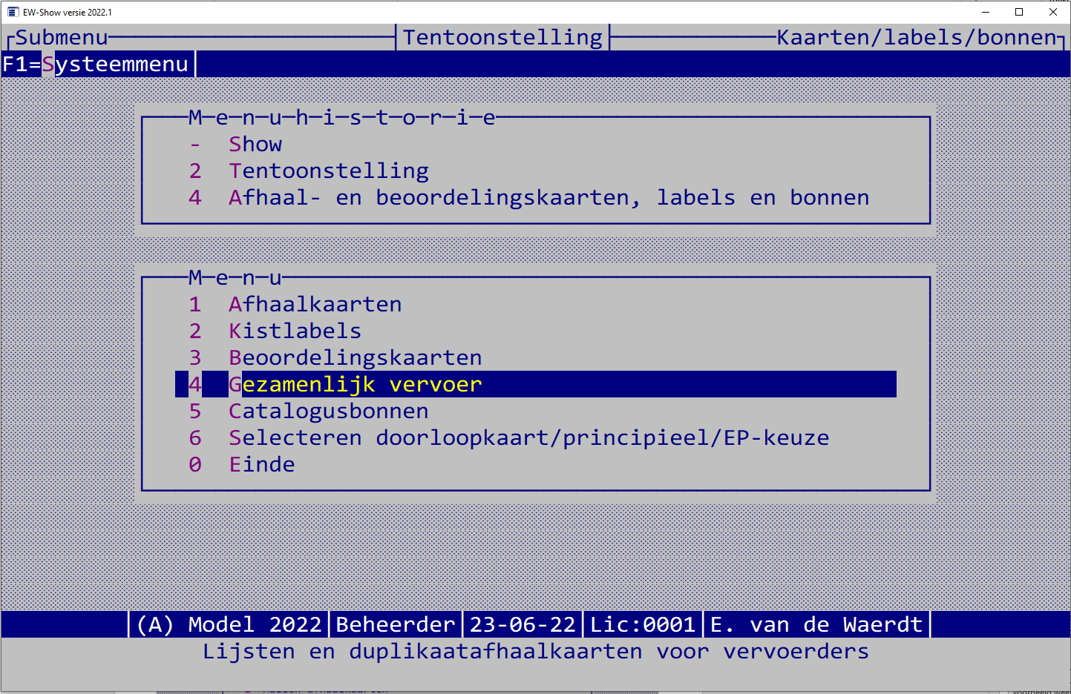

Afhaalkaarten

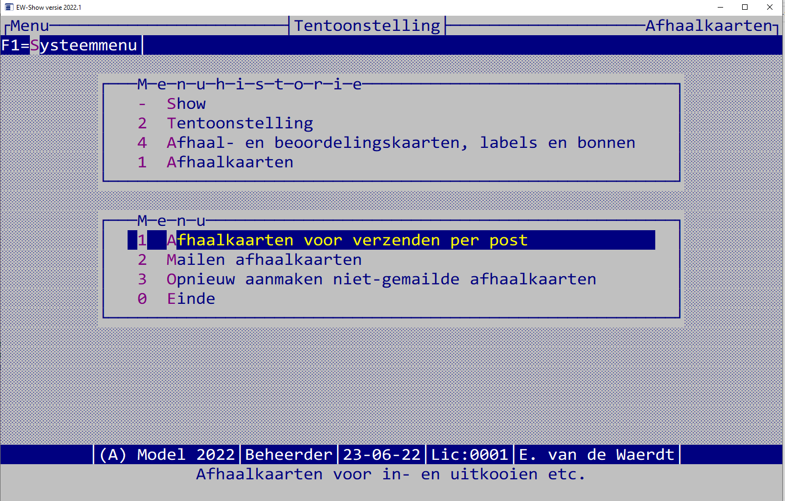
U kunt de afhaalkaarten pas afdrukken nadat de proefcatalogus is gecontroleerd en verbeterd en nadat u kooinummers hebt toegekend. Denk aan de ogen van de inzender (inkisten bij schemerig licht) en gebruik daarom een niet te klein lettertype bij eigen etiketten vanuit Word!

Afhaalkaarten voor verzenden per post
De afhaalkaart is een overzicht van alle dieren met de toegekende kooinummers dat de inzender kan gebruiken voor het in- en uitkooien.

Per inzender worden de inschrijvingen afgedrukt en voor zover deze te koop staan wordt dit op een extra regel afgedrukt. U kunt mededelingen onderaan het formulier laten afdrukken, alsmede of iemand al dan niet recht heeft op een catalogus (niet verplicht).
Gegevens zoals te koop inclusief prijs en gegevens over de collecties worden automatisch op een extra regel afgedrukt.
Daarnaast heeft u de keuze de volgende gegevens wel of niet af te drukken:
- Wel of géén recht op catalogusbon;
- Vermelding aantal doorloopkaarten of géén recht op doorloopkaart;
- Vermelding wel of géén principiële inzender;
- Vermelding EP in geld of bekers/natura.
Indien u de vraag “Indien vermelding "Nee" is, de tekst onderdrukken (j/n)” met Ja beantwoord, worden de vier hierboven genoemde vermeldingen alleen afgedrukt wanneer deze van toepassing zijn. Dit kan verwarring bij de inzender oproepen waardoor het beter is (ook voor controle) de Nee-tekst niet te onderdrukken.
Ook de naam van de definitieve keurmeester kan worden afgedrukt. Dit is met name van belang voor grotere shows met al dan niet veel speciaalclubshows. De inzender is dan in de gelegenheid om bij een gewijzigde keurmeestersindeling andere dieren in te kooien.

Indien de dieren door derden worden vervoerd (zie hieronder bij gezamenlijk vervoer) dan worden ook de gegevens van de vervoerder afgedrukt. Het is ook mogelijk de vaste tekst van de afhaalkaarten en kistlabels in een andere taal af te drukken. Dit kunt u opgeven bij het menuonderdeel: Beheer en instellingen / Showinstellingen / Taal.

U kunt de plek van het adres van de inzender zo sturen, dat het altijd voor het venster van een vensterenveloppe past.

Vanaf versie 2019.2 is het ook mogelijk om de notitie bij de inzender op de afhaalkaart te laten afdrukken, voor bijvoorbeeld bijzondere doorloopkaarten/combikaarten naast de gewone doorloopkaarten.
Loop dan wel eerst het inzendersbestand na (door bij bladeren een aantal keren op pijltje rechts te drukken totdat het notitieveld in beeld is) of er geen vreemde zaken in staan.

Wanneer u overzichten wilt mailen dan kunt u vanuit Word de pagina knippen en dan plakken in een nieuw bericht. Dan kopieert u uit het bericht het mailadres en plakt het in het veld Aan …

Mailen afhaalkaarten
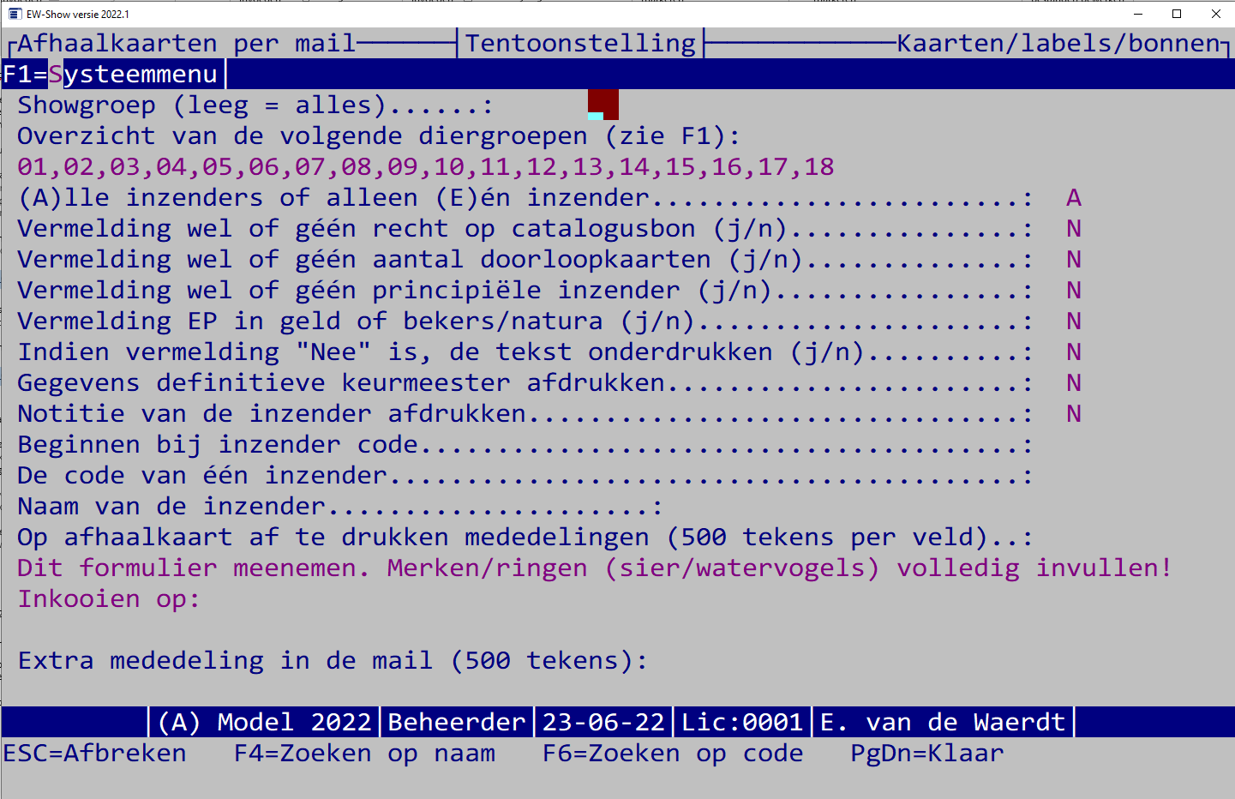
Lees eerst 1.9 Mailen vanuit EW-Show!

Wat is anders dan bij de gewone afhaalkaart:
- Eerst worden de inzenders met mailadres verwerkt en verstuurd met Outlook. Daarna wordt van het restant een Wordbestand gemaakt voor verzending per post.
- Wanneer er iets fout is gegaan of u heeft afgebroken dan moet u in outlook kijken wie er als laatste is gemaild. Dan vult u bij “beginnen met inzender code ..” het eerstvolgende inzendersnummer op (F6 gebruiken).
- De tekst van de e-mail is een standaard tekst, met de extra mededeling (500 tekens) kunt u extra info aan de e-mail toevoegen.

Het restant dat per post moet worden verzonden komt in een bestand met de naam: A_Afhaalkaart inzenders te versturen per post 1.rtf.
Om fouten door overschrijven te voorkomen wordt het nummer 1 aan het eind bij elke uitdraai opgehoogd.

Controleer in Outlook of er mails zijn teruggekomen wegens typefouten in het e-mailadres. Neem contact op met deze mensen en verbeter het in EW-Show voor de volgende mailing en stuur de teruggekomen mail door naar het juiste e-mailadres.

Kunt u het juiste e-mailadres niet achterhalen, dan zit er niets anders op dan het handmatig (één inzender) uit te draaien, af te drukken en per post te versturen.

Formeel mag u alleen bij jongdierenkeuringen en besloten tentoonstellingen volstaan met een afhaalkaart. Bij open en nationale shows moet u kistlabels per post toesturen. Alleen veel inzenders gebruiken de kistlabels niet. Als alternatief kunt u bij het menu gezamenlijk vervoer alleen kistlabels voor inzenders die van het gezamenlijk vervoer gebruik maken. Anders loopt u het risico dat het gezamenlijk vervoer fouten maakt bij het inkooien of uitkooien.

Het spreekt vanzelf dat u bij een e-mail geen doorloopkaarten etc. mee kunt sturen. De catalogusbon kunt u op de afhaalkaart zetten, bij ophalen kan dit door de show worden afgetekend. Maar u kunt ook allerlei andere zaken bedenken zoals een digitale catalogus, gratis toegang op vertonen van de afhaalkaart (wel de administratiekosten verhogen) waarvoor geen papier meer nodig is.

Opnieuw aanmaken niet-gemailde afhaalkaarten
Let op dat u het menu afhaalkaarten niet verlaat voordat u de resterende afhaalkaarten heeft afgedrukt. Bij de inzender wordt een aantekening gemaakt of het wel of niet per e-mail is verzonden.
Dan kunt u de resterende niet-gemailde afhaalkaarten nog opnieuw aanmaken met aangepaste marges voor vensterenveloppen.

Dat is ook de reden dat u een speciale melding krijgt voor het geval u per ongeluk het submenu van de afhaalkaarten gaat verlaten.

Kistlabels
Het is niet verplicht om bij verenigingstentoonstellingen kistlabels te gebruiken, ook niet op jongdierendagen. U kunt dan volstaan met een afhaalkaart.

Dit zijn etiketten die op de kist of in de kist op het vakje worden geplakt zodat duidelijk is welk dier in welke kooi hoort en bij het uitkooien welk dier in welk vakje moet.
De gewone kistlabels kunnen rechtstreeks (zonder samenvoegen of iets dergelijks) worden “afgedrukt” naar Word. Dit kan op A4-etiketvellen met 2 of 3 stickers naast elkaar en 7 hoog. Voor het knippen van de labels springt het programma bij een andere inzender automatisch naar de volgende rij, zodat de adressticker altijd in het 1e etiket komt te staan. Vaak kunnen deze vellen makkelijk met de hand na dubbelvouwen worden afgescheurd.
Het overzicht met 3 labels naast elkaar heeft wel een beperking. Rassen en kleuren zijn tegenwoordig maximaal 40 tekens lang en op het etiket is maar ruimte voor 29 tekens.
Dit wordt als volgt opgelost. Als er geen variëteit is ingevuld:
- Als er geen variëteit is ingevuld en de naam van de kleur is te lang dan wordt deze op twee regels afgedrukt.
- Als er geen variëteit is ingevuld en de kleur is niet te lang dan wordt de naam van het ras, wanneer deze te lang is, op twee regels afgedrukt.

Als 2e etiket kan de catalogusbon worden afgedrukt.

Als u de inzenders alleen een afhaalkaart geeft, kunt u alleen voor de dieren die via een vervoerslijn worden gebracht, etiketten aanmaken.

De boven- en ondermarge van de verkochte etiketten wisselt sterk per merk en uitvoering. Om ervoor te zorgen dat alles goed wordt verdeeld, moet u de bovenmarge opgeven in mm. Dit wordt ook gebruikt als ondermarge. De 7 rregels worden dan verdeeld over de resterende ruimte.

Maten voor 7*3 zijn 70mm * 42.4 mm en voor 7*2 105mm * 42.4 mm

Afwijkend formaat kistlabels afdrukken via Word
Om via Word de labels te kunnen afdrukken, moeten er etiketten worden gemaakt. Eerst moeten de gegevens van de kistlabels worden geëxporteerd naar Excel. Na het openen van dit bestand in Excel ziet u dat iedere complete tekstregel in een apart veld staat. Door op het etiket deze velden (veld 1 t/m veld9) onder elkaar te zetten (met lettertype Courier New) krijgt u exact hetzelfde etiket als de normale.

Om in Word bij meerdere etiketten naast elkaar (twee of drie) geen problemen te krijgen bij het knippen/scheuren voor het verzenden, wordt er bij het aanmaken van het exportbestand ook gevraagd naar het aantal etiketten naast elkaar. Dan worden als het nodig is lege etiketten tussengevoegd zodat het adresetiket van de volgende inzender altijd vooraan op een nieuwe rij staat!
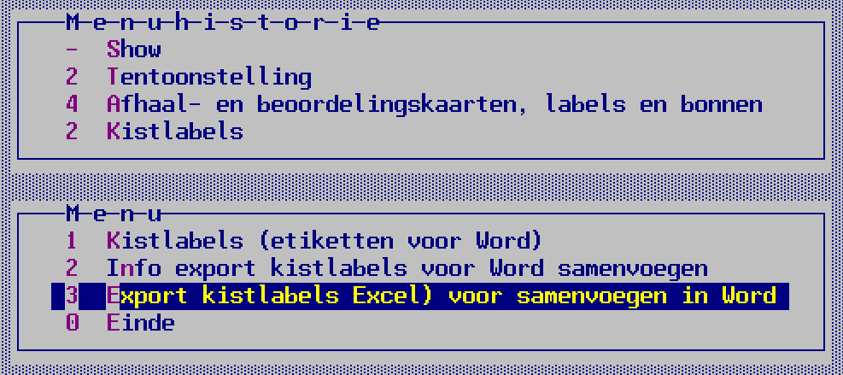

Beoordelingskaarten

Melding bij openen van beoordelingskaarten in Word
Bij het openen van beoordelingskaarten kan Word deze melding geven:
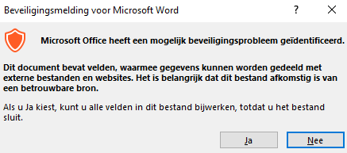

Word komt met deze waarschuwing omdat het logo niet in het bestand zelf zit maar een verwijzing is naar het externe logobestand in de map C:\EW-Show. U moet hier op Ja klikken.

Algemeen en afdrukken in word
Deze kaarten zitten nu in EW-Show:

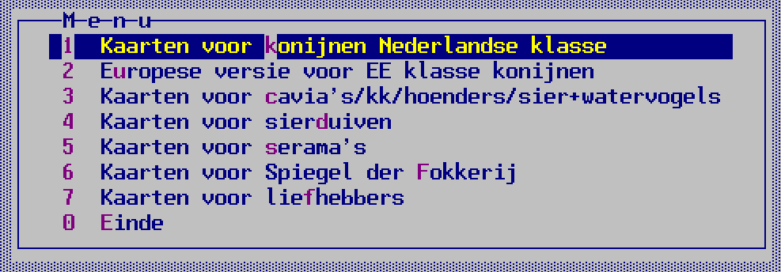

Er zijn verschillende beoordelingskaarten in gebruik voor tentoonstellingen, jongdierendagen open keuringen en Europese keuringen. Bij jongdierendagen mag het FB-logo formeel niet worden gebruikt.

In het programma zijn vijf basismodellen opgenomen, namelijk:
- Konijnen 7-positiekaart (liggend - 2 of 3 kolommen breed).
- Europese klasse of rasgebonden Europashow voor konijnen 7-positiekaart (liggend - 2 of 3 kolommen breed) waarbij positie 4, 5 en 6 geen tekst bij de positie hebben. Verder zijn deze kaarten Duitstalig.
- De gewone kaart voor cavia’s, kleine knaagdieren, hoenders en dwerghoenders (liggend 2 of 3 kolommen breed / staand 2 kolommen met extra regels) alsmede de Europese kaart voor hoenders etc. verdeeld in drie secties te weten positieve punten, wensen en fouten.
- Sierduiven met de beoordeling verdeeld in drie secties te weten positieve punten, wensen en fouten (2 of drie kolommen breed / 2 kolommen staand met extra regels). Deze gewone kaart voor de sierduiven is al een Europese uitvoering van de beoordelingskaart.
- Serama 7 positiekaart (liggend 2 of 3 kaarten naast elkaar).
En verder ook kaarten voor:
- Spiegel der Fokkerij voor konijnen hoenders/dwerghoenders, eenden/ganzen of een neutrale kaart zonder tussenkopjes.

Bij KLN (www.kleindierliefhebbers.nl onder het menu Tentoonstelling / Drukwerk en benodigdheden) is speciaal geperforeerd blanco papier verkrijgbaar voor drie beoordelingskaarten liggend naast elkaar. U kunt de kaarten ook door een drukker laten drukken en perforeren. U stuurt dan via e-mail een pdf-bestand met de kaarten naar de drukker.

De beoordelingskaarten kunnen alleen via Microsoft Word worden afgedrukt. Alle andere overzichten kunnen ook met andere office programma’s worden afgedrukt, alleen de beoordelingskaart (nog) niet.
De algemene RTF-instellingen worden niet gebruikt i.v.m. de speciale indelingen van de kaarten. De beoordelingskaarten worden daarom ook uitsluitend in het lettertype Arial aangemaakt.

Druk altijd wat extra blanco kaarten van elke soort gebruikte beoordelingskaart af.

Bij het aanmaken van de kaarten wordt bij overgang naar de volgende keurmeester eerst en blad met zijn naam en instructies aangemaakt en daarna drie lege reservekaarten. Bij liggend wordt altijd op een nieuw vel begonnen om makkelijk stapeltjes per keurmeester te kunnen maken.

De volgende instructie wordt niet voor niets op de 1e kaart afgedrukt als reminder:
“Instructies voor correct afdrukken van de kaarten met logo: Kies "Bestand" en dan "Afdrukken..." (LET OP DE PUNTJES! of druk op Control-P), klik op "opties" en zet het "printen op de achtergrond" uit! In de nieuwe Word zit dit onder het grote ronde logo (linkerbovenhoek van Word), dan onderin opties en dan onder geavanceerd. Doet u dit niet, dan wordt de grafische afbeelding (FB-embleem/uw eigen embleem of foto) niet afgedrukt! Op de vraag "herstellen" of "marges aanpassen" met "ja" beantwoorden a.u.b. Verder geen wijzigingen aanbrengen en het document in zijn geheel afdrukken. Let op alles moet lettertype Arial zijn. Zo niet dan Control-A en lettertype Arial selecteren. Ditzelfde geldt ook voor de resterende documenten!

Klik op Bestand (bij oudere versies op die ronde knop), ga naar geavanceerd en zoek afdrukken op (ergens in het midden).
Haal het vinkje bij afdrukken op de achtergrond uit.

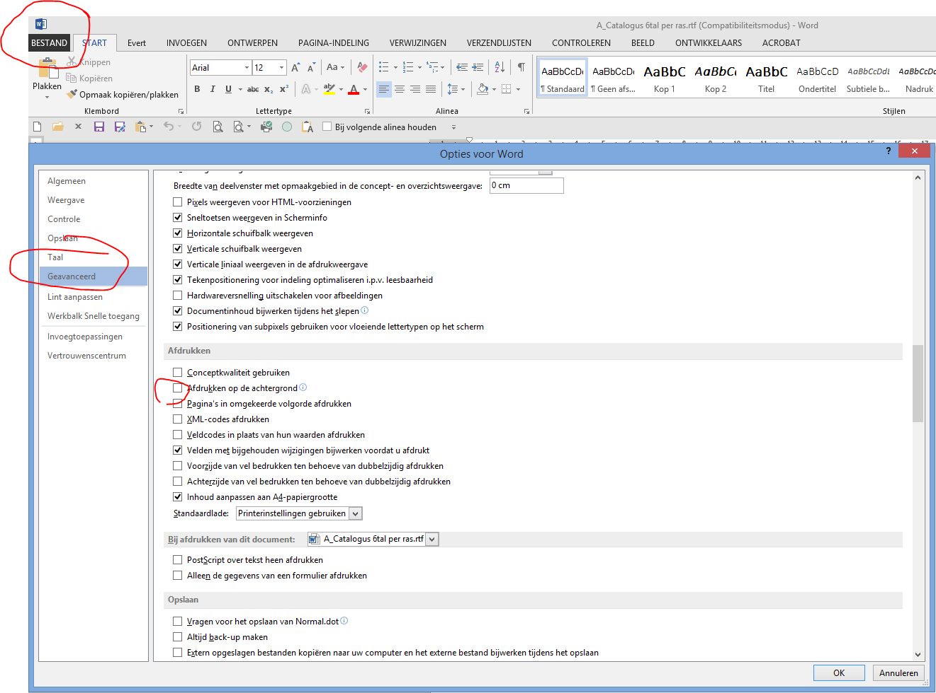

Er zijn (technisch) twee groepen kaarten:
- 7-positiekaarten konijnen/ serama’s en de kaarten voor de vrije klasse
- Kaarten met geen tekst in het onderdeel beoordeling incl. de Europese kaart voor de hoenders etc. en de kaart voor de sierduiven.

De 1e groep heeft een vast aantal regels in het onderdeel beoordeling voor een strakke indeling van de tussenkopjes en ruimte voor de tussenpunten. Bij de 2e groep kan het aantal regels worden aangepast d.m.v. de regelafstand. Bovendien kan bij de 2e groep op normaal A4-papier (staand) met twee kaarten naast elkaar waarbij de kaart langer kan worden gemaakt door het opgegeven van extra regels.

Er kan op twee manieren worden afgedrukt bij kaarten uit de 2e groep. Namelijk gewoon waarbij een pagina van links naar rechts met twee of drie kaarten wordt gevuld en dan verder gaat met de volgende pagina. Een nieuwe keurmeester begint automatisch op een nieuw vel. Deze optie is o.a. voor de voorgeperforeerde kaarten en voor afdrukken van de kaarten door een drukker.
Een andere optie is het, wat wordt genoemd, het “gestapeld” afdrukken. Na het snijden van de kaarten houdt u 2 of 3 stapels over. Binnen deze stapels liggen de kaarten direct op de juiste volgorde van kooinummer per keurmeester. NB Deze optie is niet geschikt voor de voorgeperforeerde kaarten, maar alleen wanneer u met een snijmes de kaarten snijdt.

De vragen vooraf zijn nu over 2 schermen verdeeld:
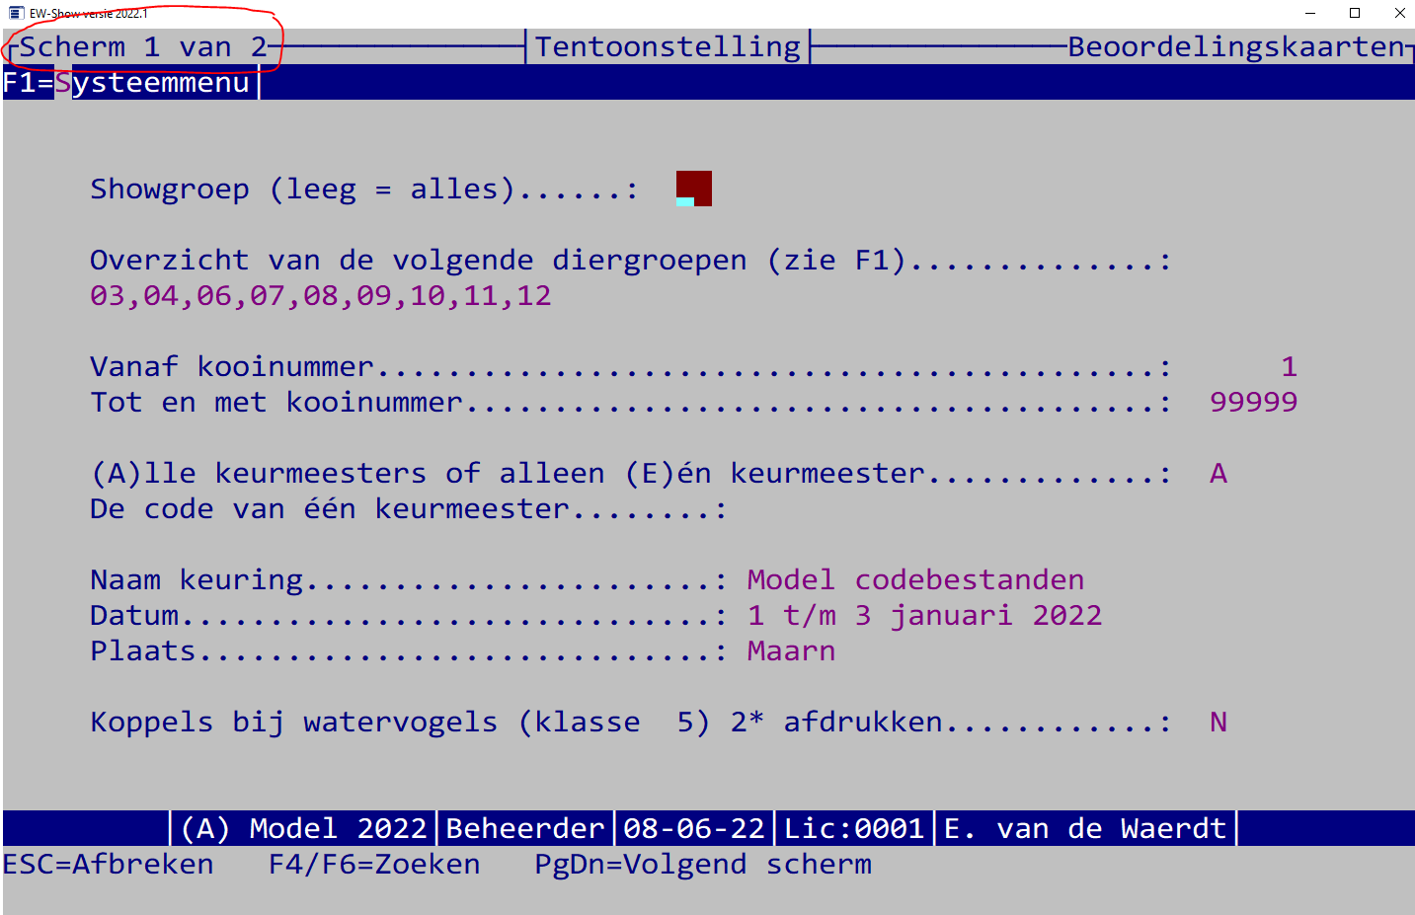

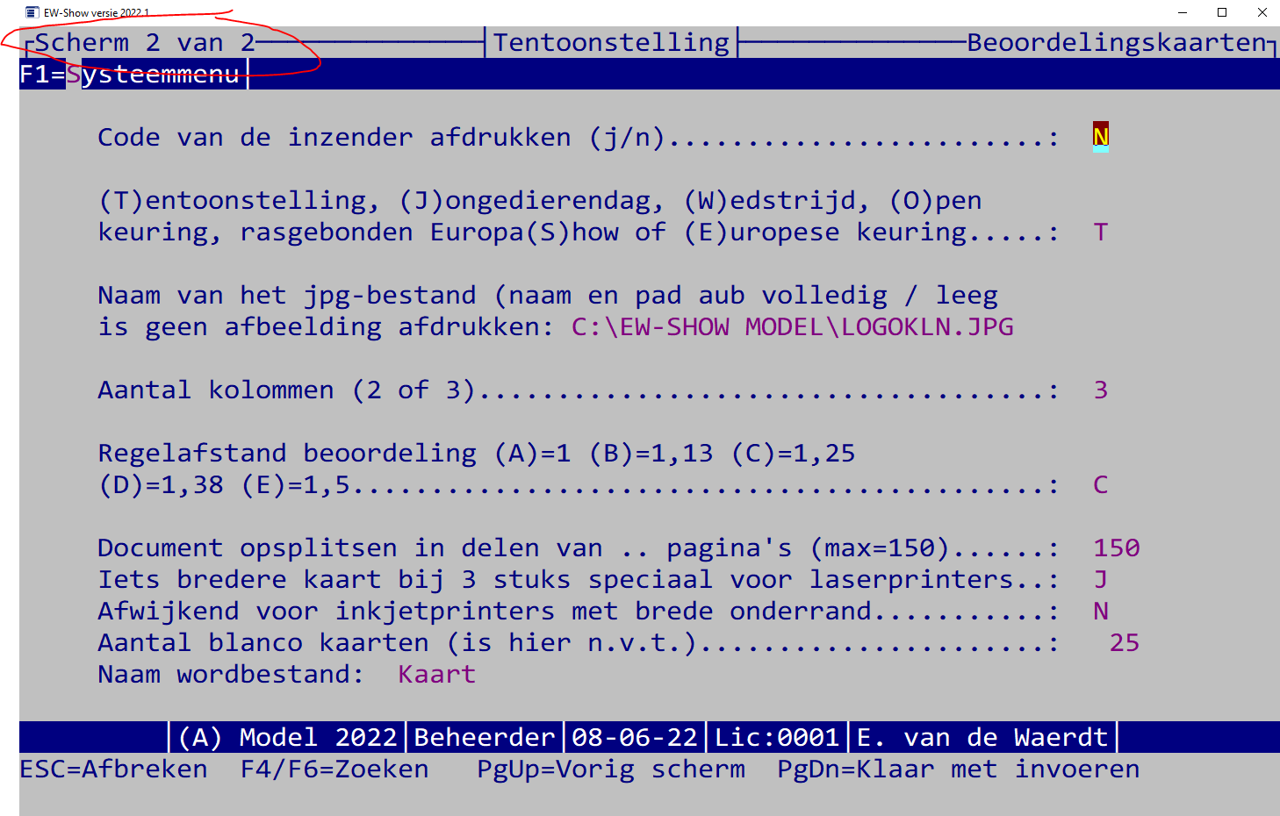

U ziet hier dat nu ook van kooi t/m kooi kan worden afgedrukt.

7-Positiekaarten konijnen en serama’s
De 7-positiekaarten zijn bedoeld voor de puntenkeuring van de konijnen en de serama’s met tussenpunten per onderdeel. Om deze te kunnen gebruiken is het eerst nodig om bij de konijnen de rassen te koppelen aan een groep voor de puntenkeuring. Anders komen niet de juiste omschrijvingen van de 7 posities op de kaart. Zie voor meer informatie hiervoor bij hoofdstuk 9.12 ingeval u zelf een nieuw ras wilt toevoegen.

Per keurmeester worden eerst drie extra lege kaarten afgedrukt. De extra lege kaarten worden met de algemene omschrijvingen afgedrukt, waarbij met name bij positie 4, 5 en 6 de tekst ontbreekt. Deze zijn van de diergroep van het 1e dier van de keuring van de betreffende keurmeester. Als het 1e dier van een keurmeester behoort tot de bijzondere haarstructuurrassen, zijn de extra lege kaarten gebaseerd op bijzondere haarstructuur anders worden normale lege kaarten aangemaakt geschikt voor alle overige groepen. De verschillen zitten in positie 3 en 4.

De kaart voor de serama’s lijkt op de 7-positiekaart van de konijnen, alleen de puntentelling verschilt sterk. Onder de kaart staat de omrekening naar het normale punten-/letterpredikaat.

7-Positiekaarten Europese versie voor EE klasse konijnen
Deze 7-positiekaart (liggend 2 of 3 naast elkaar) is geheel in de het Duits en bij positie 4, 5 en 6 wordt geen kopje afgedrukt. Afwijkend t.o.v. de Nederlandse kaart is dat de Europese kaart begint met type en bouw en gewicht de 2e positie is.

Kaarten voor cavia’s, kleine knaagdieren, hoenders etc.
Dit is een kaart die u liggend (2 of 3 naast elkaar) rechtop (2 naast elkaar met eventueel 9 extra regels kunt afdrukken.
Staand kan handig zijn om bijvoorbeeld bij jubilea een eigen logo en speciale teksten in de kop- of voettekst kunt plaatsen waardoor de kaart een bijzonder karakter krijgt.

De Europese kaart voor de hoenders is een variant op de gewone beoordelingskaart. Deze is bijna gelijk aan de kaarten voor de sierduiven, alleen de kop wijkt iets af. Er wordt geen tekst “Tentoonstelling” afgedrukt maar Speciaalclub Europashow of Europese klasse.

Kaarten voor sierduiven
Deze kaart is tegelijk een Europese kaart voor de sierduiven. De kaart is in drie gedeeltes opgesplitst voor positieve punten, wensen en fouten. Ook is een aankruisvak toegevoegd voor uitsluitingsfouten i.v.m. conditie of verzorging met een toelichtende regel.

Bij de kaart twee of drie naast elkaar op liggend A4 kunt u niet de regelhoogte aanpassen. Dit is gedaan in verband met de strakke indeling van het blok beoordeling. Bij staand twee naast elkaar (met extra regels) kunt u wel de regelafstand aanpassen.

Kaarten voor de Spiegel der Fokkerij (vrije klasse)
Er zijn drie soorten:
- Kaart konijnen met “posities”
- Kaart (dwerg)hoenders met “posities”
- Kaart watervogels met “posities”
- Een neutrale lege kaart voor de Spiegel met alleen de 1e (originaliteit) en laatste positie (verzorging en gezondheid). Deze kan eventueel voor alles worden gebruikt al zullen de keurmeesters dat niet fijn vinden omdat kaart 1 t/m 3 hen een handvat geeft voor het keuren.

De kaarten kunnen tegenwoordig worden afgedrukt van kooi .. tm kooi .. zodat u op die manier makkelijk in diergroep 14 de verschillende diersoorten kunt selecteren. Dan heeft de keurmeester een handreiking voor de beoordeling. U kunt ook een enkel kooinummer afdrukken.

De kaart verschilt van de gewone beoordelingskaart. In plaats van “Tentoonstelling” staat er een vaste tekst “Spiegel der Fokkerij” en de regel met soort ontbreekt. In plaats van keurmeester staat er onderaan “Beoordeeld door”. In de onderste regel staat voor welke diergroep het is, zodat u zich niet kan vergissen bij het uitreiken van blanco kaarten.
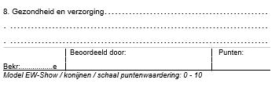

Het is wel een must dat de inzender een beschrijving maakt van wat het is, wat zijn bedoelingen zijn en een globale beschrijving van de beoogde raskenmerken en hoe de kleur moet zijn.
Het kan geen kwaad deze eis in het vraagprogramma op te nemen.

Punten is een cijfer van 0 t/m 10. Bij het invoeren van de punten in EW-Show voor de catalogus moet u deze punten in het veld voor ABS etc. ingevullen.

Kaarten voor liefhebbers
Deze kaarten zien er zo uit:

Bij het afdrukken het logo eventueel leeg laten of aanpassen, bijvoorbeeld:

Zie 2.1.4 voor de bedoeling van deze showgroep. Zie de volgende paragraaf voor het opnemen van uw verenigingslogo op deze liefhebberskaart.

Afdrukopties en eigen logo
De voorselectie die moet worden ingevuld is algemeen voor alle kaarten. Vandaar dat u bij kaarten voor de sierduiven ook een vraag over koppels tegenkomt.

De naam, plaats en datum van de show wordt onthouden bij het wisselen tussen kaarten etc. Datum kunt voluit invoeren bijvoorbeeld: 21 t/m 25 september 2016

Koppels twee keer afdrukken is ja als u 1 kooinummer gebruikt voor het koppel. Voor beide dieren wordt dan een afzonderlijke kaart gemaakt.

U heeft bij alle modellen de mogelijkheid om de inzenderscode af te drukken. De ruimte van de beoordeling wordt dan met één regel verkleind. Ook bij de tentoonstelling is dit mogelijk. Bij de tentoonstelling krijgt u echter standaard een melding dat dit een ongewenst kenmerk is. De inzendercode kan worden gebruikt wanneer bij bijvoorbeeld een jongdierendag de kaarten niet worden opgehangen maar in een enveloppe per inzender wordt verzameld.

Bij alle gewone modellen (niet de 7-positiekaart) kan de regelhoogte van de regels, bestemd voor het opschrijven van de beoordeling, worden aangepast. U heeft de keuze uit de volgende regelafstanden:
- 1
- 1,13
- 1,25
- 1,37
- 1,5
U kunt de kaarten per diergroep of serie van diergroepen afdrukken en daarbij telkens een andere regelafstand opgeven.

Er kunnen in het programma drie officiële logo’s worden gebruikt:
- Logokln.jpg voor KLN diergroepen;
- Logofb.jpg voor sierduiven en een deel van de vrije klasse (dit log kan bij elke diergroep worden gebruikt;
- Logonbs.jpg wanneer u op de duivenkaart het NBS-logo wilt gebruiken voor jongdierenkeuringen.
- LogoEwShow.jpg die gebruikt kan worden voor liefhebbersklasse, jongdierenkeuringen etc.
Standaard staat het juiste logo bij de juiste kaart ingevuld.

Bij de jongdierendag, open keuring en bijvoorbeeld de liefhebbersklasse kunt u kiezen tussen geen afbeelding (alles wordt langs de linkerkantlijn afgedrukt) of een afbeelding (jpg-bestand) naar eigen keuze al dan niet in kleur. U kunt op deze manier ook uw eigen logo op de kaart zetten of een foto van de winnaar van vorig jaar, logo van de hoofdsponsor of iets dergelijks. Bij geen logo maakt u bij de betreffende vraag het invoerveld geheel leeg.

Een jpg-bestand moet echter eerst worden verkleind voordat het in de daarvoor gereserveerde vak past. Er zijn ook programma’s in omloop waarmee u de grootte kunt aanpassen na eerst met fotoshoppen (met GIMP) de overbodige ruimte hebt weggesneden. Zo’n programma is bijvoorbeeld ObviousIdea resize jpg. U kunt dit programma vinden met Google. De geregistreerde versie kost maar een paar tientjes. Het is even proberen voordat u het gewenste resultaat heeft bereikt.
Sla het nieuw logo op in de map C:\EW-Show met de naam Logo”eigennaam”.jpg. Geen niet te lange naam gebruiken, dat is alleen lastig bij het invoeren.
Een andere mogelijkheid is de kaarten staand af te drukken (alleen bij kaarten voor cavia's/kk/hoenders/sier+watervogels, sierduiven en spiegel). Dan kan je in Word de bovenmarge vergroten en dan in de bovenmarge links en rechts het logo van de vereniging en teksten (wordart? – zit in Word onder het lint invoegen) invoegen. Dan worden ze op alle pagina’s afgedrukt. De kaarten direct afdrukken wanneer u klaar bent. Denk er wel om dat u ze NIET bewaard om ze later af te drukken. Dat werkt niet in Word. U kunt ze wel met opslaan als .. bewaren als pdf-document. Dan kunt u ze niet meer bewerken maar wel afdrukken.

Bij het beantwoorden van de vraag “Iets bredere kaart bij 3 stuks speciaal voor een laserprinter” met ja wordt de ruimte tussen de kolommen iets smaller gemaakt. Normaal gesproken altijd met ja beantwoorden. Ook bij het maken van een PDF voor een drukker.

De vraag “Afwijkend voor printers met brede onderrand” heeft voornamelijk betrekking op inkjetprinters met een groot niet afdrukbaar gebied onderaan een gewone A4- pagina. Als u op ja drukt, kunt u in Word de marges en kolommen aanpassen. Normaal wordt deze vraag met Nee beantwoord.

Beoordelingskaarten afdrukken
U mag de beoordelingskaarten na het openen in Word NIET bewaren. De reden daarvoor is dat bij het bewaren zoveel zaken door Word worden gewijzigd dat de kaart daarna niet meer bruikbaar is.

Bij geen FB-logo (jongdierendag) wordt in de kop alles links uitgelijnd. Hierdoor blijft er bij de liggende kaarten rechts ruimte over voor een klein eigen logo dat u eerst op het papier moet afdrukken en daarna bij de 2e afdrukronde de kaart zelf. Bij het staande model (portrait) kunt u altijd in de kop- en voettekst extra tekst en afbeeldingen plaatsen, vooral bij jongdierendagen en speciaalclubactiviteiten.

Bij de liggende kaart kunt in Word nog een klein beetje de bovenmarge iets vergroten waardoor u bovenaan nog meer ruimte krijgt voor plakstickers. Hoeveel, verschilt per printer.

Bij het begin van een nieuwe keurmeester wordt standaard een pagina-einde ingevoegd zodat deze altijd op een nieuw vel begint. Als van de voorgaande keurmeester de 3e kaart ook is gebruikt, veroorzaakt dit een lege pagina.

Op de allereerste ‘kaart‘ staan specifieke afdrukinstructies die u moet volgen, zoals het selecteren van een liggend A4 formaat, het uitzetten van printen op de achtergrond in Word etc.

Uitzetten printen op de achtergrond bij de “oude” Word:
Kies "Bestand" en dan "Afdrukken..." (LET OP DE PUNTJES! of druk op Control-P), klik op "opties" en zet het "printen op de achtergrond" uit!

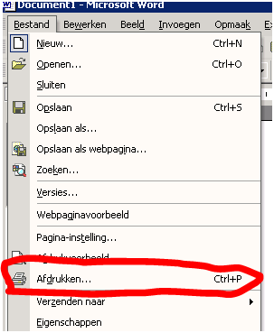
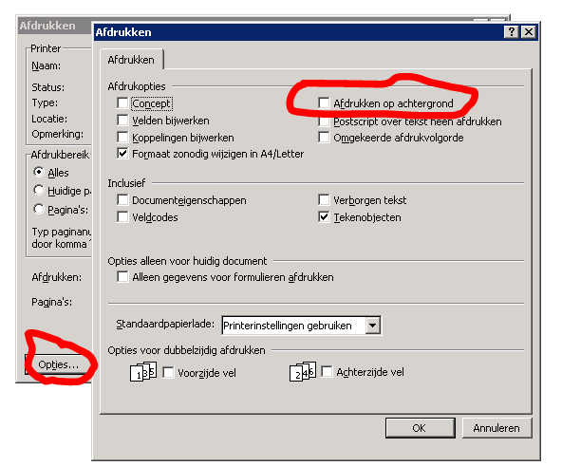

Uitzetten printen op de achtergrond bij “nieuwe” Word (met office logo linksboven):
Klik op het office logo in de linksboven, dan in het vensters dat dan verschijnt, onderin opties voor Word klikken.
Onder geavanceerd vindt u de afdrukopties (zie afbeelding hieronder). Hier moet u het vinkje bij “Afdrukken op de achtergrond” weghalen.

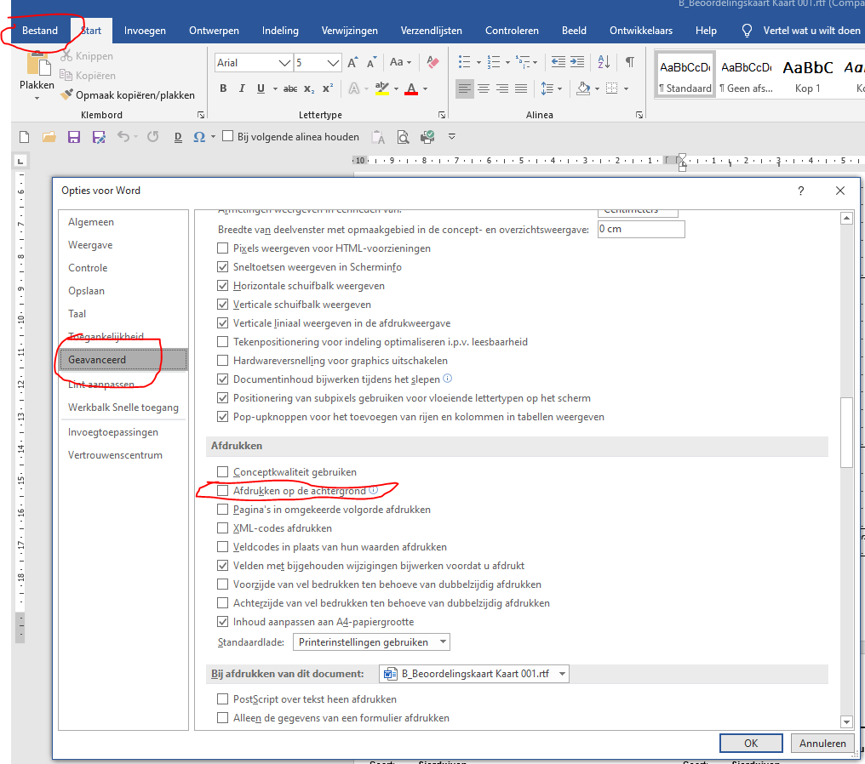

Een Wordbestand van 10.000 beoordelingskaarten met een grafische afbeelding levert problemen op omdat Word hiervoor zoveel geheugen nodig heeft dat het vast slaat. Daarom wordt bij het afdrukken het bestand opgesplitst in meerdere bestanden met elk maximaal 150 pagina’s. Bij deze omvang gaat het openen en afdrukken van een bestand nog vlot. Het uitzetten van printen op de achtergrond is noodzakelijk om meer werkgeheugen beschikbaar te krijgen.

Het is beslist niet de bedoeling dat u de kaarten in Word gaat bewerken. Wanneer u dat toch probeert, dan zult u snel merken dat de kaart snel ‘overstuur’ is en niet meer bruikbaar. Dit heeft te maken met diverse grafische (niet-tekst) georiënteerde elementen.

Heeft u het bestand thuis op een bepaalde computer aangemaakt en wilt u het op een andere computer waar bijvoorbeeld een laserprinter aan is gekoppeld, afdrukken, dan moet u het grafisch bestand “fbmodel.jpg” meenemen! In het Worddocument zit namelijk alleen een koppeling naar dat specifieke grafische bestand in de door u opgegeven map.
Wilt u het document op een andere computer afdrukken, handel dan als volgt:
- Geef in afwijking van hetgeen het programma van u vraagt GEEN schijf- en of padaanduiding op bij de naam van het grafisch bestand. Vul bijvoorbeeld in: “fbmodel.jpg”;
- Zet alle RTF-bestanden EN het grafisch bestand (fbmodel.jpg in C:\EW-Show) op diskette of op e-mail;
- De ontvanger plaatst op de andere PC alle bestanden (inclusief het grafisch bestand) in één map.

Indien u een bestand in Word heeft geopend en bewerkt, moet u dit bestand opslaan als een Word bestand met de extensie .doc of .docx. Het FB-logo zit nog steeds NIET in het Word bestand.

DE oplossing is om op de computer waar de kaarten zijn aangemaakt te openen met Word en dan op te slaan als PDF-document of “af te drukken” naar een zgn. PDF-printer. Het PDf kan dan op de andere PC worden geopend om het daar af te drukken. U moet ook een PDF-document maken wanneer u de kaarten wilt laten afdrukken door een drukker.

Gezamenlijk vervoer/vervoerslijnen
Bij het invoeren of wijzigen van inzenders (bijv. bij inschrijvingen met ALT-I) kunt u de vervoerder invoeren. De gegevens van de vervoerder zelf komen uit het bestand 'medewerkers'. Op de afhaalkaart, die de inzender ontvangt, worden ook de gegevens van de vervoerder (incl. telefoonnummers) automatisch afgedrukt. Voor de vervoerders kunt u hier totaallijsten per vervoerder en speciale duplicaat afhaalkaarten aanmaken.

Catalogusbonnen
Wanneer u niet direct bij het invoeren van inschrijvingen heeft opgegeven of iemand wel of niet een catalogusbon krijgt, kunt u dat hier alsnog doen. Ook het afzonderlijk afdrukken van de bonnen of exporteren voor samenvoegen in Word is hier mogelijk.

Selecteren doorloopkaart/principiële inzenders/EP-keuze
Hier kunt u deze selecties nog even nalopen en zo nodig corrigeren.

Predikaten en punten invoeren
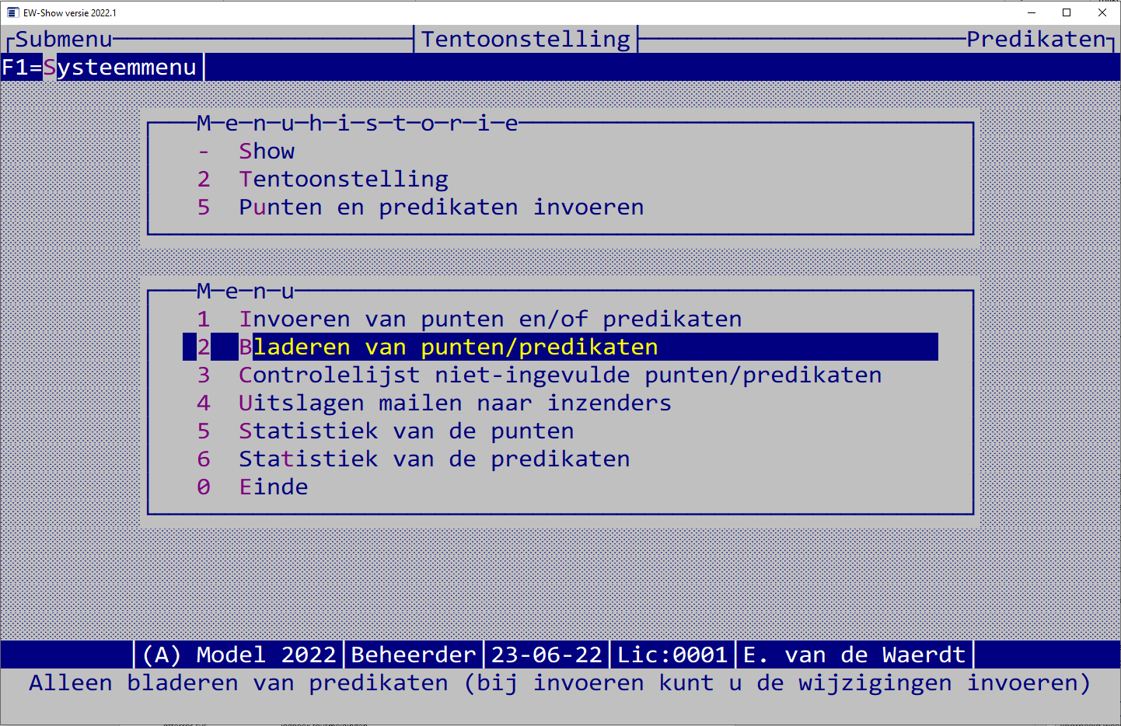
Hoe het programma met de punten, de opmaak ervan etc. moet omgaan, kunt u opgeven bij beheer en instellingen / Instellingen / instellingen van de show / instellingen punten. Daar kunt u aangeven voor welke diergroep de punten van toepassing zijn, de opmaak selecteren en de puntentabellen aanpassen.

Dit moet u uiteraard doen voordat u begint met invoeren van de punten!

Zie ook hoofdstuk 12.2.3 (“Per diergroep het gebruik van punten en predikaat aangeven”).

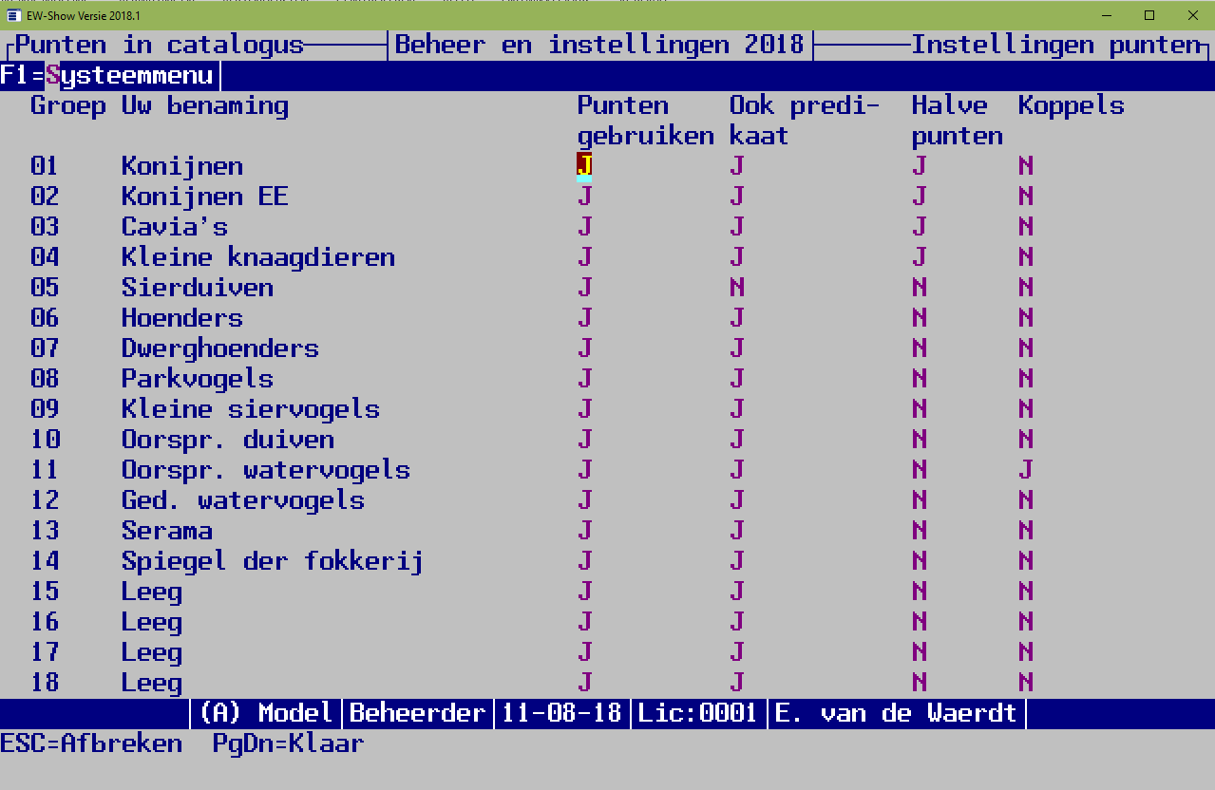

Afhankelijk van de hier ingevulde instellingen, kunt u de punten en predikaten invoeren. Geeft u bij konijnen bij punten gebruiken een Nee op, dan worden kooinummers van konijnen geweigerd bij invoeren van punten. Zij moeten bij invoeren van predikaten worden ingevoerd.

Bij alle systemen is het ook mogelijk om ook kleine letters te gebruiken zoals Dis 1e etc.

Invoeren van punten pelsdieren en hoenders etc.
Dit is niet voor sierduiven! Deze invoeren bij invoeren van punten voor sierduiven. Vanaf 2008 mogen bij sierduiven geen predikaten worden vermeld in de catalogus, alleen nog maar punten (en klassering).

Om het invoeren te versnellen, hoeft u alleen maar de punten en de rangorde binnen de klasse (1e, 2e, etc.) in te voeren. Het programma vult dit zelf aan met het predikaat. Bij absent, niet erkend of diskwalificatie vult u gewoon ABS, NE of DIS in het veld voor de rangorde.

Het programma checkt ook het gebruik van decimalen (zie punteninstellingen per diergroep). Als alle instellingen goed zijn ingevuld, kunt u bij pelsdieren punten met halve punten invoeren (4 posities) en bij hoenders etc. alleen hele punten (2 posities) met voor beide normaal 4 posities voor de rang.
Wanneer bij de pelsdieren geen .5 of .0 wordt ingevoerd, wordt dit automatisch aangevuld met .0 Bijvoorbeeld 92 wordt dan 92.0

Invoeren van punten en predikaten bij koppels watervogels (2 dieren in 1 kooi)
De meeste shows hebben bij koppels watervogels twee dieren per nummer. Heeft u dat ook, zet dan bij de punteninstellingen van alleen deze diergroep(en) het gebruik van koppels op Ja. De kolommen voor punten en rang worden dan namelijk verruimd tot 5 posities.
U kunt daarna hier bij punten 94/96 en bij rang ZG/2F invoeren.
Zet het gebruik van koppels niet onnodig aan want het heeft ook effect op de tabinstellingen in de catalogus.

Zie ook:
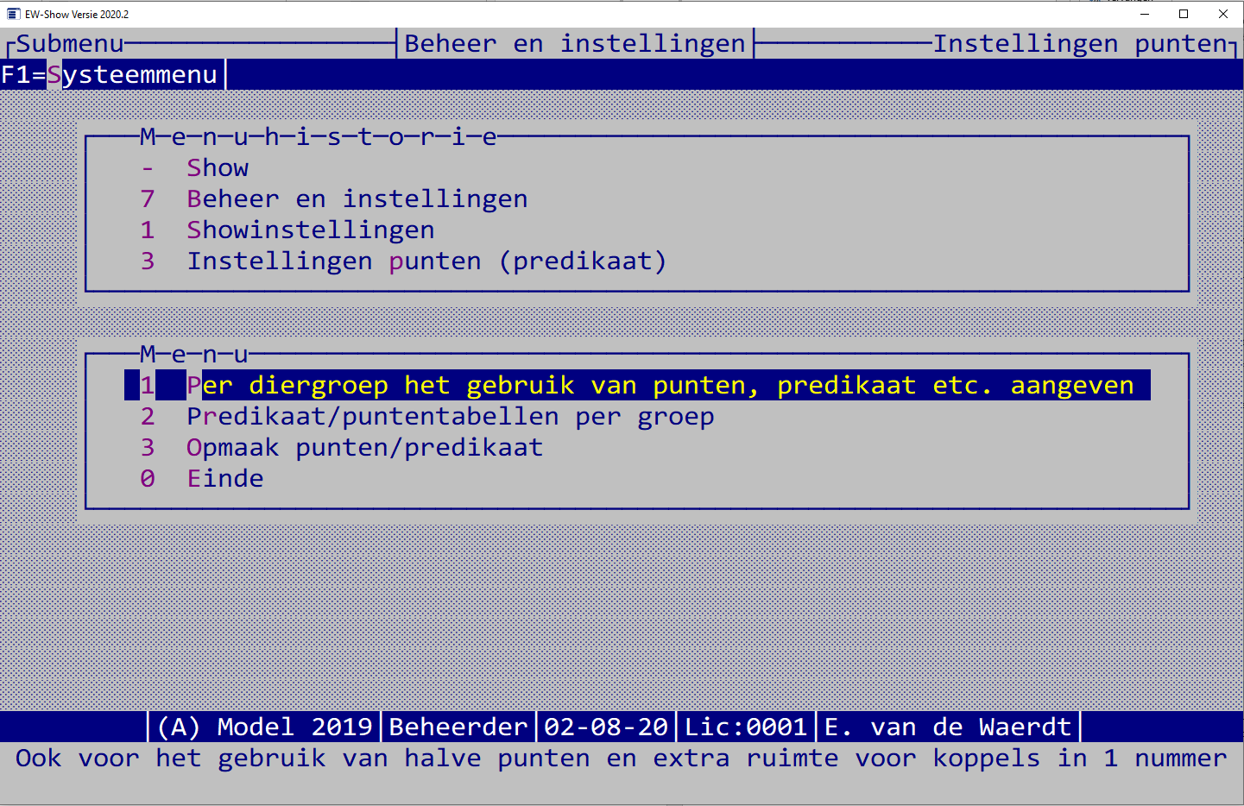

Invoeren van punten sierduiven
Dit is een apart onderdeel omdat er geen letterpredicaten (F etc.) worden gebruikt bij sierduiven. Vanaf 2008 mogen bij sierduiven geen predikaten worden vermeld in de catalogus, alleen nog maar punten (en klassering – hoewel dat vaak door sierduivenkeurmeesters wordt vergeten). De punten worden dan ook niet meer “omgerekend” naar een letterpredikaat. Bij Absent of diskwalificatie vult u gewoon ABS of DIS in bij de rangorde.

Invoeren punten bij Spiegel der Fokkerij
Hier mogen geen normale punten worden toegekend, alleen de cijfers 0-10.
Ga naar “Invoeren van punten pelsdieren en hoenders etc.”.
Laat de normale punten leeg en vul het cijfer 0-10 in bij 1e etc.
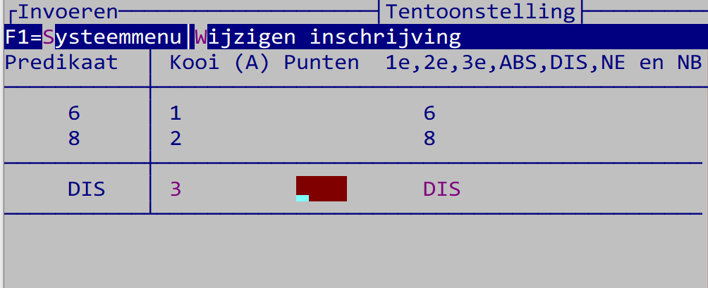

Controlelijst van niet-ingevulde predikaten
U ziet in een oogopslag op het scherm of in Word/papier welke ontbreken. Die moet u of nog ergens vandaan toveren of van de kooien halen.

Uitslagen mailen naar inzenders
Met deze optie kunt u de uitslagen (behaalde punten en predikaten) mailen naar de inzenders als een extra service. Dan krijgt de inzender een soort afhaalkaart als uitslagenlijst waar ook de predikaten en punten op staan.

Statistieken van predikaten en punten
Dit is een overzicht van hoeveel dieren een bepaald predikaat of puntenaantal hebben gehaald (per diergroep en totaal) en de onderverdeling in procenten. Het overzicht op het scherm is vrij summier in verband met de beperkte ruimte.

Catalogus

Algemeen
De catalogus kan tegenwoordig vaak digitaal worden aangeleverd bij drukkerijen. Dit komt de kwaliteit van het drukwerk ten goede. Echter een Word-document is hiervoor niet geschikt omdat de instellingen zoals regelhoogte, lettergrootte soms licht verspringen wanneer de drukker een andere printer heeft als standaardprinter. Hierdoor wordt uw mooie indeling van pagina’s verstoord. Normaal wordt een word bestand ook niet geaccepteerd door drukkers.
Bij een pdf-document zijn er geen problemen. Een PDF-printer is niets anders dan een (fictieve) printer die u gewoon kunt selecteren en die de output omzet in een specifiek PDF-document en het opslaat. In Word kan dat met opslaan als.
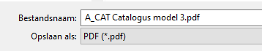

Wanneer u een catalogus op A5 formaat wilt hebben kunt u toch alles op A4 formaat aanleveren dan verkleint de drukker dit. Stem dit echter van te voren goed af! Dit kan handig zijn wanneer u een vraagprogramma op A4-formaat heeft en het algemeen deel 1 op 1 wilt gebruiken voor de catalogus.

Om de dieren met een U-predikaat goed te laten opvallen wordt de U (bij sierduiven 97 punten) automatisch vergroot, schuin en vet afgedrukt in de catalogus.
De namen van de show- en diergroepen worden automatisch opgemaakt door deze te omlijnen en te centreren.
In beginsel hoeft u niets meer aan de opmaak te doen.

U begint met algemene deel en kopieert daarna de rest uit de RTF-bestanden, die door het programma worden aangemaakt. De catalogus en de inzenderslijst wordt kant en klaar aangemaakt. Bij de rest (EP en opgave keurmeesters) moet u zelf de lettergrootte verkleinen tot ca 9. Bij de ereprijzen moet u ook de tabinstellingen aanpassen voordat u het in kolommen indeelt. Dit doet u door in het RTF-bestand alles te selecteren met Control-A en daarna op de liniaal boven in beeld de tab naar links te verplaatsen met de muis.

Op de website staat ook een Excel document waarmee de pagina-indeling kan worden berekend voor het afdrukken van de catalogus als A5 boekje. U kopieert de juiste regel in Excel en plakt die in Word in het veld Pagina’s.
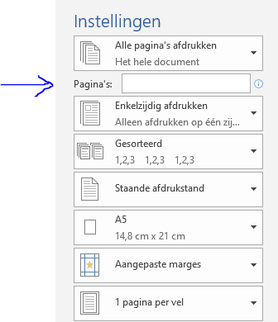

Bladeren
U kunt de gegevens in het catalogusbestand op velerlei manieren op het scherm bekijken (zie ook toetsen / scherm). Bij het bladeren in de catalogus kunt u geen wijzigingen aanbrengen. Dat kan alleen bij inschrijvingen / bladeren en voor predikaten bij invoeren predikaten.

Aanmaken catalogus, inzenderslijst en keurmeestersopgave
Er zijn diverse modellen beschikbaar op A4 en A5 formaat. Bij het A5-formaat moet u in Word zelf nog even A5-papier selecteren. Bij overzichten wordt gevraagd of het voor A4 of A5 formaat is. Het programma geeft, afhankelijk van de lettergrootte bij de RTF-instellingen (zie hieronder), zelf aan of het A4 of A5 moet zijn.

Met de RTF-instellingen kunt u zelf nog de opmaak van details van de afzonderlijke modellen instellen zoals lettergrootte, vet, schuin, onderstrepen en alleen hoofdletters en met een sneltoets (F4/F5) wisselen van standaardmetergroottes voor A4 of A5..

De catalogus komt zo goed als compleet opgemaakt op het scherm, met automatische controle op verdwaalde kopjes aan het einde van de kolom, die blijft werken ook al gaat u teksten verschuiven, streep tussen de kolommen etc.

Bij de catalogus zonder kolommen kunt u in één keer de lettergrootte van alle tekst een tikje groter maken door eerst alles te selecteren met Control-A en dan op dit icoon te klikken.
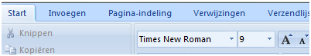

Naast het gewone A4 papierformaat kan ook met A5 papier worden gewerkt bij de catalogus, inzenderslijsten en keurmeestersopgave. Dit formaat is speciaal voor drukkerijen opgenomen. Er zijn meerdere modellen in het programma aanwezig die u qua opmaak van kopjes etc. zelf kunt aanpassen. Hieronder, bij de rtf-instellingen, ziet u wat u allemaal met de kopjes en de gewone tekstregel (kooi, predikaat en naam inzender) kunt doen. Vooral het weglaten van onderstrepingen en daarvoor in de plaats bijvoorbeeld schuine tekst voor de kleur geeft al een heel ander beeld.

Instructie:
- Maak een groot document (vanaf voorwoord etc.). Bij A5 formaat kleinere marges boven/onder/links/rechts gebruiken dan normaal en wel zodanig dat de eigenlijke catalogus (dieren/inzenders) er goed in past.
- Stel eerst de kop- en voetteksten goed in.
- Kopieer alle voor de catalogus relevante tekst vanuit het vraagprogramma.
- Haal de inzenderslijsten en keurmeestersopgaven uit de overzichten van het EW-Show (tot hier kan allemaal voor de keurdag worden gedaan).
- Stel kolommen goed in met de optie vanaf hier (in Word: menu opmaak/kolommen) en aan het eind van de dieren weer uitzetten vanaf hier door één kolom te selecteren;
- Kopieer de inschrijvingen uit de catalogus van het programma.
- Pas eventueel hier en daar wat kopjes van de rassen aan. Maak - indien gewenst - extra tussenkopjes voor de oorspronkelijke duiven etc.
- Kopieer de ereprijzen uit het prijzenoverzicht van het programma. Bij A5 eerst de lettergrootte en tabs in het Word document aanpassen.
- Tussentijds regelmatig bewaren vooral wanneer u iets met kolommen (aan- en uitzetten) gaat doen etc.

Voor de drukker afdrukken naar een pdf-printer om een pdf-bestand te krijgen. Voor een boekje met de juiste pagina’s naast elkaar, staat op de website een Excel model (inslagschema) voor de juiste volgorde van de paginanummers bij het afdrukken.

De meest ideale RTF-instellingen voor A5 papierformaat zijn:
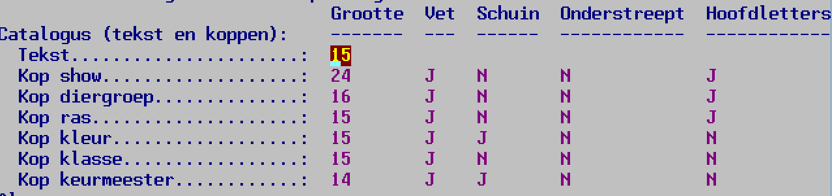

Voor het gewone A4 papierformaat is dit de meest handige instelling:
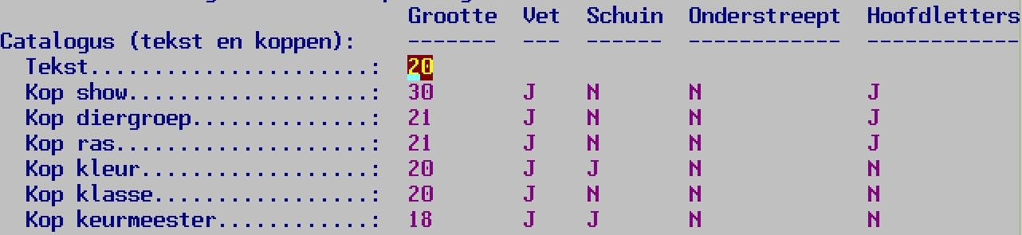
Bij het aanpassen van de RTF-instellingen zijn een F4 en een F5-toets beschikbaar om direct te kunnen wisselen tussen de standaardgrootte voor de A4 en de A5 uitvoering van de catalogus etc.

Bij het kopiëren – in het bijzonder in combinatie met het verkleinen – is de letter Arial de duidelijkst leesbare letter. Gebruik daarom bij voorkeur dit lettertype. In Word kunt u overigens een ander lettertype selecteren door op de toetsencombinatie Control-A (alles selecteren) te drukken en dan in de menubalk bovenin (menu opmaak) het gewenste lettertype te aan te klikken.

Inzenderslijsten
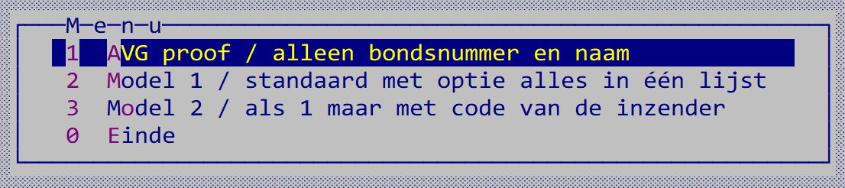
Model 1 en 2 zijn inzenderslijsten die elk als één totale lijst, of per bond, of per diergroep kunnen worden aangemaakt.

AVG proof inzenderslijst met twee kolommen
Dit is een speciale lijst met alleen vermelding van de bondsnummers en namen. Deze kan ook buiten de catalogus worden gehouden en dan alleen aan de gedelegeerden en bonden worden verstrekt voor controle op de bondnummers.

Deze lijst is opgenomen omdat weinig shows de vereiste AVG toestemming op het (digitale) inschrijfblad hebben staan.

Heeft u op het inschrijfblad niet nadrukkelijk om toestemming gevraagd voor vermelding van persoonsgegevens in de catalogus (adres, postcode, woonplaats etc. dan bent u verplicht de AVG proof inzenderslijst gebruiken) voor de catalogus.

U kunt niet volstaan met een mededeling op het inschrijfblad of in het vraagprogramma dat de inzender door in te schrijven toestemming geeft. Nee, de inzender moet een expliciete tekst op het inschrijfblad, bijvoorbeeld "Ik geef hierbij toestemming om mijn persoonsgegevens (adres, postcode, woonplaats etc.) op te nemen in de (digitale) catalogus." ondertekenen.

Voor jeugdigen, die op het moment van inschrijven nog geen 18 jaar zijn, moeten de ouders die toestemming geven.

Overige inzenderslijsten
Één totale lijst is voor bezoekers van de show (en de fokkers) veel handiger en, praktisch, het kost ook minder pagina’s in de catalogus. En zeg nu zelf 15 of meer inzenderslijsten van elke diergroep afzonderlijk maakt het ook allemaal niet duidelijker op!

Heeft u een lijst met aantallen van alles of van alleen één vereniging of iets dergelijks nodig, dan kunt het speciale overzicht bij de proefcatalogus gebruiken. De gewone inzenderslijst met aantallen bestaat niet meer.

Bij één totale lijst worden aan het begin van de regel eerst het fokkerskaartnummer van KLN en dan dat van de NBS afgedrukt. Heeft de inzender bij diergroepen van een van beide bonden dieren ingeschreven en bij de gegevens van de inzender is geen nummer van de fokkerskaart ingevuld dan wordt in de betreffende kolom een “*” afgedrukt en onder aan de lijst een regel toegevoegd met de tekst: “* bij bondsnummer betekent dat dit niet bekend is bij de organisatie of het betreft een buitenlandse inzender.”
Dit is gedaan voor controle van de inzenderslijst door gedelegeerden van het FB.

U kunt bij buitenlandse inzenders, die geen Nederlandse fokkerskaart hebben, BTL invullen bij fokkerskaart KLN en NBS. Dat is duidelijker dan het leeg te laten.

Als er geen expliciete toestemming is gegeven door de inzender om zijn/haar naam in de inzenderslijst op te nemen wordt alleen fokkerskaartnummer en de naam afgedrukt. Dat alleen wanneer u de vraag: “AVG: adressen etc. onderdrukken bij GEEN toestemming (j/n)”met ja beantwoord.
AVG staat voor Algemene Verordening Gegevensbescherming.

Export Excel
Er kunnen twee gewone exportbestanden worden aangemaakt; een exportbestand met de gegevens van die inzenders en een exportbestand voor de catalogus in volgorde van de kooinummers. Bij deze laatste worden alle codes aangevuld met de bijbehorende namen (inzenders, keurmeesters, diergroepen, rassen, kleuren, klassen etc.) zodat u met Excel eigen overzichten van deze gegevens kunt maken of allerlei handmatige selecties via Excel kunt doen.

U kunt deze export ook gebruiken of er geen vreemde zaken in de kolom punten en of predikaat staan door het filter aan te zetten en dan op het driehoekje achter de kolomnaam te klikken. Dat ziet u ook bij 10.000 dieren direct als er typefouten zijn.

Voorbeeld van het gebruik van een draaitabel bij export catalogus voor aantal ingeschreven dieren per vereniging per provincie
Open het exportbestand in Excel.
Ga naar het menu/lint invoegen.
Klik Draaitabel, dan kom er een venster draaitabel maken.
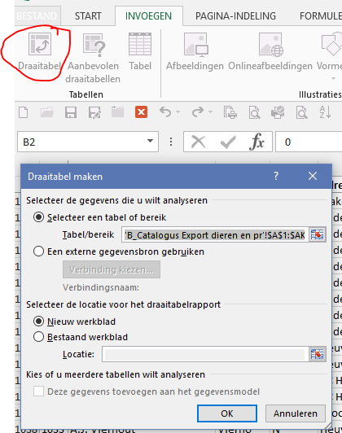
Klik op OK
Dan wordt er een nieuw tab geopend met links dit beeld:
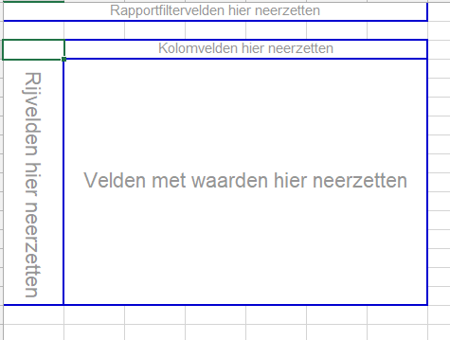

En rechts dit scherm:
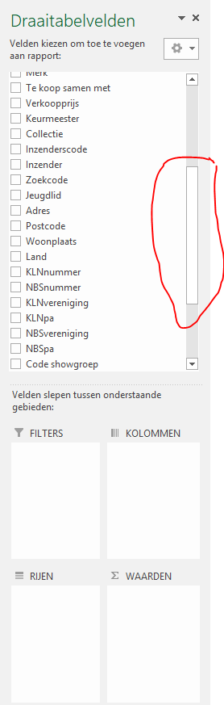
Niet alle velden komen in beeld. Met de omcirkelde verticale balk kunt u omhoog en omlaag.
Voor het overzicht is het nodig dat u eerste de code voor de provinciale afdeling en dan de verenigingscode en in het vakje rijen plaatst (voor de KLN diergroepen zijn dat: KLNpa en KLN vereniging), het veld diergroep in het vakje filters zet en tot slot het veld kooi in het vakje waarden.

Dan ziet het rechterscherm er zo uit:

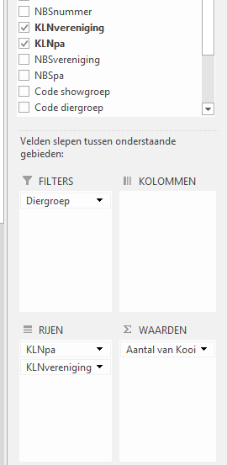

Op het Excelblad verschijnt dan de draaitabel.
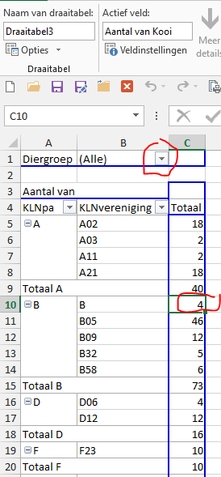
U kunt op de driehoekjes klikken om een nadere selectie aan te geven.
We hebben hier in dit voorbeeld KLNverenigingen gebruikt (NBS zijn aparte kolommen) dus moet u eerst op het driehoekje achter diergroep (bovenin) klikken en een vinkje zetten bij “Meerdere items selecteren”

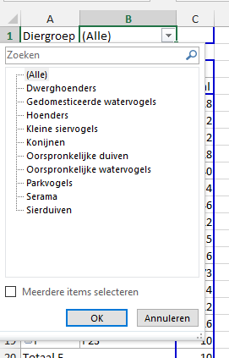

En dan het vinkje bij sierduiven weghalen.
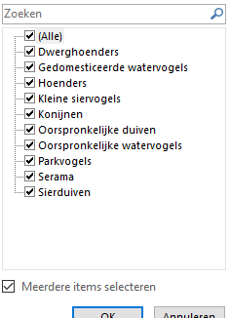

Dan krijgt u een overzicht van alle KLN diergroepen (filter) per vereniging en afdeling van het aantal kooinummer.
U ziet hier bij PA B (Noord-Brabant) een B staan. Dat is een Belg bij wie bij het KLNnummer een B is ingevuld.

Door op een aantal te klikken, verschijnt er een nieuw tabblad met alle regels die onder het totaal zijn samengevat.

Voor de NBS kunt u hetzelfde doen, maar dan moet u als tentoonstellingssecretaris alert op zijn dat bij alle sierduivenfokkers een verenigingsnummer wordt ingevuld. Vaak wordt dat niet opgegeven en moet u er achteraan (gebruik de F12 functie voor mailen vanuit EW-Show naar een inzender).
Sleep dan de NBS velden naar het vakje rijen, en haal bij diergroep alle vinkjes op de sierduiven na weg.
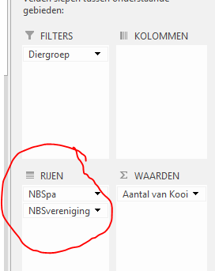

Overzicht letters provincies:

Provincie | Letter
Groningen | A
Friesland | F
Drenthe | D
Overijssel | O
Gelderland | G
Noord-Holland | N
Zuid-Holland | H
Utrecht | U
Zeeland | Z
Noord-Brabant | B
Limburg | L

Collecties en dergelijke
Bij het invoeren van de inschrijving kan met F10 de inschrijving worden gemarkeerd voor collecties. Standaard komt er een ‘*’ te staan maar u mag ieder teken gebruiken (nodig als u werkt met meerdere collecties).
Open en nationale shows kennen ook verenigingscollecties. Die kunnen ook bij inschrijvingen worden gemarkeerd. Heeft u echter beide, dan zit er niets anders op om de verenigingscollectie handmatig uit te zoeken. U kunt hiervoor de exportmogelijkheden gebruiken wanneer u handig bent met Excel.

Er zijn enkele overzichten voor Word waar u met allerlei selectiemogelijkheden overzichten kunt uitdraaien van de collecties en van alle nummers. In deze overzichten worden koppels die u als één nummer hebt ingevoerd, geteld als twee enkele nummers. Zie ook 9.9 Klassen.
Het Word-overzicht ‘Overzicht tellen per diergroep/inzenders (Word)' bevat enkele extra opties:
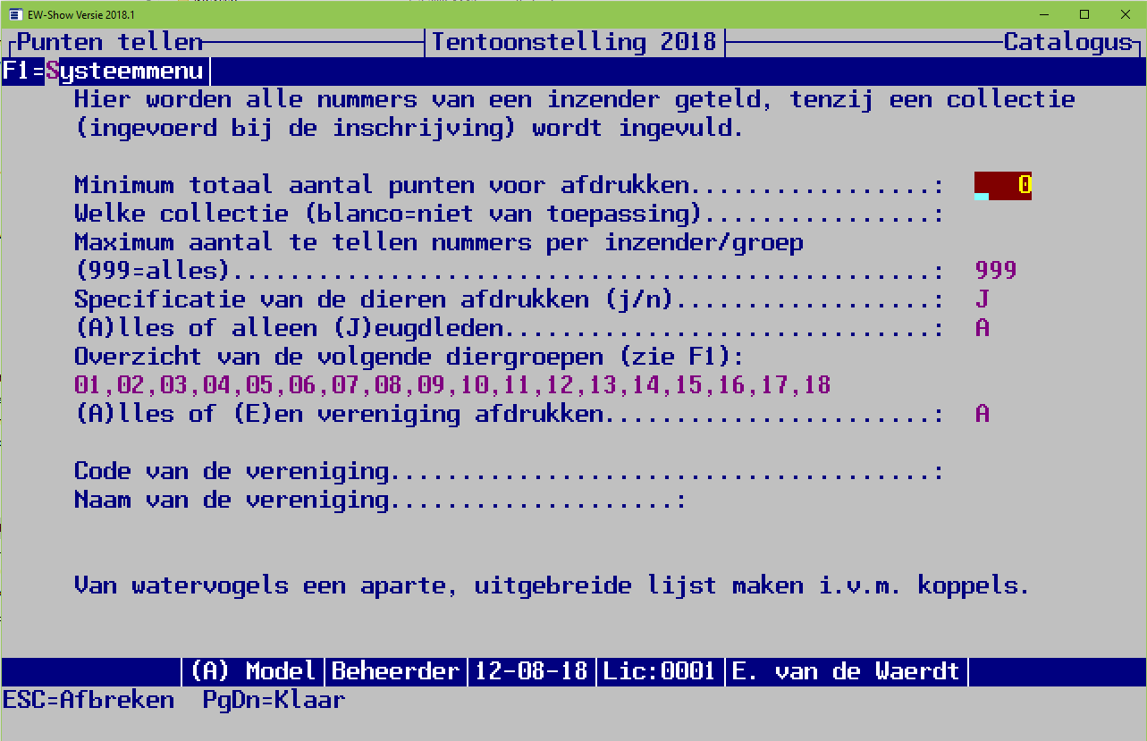
In deze standaardinstelling wordt alles afgedrukt per inzender en de specificatie op kooinummer. Van een koppel oorspronkelijke watervogels ingevoerd op één kooinummer (dus ook twee predikaten) worden in dit geval beide dieren meegeteld bij de punten.
Hier kan alleen één collectie worden afgedrukt.

Als u bij maximum aantal af te drukken nummers een ander getal dan 999 invult gebeurt er dit:
- De specificatie wordt in volgorde van predikaatpunten (hoogte eerst) afgedrukt;
- De koppels die in één kooinummer zijn ingevoerd op één kooinummer worden nu NIET meegeteld. Ze worden wel altijd in de specificatie afgedrukt, zodat uzelf het overzicht met pen kunt aanpassen. Daarom altijd een specificatie laten afdrukken.

Door een minimum totaal aantal punten op te geven wordt hier en bij collecties de lijst korter. Door eerst in Word te kijken of de lijst wat korter en overzichtelijk kan, kunt u stap voor stap het aantal verhogen.
Echter bij deze tellijst worden inzenders, die alleen sier- en watervogels als koppels hebben ingestuurd en die u in één kooinummer hebt ingevoerd of te weinig punten met enkele nummers hebben gehaald, dan niet meer afgedrukt.

Beste kwartet
Overzicht voor een kwartet (MO/VO/MJ/VJ)
Er kunnen overzichten worden gemaakt van het beste kwartet van inzenders per ras of per diergroep (zie tentoonstelling/catalogus). Alleen bij cavia's, met vier klassen voor jonge dieren, moet nog handmatig (of in Excel) worden gestreept welk jong dier van de B-klas of C-klas afvalt. Omdat een minimumaantal punten voor het gehele kwartet kan worden opgegeven (standaard 376 punten), kan voor de cavia's een lijst worden gemaakt met als minimum bijvoorbeeld 552 (6*92) punten, dan wordt de lijst een stuk korter. Dit is ook bij andere diergroepen handig wanneer het lijstje te lang wordt, vooral als het gaat om het beste kwartet binnen een diergroep of enkele rasgroepen. Dan kan gewoon het minimumaantal punten iets worden verhoogd.
De gegevens kunnen ook naar Excel worden geëxporteerd om wat gemakkelijker dingen handmatig uit te zoeken als dat nog nodig mocht zijn.
Attentie: als u bij koppels sier- en watervogels twee dieren in één kooinummer hebt, moeten deze nog handmatig worden uitgezocht.
Ps. Bij cavia’s zijn er 6 klassen!

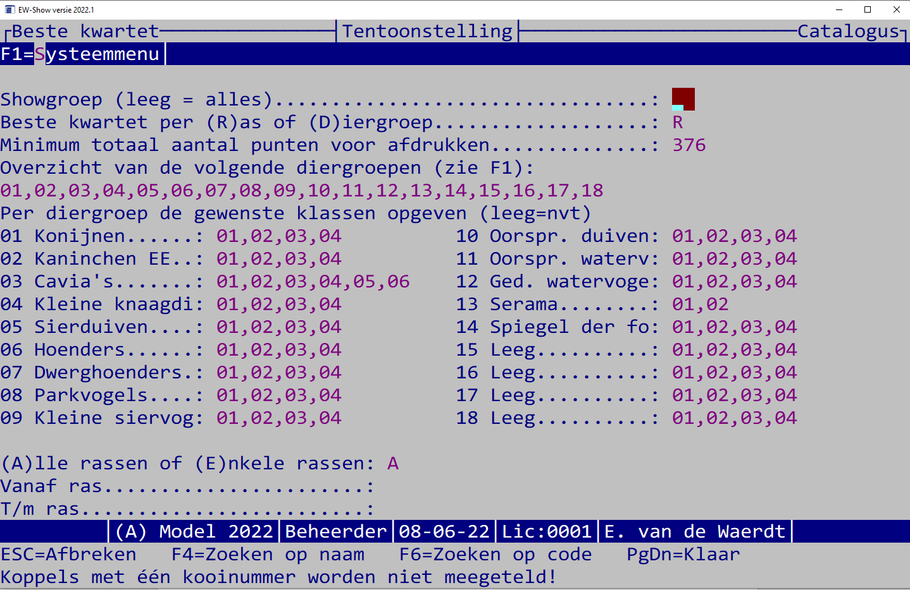

Overzichten voor xtallen
Dit zijn overzichten voor beste xtal per ras, beste viertal per ras en kleur. Dit kan een viertal zijn, maar ook een zestal. Bij de gewone overzichten worden koppels sier- en watervogels (met twee dieren in één kooinummer) niet herkend. Er worden alleen de beste x enkele dieren meegenomen in het overzicht.
Bij alles worden de koppels (met één kooinummer) wel beide meegenomen in de telling van de beste dieren.
Via export Excel kunt u nog afwijkende regelingen handmatig (met Excel) uitzoeken.

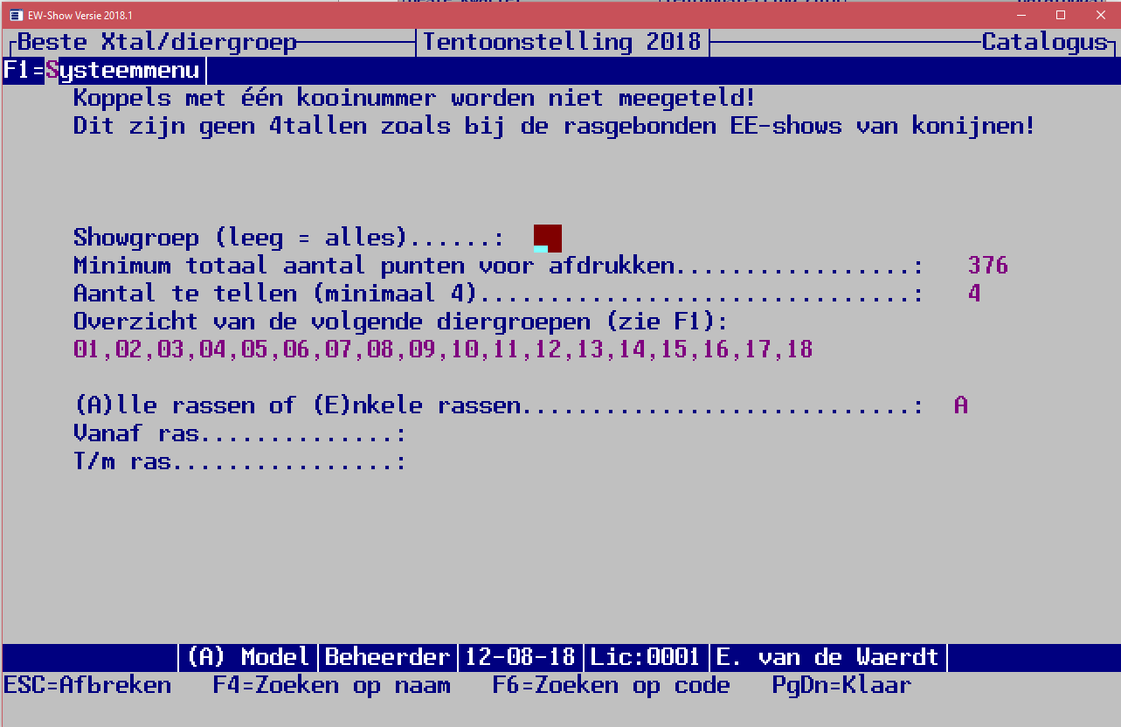

Inhoud catalogus
Het programma kan de volgende overzichten aanmaken:
- opgave rassen per keurmeester en vermelding samenstelling HEP-jury.
- een overzicht van de inschrijvingen
- een lijst van de inzenders (1 totaallijst of per diergroep of per bond)
- een overzicht van de ereprijzen op nummer (wanneer u het onderdeel ereprijzen gebruikt).

Bij een Europese klasse of rasgebonden Europashow waarbij met 1 op 4 de keurmeesters worden ingedeeld (elke klasse om en om door 4 keurmeesters) moet u deze optie gebruiken voor de keurmeesterslijst:

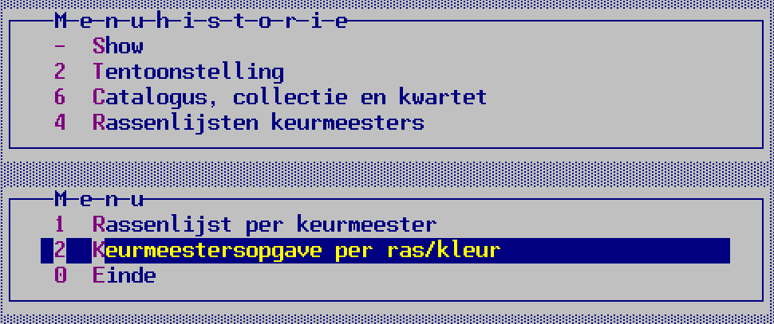

Verkoop

Algemeen
U mag kiezen uit twee systemen nl.:
- 10% (of een lager percentage) provisie berekenen aan de VERKOPER (dit is tevens de standaardinstelling)
- 10% (of een lager percentage) provisie berekenen aan de KOPER (van de door de verkoper opgegeven prijs!)
Bij Beheer en instellingen / Showinstellingen / overige instellingen onder “Systeem verkoopprovisie en kosten” kunt u het door u gewenste systeem aangegeven alsmede de hoogte van de provisie en de kosten van de verkoopkaart op de show.

Om onduidelijkheden te voorkomen, wordt bij het berekenen van de provisie aan de KOPER de verkoopprijs in de catalogus en op de verkoopkaarten inclusief provisie afgedrukt. Vermeld dit in uw vraagprogramma/catalogus. Op deze manier voorkomt u discussies bij het verkoopkantoor. Op het scherm, afhaalkaarten, labels etc. wordt altijd de door de verkoper opgegeven prijs getoond ongeacht het provisiesysteem!

U kunt de afrondingsfactor opgegeven voor uw eigen gemak met wisselgeld bij de systeeminstellingen van de show. Standaard wordt de herrekende verkoopprijs resp. netto uit te betalen verkoopprijs - volgens de regels - afgerond op veelvouden van € 0,05. U kunt dit evt. verhogen tot € 0,10 of hoger. Afrondingsverschillen worden in het provisiebedrag weggewerkt.

Onder afdrukken verkoopkaarten treft u de hieronder toegelichte overzichten aan. Verder zijn onder verkoop nog een aantal andere keuzes opgenomen die te maken hebben met het verkoopbureau van grote landelijke shows te weten: het te koop zetten tijdens de show, het registreren van de verkoop en de uitbetaling tijdens de show van deze verkochte dieren alsmede de hierbij behorende controleoverzichten.

Aanmaken van verkoopkaarten etc.
Hier zijn een aantal overzichten opgenomen die uw werk eventueel kunnen vereenvoudigen. Dit is m.i. een van die taken waarvan de automatisering - afhankelijk van de omvang van de te verkopen aantallen - niet of op het laatst moet worden gedaan. Niet iedereen kan namelijk even makkelijk met een computer omgaan. Bovendien is dit op de meeste shows geen volledige taak.

Verkoopetiketten
Dit zijn "verkoopkaarten" voor op de kooi. Zij kunnen alleen op hetzelfde formaat etiket worden uitgedraaid als de kistlabels (ca. 10 bij 5 cm); het zgn. standaardmodel. U kunt etiketten aanmaken voor "te koop", "verkocht" en "afhaalkaart". U kunt deze ook op normaal gekleurd papier afdrukken via uw tekstverwerker met de daar ingebouwde functie voor afdrukken van etiketten of onderverdelen van pagina's.

Verkoopformulieren
Met deze formulieren kunt u de interne administratie van de verkoop op correcte wijze vastleggen. Door dit formulier te gebruiken, kunnen vergissingen (zoals verwisselingen) gemakkelijker worden hersteld omdat ook gegevens van de koper kunnen worden ingevuld.

Verkoopkaarten
Dit zijn blanco kaarten met alleen voorbedrukte kleurvelden (rood/blauw//wit) op stevig A4-papier (staand) met in het midden een perforatie. U kunt deze bij iedere drukker laten maken.

Verkoop volgsysteem
Rondom de papieren verkoopkaart is een volgproces gebouwd waarbij de kaart bij iedere overgang naar het volgend proces bij het secretariaat wordt geregistreerd.

Processen:
- aanmaken kaarten via inschrijving te koop gezet;
- te koop zetten tijdens de show;
- op dit moment nog te koop;
- verkoop;
- uitbetalen op de show;
- restant via bank uitbetalen na de show.

De onderdelen van het volgsysteem hebben ten doel:
- ondersteuning met de computer van de verwerking van de verkoopkaarten;
- overzicht te houden op de voortgang in de diverse stadia;
- controlelijsten ter ondersteuning van de financiën.

De medewerkers aan de balie van het verkoopkantoor werken alleen met papieren kaarten (niet met computers). Alleen voordat een kaart naar een andere balie gaat (bijvoorbeeld voor uitbetalen aan de verkoper) gaat de kaart eerst terug naar het secretariaat. Daar wordt dan het kooinummer als verkocht geregistreerd. Het secretariaat kan dan in een oogopslag zien of een kooinummer is te koop is gezet )en wanneer), verkocht (en wanneer) en uitbetaald (en wanneer).

Bij te koop zetten tijdens de show worden de kooinummers tijdens de show ingevoerd en de bijbehorende verkoopkaarten worden daarna meteen afgedrukt. Deze moet u van tevoren in de printer doen. De verkoopkosten worden geregistreerd en de verkoop krijgt een intern kenmerk dat dit tijdens de show is gedaan.
Te koop zetten bij wijzigen inschrijvingen blijft mogelijk maar wordt afgeraden. U moet dan zelf alsnog de verkoopkaart uitdraaien en de door de verkoper te betalen verkoopkosten worden niet geregistreerd en komen daardoor niet op de speciale verkoopoverzichten.

Nadat het nummer door het verkoopbureau is verkocht, wordt de verkoopkaart teruggegeven aan het secretariaat. Bij het registreren worden deze verkochte nummers in de computer vastgelegd. De kaart kan daarna naar een afzonderlijk bureau voor het uitbetalen. Is het verkochte dier contant uitbetaald, dan gaat de kaart definitief terug naar het secretariaat en wordt - vanzelfsprekend - apart gearchiveerd. Bovendien wordt het nummer in de computer ingevoerd als verkocht.

Blijven over de niet-verkochte dieren die niet meer van belang zijn en de verkochte, nog niet uitbetaalde nummers. Hiervan kunnen bij overzichten de nodige lijsten worden aangemaakt.

Tussentijds kunt u het totaaloverzicht (op scherm of op papier) regelmatig raadplegen voor controle op de voortgang van de verkoop.
Met name op shows waar de verkoop een beduidende omvang heeft, is het van belang de uitbetaling af te zonderen van het gewone verkoopbureau en tussenschakels in te bouwen om zicht te houden op de geldstromen.

Speciaal voor het na afloop van de show in één keer registreren van de verkochte EN uitbetaalde nummers is een menuoptie opgenomen voor het in één handeling registreren van de verkoop en de uitbetaling. Hierdoor is het niet nodig ze dubbel (eerst als verkocht en daarna als uitbetaald) in te voeren.
De niet-uitbetaalde nummer moeten natuurlijk op de gewone manier via “Registreren verkochte nummers” worden ingevoerd.
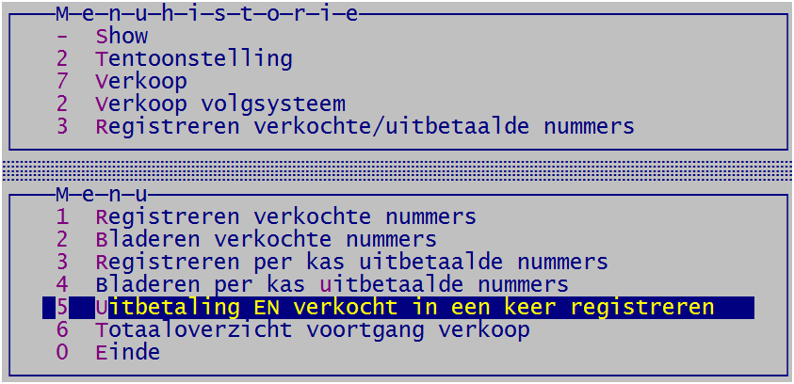

Ereprijzen

Algemeen
Het voordeel van het automatiseren van de verwerking van de ereprijzen is dat u op de keurdag sneller klaar bent. Na het invoeren van de winnaars kunt u direct overzichten maken voor de catalogus en voor de uitgifte ereprijzen, doch een serieuze voorbereiding neemt de nodige tijd in beslag! Er is meer sprake van een verschuiving van werkzaamheden naar beduidend minder drukke tijdstippen (ruim) voor de show dan van een tijdsbesparing.

U kunt voor uzelf eerst een aantal dingen uitproberen in het demobestand. Dat is juist voor dit soort handelingen bedoeld.

Bij de ereprijzen heeft u de volgende mogelijkheden:
- koppeling van de prijs aan een diergroep is niet verplicht (advies als u dat wilt: dat dan ook bij alle EP niet doen)
- ereprijzencodes kunnen met en zonder diergroepletters worden afgedrukt
- u geeft zelf op welke soorten ereprijzen (1-9) er zijn (hoofd- en rasprijzen etc.)
- er zijn drie types prijzen: bekers, geld of keuze tussen bekers of geld
- u geeft aan of een prijs door de tentoonstellingsorganisatie wel of niet moet worden uitgekeerd
- uitkeren van geldprijzen tijdens te tentoonstelling kan worden geblokkeerd om dit achteraf via bank/giro te doen
- de zgn A-nummers worden volledig ondersteund; ook die zonder een cijfer (bijvoorbeeld: ‘11K’ maar ook ‘K’)
- overlegsituaties voor de keurmeesters kunnen worden ingevoerd zodat de andere keurmeesters weten dat ze samen met een van tevoren aangewezen keurmeester een prijs moeten uitzoeken.

Er is geen afwijkende EP-diergroepindeling t.o.v. de catalogus mogelijk!

Belangrijk is dit eerst voor uzelf goed op te zetten. De bij het bovenstaande behorende instellingen kunt u aanpassen bij Beheer en instellingen / Showinstellingen / Ereprijzen.

Verder is het belangrijk om te weten dat er twee bestanden voor ereprijzen zijn n.l.:

- het basisbestand
Dit bevat de ereprijzen met tekst etc. zoals ze in het vraagprogramma of in de almanak staan. Deze gegevens vormen de basis voor verdere verwerking in het programma. Feitelijk is dit een stambestand op de achtergrond van waaruit bij voorbereiding keurdag de gegevens kunnen worden overgenomen in het invoerbestand.

- het invoerbestand
Dit het eigenlijke werkbestand voor de ereprijzen. De tekst zoals die in het vraagprogramma voorkomt, is vaak niet direct geschikt voor de keurmeester. Ook de prijs zelf kan soms variabel zijn bijv. bij meer dan zoveel stuks een beker en bij minder een medaille. Dit is het bestand waarin u werkt bij voorbereiding en afwerking keurdag.

Bij het toewijzen van prijzen aan keurmeesters en bij het invoeren van de kooinummers van de door de keurmeester toegekende prijzen kunt u alle gegevens per toewijzing individueel aanpassen door bij de omschrijving de rasnaam of kleuraanduiding op te nemen b.v. bij prijzen die per kleurslag worden gegeven en niet als zodanig een afzonderlijk nummer hebben.

De functie van het basisbestand is niets meer of minder dan een soort stambestand op de achtergrond. Het voordeel van het invoeren van de meeste prijzen in dit bestand is dat u deze op een rustig tijdstip kunt invoeren en ook rustig kunt controleren. Wanneer u op het laatste moment dit invoert loopt u een grotere kans op fouten. Bijvoorbeeld: het uitreiken op de show wordt niet goed ingevuld waardoor de prijs niet of juist ten onrechte op de uitgiftelijst voor de inzender komt.

Het gebruik van de EP-diergroep is niet verplicht en voor kleinere shows overbodig. Gebruik u de EP-diergroep dan moet u goed opletten dat deze code bij alle prijzen wordt ingevuld. Omdat dit niet verplicht is, wordt dit NIET door het programma gecontroleerd. De prijzen worden voor de keurmeester per EP-diergroep afgedrukt en zouden anders op een vreemde manier door elkaar worden gegooid.

Kort samengevat:
Bij de voorbereiding keurdag worden de gegevens van de prijzen overgenomen uit het basisbestand.
Er zijn drie types prijzen: bekers (natura), geld of keuze tussen geld en bekers.
Een volgende onderverdeling is: wel of niet uit te reiken door de TT-organisatie.
De volgende onderverdeling is wel of niet met EP-diergroep indeling.
En dan is er nog de gewone indeling in HEP, EP etc.

Deze samenvatting geeft ook precies aan waar eventueel storende fouten kunnen worden gemaakt bij de invoer. Het uitdraaien van de nodige totaaloverzichten van de aantallen, voor controle op de juiste indelingen, kan beslist geen kwaad.

Werkwijze
Ruim voor de show de prijzen in het basisbestand invoeren na deze eerst met bijzondere bewerkingen te hebben geschoond van overbodige prijzen van vorige jaren (b.v. alle speciaalclubprijzen). Alleen bij de prijzen die door de TT-organisatie worden uitgereikt, moeten de uit te keren prijs en/of bedrag etc. worden ingevuld.
Bij de speciaalclubprijzen wordt dit niet gebruikt en bespaart u dus veel tijd bij het invoeren. Advies: bij “Beschikbaar gestelde prijs” de tekst “Speciaalclubprijs”invoeren en niet beker zus en geldprijs zo.

Na de sluiting van de inschrijving handmatig per keurmeester uitzoeken welke prijzen hij (evt. in overleg) moet toekennen en dit bij voorbereiding keurdag invoeren. U kunt hiervoor de onder “Tentoonstelling \ Inschrijvingen “ overzichten van aantallen gebruiken.

Op de keurdag de door de keurmeester toegekende prijzen invoeren. Op het scherm bij de speciale bladeropties voor niet-toegekende prijzen controleren of er soms prijzen zijn vergeten en deze alsnog invullen. Niet-toegekende prijzen blijven leeg!
Overzichten voor catalogus en voor de uitreiking van de prijzen aan de inzenders uitdraaien.

Basisbestand ereprijzen
Dit is het bestand waarin u de tekst uit het vraagprogramma kunt plaatsen. Houdt echter hier al rekening mee dat de (uiteindelijke) omschrijving voor de keurmeester duidelijk moet zijn. Vul bijvoorbeeld bij rasprijzen in: “Fr op 1 na”. Bij het toewijzen aan de keurmeester kunt u dit dan eenvoudig aanvullen met de rasnaam en/of kleur.

Invoeren
De ‘omschrijving’ is vooral voor de keurmeester van belang. Zorg dat u dit zo formuleert dat hij zonder het vraagprogramma en zonder problemen de prijs kan toekennen. Dit houdt in dat u nooit zonder meer de omschrijving uit het vraagprogramma of almanak letterlijk mag overnemen. Het probleem van één prijs voor diverse kleurslagen wordt ondervangen bij "voorbereiding keurdag" waar u de omschrijving kunt aanvullen met de kleurslag waarvoor deze geldt. De keurmeester ontvangt overigens per diergroep (wanneer u deze invoert) gescheiden lijsten om verwarring te voorkomen. Veel speciaalclubs werken met schalen van bijv. 1-10, 10-24 inzendingen. Hier hoeft alleen u die prijzen in te voeren die bij de aantallen behoren die u verwacht. Het invoeren van de rest is onnodig werk en tijdverspilling. De tekst van die schaal moet u bij voorkeur NIET in de omschrijving opnemen. Aan de hand van het vraagprogramma of de almanak kan de keurmeester dit zelf nagaan wanneer hij dit wil weten.

Bij “beschikbaar gestelde prijs” geeft u aan wat voor prijs dit is (beker, K-prijs etc). Bij geld bedragen wordt op de uitgiftelijst voor de inzenders altijd het geldbedrag afgedrukt onder toevoeging van deze tekst voor zover daar nog ruimte voor is. Deze tekst krijgt de keurmeester op zijn lijsten niet te zien. Dit is bedoeld voor degene die de prijs moet uitreiken alsmede voor de winnende inzender. Bij de prijzen die niet door de tentoonstellingsorganisatie worden uitgereikt volstaat een streepje of id. (tenzij u een club speciale overzichten van de toegekende clubprijzen wilt toezenden) en kunt u bij uitreiken "nee" invullen. Op de uitgiftelijsten voor de inzenders wordt bij geldprijzen altijd het bedrag automatisch afgedrukt en voor zover er ruimte is aangevuld met de tekst “beschikbaar gestelde prijs”.

Voor de keurmeester is het vaak erg handig om te weten welk minimumpredikaat van toepassing is. Volgens het tentoonstellingsreglement is dit minimaal een G.

Bij EP-diergroep kunt de prijs koppelen aan een diergroep voor de ereprijzen. Deze indeling mag afwijken van de indeling bij de catalogus. Met F4/F6 kunt u de code opzoeken. Vul dit veld consequent wel of niet in!
Bij het soort ereprijs kunt opgeven of het een hoofdereprijs e.d. betreft. Met F4/F6 kunt u de code opzoeken. Bij de instellingen van de show (onder beheer) kunt u deze codes aanpassen/toevoegen.

Bij zowel de geldprijzen als de keuzeprijs tussen geld en bekers is het verplicht dat u een geldbedrag invult.

Indien u speciale overzichten van ereprijzen voor bepaalde verenigingen wilt uitdraaien, kunt u hier de code van de vereniging invullen (op te zoeken met F4/F6).
Indien u voor de bonden (en voor uzelf) speciale controlelijsten wilt uitdraaien van de bondsprijzen, moet u die onder een afzonderlijk soort ereprijs op te nemen bijv. "Bondsprijzen".

Bladeren en wijzigen
Bij bladeren kunt u de gegevens bekijken en aanpassen. U kunt hier bijvoorbeeld bij bladeren op EP-diergroep vaststellen of bij alle prijzen wel of niet de EP-diergroep is ingevuld.

Selecteren
Hier kunt u op dezelfde wijze als bij inzenders een selectie voor afdrukken aanmaken.

Overzichten
Bij lijsten van ereprijzen heeft u onder meer de mogelijkheid om een soort ruwe tekst voor het vraagprogramma te maken wanneer u niet vanuit een kant en klaar vraagprogramma invoert, maar juist andersom wilt werken. U kunt ook de naam van de speciaalclub, gegevens van de secretaris laten afdrukken. De gewone lijsten zijn handig voor controle op de juistheid van de invoer.

Bijzondere bewerkingen
Deze heeft u normaal gesproken niet meer nodig omdat u elk jaar de nieuwe almanak kunt importeren.

U kunt ieder jaar met een nieuw leeg bestand beginnen of een deel van de ereprijzen (bijv. alles behalve speciaalclubprijzen) die nauwelijks veranderen intact laten. Bij bijzondere bewerkingen heeft u mogelijkheden voor eventueel knip- en plakwerk.
Verschuiven kunt u uitvoeren door eerst de nummering aaneensluitend te maken en daarna met tussenvoegen het juiste interval te creëren.

Bij het hernummeren (vanuit een bladerscherm) van bijv. de speciaalclubprijzen is het noodzakelijk eerst met verschuiven de nodige ruimte te creëren (b.v. met 1000 opschuiven). Het is niet namelijk niet mogelijk te hernummeren naar een al in het bestand opgenomen nummer.

Import almanak
De EP die in de almanak staan kunt u hier importeren. Helaas zult u bij het toewijzen aan de keurmeester wat moeten aanpassen wat diergroep en omschrijving betreft.

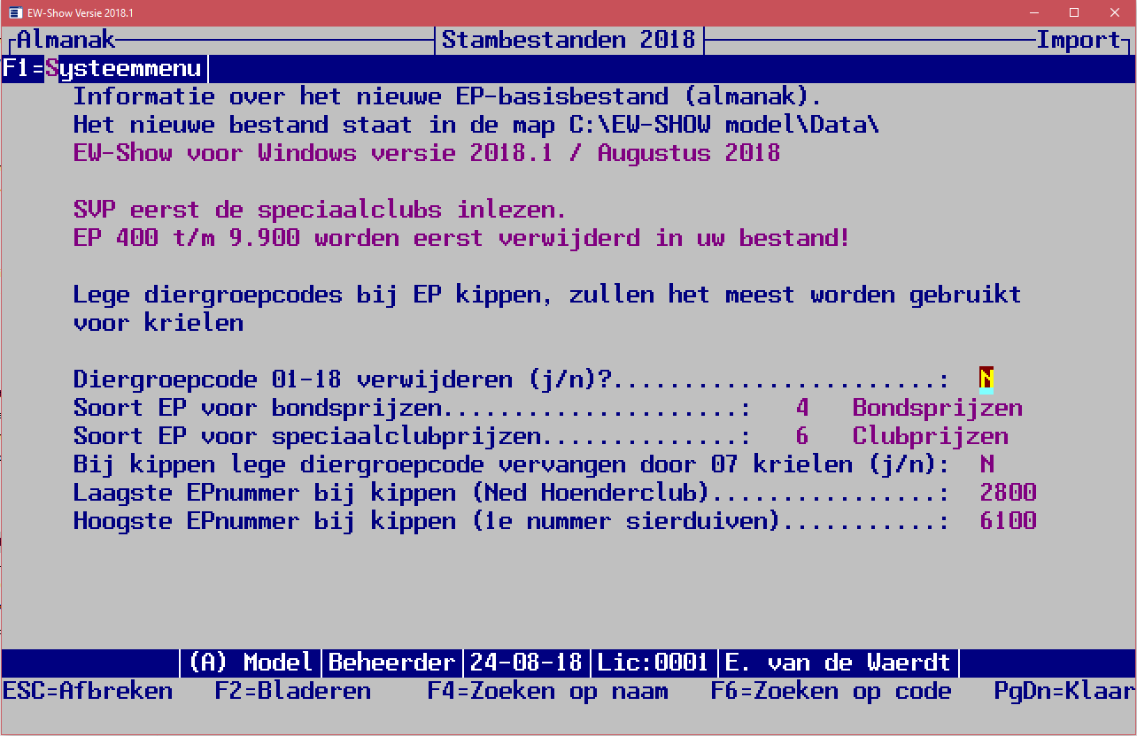

Hieronder volgt een toelichting per vraag.

Diergroepcode 01-18 verwijderen (j/n)?
Als u niet met een diergroepcode per EP wilt werken, moet u hier J(a) invullen.

Soort EP voor bondsprijzen en Soort EP voor speciaalclubprijzen
Wanneer u een eigen systeem van soorten EP hebt, kunt u met F4/F6 de juiste code opzoeken. Dit is ook de reden dat bij het aanpassen van de instellingen EP (in menu Beheer en instellingen / showinstellingen) de opmerking staat om deze zo weinig mogelijk proberen af te wijken van de default instellingen.

Bij kippen lege diergroepcode vervangen door 07 krielen (j/n)
Met name bij hoenders / dwerghoenders zullen nog wel eens EP voor beide voorkomen en dan is daar geen diergroepcode ingevuld.
Omdat bij hoenders de dwerghoenders meer geshowd worden dan de grote hoenders kan dit werk besparen. Alleen als u zo’n prijs aan grote hoenders moet toekennen moet u niet vergeten de diergroepcode aan te passen!

Om dit bij de juiste EP te kunnen vervangen is het nodig dat de vragen “Laagste EPnummer bij kippen (Ned. Hoenderclub)” en “Hoogste EPnummer bij kippen (1e nummer sierduiven)” juist worden ingevuld. Dat kan per jaar wel eens verschillen. Controleer dit aan de hand van de almanak.

Voorbereiding keurdag
Dit onderdeel is bestemd voor het toewijzen van prijzen aan keurmeesters zodat u hen op de keurdag met de computer vervaardigde ereprijzenlijsten kunt verstrekken. Dat is handig voor het invoeren van de toegekende prijzen in EW-Show.

Zoals hiervoor is aangegeven, is het praktisch om bij het handmatig uitzoeken een korte kladlijst te maken met turflijstjes in uw vraagprogramma of almanak. Hierop kunt u ook de overlegsituaties noteren bij de keurmeester die uiteindelijk op zijn formulier het kooinummer van de winnaar van de betreffende prijs moet noteren.

Voor de bondsprijzen (KLN-prijzen en R-prijzen) is een speciaal overzicht (in Word en Excel) beschikbaar met de aantallen bondsprijzen per keurmeester per bond/diergroep. Dit en dan vooral de afrondingen naar boven hoeft u niet meer handmatig uit te zoeken.
Bij de voorbereiding keurdag is geen export naar Excel opgenomen. U kunt hiervoor de export naar Excel bij afwerking keurdag gebruiken.
U mag bij KLN bij de 400-prijs bij de berekening per keurmeester uitkomen een hoger aantal dan het totaal van de KLN-diergroepen gedeeld door 20!

Toewijzen prijzen aan keurmeesters
Allereerst kiest u een keurmeester aan wie u prijzen wilt koppelen. Hierna geeft u de prijscode op waarna geheel rechts op het scherm alle informatie van die prijs wordt getoond. Daarna gaat u naar de velden in het middenblok waar u de omschrijving en de (omschrijving van de uit te keren) prijs zelf kunt aanpassen.

Even ter herinnering: de omschrijving is met het nummer het enige wat de keurmeester te zien krijgt, dus duidelijkheid is geboden. Fout is bijvoorbeeld ‘Fraaiste Hollandse kriel per kleurslag’; goed is ‘Fraaiste Hollandse kriel patrijs’. Bij een dergelijke prijs bij 15 kleuren, 15 keer dat ereprijsnummer toewijzen en iedere keer de juiste kleuromschrijving toevoegen! Dit is vooral belangrijk bij dit soort prijzen met schalen van aantallen per kleurslag (1-15/16-25 etc.).

Waarschuwing: Wilt u zich in de voorbereiding er gemakkelijk van afmaken, dan loopt u op de keurdag gegarandeerd vast, omdat de keurmeester er dan niet uitkomt! Bovendien mag de keurmeester van u verwachten dat u dit kant en klaar aan hem aanlevert op een wijze dat hij het formulier in een keer goed kan invullen.

Hierna gaat u weer terug omhoog naar de gewone invoerregel waar u verder kunt opgeven of de keurmeester de prijs moet toekennen (bij nee wordt de prijs wel op het prijzenformulier afgedrukt ter kennisname maar een kooinummer kan niet worden ingevuld). Het niet mogen toekennen is speciaal bedoeld voor overlegsituaties dat hieronder wordt toegelicht.

Moet een keurmeester in grotere klassen of groepen samen met andere keurmeesters één prijs toekennen, dan kunt u hier deze keurmeesters opgeven. Op het prijzenformulier wordt dan afgedrukt dat overleg moet worden gepleegd alsmede de namen van de betreffende keurmeesters. U hoeft deze prijzen niet afzonderlijk bij die andere keurmeesters in te voeren, want bij het bewaren wordt u gevraagd of dit door het programma zelf moet worden gedaan. Bij die overleg keurmeesters worden ook de namen van de andere keurmeesters vermeld en toekennen van de ereprijs wordt op "Nee" gezet.
U hoeft dus de overleg situatie alleen bij de “hoofdkeurmeester” in te vullen en het programma dit automatisch bij de andere keurmeesters laten verwerken. Extra invoeren bij de andere overlegkeurmeesters is dan niet meer nodig!

Hierna gaat u naar de velden onderin het scherm die u per toewijzing ook nog kunt aanpassen. Is dit niet nodig druk dan op PgDn in plaats van meerdere malen op Enter.

Bent u klaar met een keurmeester dan kunt u met F8 een andere keurmeester selecteren. Met ALT-W kunt u de andere gegevens van de prijs (soort ereprijs, geldbedrag, speciaalclub etc.) wijzigen. Met ALT-A kunt u de gegevens van deze prijs in het basisbestand aanpassen. Met F2 kunt u tijdens het invoeren in het bestand bladeren.

Heeft u alles ingevoerd, dan is het verstandig eerst een proefuitdraai (naar tekstbestand) te maken en die kritisch door te lopen. Verplaatst u zich hierbij in de positie van de keurmeester. Hij hoeft niet uw administratie op poten te zetten, U moet zelf zorgen dat u dit goed voor elkaar heeft. Bij overzichten van de aantallen kunt u vrij snel zien aan de hand van uw kladaantekeningen in het vraagprogramma of de juiste aantallen van elke prijs zijn ingevoerd. 7 KLN 400 prijzen op 100 ingeschreven konijnen zal waarschijnlijk niet kloppen. Samenvattend: check en dubbelcheck!

Noot: Vergeet niet een fictieve keurmeesters in te voeren in het keurmeesterbestand onder de naam HEP-jury konijnen, cavia’s etc. Aan deze fictieve keurmeester kunt de HEP-prijzen koppelen en zodoende ook voor de HEP-jury prijzenlijsten uitdraaien.

Voorbeeld invoeren in overleg
In dit fictieve voorbeeld moet Derksen in overleg met 5 anderen EP 401 toekennen.

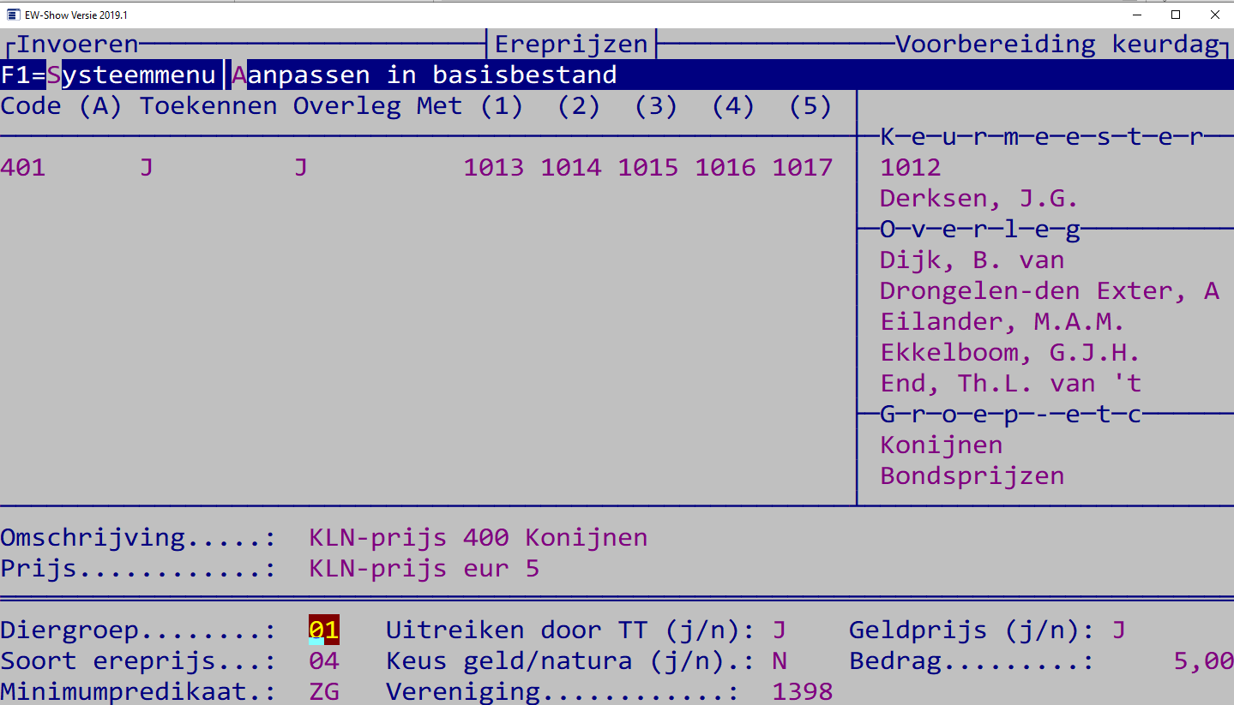

Is alles juist ingevoerd dan komt deze vraag die u normaal met Ja moet beantwoorden (anders moet u alle 5 overleg keurmeesters afzonderlijk invoeren):
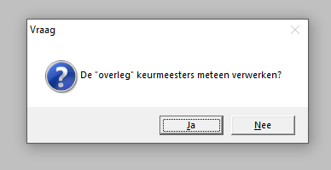
Deze vraag komt alleen bij invoeren, nooit bij wijzigen.

Bij bladeren ziet u dan dit resultaat:
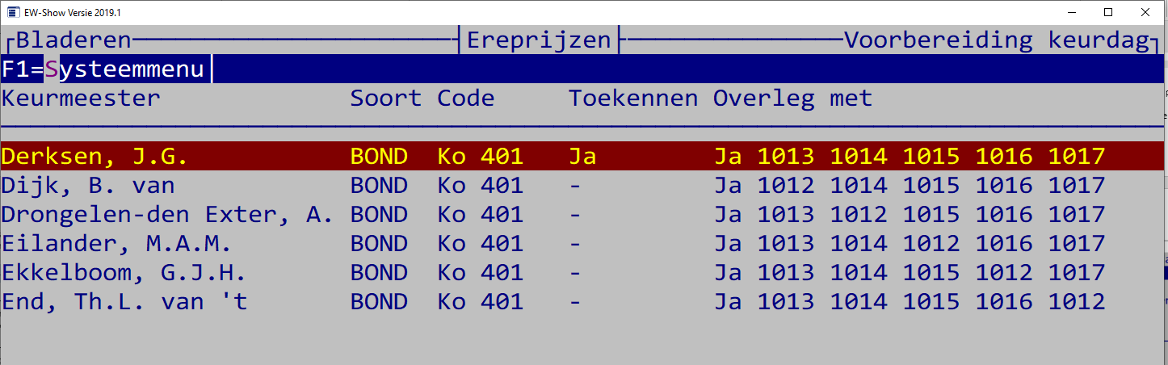
Let op het verschil in wel/niet toekennen.

Er is een belangrijk verschil tussen invoeren en wijzigen! Als u hier Derksen wijzigt door EP 401 te veranderen in EP 400 heeft dat GEEN effect op de overleg keurmeesters! U moet dan elke regel van de overleg keurmeesters ook aanpassen. Check dus voor dat u de gegevens bewaard bij invoeren of alles juist is.
Eenmaal ingevoerd met optie overleg verwerken, worden het namelijk allemaal losse regels in het prijzenbestand.

Tip uitzoeken EP’s per keurmeester
De beste manier is om in Word of Excel een modellijst te maken die u afdrukt en voor elke keurmeester afzonderlijk met de hand invult.
Bovenaan begint u met de bondsprijzen zoals KLN/R en K prijzen. U vult dan in 3* en zo. Dan volgen uw eigen keurmeestersprijzen. Voor elk een aparte regel met EPnummer maken in het model.
Dan de rasprijzen etc.
Dan de speciaalclubprijzen.

Bij het uitzoeken hoeft u bij de bondsprijzen alleen het aantal te noteren, bij de rasprijzen (svp meerdere regels in het model opnemen) alleen de rasnamen. Bij speciaalcubprijzen soms het ras of groot/kriel of de kleur.
Bij het uitzoeken ook een vinkje of iets dergelijks in uw vraagprogramma of de almanak bij de verwerkte prijs zetten.
Aan het eind checkt u uw eigen vraagprogramma en de almanak of alles is verwerkt.

Gebruik deze lijst om in te voeren. U hoeft dat invoeren niet zelf te doen! Vergeet niet de hoofdereprijzen bij een fictieve keurmeester HEP konijnen etc. in te voeren.

Het uitzoeken en gelijk invoeren werkt niet omdat u dan teveel dingen tegelijk moet doen en er veel langer over doet.

Bladeren in toegewezen prijzen
De toegewezen prijzen kunt u hier bekijken en ook aanpassen (zie toetsen/scherm).

Berekening van het aantal bondsprijzen
Zowel voor KLN als NBS geldt dat de KLN 400 prijzen en de NBS R-prijzen worden toegekend aan dieren die nog geen andere prijs hebben.

Voor de KLN-diergroepen mag u bij de berekening per keurmeester uitkomen op een hoger aantal dan het totaal van de KLN-diergroepen gedeeld door 20! U moet het namelijk per keurmeester uitrekenen, niet voor de gehele show.

Bij de NBS zijn twee systeem van toepassing.
Voor de bondsshow en provinciale kampioenschappen geldt voor de R-prijzen per 20 duiven en overige shows per 15 duiven. Het maximum aantal R-prijzen is dan totaal duiven gedeeld door 20 of 15 (afronden naar beneden).
Dit heeft tot gevolg dat de afrondingsfactor per keurmeester om in totaal op dat aantal te komen wisselend is. Onder aan het overzicht staat hoeveel ruimte u heeft. De laatste paar R-prijzen zet u bij een willekeurige keurmeester (met het hoogst aantal te keuren dieren?).

Ereprijzenlijsten
Er is slechts een model aanwezig. Maak eerst een proefuitdraai en bekijk deze kritisch. Indien u de definitieve versie via een tekstbestand met uw tekstverwerker uitdraait, kunt u daar waar nodig nog aanvullende opmerkingen plaatsen. Al hetgeen wat bij tentoonstelling / keurmeesters / keurlijsten is vermeld, is ook hier van toepassing!

Overzicht aantallen toegewezen prijzen
Dit is een duidelijk totaaloverzicht uitgesplitst in de hoofdkolommen voor
- geld/keuzeprijzen
- uitreiken ja/nee
- toekennen ja/nee waarbij nee weer wordt uitgesplitst in overleg en overig

Aantallen in de kolom overig niet toegekend, zijn zeer waarschijnlijk fout ingevoerd. Deze nummers moet u bij bladeren nalopen!
U kunt dit overzicht gebruiken voor controle op de invoer.

Afwerking keurdag / overzichten catalogus/inzenders etc.
Dit zijn overwegend alle handelingen die u tijdens de keurdag uitvoert. U moet uw computer en printer meenemen naar de keurdag. Denk om de beveiliging van uw gegevens (back-up, toegangsbeveiliging ed.)!

Invoeren toegekende prijzen
Indien u de keurmeester ereprijzenlijsten heeft verstrekt, die met dit programma zijn vervaardigd, kunt u hier de ingevulde kooinummers invoeren. Behalve het invoeren, moet de lijst ook worden gecontroleerd op door de keurmeester gemaakte vergissingen (bij voorkeur voordat de keurmeester naar huis is!).
Na het selecteren van de keurmeester gaat het programma direct naar het veld kooinummer van de 1e door hem toe te kennen prijs. Wilt u naar een andere prijs gaan (bijvoorbeeld de 6e van de 10 extra prijzen met nummer 130) drukt u op “pijltje omhoog” (de standaardtoets voor terug naar vorig veld) en daarna op F4 voor zoeken. In dit zoekscherm kunt u de juiste regel selecteren voor het invoeren.

Bij de door de keurmeester niet toegekende prijzen kunt u in plaats van een kooinummer de letters NT invullen. Bij bladeren op het scherm kunt u dan makkelijker zien of de prijs nog moet worden ingevuld. De zgn. nt-prijzen worden niet afgedrukt in de overzichten voor de catalogus etc.

Bladeren in toegekende prijzen
Hier kunt u o.a. controleren of u alle lijsten van de keurmeesters zijn verwerkt/ingeleverd. Dit NOOIT vergeten a.u.b. ! U kunt namelijk ook bladeren in alleen de niet-ingevulde regels.

Bij keuze 5 en 6 ziet u alleen de prijzen die de keurmeester moet toekennen (geen overleg en zo). Dat is handig voor het controleren of er per ongeluk prijzen zijn overgeslagen of dat een complete lijst van een keurmeester ontbreekt. Controleer dit altijd voor dat de HEP-jury is begonnen.

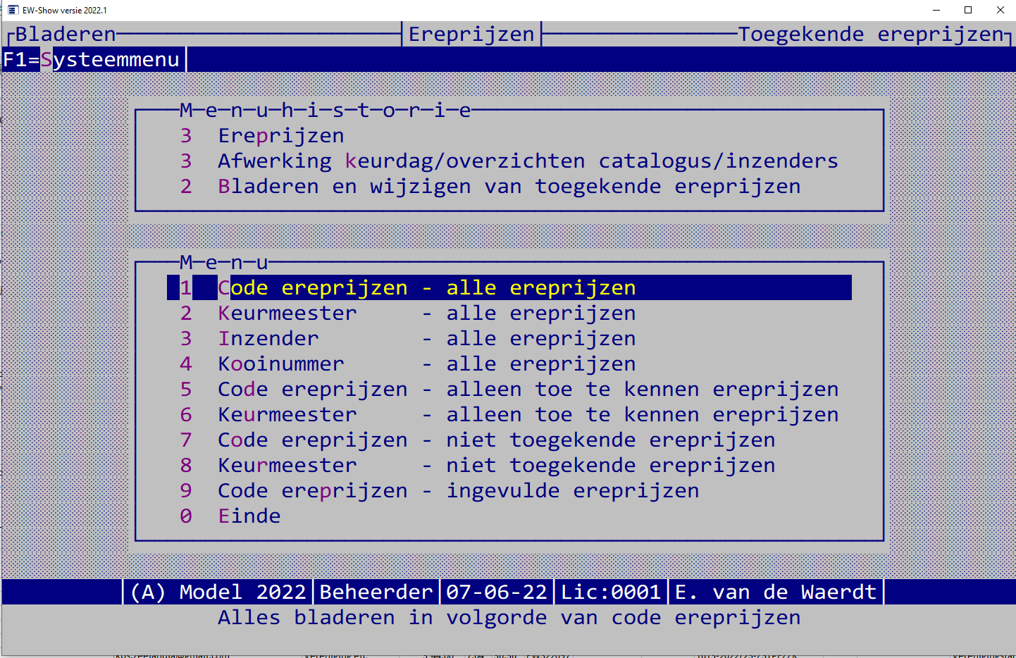

U kunt vele keren op pijl rechts drukken voor een ander overzicht.

Invoeren vanaf handmatige lijsten
Wilt u de keurmeester geen met dit programma vervaardigde ereprijzenlijsten verstrekken, dan kunt u toch de afwerking met het programma doen. U moet wel alle gegevens van te voren (op een rustig tijdstip) in het basisbestand invoeren. Alleen de stap ‘toewijzen prijzen aan keurmeesters’ wordt dan overgeslagen. De prijzen moeten dan wel in het basisbestand zijn ingevoerd en als dat niet is gedaan dat alsnog doen.

U kunt hier ook ereprijzen zoals predikaatprijzen invoeren (zie ook volgende paragraaf). Het heeft geen nut dit soort prijzen op ereprijzenlijsten voor de keurmeester te zetten. U kunt beide systemen naast elkaar toepassen.

Het invoerscherm is een combinatie van de invoerschermen van ‘toewijzen prijzen aan keurmeesters’ en ‘invoeren toegekende prijzen’. De niet getoonde velden kunt u met de toetsencombinatie ALT-W wijzigen. Op het prijzenafgifteformulier voor de inzender worden de velden omschrijving en waarde van de prijs afgedrukt; deze kunt u hier zonder extra handelingen aanpassen.

Predikaatprijzen automatisch toekennen
Attentie: voordat u de predikaatprijzen laat toekennen eerst de prijslijsten voor de catalogus aanmaken!

Predikaatprijzen zijn gewone ereprijzen en moet dan ook in het basisbestand worden ingevoerd. Deze gegevens worden dan gebruikt voor het aanmaken van de prijzen.
Wanneer alle predikaten zijn ingevoerd, is het veel makkelijker om (i.p.v. “Invoeren vanaf handmatige lijsten”) via deze menukeuze de predikaatprijzen automatisch in te lezen. Dit inlezen wordt alleen per diergroep gedaan. Er zijn twee systemen:
- gebaseerd op punten
- gebaseerd op het predikaat (U, F etc.)

Wat u vooraf moet doen:
- In het keurmeestersbestand (vanuit het hoofdmenu de keuze “Keurmeesters/medewerkers”) een fictieve keurmeester aanmaken (bijvoorbeeld “Predikaatprijzen”).
- Aanmaken ereprijscodes in het basisbestand voor de predikaatprijzen (eventueel per diergroep in verband met juiste vermelding in de catalogus).
- MAAK ALTIJD EEN EXTRA BACKUP voordat u de predikaatprijzen gaat toekennen

Tips:
Voordat u de predikaatprijzen automatisch gaat toekennen, kunt u beter eerst een back-up maken. Gaat er iets mis of dubbel dan is het restoren sneller en zekerder dan alles handmatig te corrigeren (met kans op extra fouten). Bij een grotere show gaat het namelijk vaak om honderden regels.

Wilt u de predikaatprijzen niet in de catalogus vermelden bij de EP, maak dan eerst de catalogus klaar en laat dan het programma de predikaatprijzen uitzoeken. Wel doen voordat de lijsten met EP voor het afhalen door de inzender afdrukt!

Maak een lijstje van de te verwerken diergroepen en streep de diergroep door als deze is verwerkt. Zo kan er niets dubbel gaan.

Erg belangrijk is dat u NOOIT het predikaat G kunt gebruiken voor predikaatprijzen. De letter G komt namelijk ook in het predikaat ZG voor die dan ook wordt meegenomen. Wilt u aan het predikaat G predikaatprijzen toekennen, dan kan dat alleen via “Invoeren vanaf handmatige ereprijslijsten”.

Bij sierduiven is het verplicht om alleen de punten in de catalogus vermelden. Bij deze diergroep moet u het systeem met punten gebruiken.
Bij de overige diergroepen mag u zelf kiezen of het systeem met predikaten (vaak is dat het meest praktische) of het systeem met punten.
Bij punten moet u alle hele punten en halve punten invoeren. Bijvoorbeeld bij konijnen voor alle F dieren: 97.5, 97, 96.5, 96, 95.5, 95, in totaal dus 6 regels! Dan is het letterpredikaat toch handiger.

Bij predikaten kunt u 4 keer een predikaat invoeren. Is dat te weinig dan moet u het automatisch toekennen nog een keer uitvoeren voor uitsluitend de resterende predikaten. Bij punten is er per scherm ruimte voor 7 prijzen.

Overzichten van toegekende prijzen

Lijsten voor de catalogus
Lijsten voor de catalogus zijn er in diverse modellen en uitsluitend voor Word. Plaats altijd een lijst op volgorde van de ereprijzennummers in uw catalogus. U bent verplicht dit te doen volgens het tentoonstellingsreglement! De zeer handige overzichten op volgorde van de inzender en kooinummer zijn hier ook opgenomen. Vooral voor de inzenders zijn dit plezierige overzichten! Alle overzichten zijn voor A4 en A5 en kunnen direct achter de dieren in de catalogus worden geplakt.

Een nieuw overzicht is de speciale lijst op inzender. Hierbij worden de namen van de inzenders als vette kopjes afgedrukt met vervolgens kooinummer – Epnummer – omschrijving of waarde van de prijs. Bij dit overzicht worden de lettergroottes van de koppen en tekst van de catalogus gebruikt.

Bij het definitief uitdraaien van ereprijslijsten voor de catalogus of uitgifte ereprijzen moet u een lijst voor alle diergroepen aanmaken, dit omdat er mogelijk prijzen zonder diergroepaanduiding (die niet verplicht is) in het bestand zitten. Bijvoorbeeld predikaatprijzen.

Inzenders / uitgifte ereprijzen
Op de lijsten voor inzenders zijn per inzender de door te tentoonstelling uit te reiken ereprijzen vermeld. Indien geldprijzen niet tijdens de show worden uitbetaald, worden zij wel op dit formulier vermeld maar bij de prijs wordt dan de tekst ‘*** via bank/giro ***’ vermeld. De inzender weet dan dat hij deze prijs tegemoet kan zien en als dit erg lang duurt, contact met u moet opnemen. Zoals hiervoor al is vermeld wordt bij geldprijzen (en ook keuzeprijzen indien de inzender heeft gekozen voor geld) in de kolom te ontvangen altijd het geldbedrag afgedrukt en de rest van de beschikbare ruimte opgevuld met de tekst van de uit te reiken prijs.

Ook wordt bij uit te keren geld een sterretje (*) afgedrukt voor de kolom te ontvangen en onderaan het totaal aan geldprijzen afgedrukt.

Ter controle op de tijdens de show uit te betalen geldprijzen (en ter ondersteuning van de administratie van de penningmeester) kan een controlelijst worden uitgedraaid van de totalen in aantallen en geld per ereprijs. Ook de keuzeprijzen geld/bekers waarbij de inzender via het inschrijfformulier heeft gekozen geld, staan op deze lijst.

Sommige shows deden de uitgiftelijsten en het geld altijd in de enveloppe met beoordelingskaarten. Nu het niet meer verplicht is de beoordelingskaarten in een enveloppe e.d. te verzamelen (origineel en doordruk mag aan de kooi) is een optie opgenomen om alleen etiketten van winnaars uit te draaien. Komt de inzender zijn catalogus afhalen, dan kan hij ook zijn prijzenenveloppe in ontvangst nemen. Geen enveloppe betekent geen door de show zelf uit te reiken prijzen.

Uitbetaling geldprijzen per bank
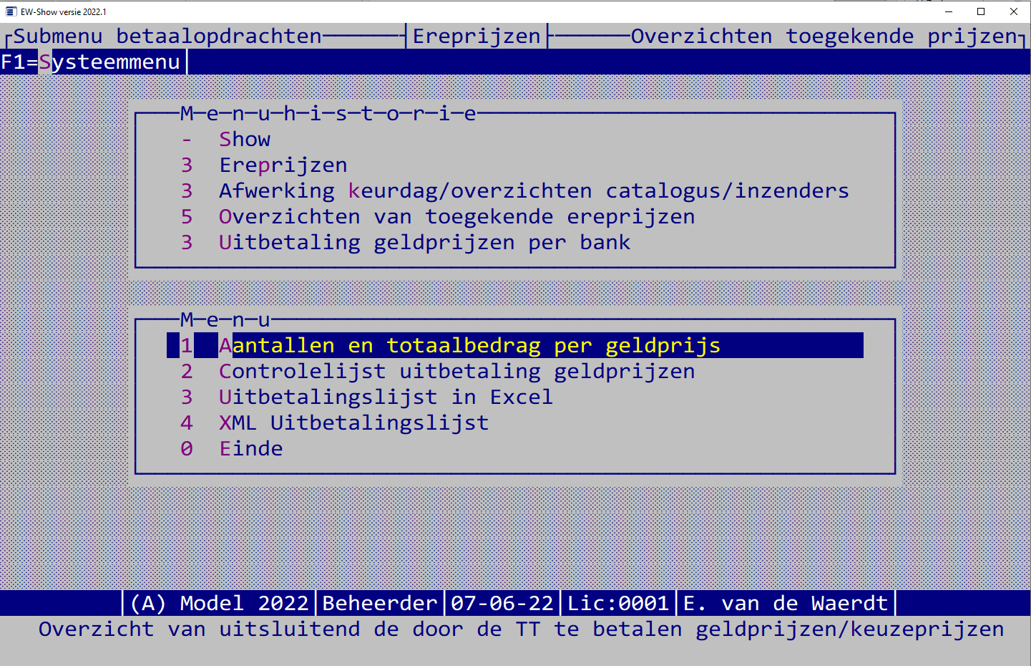
Bij de instellingen van de show kunt u opgeven dat u de geldprijzen niet op de show uitbetaald. U kunt dan hier een xml-betaalbestand aanmaken en inlezen in internetbankieren. Uiteraard met de nodige controleoverzichten oa. volledigheid banknummers. U doet er goed aan om alle banknummers te controleren met de inschrijfbladen.

Bonden / speciaalclubs
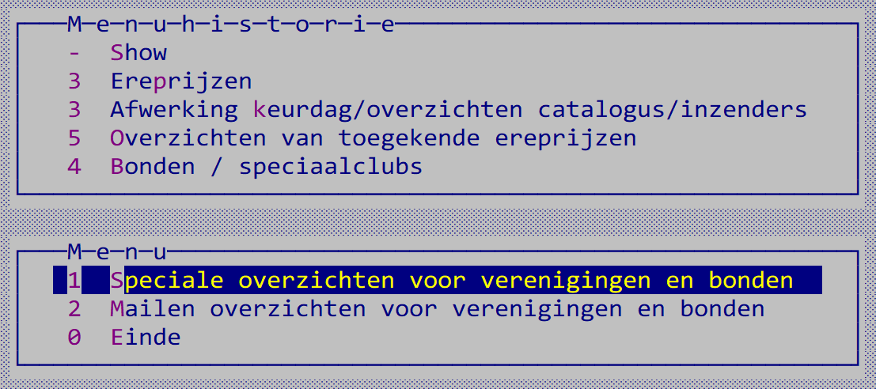

Er is nu één type overzicht dat als tekstbestand kan worden aangemaakt of worden gemaild.

De speciaalclubs en bonden zitten in het verenigingsbestand.
Let op dat u bij nummer 1398 KLN GEEN mailadres hebt ingevuld want u moet de KLN-prijzen doorgeven met een speciaal formulier aan het Merkenbureau van KLN doorgeven.

Bij de NBS moet het aan de penningmeester worden gemaild, vandaar dat bij de secretaris de gegevens van de penningmeester zijn ingevuld.
U hoeft dan niet meer het NBS AANVRAAGFORMULIER VOOR NBS R-PRIJZEN in te vullen en opsturen.
U moet wel een catalogus sturen naar:
J.D. van Doorn, Burgemeester Baaslaan 21, 4333 LJ Middelburg

Bevat de catalogus geen inzenderslijst dan moet u de AVG-proof inzenderslijst meesturen omdat de NBS de fokkersnummers controleert. Let op: geen inzenderslijst betekent geen uitbetaling.

Aandachtspunt:
Wanneer u de prijzenschema’s van de speciaalclubs handmatig invoert, moet u niet vergeten het nummer de speciaalclub in te vullen anders komen de prijzen niet op deze speciale overzichten.

Fotografenlijst / diploma's
Dit is een speciaal overzicht voor diploma’s en fotografen waar de gegevens van de inzender en het dier op een overzichtelijke wijze zijn vermeld.
De afdrukstand kan ook op staand worden gezet in Word.

Export
Hier zijn diverse exportopties opgenomen voor onder andere Excel en Word. Deze kunt u gebruiken voor bijvoorbeeld de catalogus (eigen maatwerk) of voor ad-hoc overzichten.
Export dBase/Excel is alleen voor het vervaardigen van eigen overzichten in Excel. Bijvoorbeeld een speciaal lijstje van bepaalde prijzen.

Controlelijst invoer in totalen
Deze lijst geeft een overzicht van de aantallen per EP die moeten worden toegekend, zijn toegekend of nog niet zijn ingevuld, geldprijs ja/nee en in het bijzonder of deze details juist zijn ingevuld. Het is een 1e indicatie waar specifiek naar moet worden gekeken bij bladeren niet-toegekende ereprijzen.
Daarnaast is het een handige lijst hoeveel per soort er nu werkelijk zijn toegekend voor bijvoorbeeld het klaarzetten van EP voor de uitgifte.

Financiële administratie

Algemeen
De financiële administratie bevat de verwerking van de inschrijfgelden alsmede een normale - eenvoudige - grootboekadministratie toegespitst op kleindierenorganisaties. Het bevat geen modules voor debiteuren en crediteuren. Het bevat wel budgetten/begrotingen voor twee jaren, koppeling met inschrijfgelden, een verslag dat direct of eerst na opmaak met de tekstverwerker als financieel verslag kan dienen.

Bij BTW-administratie wordt de inpassing van de BTW in het programma toegelicht. Valt u niet onder de btw dan kunt u dit overslaan. Bij het invoeren van mutaties wordt aan het einde van de invoerregel om een BTW-code gevraagd. Deze kunt u dan leeg laten.
Aan grootboekrekeningen kunt u BTW-codes koppelen. Wanneer u BTW-plichtig bent, is dat erg handig, vooral bij inkomsten waar u BTW over moet afdragen.

De bediening en schermindeling van het programma stemt overeen met de ‘normale’ programmaonderdelen. Dit is een van de grote voordelen van een geïntegreerde financiële administratie. In dit hoofdstuk worden daarom alleen de bijzondere punten behandeld. Voordat u met de financiële module aan de slag gaat, moet u eerst bij Financiële administratie/Vaste gegevens de juiste benamingen, bedragen, berekeningswijze etc. invoeren.

Enkele beginselen van boekhouden en technische informatie

Algemeen
Het invoeren van een boekhouding in een computer is in het algemeen niet moeilijk. Het is meer de afwerking voor het financieel verslag de meeste problemen oplevert. Dat laatste wordt hierna ook toegelicht.

Om te boeken heeft u een rekeningschema in de computer nodig. Bij ‘Vaste gegevens’ kunt u een ander schema (voor TT-organisaties of voor plaatselijke verenigingen) installeren dan die welke bij de installatie standaard wordt geïnstalleerd. Dit schema is niets anders dan alle posten uit uw verslag die voorzien zijn van een 4-cijferige code. Een dergelijke post heet een ‘grootboekrekening’ en de code een ‘rekeningnummer’ (in het programma vaak afgekort tot ‘Reknr’). Een grootboekrekening wordt voor het verslag met een code aan een rubriek gekoppeld. Bijvoorbeeld: alle kas- bank- en girorekeningen worden gekoppeld aan de rubriek geldmiddelen. In het financieel verslag wordt dan een tussentotaal van alle geldmiddelen gegenereerd. Op een grootboekkaart kunt u in een oogopslag alle boekingen op een bepaalde grootboekrekening zien, dit in tegenstelling tot een kolommenboek waar u het gehele boek moet doorlopen.

Bij boeken voert u bij een dagboek (kas, bank, giro) de dagelijkse mutaties in. Rechts bovenin ziet u het beginsaldo wat moet overeenstemmen met het beginsaldo van uw kas etc. Wanneer u alle posten heeft ingevoerd moet het eindsaldo ook kloppen; anders heeft u een bedrag verkeerd ingevoerd. Bij bladeren kunt u dit controleren en aanpassen. Uitgaven moet u inboeken met een minteken (eerst “-” intoetsen en daarna het bedrag). In plaats van het bij een kolommenboek in een bepaalde kolom schrijven van een mutatie, geeft u het rekeningnummer van de post van het jaarverslag (grootboekrekening) op waaronder het valt. Bij boekingen op inzenders (reknr 1100) kan automatisch naar een openstaand bedrag aan inschrijfgeld of inzender worden gezocht. U moet altijd een inzenderscode ingeven! Het probleem van ontvangen bedragen van onbekende inzenders kunt u vermijden door deze op 1110 (onbekende inzenders) te boeken en later bij bladeren boekingen te wijzigen in 1100 en de juiste inzenderscode in te voeren. Daarom moet u het verwerken (zie hierna) niet te snel uitvoeren. U kunt daarna dit niet meer op deze manier aanpassen; een correctieboeking met dagboek 8 of 9 (memoriaal) is dan de enige mogelijkheid voor correcties.

Na het inboeken en controleren met een boekingsverslag of bij bladeren, moeten de mutaties definitief worden doorgeboekt in de administratie met ‘Verwerken’. U kunt daarna op de grootboekkaarten alle mutaties zien die bij die post (grootboekrekening) horen. Ook kunt u bij de balansen de totalen per post zien en bij balansen op het scherm ook de regels waaruit dit is samengesteld.
Bij balansen kunt u ook de begroting/budgetten inbrengen en bij de eerste keer dat u er mee werkt ook de bedragen van het voorgaand jaar voor vergelijkend cijfermateriaal bij het financieel verslag.

De term debet slaat op bezit of lasten en credit op eigen vermogen, schuld of baten. Debet is de linker geldkolom en credit de rechter geldkolom.

Opstarten, corrigeren en afwerken
Met de menukeuze “Importeren nieuwe rekeningschema” onder “Vaste gegevens” kunt u een ander rekeningschema kiezen, zolang u geen boekingen hebt ingevoerd. Wanneer u dat toch wilt, worden alle boekingen en saldi verwijderd. Daarna kunt u - alleen in het allereerste jaar dat u met dit programma werkt - de balans van vorig jaar (kasgeld, vorderingen, schulden en vermogen) met dagboek 9 inbrengen. Schulden en vermogen moet u negatief inbrengen zodat het eindsaldo van de mutaties 0,00 is).

Vraagt u een grootboekkaart op en staat een bedrag op een verkeerde rekening dan voert u de correctie bij dagboek 8 of 9 zo in:
Fout 1: op de rekening 8000 (contributie) staat in de kolom credit € 15,00 voor een fokkerskaart dat op 8010 (fokkerskaarten) thuishoort.
Boeking:
regel 1 datum .. Reknr 8000 omschrijving ..... bedrag 15.00 (debet)
(Let op de combinatie van foute boeking credit en correctieboeking debet!)
regel 2 datum .. Reknr 8010 omschrijving ..... bedrag -15.00 (negatief is credit)

Fout 2: op de rekening 4000 (contributie) staat in de kolom debet € 15,00 voor een fokkerskaart dat op 4010 (fokkerskaarten) thuishoort.
Boeking:
regel 1 datum .. Reknr 4000 omschrijving ..... bedrag -15.00 (credit)
regel 2 datum .. Reknr 4010 omschrijving ..... bedrag 15.00 (debet)

Bijzondere boekingen zoals onderlinge stortingen en overboekingen tussen kas, bank en giro:
Deze mogen, gezien vanuit boekhoudtechnisch oogpunt, niet rechtstreeks op de andere kas, bank of giro worden geboekt. In het programma is dit daarom ook geblokkeerd. U moet zowel bij de ontvangst in het ene dagboek als bij de uitgave in het andere dagboek de grootboekrekening 2000 (kruisposten) gebruiken. Anders zou het bijvoorbeeld tweemaal van dezelfde grootboekrekening worden afgeboekt, eenmaal vanuit het eigen dagboek en eenmaal vanuit het andere dagboek en dat kan niet. Op de rekening kruisposten komt het als ontvangst en als uitgave te staan, per saldo dus nul! Althans wanneer u de juiste bedragen heeft geboekt.

Lastiger wordt de eindejaarsafwerking van de boekhouding voor het verslag. Vaak zullen niet alle posten die in het verslagjaar thuishoren zijn ontvangen of betaald. U heeft tot hier aan toe alleen de kas etc. geboekt. Wilt u deze nog te betalen of nog te ontvangen posten in uw verslag verwerken dan maakt u de volgende boekingen in dagboek 9:
Vordering:
regel 1 datum 31-12-9. Reknr 1400 ( te vorderen ..) omschrijving ..... bedrag 15.00 (debet)
regel 2 datum 31-12-9. Reknr 8090 (...) omschrijving ..... bedrag -15.00 (credit)
Schuld:
regel 1 datum 31-12-9. Reknr 1650 ( te betalen ..) omschrijving ..... bedrag -15.00 (credit)
regel 2 datum 31-12-9. Reknr 4000 (...) omschrijving ..... bedrag 15.00 (debet)

In het nieuwe jaar - na de jaarafsluiting - boekt u in de kas deze posten rechtstreeks op 8090 of 4000 en maakt u in dagboek 9 de volgende boeking:
Vordering:
regel 1 datum 01-01-9. Reknr 1400 ( te vorderen ..) omschrijving ..... bedrag -15.00 (credit)
regel 2 datum 01-01-9. Reknr 8090 (...) omschrijving ..... bedrag 15.00 (debet)
Schuld:
regel 1 datum 01-01-9. Reknr 1650 ( te betalen ..) omschrijving ..... bedrag 15.00 (debet)
regel 2 datum 01-01-9. Reknr 4000 (...) omschrijving ..... bedrag -15.00 (credit)

In feite maakt u in het oude jaar een fictieve inkomsten- of uitgaveboeking die niet op de kas wordt geboekt omdat de ontvangst/betaling nog niet heeft plaatsgevonden. In plaats van de kas wordt dit dan geboekt op ‘nog te ontvangen’ of ‘nog te betalen’. In het nieuwe jaar vindt de ontvangst/uitgave plaats en moet de fictieve boeking van het oude jaar in het nieuwe jaar tegengesteld worden geboekt. Doet u dit laatste niet dan zou de ontvangst/uitgave voor de tweede keer in de baten of lasten worden opgenomen. Wat er in feite plaats vindt is het volgende:

in het oude jaar wordt bijvoorbeeld een ontvangst d.d. 18 januari die betrekking op de contributie van het oude jaar volgens het bovenstaand voorbeeld geboekt als nog te vorderen contributie. In het verslag komt dit bedrag in de contributiebaten
- de fictieve ontvangstboeking in het oude jaar wordt in het nieuwe jaar tegengesteld geboekt (=uitgave!); het saldo van deze boeking en de werkelijke ontvangst is € 0.00. Dit bedrag komt dus in het nieuwe jaar niet meer in de contributiebaten, wat logisch is want daar hoorde het niet thuis.
- door deze - op zich eenvoudige - boeking is de ontvangst ‘teruggehaald’ naar het jaar waarin deze thuis hoort.

BTW-administratie
Hieronder wordt toegelicht hoe dit programma met de BTW en BTW-boekingen omgaat. Indien u over alle opbrengsten BTW moet afdragen mag u alle BTW-voorheffing (btw vermeld op de aan u gericht rekeningen van derden) volledig aftrekken. In de situatie dat u slechts over een deel van de opbrengsten BTW moet afdragen, mag u ook slechts een deel van de BTW-voorheffing aftrekken. Laat u zich in dit geval goed voorlichten wat wel en niet mag!

Alle BTW-boekingen worden met BTW-codes gedaan bij het invoeren van de opbrengsten of uitgaven bij de kas-, bank-, giro- en memoriaalboekingen. Naast de gewone gegevens (datum, grootboekrekeningnummer, omschrijving en bedrag) vult u de btw-code en het BTW-bedrag in. Het programma rekent aan de hand van het aan de code gekoppelde BTW-percentage zelf al een BTW-bedrag uit. Maar als dit afwijkt, kunt u altijd het juiste bedrag invoeren.

Bijvoorbeeld: een uitgave voor telefoonkosten
U voert een uitgave in van -121,00 met code 1 --> programma rekent BTW-bedrag uit (bedrag * -21,00% / (100%+21,00%)--> -21,00
Let goed op dat als het een bedrag een uitgave of credit is (negatief) en u wijzigt het BTW-bedrag dit dan ook negatief moet zijn!

De BTW-instellingen kunt u invoeren/wijzigen bij Financieel \ Vaste gegevens \ Financiële instellingen. U kunt met drie BTW-percentages werken die aan drie codes voor de voorheffing zijn gekoppeld en aan drie codes voor de opbrengsten.
E zijn twee hoofdgroepen BTW-codes:
- code 1 - 3 BTW-voorheffing voor btw-boekingen van kosten / uitgaven;
- code 4 - 6 BTW-opbrengsten voor btw-boekingen van opbrengsten / ontvangsten.

Elke code is gekoppeld aan een eigen grootboekrekeningnummer. Dit rekeningnummer is een systeemrekening en het nummer kunt u zelf niet wijzigen. Voor de afdracht van de per saldo verschuldigde of terug te ontvangen BTW op aangifte is rekening 1940 gereserveerd. Voor de BTW-codes 1 t/m 6 is grootboekrekening 1941 t/m 1946 gereserveerd. In onderstaande tabel is het een en ander schematisch weergegeven.

Omschrijving | Soort | Standaardpercentage | Code | Grootboekrekening
Percentage 1 | Voorheffing | 21,0000% | 1 | 1941
Percentage 2 | Voorheffing | 9,0000% | 2 | 1942
Percentage 3 | Voorheffing | 12,0000% | 3 | 1943
Percentage 1 | Opbrengsten | 21,0000% | 4 | 1944
Percentage 2 | Opbrengsten | 9,0000% | 5 | 1945
Percentage 3 | Opbrengsten | 12,0000% | 6 | 1946

In het bovenstaand voorbeeld van de uitgave van 121,00 aan telefoonkosten wordt op telefoonkosten geboekt: 121,00 minus 21,00 BTW is 100,00; op grootboekrekening 1941 wordt 21,00 geboekt.

Voor het afdrukken van volledige BTW-overzichten is het van groot belang dat u de BTW-boekingen en eventuele latere correcties altijd met een BTW-code boekt. Bijvoorbeeld: bent u de BTW-code vergeten dan boekt u die regel terug zoals beschreven in de vorige paragraaf en boekt u de regel daarna weer op de normale manier met de BTW-code. Boek in zo’n geval nooit alleen het BTW-bedrag (in het voorbeeld hier 19,00 met memoriaal over van telefoonkosten naar grootboekrekening 1941.
Zowel bij de telefoonkosten als bij de rekening 1941 wordt dit bedrag voor de BTW-overzichten etc. niet herkend als een BTW-bedrag!
Boek dan 1e regel:
opbrengst van 121,00 op telefoonkosten
en op de 2e regel:
een uitgave van 121,00 op telefoonkosten met BTW-code 1 en een BTW-bedrag van 21,00
Let op:
Bij het bedrag altijd het totaalbedrag inclusief BTW invoeren!

Verder moet u er bij opbrengstrekeningen er altijd voor zorgen dat deze zogenaamd zuiver zijn voor de BTW. Hiermee wordt bedoelt dat op een opbrengstrekening alleen maar bedragen van een soort BTW mogen worden geboekt:
of opbrengsten van percentage 1
of opbrengsten van percentage 2
of opbrengsten van percentage 3
of opbrengsten die niet onder de BTW vallen.
Op deze opbrengstrekeningen mag alleen met BTW-code 4 t/m 6 worden geboekt, nooit met code 1 t/m 3. De BTW-voorheffing mag van alle overige rekeningen vandaan komen.
U kunt een bepaalde BTW-code aan een grootboekrekening koppelen. Bij elke boeking op deze rekening wordt bij het invoeren van boekingen als advies (u mag dit veranderen) deze BTW-code weergegeven. Vooral bij opbrengstrekeningen is dit handig. U kunt dan namelijk niet meer vergeten om de juiste BTW-code te gebruiken.
Dit “koppelen” doet u bij Financieel \ Vaste gegevens \ Grootboekrekeningen.

Bij grootboekkaarten (op het scherm / of printer) kunt u de BTW-bedragen zien die u bij de kosten of opbrengsten heeft geboekt.

Draai voor uw accountant en ook altijd voor de jaarafsluiting grootboekkaarten met BTW-info uit alsmede alle speciale BTW-overzichten. Maak voor uw accountant en voor de belasting ook altijd een Excel exportbestand van zowel het grootboek als de balans. Verder moet u - op grond van de bewaarplicht - altijd een back-up te maken en deze met de bijbehorende programmatuur minimaal zeven jaar te bewaren!

Bij de jaarafsluiting worden eventueel aanwezige saldi op de BTW-rekeningen 1941 t/m 1946 automatisch overgeboekt naar rekening 1940.

BTW-verhoging per 1 januari 2019
Per 1 januari 2019 wordt het lage tarief verhoogd van 6% naar 9%. Dat kunt u hier zelf aanpassen.

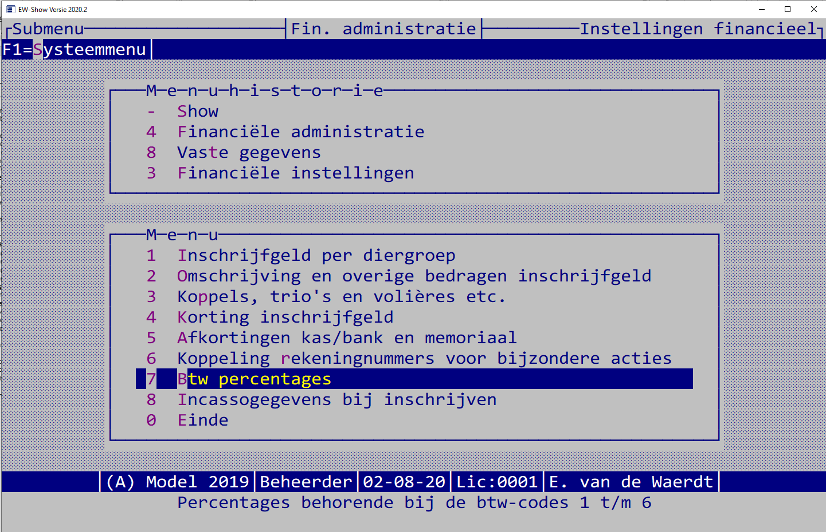

Werkzaamheden uit te voeren voor de jaarafsluiting
U moet zorgen dat u alle overzichten heeft uitgedraaid. Dit zijn:
- verwerkingsverslagen
- grootboekkaarten
- saldibalans
- financieel verslag.
- alle btw-overzichten (voor zover u onder de btw-regeling valt) en grootboekkaarten met BTW-info
- overzicht van inschrijfgelden met specificatie per inzender.

Wettelijk bent u verplicht de gegevens 7 jaar digitaal te bewaren. Dit kunt u doen met een back-up, maar nog handiger is het dupliceren van de show (menuoptie die boven de jaarafsluiting in beheer staat).
Na de jaarafsluiting zijn de hiervoor benodigde gegevens allemaal verwijderd! Maak daarom altijd minimaal twee back-up’s.

Technische informatie
Bij het wijzigen van het rekeningschema aan de informatiebehoefte van uw organisatie, kunt u de structuur in stand houden door een aantal regels na te leven. Het programma vereist het gebruik van 4-cijferige nummers. Het eerste cijfers is een aanduiding van de soort post:
0 - Duurzame bezittingen, langlopende vorderingen, langlopende schulden en eigen vermogen
1 - Geldmiddelen, kortlopende vorderingen en schulden (tot een jaar)
2 - Tussenrekeningen, deze mogen in beginsel geen saldo tonen
3 - Voorraden
4 - Lasten
8 - Baten
9 - Resultaat en bijzondere baten en lasten.

5 en 6 kunnen eventueel worden gebruikt voor bijzondere activiteiten.

U kunt alleen de afkortingen van de dagboeken bij financiële instellingen opgeven. De dagboeken zelf zijn in het programma ingebakken. De grootboekrekeningen 1000, 1010, 1020 tot en met 1090 zijn de rekeningen die aan de dagboeken zijn gekoppeld; de naam van de rekening is tevens de naam van het dagboek.
De dagboeken 0 t/m 7 zijn financiële dagboeken voor kas-, bank- en giromutaties. De dagboeken 8 en 9 zijn memoriaaldagboeken voor correcties, balansmutaties en voor de boeking van de te vorderen inschrijfgelden.
U kunt alleen met de memoriaaldagboeken 8 en 9 rechtstreeks op deze grootboekrekeningen boeken voor het o.a. inbrengen van de eerste beginbalans en correcties. Het invoerscherm van een memoriaal is bijna eender aan dat van een kas-, bank- of girodagboek. Het totaal/eindsaldo van een memoriaalboeking moet nul zijn.

Een andere systeemrekening is 1100 inzenders. Bij alle boekingen hierop moet u aangeven bij welke inzender dit bedrag hoort. Het bedrag wordt dan op het inschrijfgeld van die inzender afgeboekt. Vanuit de memoriaaldagboeken 8 en 9 kunt u correcties maken zonder verwerking bij de inschrijfgelden. U moet dan geen inzenderscode invullen en alle vragen en waarschuwingen negeren.
Wanneer u geen uitsplitsing naar inschrijfgeld, catalogus etc. wilt hebben kunt u decodering van rekening 1100 bij de vaste gegevens (rekeningschema) omzetten naar resultaat en creditrekening en deze koppelen aan een rubriek die betrekking heeft op de baten.

Verdere systeemrekeningen die u niet kunt verwijderen zijn 0800 voor eigen vermogen, 1110 voor ontvangsten van onbekende inzenders en 9999 voor verschillen.
Ook voor de BTW gelden een aantal vaste systeemrekeningen die ook automatisch worden aangemaakt wanneer u niet in de btw-regeling valt. Dit zijn de rekeningen 1940 t/m 1946.

Op diverse plaatsen in het programma wordt gecontroleerd of de systeemrekeningen aanwezig zijn. Ontbreekt een rekening dan wordt deze aangemaakt, doch bepaalde gegevens zoals rubriek wordt niet ingevuld. Dit kunt u zelf doen bij het submenu “vaste gegevens”.

Na het boeken ziet u de mutaties pas terug op de grootboekkaart en in de balans wanneer de boekingen zijn verwerkt (=definitief doorboeken). Bij het inschrijfgeld worden de openstaande posten direct met de boeking (voorlopig) verminderd om u bij het boeken of op overzichten altijd de juiste openstaande bedragen te tonen. Eerst bij het verwerken wordt de openstaande post definitief afgeboekt.

Uitwisseling gegevens tussen secretaris en penningmeester
De secretaris zal veelal de inschrijvingen verwerken en omdat hij de inschrijfbladen toch al heeft met automatisch berekenen van de inschrijfgelden en handmatige controle/afwerking de te ontvangen inschrijfgelden invoeren en controleren. De penningmeester mag niet eerder de financiële mutaties inboeken dan wanneer hij een back-up van de secretaris heeft ontvangen en op zijn computer heeft teruggezet. Bij dit terugzetten moet de penningmeester bij de vraag ’Financiële administratie terugzetten’ NEE (!!) invullen en moet hij bij ‘Inschrijfgelden terugzetten’ een JA invullen. Wordt het inschrijfgeld door de penningmeester ingevoerd, dan moet hij daarmee wachten totdat de secretaris hem een back-up heeft verstrekt. In dit geval moet bij ‘Inschrijfgelden terugzetten’ en ’Financiële administratie terugzetten’ NEE worden ingevuld. Wanneer het oude jaar bij de penningmeester nog niet was afgesloten, dan moet dit eerst worden uitgevoerd voordat de back-up van de secretaris wordt teruggezet. Latere wijzigingen kunnen het beste even met een briefje worden doorgegeven.

Inschrijfgelden, contributie en incasso

Algemeen
Het bestand van de inschrijfgelden fungeert als een soort openstaande posten bestand ten dienste van de financiële administratie (voor het afboeken van het ontvangen inschrijfgeld en contributie) en voor de incassomodule. Daarnaast kunnen etiketten etc. worden afgedrukt voor het openstaande bedrag.

De contributie en de fokkerskaarten worden bij de inzender zelf ingevoerd. Nadat deze compleet zijn, kunt u ze doorboeken naar incasso / financiële administratie (FA). Het totaalbedrag wordt dan in een daarvoor bestemde regel in het inschrijfgeldbestand gezet. Vanuit dit bestand kunt u een automatische incasso voor het inschrijfgeld of contributie of beide aanmaken. Doordat het inschrijfgeldbestand als een soort openstaande postenbestand is gekoppeld aan de financiële administratie, kunt de per bank etc. ontvangen inschrijfgelden afboeken op het openstaand saldo.

Inschrijfgelden
Dit onderdeel levert u veel tijdsbesparing op. Bovendien heeft u op de tentoonstelling (hopelijk) zeer korte lijstjes met onbetaalde inschrijfgelden i.p.v. dikke boeken of grote vellen of u houdt de computer gewoon bij de hand!

Een voordeel is dat u het inschrijfgeld kunt laten uitrekenen door de computer en slechts in een gering aantal gevallen hoeft aan te passen. U heeft hiermee tevens een extra controlemiddel of per inzender het juiste aantal dieren zijn ingevoerd. U kunt de betalingen al invoeren nog voordat er dieren zijn verwerkt! Bovendien kunt u verschillen tussen de naam etc. op het bankafschrift en in het inzenderbestand direct corrigeren.

Na het invoeren van de inschrijvingen moeten de inschrijfgelden worden ingevoerd met automatisch berekenen en daarna handmatig worden aangepast bij bladeren inschrijfgelden. Na het invoeren van de betalingen kunnen overzichten van openstaande bedragen worden uitgedraaid.
Maak zoveel mogelijk gebruik van de optie automatisch berekenen van inschrijfgelden. Dit bespaart u veel tijd!

Automatisch berekenen van inschrijfgelden
De inschrijfgelden en de automatische berekening ervan is zeer flexibel. U kunt betalingen van een inzender al invoeren voordat de dieren zijn ingevoerd of het inschrijfgeld is berekend etc.

Het is zodanig uitgebreid dat u alleen de posten die niet in het programma staan zoals bijdrage ereprijzen en kooien vrije verkoop nog handmatig moet aanvullen. De berekening wordt uitgesplitst naar seniorlid, jeugdlid en kleine knagers. Daarnaast is een kortingsregeling mogelijk vanaf x dieren over de meerdere of over alle dieren.
De bijdrage ereprijzen en kooien vrije verkoop e.d. kunt u bij het invoeren van de dieren al invullen. Dan is normaal gesproken het inschrijfgeld na de automatische berekening compleet.

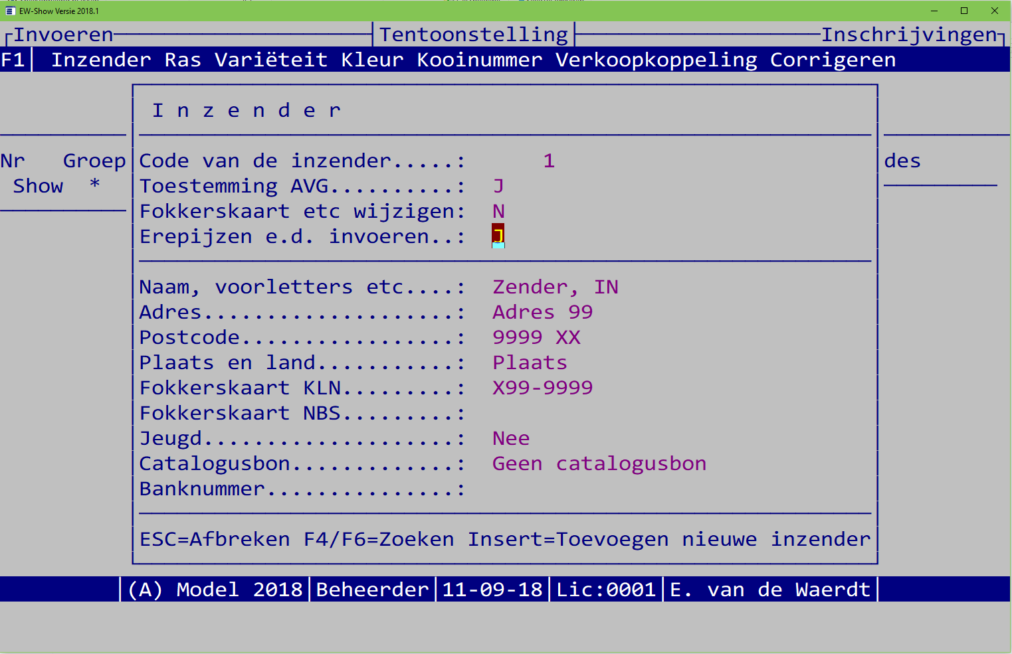

Bij financiële instellingen (onder vaste gegevens van de financiële administratie) staan twee menu-items. Bij 1 kunt u de normale bedragen opgeven en bij 2 extra inschrijfgeld voor koppels en het kortingssysteem (vanaf x dieren korting over alles of vanaf x dieren korting over de extra dieren. Het is belangrijk dat u hier de juiste bedragen invult voordat u de automatische berekening van het inschrijfgeld uitvoert.

Zie afbeelding “Omschrijving en bedragen voor inschrijfgeld” op de volgende pagina. Het wordt afgeraden de kolommen 1 t/m 7 te wijzigen omdat de daarachter vermelde bedragen bij de verfijning van de automatische berekening worden gebruikt zoals u ze hier ziet staan. Bijvoorbeeld verkoopkaarten: dan worden de bedragen bij kolom 6 gebruikt ook al heeft u daar iets anders staan. U kunt ze bij de automatische berekening wel aanpassen, maar het is onnodig werk en kan fouten veroorzaken wanneer u niet goed oplet.
Heeft u extra inkomsten zoals kooien voor de vrije verkoop, gebruik dan kolom 8 of 9. Een van deze twee kunt u ook voor de korting op het inschrijfgeld gebruiken.

Dit is uitgesplitst naar seniorleden, jeugdleden en kleine knagers.
Inzenders van kleine knagers hebben op gemengde tentoonstellingen vaak een afwijkend, lager bedrag voor catalogus en administratiekosten. Wanneer iemand alleen kleine knagers heeft ingezonden, komt hij hiervoor in aanmerking. Heeft hij ook in andere diergroepen ingezonden dan valt hij automatisch onder seniorleden of jeugdleden met de normale bedragen.

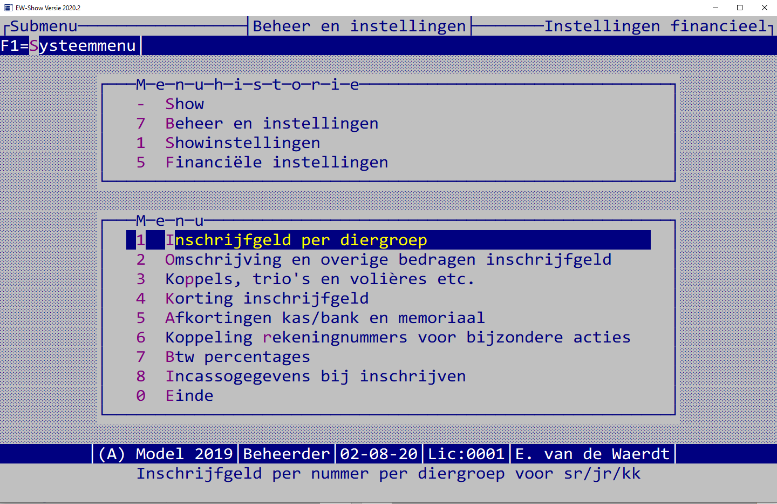

Inschrijfgeld per diergroep:

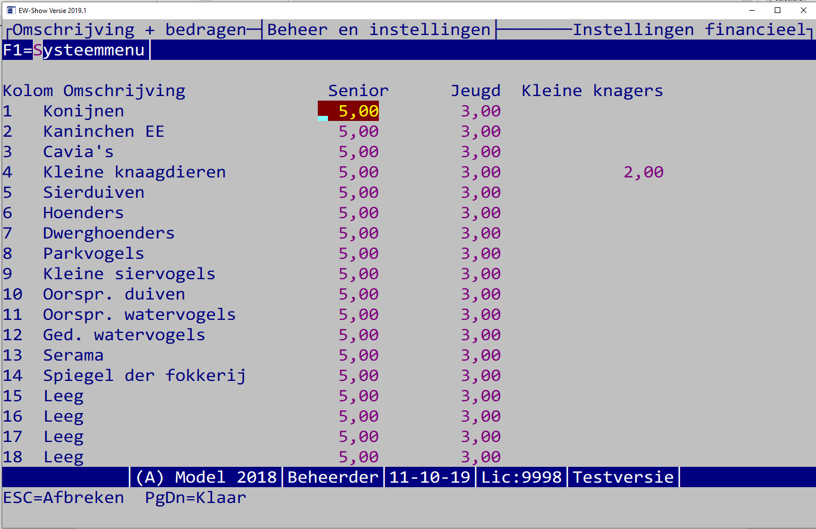

Omschrijving en overige bedragen inschrijfgeld:

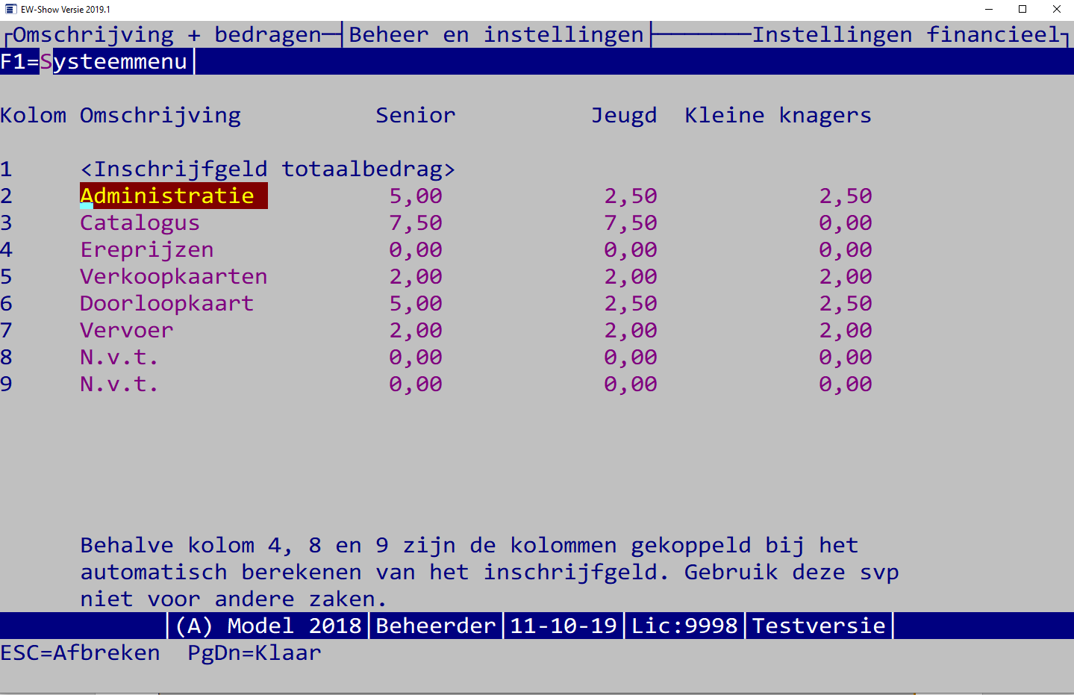

Koppels, trio’s en volières etc.:

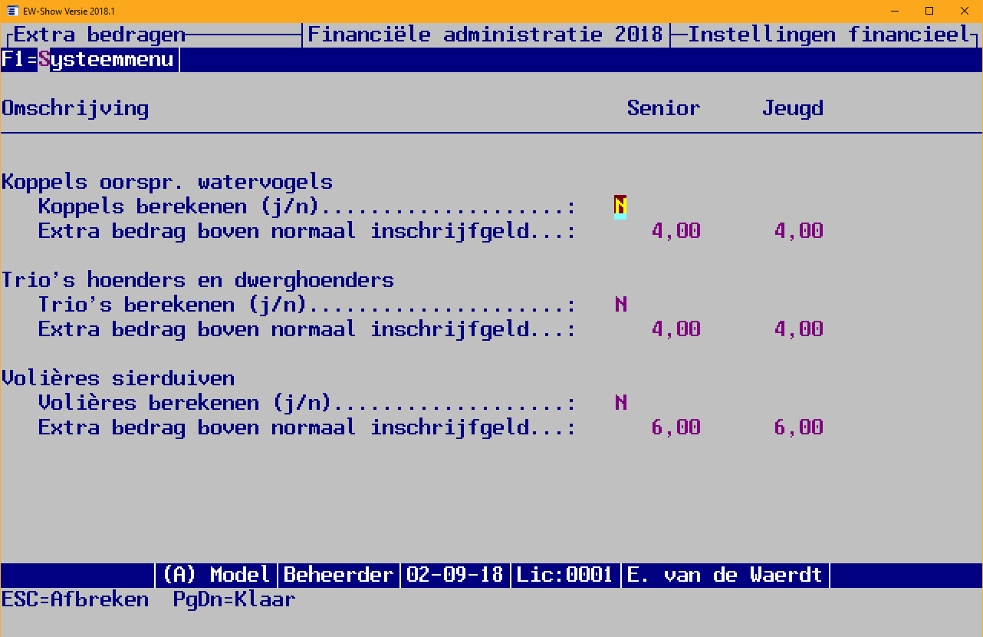

Korting inschrijfgeld:

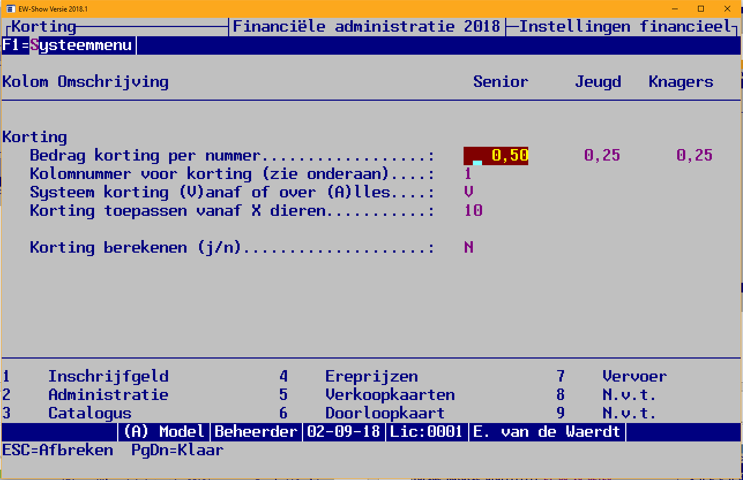

U kunt u de korting ook apart zetten bij kolom 8 of 9 zodat u kunt zien hoeveel korting er is weggegeven.
Let op: u mag tussentijds het kolomnummer van de korting niet aanpassen!
Anders blijven daar de bedragen van de eerdere berekeningen staan. Zij worden dan niet aangepast bij een herrekening van het inschrijfgeld.
Alleen aanpassen voordat u de 1e berekening heeft gemaakt

U kunt ook een negatieve korting invoeren, feitelijk is dit een opslag op het inschrijfgeld.
Bijvoorbeeld u laat jeugdleden over 1 t/m 4 dieren € 2,50 inschrijfgeld betalen en vanaf 5 of meer dieren € 4.
Dan moet u invoeren bij het gewone inschrijfgeld jeugdleden per nummer: € 2,50
Bij de korting voert u een bedrag van € -1,50 (negatief) in, bij systeem (V)anaf en bij korting toepassen vanaf X dieren: 5
Bij 5 of meer nummers wordt dan Ӗ 1.50 extra berekend bovenop de € 2,50 (is totaal € 4).

Het automatisch berekenen van het inschrijfgeld doet u hier:

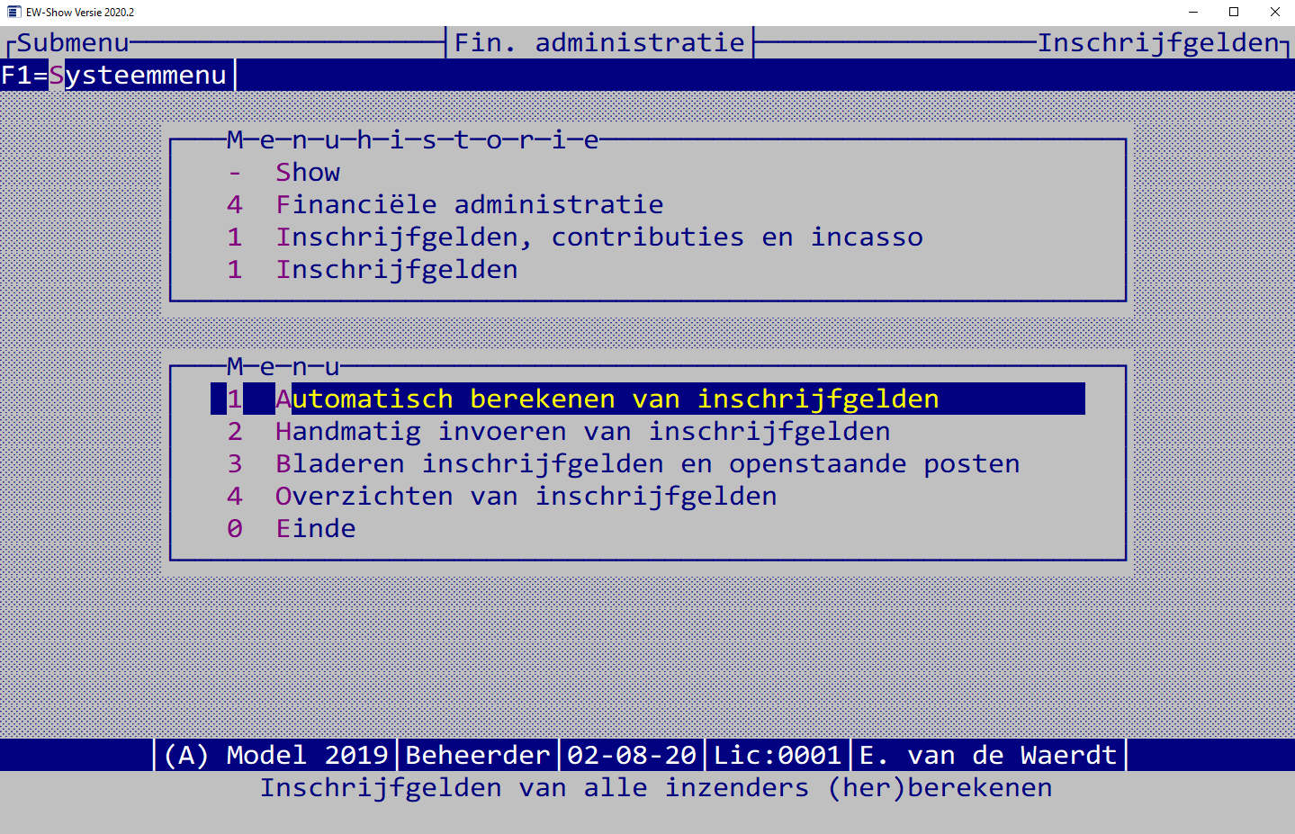

Bij het automatisch berekenen worden in totaal 6 schermen getoond waarbij u o.a. het inschrijfgeld uitgesplitst per diergroep nog kunt aanpassen. Alle onderdelen van de financiële instellingen komen hier stapsgewijs voorbij. Ziet u dat u iet niet correct hebt staan, pas het niet aan in het berekeningsscherm maar ga terug naar de financiële instellingen en pas het daar aan.

Het mooie is dat u dat meerdere keren kunt laten berekenen waarbij meer of minder dieren automatisch worden gecorrigeerd. De vaste bedragen zoals bijdragen ereprijzen blijven intact.

Daarna kunt u bij bladeren inschrijfgelden het totaalbedrag vergelijken met de inschrijfbladen en de ontbrekende bedragen voor ereprijzen, kooien vrije verkoop hier invullen.

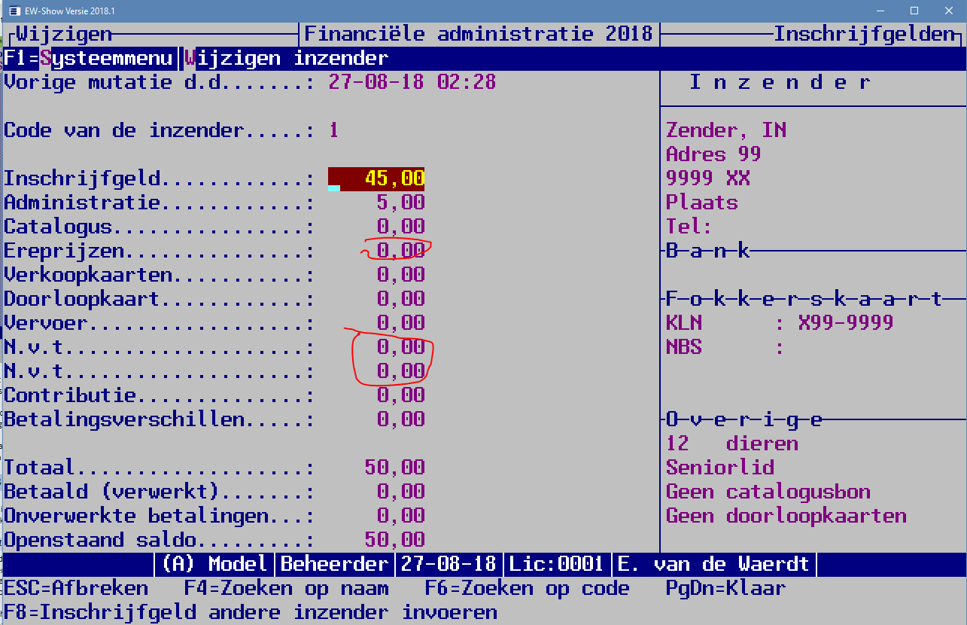

Invoeren van inschrijfgelden
Bij het invoeren van inschrijfgelden moet u handmatig alle bedragen invoeren. Met automatische berekening kunt u echter het inschrijfgeld van de inzenders laten berekenen.

Bladeren inschrijfgelden en openstaande posten
U kunt de gegevens bekijken bijv. in de volgorde waarin u de inschrijfformulieren opbergt, en zo nodig aanpassen.

Overzichten van de inschrijfgelden
Bij de overzichten zonder specificatie worden alleen de kolommen totaalbedrag en betalingsverschillen afgedrukt. Bij de overzichten met specificatie worden alle kolommen afgedrukt. Om de koppen boven de juiste kolommen te krijgen worden deze om en om op twee regels afgedrukt en rechts boven de kolom uitgelijnd.

Contributies
Bij de inschrijfgelden is een speciale kolom contributie, die u bij de inschrijfgelden niet kunt wijzigen, maar hier onder contributies moet bewerken.

Bladeren / invoeren contributies en open posten
Bij bladeren kan met de ENTER-toets het bank- / gironummer, de incassogegevens en de contributiebedragen worden ingevoerd of gewijzigd. Het bedrag diversen mag negatief zijn; de overige bedragen moeten positief zijn.
Met de toetscombinatie ALT-W kunnen alle overige gegevens van het lid / inzender worden gewijzigd. De contributiegegevens etc. kunnen ook worden ingevoerd bij invoeren of bladeren inzenders (toets Alt-C).

Alle schermen uitgezonderd het derde scherm (2 * pijltje rechts) laten de informatie uit het inzenderbestand zien. Het derde scherm toont informatie uit het inschrijfgeld- ofwel open posten bestand. U ziet het totaal van het inschrijfgeld, het totaal van de contributie, betaalde bedragen en het openstaande saldo. Zolang de contributie niet is doorgeboekt, is het totaal van de contributie in dit 3e scherm NIET bijgewerkt.

Automatisch berekenen van contributies
Wanneer u niet-leden in uw bestand heeft staan, is het belangrijk dat u bij uw eigen leden is opgegeven dat zij lid zijn van uw vereniging. U kunt het automatisch berekenen dan loslaten op uitsluitend uw eigen leden. Om te voorkomen dat ex-leden met contributiegegevens in uw bestand zitten, moet u eerst de oude contributiegegevens verwijderen.

Doorboeken contributie
Dit doorboeken is nodig om het totaal van de contributiebedragen in het inschrijfgeldbestand (dat als openstaande posten bestand / incassobestand fungeert) te plaatsen. Eerst dan kunt u ontvangen contributie op het lid afboeken bij de kas of bank of de automatische incasso hierop loslaten.

Na iedere wijziging van de contributiebedragen bij de leden / inzenders moet het doorboeken worden uitgevoerd. In beginsel moet het rijtje: invoeren, overzichten en doorboeken iedere keer in zijn geheel worden uitgevoerd.

Incasso
Om te kunnen incasseren moet u een incassovergunning aanvragen bij uw bank. In de regel krijgt u deze pas wanneer u minstens een jaar bij de huidige bank bankiert. Heeft u deze, dan moet u de voorwaarden strikt naleven. Er zijn o.a. limieten voor het maximum per post, maximum per batch. Wordt een bank nerveus, regel dan dat de limieten, die u nodig heeft, alleen gelden op het moment voor en na de show.

Deze moet u hier invullen:

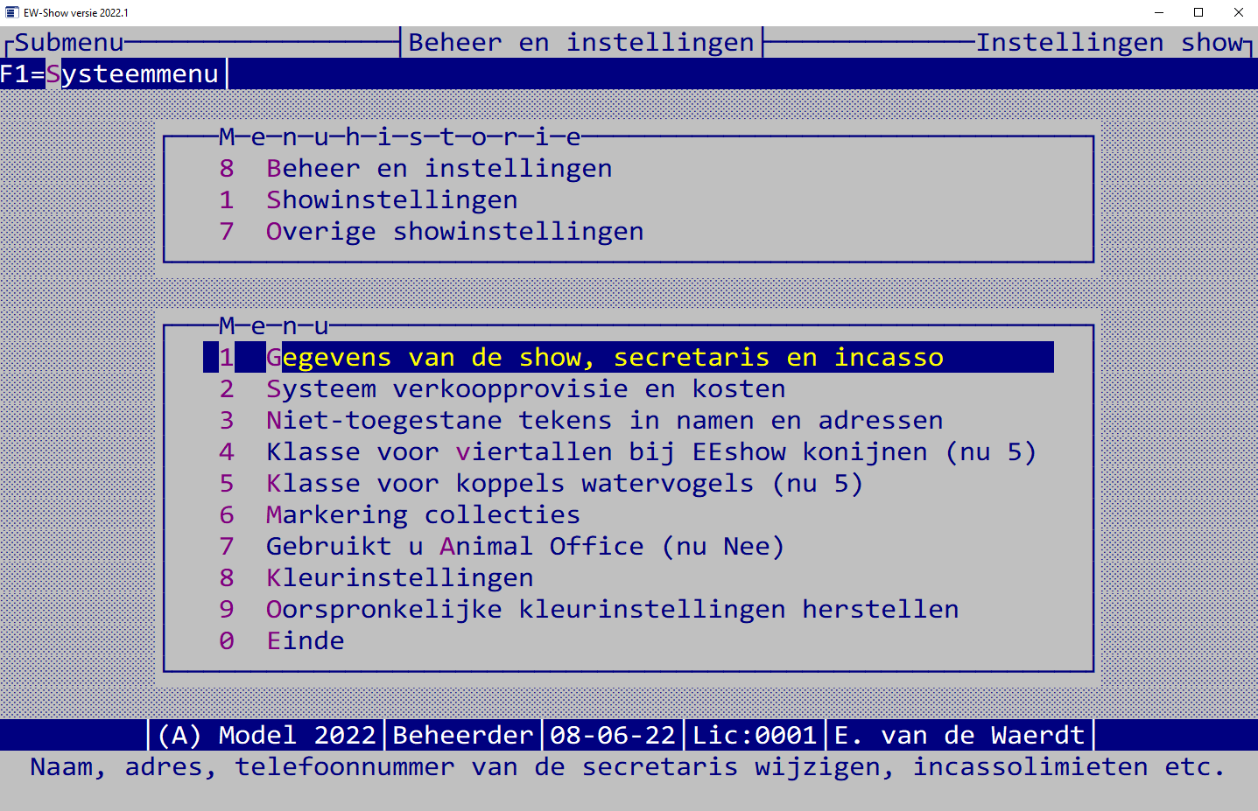

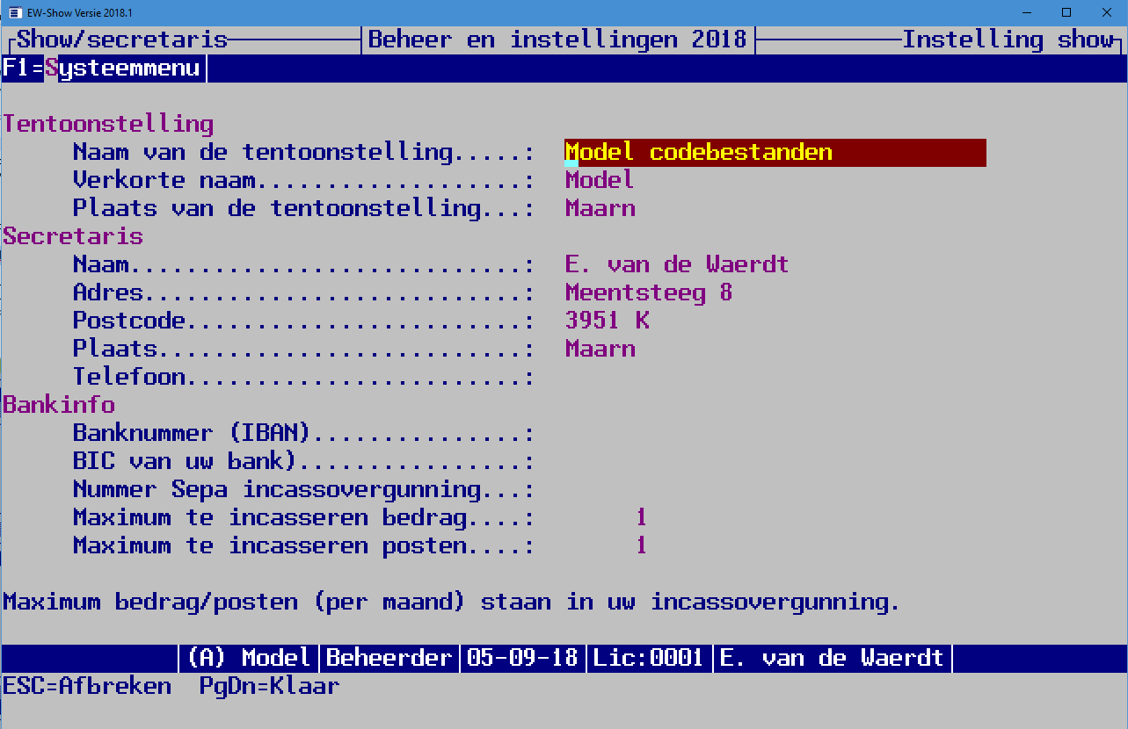

Even een korte uitleg van de incassosoorten etc. Er zijn twee soorten incasso-contracten mogelijk:
- alleen tussen bedrijven (B2B of Zakelijke Europese incasso) -> komt niet voor in onze hobby;
- de ouderwetse, gewone vorm (CORE of Europese incasso) waarmee ook bij particulieren kan worden geïncasseerd.

Binnen het gewone contract zijn er drie soorten incassotypes die in gescheiden bestanden moeten worden aangeleverd:
- de 1e incasso, aan te leveren minimaal 6 werkdagen voor de gewenste incassodatum;
- de vervolgincasso op 1, aan te leveren minimaal 3 werkdagen voor de gewenste incassodatum;
- de eenmalige incasso, aan te leveren minimaal 6 werkdagen voor de gewenste incassodatum.

Types 1 en 2 zijn bijvoorbeeld voor de contributie (en bijkomend ook het inschrijfgeld) van de leden van de vereniging waarvoor een doorlopende machtiging geldt.
Inschrijfgeld voor grote tentoonstellingsorganisaties (te vergelijken met aankopen op websites) is altijd eenmalige incasso.

De inzender kan altijd, zonder opgaaf van reden, binnen 8 weken de incasso laten storneren. Dat kan oplopen tot 13 (!) maanden bij een opdracht waarvoor geen machtiging is afgegeven, of de vereniging/TTO kan niet voldoende aantonen dat zij een machtiging dat zij een heeft ontvangen. Het is dus van groot belang de machtiging te bewaren. Bij de eenmalige incasso is het al jaren de discussie of een digitale eenmalige machtiging zonder handtekening ook is toegestaan. Het wordt oogluikend toegestaan, maar de vereniging/TTO moet deze goed bewaren (ook digitaal!) en de juiste tekst te hanteren zodat zij later voldoende kan aantonen dat er op de juiste wijze toestemming is verleend. Gebruik daarom de juiste en volledige tekst (zie bijlage).

Bij de inzender vult u dit in:
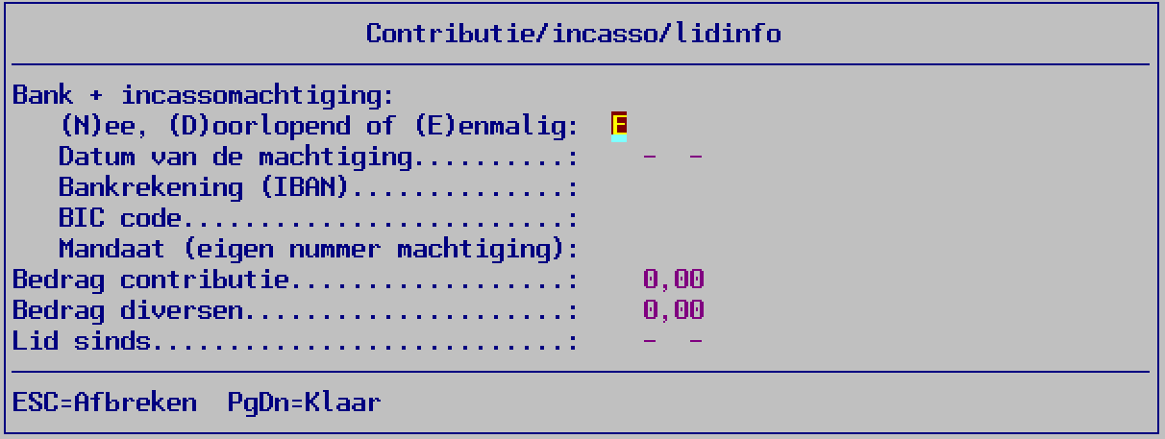

Soort is meestal ( E)enmalig en de datum is de datum die op het inschrijfformulier is vermeld en anders datum van invoeren.
BIC hoeft u niet in te vullen bij Ibannummers die beginnen met NL. Daarvoor is er bij het voorbereiden van de incasso’s een optie om bij de Nederlandse Ibannummers de Bic in te vullen. Bij inzenders met een buitenlands Ibannummer moet u dit handmatig invullen. Is er geen Bic code ingevuld, dan kan er niet worden geïncasseerd.

Voor een incasso is een zgn. mandaatnummer nummer nodig. Dit is een eigen aanduiding voor de incassodatum. Gebruik hiervoor de inzenderscode.

Verder kunt u het vragen om incassogegevens bij het invoeren van de inschrijvingen hier aanzetten:
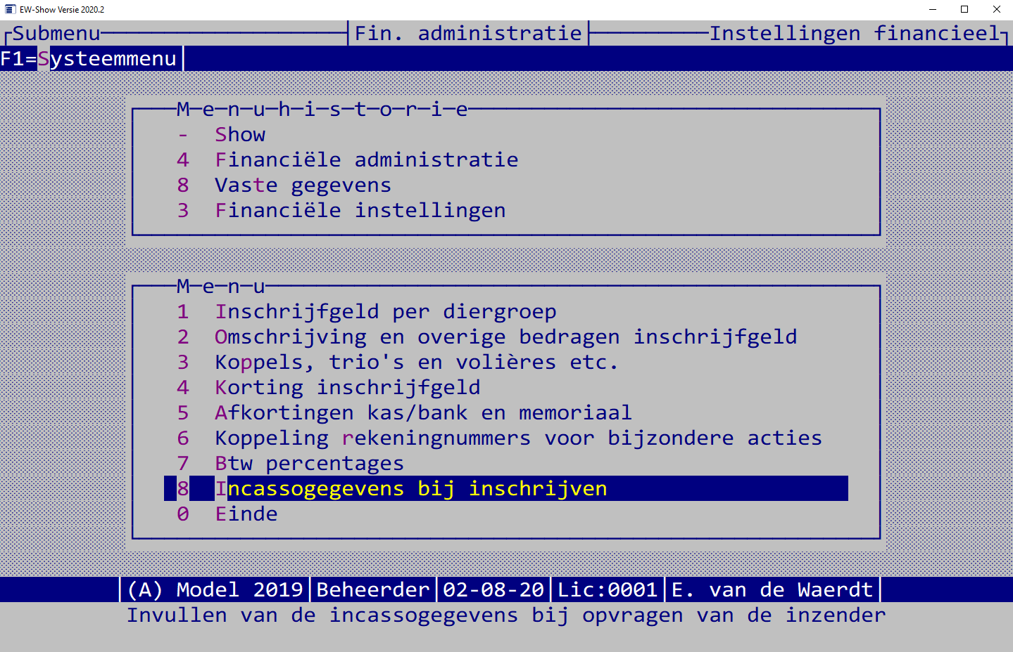

Het uitvoeren van een incasso is in het programma aan strikte regels gebonden. Iedere keer dat u in dit submenu komt, wordt de incassostatus van de regels in het bestand gecontroleerd.

Het incassoproces ziet er als volgt uit:
- Voorbereiden en selecteren voor incasso
  - Automatisch selecteren voor incasso
  - Handmatig bijwerken selectie en bedragen
  - Controlelijst
  - Brief aankondiging incasso en/of mailadressen voor aankondiging per mail
  - BIC invullen bij de inzender
- Incasso aanmaken
  - Incasso eenmalige posten
  - Incasso 1e keer van doorlopend
  - Incasso doorlopende posten
  - Lijst niet-geïncasseerd restant
  - Overzichten van het incassobestand
- Stornoposten corrigeren
- Doorboeken incasso-opdracht in financiële administratie

Eenmalige voorbereiding SEPA-incasso
Als u eerder met incasso werkte moet er, voordat u aan de slag gaat, eerst wat worden opgeschoond.

Gebruikt u EW-Show alleen om de banknummers vast te leggen, dan kunt u voor kiezen om deze handmatig om te zetten naar de zgn. IBAN-nummers.

De IBANnummers van deze landen worden NIET ondersteund in EW-Show vanwege hun lengte:
Gibraltar GI
Israel IL
Andorra AD
Roemenië RO
Slovakije SK
Spanje ES
Tsjechië CZ
Tunesië TN
Zweden SE
Portugal PT
IJsland IS
Turkije TR
Frankrijk FR
Griekenland GR
Italië IT
Monaco MC
San Marino SM
Cyprus CY
Hongarije HU
Polen PL
Mauritius MU
Malta MT

Opschonen inzendersbestand
Dit is altijd nuttig, zeker nu zodat er geen onnodige, oude adressen in het bestand staan.

Als er adressen in het inzendersbestand staan (zie bladeren en enkele malen pijltje rechts) die nooit of de laatste 3-5 jaar niet hebben ingezonden en ook geen lid van de organiserende vereniging zijn, wordt het tijd om deze te verwijderen. De kans dat het adres niet meer juist of betrokkene niet meer actief is in de hobby (of overleden) wordt met het jaar groter.

In het verleden is er bij diverse shows de eenmalige incasso als vaste incasso ingevoerd. Deze moeten nu worden verwijderd omdat deze foute instellingen nu met SEPA problemen geeft. Doe dit voor alle zekerheid altijd. Ook al heeft u nooit met incasso gewerkt, er kan altijd wat zijn ingevuld bij enkele inzenders.
Dat doet u hier:

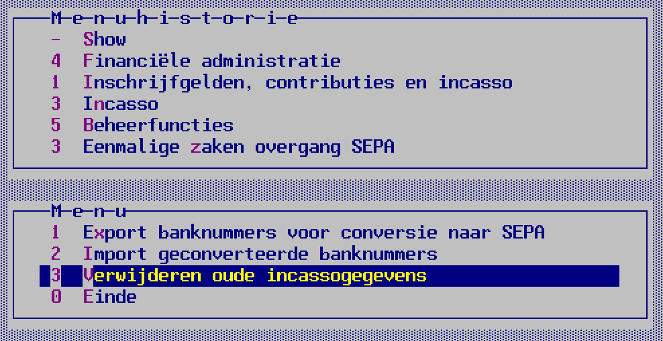

Eenmalige zaken overgang SEPA
Export banknummers voor conversie naar SEPA en Import geconverteerde banknummers: dit zijn speciale bestanden voor www.iban-converteren.nl waar voor de conversie moet worden betaald.
Heeft u in een ander bestand IBANnummers staan dan kunt u ze hier via een Excelbestand importeren:
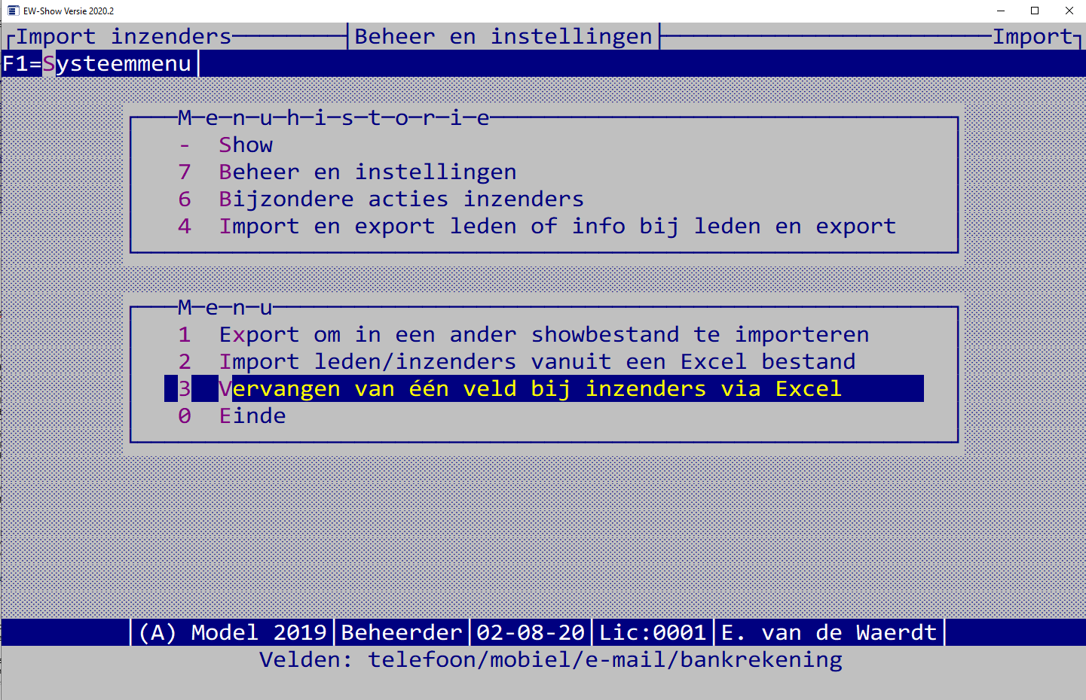

Verwijderen oude incassogegevens is voor eenmalig opschonen van incassogegevens uit het verleden. Dat moet altijd worden gedaan.

Voorbereiden en selecteren voor incasso
Het selecteren kan automatisch en handmatig worden gedaan. Bij het automatisch selecteren kunt u de contributie of het inschrijfgeld afzonderlijk incasseren. Het programma houd zelf in de gaten dat er dan niet meer dan het openstaande saldo wordt geïncasseerd. Bij het handmatig selecteren kunt u zelf een incassobedrag opgeven dat hoger is dan het openstaande saldo.

Bij de controlelijsten worden de geselecteerde incasso’s gecontroleerd op uitvoerbaarheid, evenals de gegevens van de opdrachtgever. Als er onder een naam een regel is die begint met * houdt dat in dat die post niet meeloopt in de incasso. Deze posten moet u altijd verbeteren.
Tijdens het bladeren / selecteren kunnen de bedragen van het inschrijfgeld nog worden gewijzigd met ALT-W en in dit subscherm kan eveneens met ALT-W de gegevens van het lid of de inzender worden gewijzigd.

Overzichten incassobestand
Na het aanmaken van het clieop03-bestand of de lijsten voor Ibanc kunt u nog diverse overzichten aanmaken waaronder een extra verslag van het aanmaken van het bestand.

U kunt ook aankondigingsbrieven aanmaken om het lid of de inzender te informeren wanneer hij / zij een afschrijving kan verwachten. Dit werkt alleen goed wanneer u en de gewenste incassodatum ruim instelt en het lid of de inzender nog in de gelegenheid stelt te reageren op foute gegevens. U kunt natuurlijk deze brieven ook tegelijk met de incasso versturen. U kunt ook een mail sturen (mailadressen in het veld BCC zetten!).

BIC invullen bij de inzender
Dit moet altijd vooraf aan iedere incasso worden gedaan. De BIC moet bij de inzendersgegevens staan anders wordt hij niet met de incasso meegenomen. Dit werkt alleen voor Nederlandse IBAN nummers, voor buitenlandse nummers heeft u informatie van de inzender nodig.

Incasso aanmaken
Deze drie varianten kunt u het beste allemaal aanmaken:
- Incasso eenmalige posten
- Incasso 1e keer van doorlopend
- Incasso doorlopende posten
Op deze manier weet u dat alles wordt geïncasseerd. Voor elk type wordt dan een afzonderlijk incassobestand aangemaakt.

Lijst niet-geïncasseerd restant
Dit is een belangrijke lijst.
Deze mensen moet of op de show betalen of u moet hen een mail sturen met het verzoek om het bedrag zelf over te maken.

Stornoposten corrigeren
Zolang de incasso’s nog niet zijn doorgeboekt naar de financiële administratie, kunt relatief eenvoudig in een bladerscherm de stornoposten corrigeren simpel door hier de verwerkte posten met Nee op storno te zetten. Wanneer u het bladerscherm verlaat en terug gaat naar het menu worden deze stornoposten teruggedraaid.

Wanneer de incasso’s al zijn doorgeboekt kunt u alleen storno’s corrigeren door in de financiële administratie met dagboek 8 de volgende boeking te maken (met zoeken in inschrijfgelden):
1100 Inzenders / leden 100.00 en kies de betreffende inzender
1120 Incasso -100,00

Doorboeken incasso-opdracht in financiële administratie
Het doorboeken in de finale afsluiting van de incassorun. Het doorboeken is noodzakelijk om te voorkomen dat een bedrag meer dan eenmaal wordt geïncasseerd. In de financiële administratie wordt per incasso-opdracht een journaalpost aangemaakt in dagboek 8 die luidt:
1120 Incasso 100,00
1100 Inzenders / leden -100.00

Na deze boeking staat dit bedrag niet meer open bij dit lid / inzender. Het totaalbedrag van de incasso kunt u in de bank afboeken op rekening 1120 waarna deze rekening in beginsel geen saldo meer heeft. Ook als u de financiële administratie niet gebruikt, moet deze boeking worden aangemaakt.

Na het doorboeken kunt u weer een nieuwe incassorun aanmaken.

Beheerfuncties
Het kan soms nodig zijn een stap terug te gaan in de incassoprocedure om een fout te herstellen of om bijvoorbeeld opnieuw een incassobestand aan te maken.
Eenmaal doorgeboekte incasso-opdrachten kunnen niet meer worden teruggedraaid. Wel kunt u posten waarvan een incassobestand is aangemaakt, terugzetten naar de status geselecteerd. U kunt dan opnieuw een bestand aanmaken.
Geselecteerde posten kunt u de-selecteren, waardoor u weer vooraan kunt beginnen met selecteren.

Wat te doen wanneer een opdracht wordt gestorneerd?
Maakt u gewoon gebruik van de financiële administratie dan kunt u bij de bank de uitgave boeken op rekening 1100. Maakt u geen gebruik van de financiële administratie moet u toch een dergelijke boeking maken om de onder 8.3.6.3 gemaakte boeking te neutraliseren.

Normaal begint u eerst met 2 Terugdraaien incassorun en eventueel ook 1 Terugdraaien selectie van incasso’s.

Overzichten betalingen/openstaand saldo
Bij de overzichten per inzender heeft u de keuze om per inzender iedere betaling wel of niet afzonderlijk te vermelden. Bij de betaalspecificatie wordt per betaling de betaalwijze, datum en het betaalde bedrag afgedrukt.

Alle overzichten kunt u vanuit Word in een keer in kolommen in Excel zetten door in Word alles te selecteren (met Control-A), te kopiëren (met Control-C) en te plakken in Excel (met Control-V). Door de tab instellingen komen de gegevens direct in aparte kolommen. Hooguit de titels die in de koptekst staan apart kopiëren en plakken.

Aanmaningen
U kunt het incassoprobleem in de hand houden door bijvoorbeeld op de keurdag met rode pen de openstaande bedragen noteren op de enveloppe met beoordelingskaarten. Verder kunt u de inzenders persoonlijk nabellen of gebruik maken van de aanmaningen.

U kunt etiketten aanmaken met daarop o.a. het openstaand bedrag. Die regel kunt u ook in de kleur rood of blauw afdrukken. Deze kunt u dan op de formulieren of enveloppen voor uit te reiken ereprijzen plakken.
Degene die de ereprijzen uitreikt, moet u instrueren dat alle inzenders die nog niet hebben betaald eerst naar de penningmeester moeten worden gestuurd, voordat zij hun enveloppe en prijzen meekrijgen.

Aanmaningen op blanco papier zijn in briefvorm met vermelding hoe het totaalbedrag aan inschrijfgeld is samengesteld en welk bedrag al is betaald. Etiketten zijn vooral bedoeld voor op de enveloppen met beoordelingskaarten en/of prijslijsten.

Export inschrijfgeld naar Excel
Er zijn twee varianten:
- Kort voor het noteren van betalingen buiten EW-Show om of te gebruiken als aanmaningslijstje op het secretariaat.
- Uitgebreid met alle kolommen zodat u kunt zien waar het totaal bedrag uit bestaat.

Boeken

Invoeren boekingen
Selecteer vanuit het menu het dagboek en de zoekmethode voor inzenders om het ontvangen inschrijfgeld op een snelle wijze te kunnen inboeken.
Rechts bovenin ziet u het beginsaldo en het totaal van alle nog niet verwerkte mutaties van dat dagboek. Wanneer u begint met boeken, moet het totaalbedrag wat u ziet overeenstemmen met het beginsaldo van het kasblad, bank- of giroafschrift. Klopt dit niet dan moet u bij bladeren dagboek eerst het verschil trachten op te sporen.
Wanneer u alles van een afschrift heeft geboekt moet het totaalbedrag rechts bovenin het scherm altijd gelijk zijn aan het eindsaldo van de kas, bank of giro. Controleer dit altijd!!!

Gebruik als boekingstuknummer het volgnummer van het afschrift en als datum altijd de datum van het afschrift! Bij boekingen in het memoriaal (dagboek 8 en 9) kunt u alleen afsluiten wanneer er geen saldo meer is. Bij het invoeren van een rekeningnummer wordt de bijbehorende naam onderin het scherm gecontroleerd. Links de naam van de grootboekrekening en rechts de inzendersnaam of de omschrijving van de BTW-code. Heeft u een afschrift verwerkt, dan wijzigt u het boekingstuknummer met de F8-toets.
Gebruik bij het boeken duidelijke omschrijvingen zoals namen van leden, inzenders, leveranciers etc met een korte toevoeging wat het is geweest. Bijvoorbeeld bij een boeking op tentoonstellingsmateriaal: 'Boerencoöp. zwart plastic' en niet 'Materiaal' of id. Wijkt de ingevoerde datum af van uw boekjaar, dan wordt dit gemeld.

Valt u niet onder de BTW-regeling dan moet u de BTW-code leeg laten; u entert gewoon door. Valt u wel onder de BTW-regeling, dan vult u de relevante BTW-code in en past - indien nodig - het door de computer berekende BTW-bedrag aan. Vergeet niet dat u bij uitgaven de BTW ook negatief moet invoeren. Het ontvangen of betaalde bedrag voert u in de kolom “Bedrag” inclusief BTW in. Het BTW-bedrag wordt later bij het doorboeken hiervan afgetrokken. BTW-code 1 t/m 3 is voor kosten/uitgaven; BTW-code 4 t/m 6 is voor opbrengsten/ontvangsten.

Bladeren en wijzigen boekingen
Bij bladeren kunt u de boekingen nog aanpassen, het ontvangen inschrijfgeld op een andere inzenderscode boeken etc. Bij bladeren in volgorde van rekeningnummer kunt relatief eenvoudig zien of u de bedragen op de juiste rekening heeft geboekt. Wanneer u enkele malen op “pijltje rechts” drukt, ziet u een bladerscherm met BTW-info.
Wanneer u een regel wijzigt of toevoegt dan kunt u, zonder dit wijzigscherm te verlaten regels, toevoegen. Bij bijvoorbeeld inschrijvingen 'springt' het programma na het wijzigen of toevoegen direct terug naar het bladerscherm. Hier kunt u het wijzigen/toevoegen afbreken met ESC.
Dit is vooral bedoeld voor onder meer het uitsplitsen van een verzamelbetaling van een vereniging voor een aantal leden; deze kunt u zonder het wijzigscherm te verlaten in meerdere regels uitsplitsen over deze inzenders.

Boekingsverslag
Dit is voor controle of alles op de juiste grootboekrekening is geboekt. Het controleren op papier werkt veelal beter dan controleren vanaf het scherm.

Inboeken te ontvangen inschrijfgeld
Wanneer u rekening 1100 inzenders als een vordering op inzenders verwerkt in uw administratie moet u met dit onderdeel het programma de vordering in totaalbedragen laten uitrekenen en inboeken. Bij de volgende keer worden alleen de correcties geboekt. Bij financiële instellingen kunt u aangeven waarop iedere post (inschrijfgeld, administratiekosten etc.) moet worden geboekt. Deze boeking wordt niet direct doorgeboekt maar in dagboek 9 geplaatst. U kunt dan eventueel correcties aanbrengen wanneer dat nodig mocht zijn.

NB. Altijd voor het gereed maken van het financieel verslag, het inboeken nog een of meerdere keren uitvoeren om ook latere correcties/aanvullingen op inschrijfgeld naar de financiële administratie door te sluizen.

Informatie onverwerkte boekingen
U ziet hier in een oogopslag op het scherm wat nog moet worden verwerkt en wat het eindsaldo van de diverse dagboeken inclusief de onverwerkte mutaties is.

Overzichten na boeken (niet verwerkt)
Dit zijn de overzichten (op het scherm en Word) die u kunt opvragen:
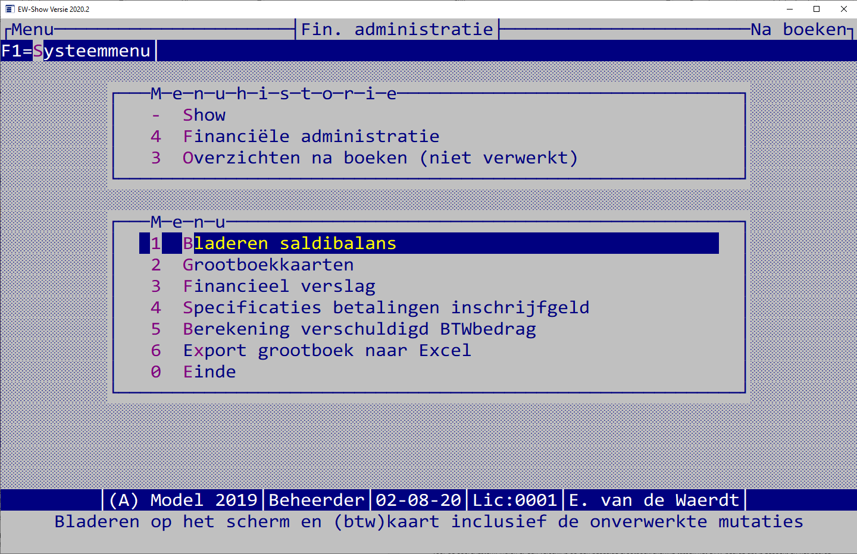

Voordat u gaat verwerken kunt eerst op het scherm de saldibalans en de grootboekkaarten nalopen op fouten etc. Dit voorkomt onnodige correctieboekingen via het memoriaal. Verder is het ook gemakkelijk om, wanneer u gewend bent niet direct na boeken te verwerken, tussentijds even snel iets nakijken. Ook bij de aan het einde van het boekjaar te maken boekingen voor de nog te vorderen of te betalen bedragen etc. is dit ideaal. U kunt nu dus pas aan het einde van het boekjaar alles verwerken.

De nog te verwerken boekingen zijn te herkennen aan het sterretje (*) voor de omschrijving. Hierdoor kunnen alleen in dit scherm de laatste 2 tekens wegvallen.

De gegevens worden net als bij een gewone verwerking verzameld en in tijdelijke bestanden gezet, zodat de originele invoer- en grootboekbestand gewoon intact blijven.

Verwerken
Hier worden de boekingen definitief doorgeboekt. Na het verwerken kunnen zij niet meer worden gewijzigd.
U kunt de boekingen verwerken zonder een verwerkingsverslag uit te draaien; alleen bij een BTW-administratie is het wel verstandig dat direct bij het verwerken uit te draaien. Alle boekingen van het geselecteerde dagboek worden verwerkt; u kunt geen subselectie opgeven.
Aan het einde van de jaar kunt u deze verslagen alsnog van het gehele jaar afdrukken. Deze keuze is opgenomen in het menu grootboekkaarten. Voor het verwerken moet u eerst een back-up maken voor het geval dat er tijdens het verwerken iets fout gaat.

Grootboekkaarten
Een grootboekkaart is niet eigenlijk niets anders dan een kolom in het bekende kolommenboek. Maar omdat nu een bijna onbeperkt aantal grootboekrekeningen kunnen worden aangemaakt, is de verdeling van de lasten of baten veel verfijnder. Bovendien ziet u nu alles (datum, dagboek, bedrag en totaal) in een oogopslag.

U kunt de kaart op het scherm opvragen, afdrukken op papier of een tekstbestand aanmaken. Bij kaarten met BTW-info ziet u bij de uitgaven/ontvangsten de BTW-bedragen die met een BTW-code zijn geboekt. Verder kunt u in de mutaties bladeren op volgorde van rekeningnummer, datum, dagboek en inzenderscode.

Vanuit de verwerkte grootboekmutaties is het mogelijk nog achteraf een verwerkingsverslag af te drukken; dit heet een 'historisch journaal'.
Zowel de grootboekkaarten als het historisch verslag kunt u aanmaken als RTF-bestand voor Word. Buiten de gewone voordelen zoals een nettere afdruk, kunt u nog iets bijzonders doen. U kunt alles of de mutaties van enkele rekeningen kopiëren en dan plakken in Excel. Het wordt dan direct goed in kolommen geplaatst, zodat u er daarna allerlei dingen mee kunt doen. Voor Excel is het handiger dat de bedragen in één kolom komen te staan; maak daarvoor de kaarten aan met afdrukken BTW-info.

Balansen
Vrijwel alle bedragen worden afgerond op hele guldens om de leesbaarheid te bevorderen en vanwege de beperkte ruimte op het scherm en papier.
Bij de saldibalans op het scherm ziet u de totaalbedragen en door op ENTER te drukken krijgt u in de vorm van een grootboekkaart de bijbehorende boekingen, waaruit het bedrag is samengesteld, te zien. Onderin het scherm ziet u ook het resultaat (batig of nadelig saldo) van alles voor zover dit is geboekt en verwerkt in de administratie. Op het scherm worden alle kolommen (begroting komend jaar, begroting lopend jaar, bedragen lopend jaar en de bedragen van het voorgaande jaar) getoond. Bij het afdrukken van de saldibalans kunt u zelf aangeven welke kolommen u wilt afdrukken.
U kunt van de saldibalans ook een RTF-bestand voor Word aanmaken. Wilt u deze gegevens in Excel gebruiken, dan kunt u het in Word kopiëren en in Excel plakken.

Bij het financieel verslag wordt een eenvoudig verslag aangemaakt (gewoon of als RTF-bestand voor Word). Het verslag bestaat uit een balans met uitsplitsing per rekening met afzonderlijke pagina's voor bezittingen / vorderingen / geldmiddelen en eigen vermogen / voorzieningen / schulden, een verticale opstelling van de staat van baten en lasten met alleen de rubrieken en rubriekstotalen en tot slot de specificaties van deze rubriekstotalen. Bij financiële instellingen kunt u aangeven bij welke rekening de afrondingsverschillen moeten worden verwerkt. Er kan eventueel nog een klein verschil van ca € 1 aanwezig zijn wanneer u bij het vermogen van het voorgaand jaar het resultaat van het huidig boekjaar optelt en dat totaal vergelijkt met het eind vermogen van het huidig boekjaar. Het resultaat wordt in de balans automatisch opgeteld bij het saldo van de systeemrekening 0800 eigen vermogen.

Bij invoeren budgetten en bedragen voorgaand jaar worden ook de resultaten volgens de balans en volgens de staat van baten en lasten getoond. Deze bedragen voor de cijfers van het boekjaar resp. de cijfers van het voorgaande boekjaar moeten aan elkaar gelijk zijn. Vanzelfsprekend worden deze bedragen bij het invoeren/wijzigen telkens aangepast. In het invoerscherm kunt u met F2 een grootboekkaart opvragen. Baten, eigen vermogen, voorzieningen en schulden moet u negatief invoeren (eerst het minteken en daarna het bedrag intoetsen).

BTW-overzichten
Dit zijn in totaal 4 met elkaar samenhangende overzichten die alle moeten worden uitgedraaid. Alle overzichten kunnen van een bepaald maandbereik worden uitgedraaid. Hiervoor wordt de maand van de boekingsdatum gebruikt.

Het eerste overzicht geeft een overzicht van de verschuldigde BTW gesplitst naar te betalen en terug te ontvangen BTW per BTW-tarief. Dit overzicht dient als basis voor de aangifte BTW. Op dit overzicht ontbreekt bewust de grondslag (bedrag waarover BTW moet worden afgedragen). Dit is opgenomen in de 1e controlelijst.

Op de 1e controlelijst wordt een controleberekening uitgevoerd van de bedragen die zijn geboekt met BTW-code 4 t/m 6 (de BTW-codes voor de opbrengsten). Indien er een verschil is op een bepaalde grootboekrekening tussen het BTW-bedrag dat is geboekt en het bedrag dat is berekend op basis van het huidige tarief wordt bij de betreffende grootboekrekening het totaal van het geboekte en de berekende BTW-bedrag getoond. Bij fouten of afwijkingen wordt aan het einde van de regel een “*” afgedrukt.
Indien bij de vaste gegevens bij de grootboekrekening BTW-code 4, 5 of 6 is ingevuld, dan mag in beginsel alleen die code worden gebruikt bij boekingen op deze rekening. Wordt er zonder BTW-code geboekt op deze rekening of met BTW-code 1 t/m 3 dan wordt het totaal hiervan in de kolom “Geen code 4/5/6/”afgedrukt alsmede het totaal van de bijbehorende BTW-bedragen.
In dit geval weet u dat u correctieboekingen moet maken zoals dat is omschreven bij BTW-administratie aan het begin van dit hoofdstuk.

De 2e controlelijst is een aanvullende controlelijst op het gebruik van verkeerde codes bij grootboekrekeningen waar bij de vaste gegevens een BTW-code 4,5 of 6 is ingevuld. De gesignaleerde bedragen moeten via correctieboekingen worden overgeboekt naar andere rekeningen of naar dezelfde rekening maar dan met de juiste BTW-code.

De 3e controlelijst laat zien van welke grootboekrekeningen de BTW-voorheffing vandaan komt. Op de grootboekrekening porti mag bijvoorbeeld normaal niet met een BTW-code worden geboekt. Ook is het een hulpmiddel voor situaties waarin slechts een deel van de betaalde voorheffing aftrekbaar is bij de aangifte omzetbelasting. Dit kan een bepaald percentage zijn van een bepaalde groep grootboekrekeningen of dat de BTW-voorheffing van een bepaalde groep in het geheel niet aftrekbaar is.

Bij alle controlelijsten wordt in de kolom “BTWcode” de BTW-code vermeld die bij de betreffende grootboekrekening bij vaste gegevens is ingevoerd. Wordt er - in het bijzonder bij opbrengstrekeningen - met een andere BTW-code op deze grootboekrekening geboekt, dan is er mogelijk iets fout. Bij grootboekkaart op scherm met BTW-info kunt u dit controleren.

Vaste gegevens

Grootboekrekeningen
Zie 8.2.5 voor informatie over het systeem van nummering.
Buiten het nummer en de naam moet u het volgende aangeven:
- het soort rekening: balans (bezit, vermogen of schuld) of resultaat (baten en lasten)
- het nummer van de rubriek (groepsnaam) waar het aan wordt gekoppeld
- debet ( bij balans een vordering bij resultaat een last) of credit (bij balans een schuld, voorziening of eigen vermogen en bij resultaat een bate)
U kunt een bepaalde last bijvoorbeeld de betaalde fokkerskaarten direct bij de baten (bijvoorbeeld bij contributies) in mindering brengen, door hem credit i.p.v. debet te zetten.
- indien alle bedragen op een rekening met een bepaalde BTW-code moeten worden geboekt, kunt u hier deze BTW-code invoeren. Bij invoeren boekingen wordt deze code dan als advies getoond.

Rubrieken
Een rubriek wordt gebruikt om een aantal grootboekrekeningen te voorzien van een tussenkop en tussentotalen in het financieel verslag. Bijvoorbeeld alle kas- bank- en girorekeningen worden voorzien van het kopje liquide middelen en een tussentotaal. Deze tussentotalen zorgen ervoor dat de cijfers van de begrotingen en de werkelijke cijfers snel met elkaar kunt vergelijken en analyseren.

Financiële instellingen
Dit is exact hetzelfde als de financiële instellingen die in het menu van beheer zijn opgenomen. Zie 12.2.5 / pagina 139.

Importeren nieuw rekeningschema
Bij het importeren van een nieuw rekeningschema worden alle bestaande grootboekrekeningen (met of zonder saldi) en boekingen verwijderd! Dat is omdat de rekeningschema’s niet dezelfde grootboeknummers hebben. Maak daarom eerst een back-up ingeval u zich vergist. Ook de bijbehorende rubrieken worden geïmporteerd.

Het importeren van hetzelfde rekeningschema als wat u nu gebruikt, kan ook worden gebruikt om proefboekingen te verwijderen en geheel opnieuw, schoon te beginnen.

Bij de installatie of de update worden de hiervoor benodigde bestanden in de map “Data” geplaatst.
Er zijn drie soorten rekeningschema’s:
- Tentoonstellingen voor tentoonstellingsorganisaties van nationale en open shows
- Verenigingen
- Bedrijven

Codebestanden (stamgegevens)

Algemeen
Onder codebestanden worden verstaan de bestanden met informatie (namen, adressen etc.) van keurmeesters, medewerkers, showgroepen, rassen, variëteiten, kleuren, verenigingen, klassen, landen en groepen voor puntenkeuring pelsdieren.

Al deze verschillende bestanden worden door een en dezelfde programma-routine afgehandeld zodat er sprake is van een zeer uniforme benadering. Het invoeren, bladeren en maken van overzichten komt (vanzelfsprekend!) in grote mate overeen met dat van inzenders, zodat uitgebreide behandeling dubbelop zou zijn.

Hieronder worden per bestand een aantal aandachtspunten behandeld. Belangrijk is dat alle gegevens van keurmeesters etc. alleen in dit bestand staan en in de andere bestanden (bijv. catalogusbestand) uitsluitend de code. Wijzigingen hoeven alleen in bijv. het keurmeestersbestand te worden aangebracht en de verbeterde naam etc. komt dan bij de catalogus en ereprijzen automatisch te voorschijn.

Op zeer veel plaatsen in het programma heeft u met behulp van ALT-toetsen de mogelijkheid deze gegevens te wijzigen dan wel nieuwe gegevens in te voeren.

Bij rassen, variëteiten, kleuren en klassen is het vanaf versie 2019.3 mogelijke om een 2e naam in te voeren. Dit wordt gebruikt voor buitenlandse inzenders bij afhaalkaarten en kistlabels.

Werkt u in een netwerk dan is het belangrijk om te weten dat de kleine bestanden voor landen en klassen direct bij het opstarten van het programma om bepaalde redenen in het geheugen worden geladen en de gegevens in het bestand niet meer worden gebruikt. Wilt u deze wijzigen dan moeten eventuele andere gebruikers het programma even verlaten, zodat ook zij daarna over de juiste gegevens beschikken.

Eigen codebestanden maken
Advies: voordat u dit gaat doen, kunt u dit beter met EW-Show afstemmen om te voorkomen dat u het of te bewerkelijk doet of te weinig.

U kunt ook eigen codebestanden maken via Excel wanneer u sterk afwijkende lijsten wilt gebruiken zoals krielen bij de grote hoenders, konijnen per speciaalclub ed. Dat kan handmatig maar ook via Excel, maar alleen wanneer u enige handigheid heeft in Excel met verplaatsen, kolommen op de juiste manier sorteren. Kijk desnoods eerst op youtube.com met de zoekopties “cursus excel kolommen sorteren”.

In het kort komt het op het volgende neer. Het gaat om 4 stappen:
- Exporteer huidige lijst naar Excel
- Bewerk de lijst
- Importeer de lijst
- Lees de nieuwe lijst in bij de show.
Allereerst exporteert u de gewone lijst naar Excel, u bewerkt de lijst en zet alles op de goede volgorde om ze van een nieuwe codering te voorzien (met een Excel formule). Daarna slaat u ze op in de submap “import” voor het importeren in EW-Show.
Zorg dat binnen een diergroep alleen unieke codes (mogen maar een keer voorkomen in de lijst) aanwezig zijn.

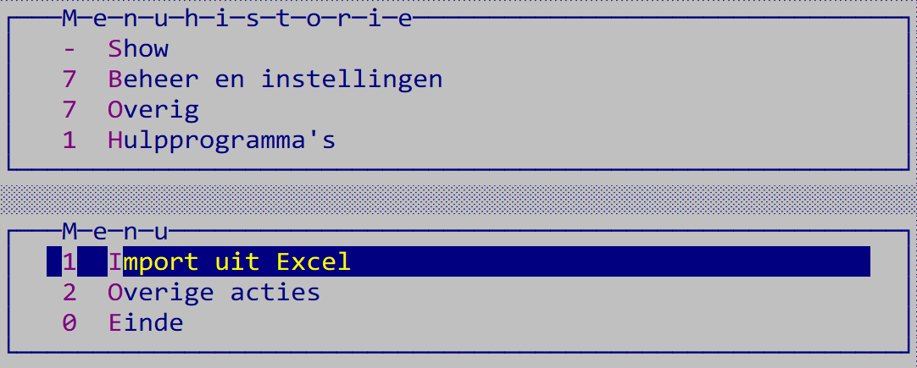

Met import (zie afbeelding hierboven) importeert u het Excelbestand en wordt er een inleesbestand gemaakt (in de map C:\EW-Show\Data) dat u in alle shows kunt inlezen bij “Inlezen nieuwe codebestanden”.

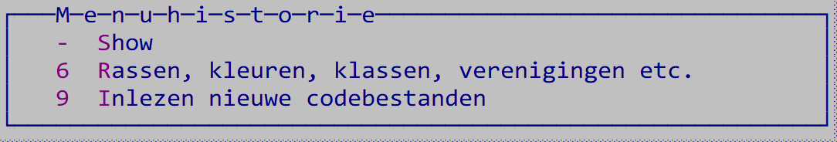

Let op! Bij het installeren van een update worden deze bestanden in de map C:\EW-Show\Data automatisch overschreven. Maak dus hiervan een kopie en zorg dat u het originele Excel werkbestand met de nieuwe coderingen niet kwijt raakt!

Keurmeesters
Bij verenigingsshows is het niet handig om alle bevoegde keurmeesters in het bestand te zetten (daar is DiGiKeur voor) alleen de keurmeesters die u voor dit jaar of komende jaren heeft aangetrokken. Dit is veel makkelijker bij te houden en overzichtelijker voor uzelf.

Voor open en nationale show ligt dat anders.

U hoeft slechts één keer een keurmeester in te voeren. U geeft per diergroep de bevoegdheid op.

Bij de keurmeester heeft u een extra notitieveld waar u bijvoorbeeld de namen van de schrijvers en aandragers kunt invullen. U hebt dan goed zicht op nog in te vullen plaatsen.

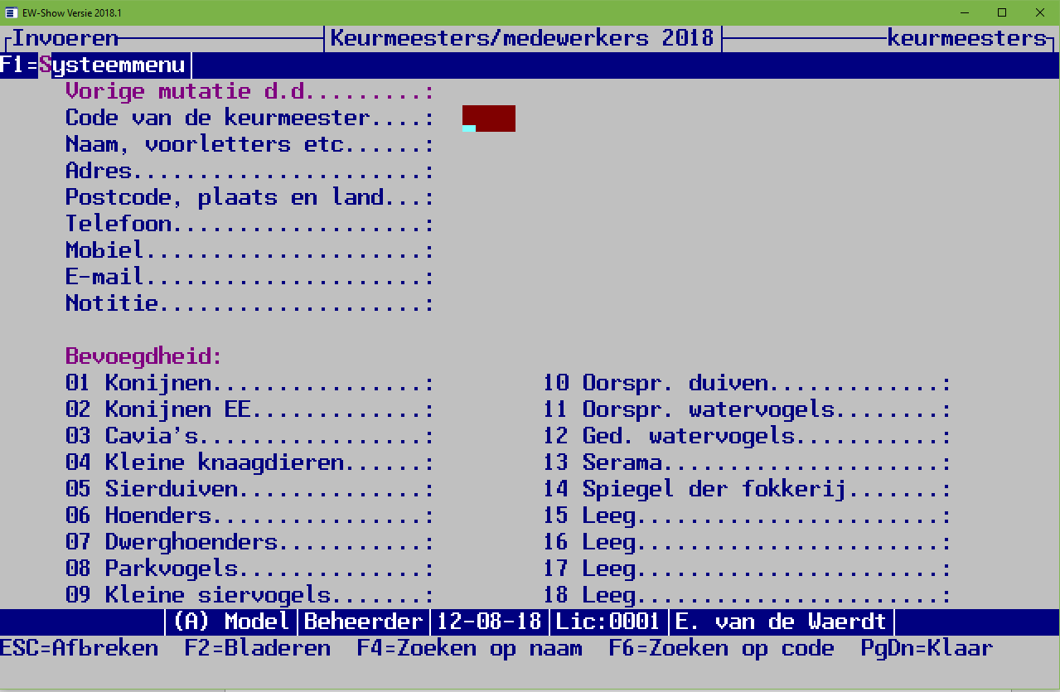

Van de e-mailadressen kan evenals als bij de inzenders een speciaal exportbestand worden gemaakt waarvan de inhoud kan worden gekopieerd en geplakt in het veld BCC van een e-mailbericht.

Alleen wanneer er een e-mailadres is ingevuld en bewaard, kan de toets F12 E-mal worden gebruikt (dan wordt F12 op het scherm getoond, anders niet). Dan wordt outlook geopend en een nieuwe mail klaargezet. U hoeft dus niet meer e-mailadressen, die in EW-Show staan, in uw adresboek op te nemen en bij te houden. Reden te meer om het programma het gehele jaar rond te gebruiken.

De keurbevoegdheid voor eierkeumeester is in diergroep 15 geplaatst.

Medewerkers
In het bestand voor medewerkers moet u minimaal de gegevens van de medewerkers voor het gezamenlijk vervoer invoeren. Ook hier heeft u een notitieveld voor opmerkingen (bijvoorbeeld voor taken en of bij welke keurmeester iemand helpt).

Van de e-mailadressen kan als bij de inzenders een speciaal exportbestand worden gemaakt waarvan de inhoud kan worden gekopieerd en geplakt in het veld BCC van een e-mailbericht.

Alleen wanneer er een e-mailadres is ingevuld en bewaard, kan de toets F12 E-mal worden gebruikt (dan wordt F12 op het scherm getoond, anders niet). Dan wordt outlook geopend en een nieuwe mail klaargezet. U hoeft dus niet meer e-mailadressen, die in EW-Show staan, in uw adresboek op te nemen en bij te houden. Reden te meer om het programma het gehele jaar rond te gebruiken.

Showgroepen
Showgroepen worden gebruikt om een show in segmenten te knippen. Zie 2.1.3 Showgroepen voor meer informatie.

Rassen
De rassen zijn zodanig gecodeerd, dat u gemakkelijk nog rassen kunt tussenvoegen als u dat wilt. Bijv. buitenlandse rassen die nog niet zijn erkend.

Voor toevoegingen als AOC, gekuifd, vedervoetig etc. zijn de variëteiten (bij het ras) beschikbaar. Bij het invoeren van de inschrijvingen is dit een apart veld achter het ras. Bij een ras kan worden opgegeven dat verplicht om een variëteit moet worden gevraagd bij het invoeren van de inschrijvingen. Voorbeelden van dergelijke rassen zijn de Duitse en Engelse Modena (schietti, gazzi en magnani).

Bij de kooienmaat kunt u een willekeurige tekst invullen. Maakt u een tijdelijke code aan om in verband met de zaalindeling eenmalig een andere volgorde te hanteren, vul dan 'tydelyk' in bij kooienmaat. U weet dan volgend jaar dat u deze code MOET verwijderen.

De opgenomen kooienmaten zijn minimummaten. Indien u in de gelegenheid bent, kunt u altijd grotere maten gebruiken. Bijvoorbeeld bij de konijnen ook 50*65 voor onder meer de Belgische Haas en enkele andere grotere middenrassen. U kunt dit in het programma zelf aanpassen. Bij enkele rassen staat "dicht"; dit betekent dat de kooi opzij en achter en zo nodig ook de bovenzijde moet worden afgeschot. "Hoog" is een aanwijzing voor een extra hoge kooi of balkjes eronder. Bij enkele rassen (voornamelijk bij hoenders etc. staan twee maten; de eerste is voor het mannelijk geslacht en de tweede is voor het vrouwelijk geslacht. Bij eenden staat ook vaak een dubbele maat maar dan is de tweede maat - aangeduid met "k" - bedoeld voor koppels. Trio's en paren grote hoenders moeten in het algemeen worden geplaatst in 90*65*65; voor krielen is dit 65*65*50.

Voor de 7-positiekaart voor de puntenkeuring bij de pelsdieren moet u het ras te koppelen aan een groep. Zie voor meer informatie hieronder in hoofdstuk 9.12.

Variëteiten
Variëteiten zijn toevoegingen aan een rasnaam zoals gekuifd, rozekammig, vedervoetig etc. Bij de konijnen zijn de rassen Vlaamse Reus, wit etc. gehandhaafd omdat daar de posities voor de beoordelingskaart aan zijn gekoppeld.
Ook de AOC is een variëteit. Het is dus niet meer nodig deze als afzonderlijke rasnaam op te nemen.

Zie ook Rassen en variëteiten.

Kleuren
Ook bij de kleuren heeft u ruimte om kleuren tussen te voegen. Voor de dwerghoenders is geen aparte codelijst voor kleuren aanwezig. Het programma gebruikt hiervoor de lijst van de grote hoenders. U kunt ook niets invoeren bij dwerghoenders, dit wordt direct omgezet in een kleurcode voor de grote hoenders!

Klassen
Vanaf versie 2022 is de klasse nu twee posities ( 1 – 99). Dat heeft te maken met het feit dat KLN nu kent: man/vrouw jong, man/vrouw jaarling (Fok 2021) en man/vrouw overjarig (Fok 2020 en ouder) en dat er bij de gedomesticeerde watervogels veel meer mogelijk is met paren, trio’s, tomen en koppels. Dat heeft tevens als voordeel dat u bij de konijnen niet hoeft te hernoemen voor jongdierendag en de tentoonstelling.

Dit is de nieuwe indeling van klassen van EW-Show:
DIERGROEP Code KLAS KLAS afkorting

Konijnen 1 Ram overjarig M/Oud
Konijnen 2 Voedster overjarig V/Oud
Konijnen 3 Ram jaarling M/Fok21
Konijnen 4 Voedster jaarling V/Fok21
Konijnen 5 Ram jong M/Jong
Konijnen 6 Voedster jong V/Jong
Konijnen 10 Ram A-klas M/A
Konijnen 11 Voedster A-klas V/A
Konijnen 12 Ram B-klas M/B
Konijnen 13 Voedster B-klas V/B
Konijnen 14 Ram C-klas M/C
Konijnen 15 Voedster C-klas V/C
Kaninchen (EE) 1 Alt 1.0 A1.0
Kaninchen (EE) 2 Alt 0.1 A0.1
Kaninchen (EE) 3 Jung 1.0 J1.0
Kaninchen (EE) 4 Jung 0.1 J0.1
Kaninchen (EE) 5 Züchtgruppe 4TAL
Cavia's 1 Beer A-klasse M/A
Cavia's 2 Zeug A-klasse V/A
Cavia's 3 Beer B-klasse M/B
Cavia's 4 Zeug B-klasse V/B
Cavia's 5 Beer C-Klasse M/C
Cavia's 6 Zeug C-klasse V/C
Kleine knaagdieren 1 Man oud M/Oud
Kleine knaagdieren 2 Vrouw oud V/Oud
Kleine knaagdieren 3 Man jong M/Jong
Kleine knaagdieren 4 Vrouw jong V/Jong
Sierduiven 1 Doffer oud M/Oud
Sierduiven 2 Duivin oud V/Oud
Sierduiven 3 Doffer jong M/Jong
Sierduiven 4 Duivin jong V/Jong
Sierduiven 7 Volière VOL
Hoenders 1 Haan overjarig M/Oud
Hoenders 2 Hen overjarig V/Oud
Hoenders 3 Haan jaarling M/Fok21
Hoenders 4 Hen jaarling V/Fok21
Hoenders 5 Haan jong M/Jong
Hoenders 6 Hen jong V/Jong
Hoenders 7 Paar PAAR
Hoenders 8 Trio TRIO
Hoenders 9 Toom TOOM
Dwerghoenders 1 Haan overjarig M/Oud
Dwerghoenders 2 Hen overjarig V/Oud
Dwerghoenders 3 Haan jaarling M/Fok21
Dwerghoenders 4 Hen jaarling V/Fok21
Dwerghoenders 3 Haan jong M/Jong
Dwerghoenders 4 Hen jong V/Jong
Dwerghoenders 5 Paar PAAR
Dwerghoenders 6 Trio TRIO
Dwerghoenders 7 Toom TOOM
Parkvogels 1 Man overjarig M/Oud
Parkvogels 2 Vrouw overjarig V/Oud
Parkvogels 3 Man jaarling M/Fok21
Parkvogels 4 Vrouw jaarling V/Fok21
Parkvogels 5 Man jong M/Jong
Parkvogels 6 Vrouw jong V/Jong
Kleine siervogels 1 Man overjarig M/Oud
Kleine siervogels 2 Vrouw overjarig V/Oud
Kleine siervogels 3 Man jaarling M/Fok21
Kleine siervogels 4 Vrouw jaarling V/Fok21
Kleine siervogels 5 Man jong M/Jong
Kleine siervogels 6 Vrouw jong V/Jong
Oorspr. duiven 1 Man oud M/Oud
Oorspr. duiven 2 Vrouw oud V/Oud
Oorspr. duiven 1 Man overjarig M/Fok21
Oorspr. duiven 2 Vrouw overjarig V/Fok21
Oorspr. duiven 3 Man jaarling M/Jong
Oorspr. duiven 4 Vrouw jaarling V/Jong
Oorspr. watervogels 1 Man overjarig M/Oud
Oorspr. watervogels 2 Vrouw overjarig V/Oud
Oorspr. watervogels 3 Man jaarling M/Fok21
Oorspr. watervogels 4 Vrouw jaarling V/Fok21
Oorspr. watervogels 5 Man jong M/Jong
Oorspr. watervogels 6 Vrouw jong V/Jong
Oorspr. watervogels 7 Koppel KOPP
Ged. watervogels 1 Man overjarig M/Oud
Ged. watervogels 2 Vrouw overjarig V/Oud
Ged. watervogels 3 Man jaarling M/Fok21
Ged. watervogels 4 Vrouw jaarling V/Fok21
Ged. watervogels 5 Man jong M/Jong
Ged. watervogels 6 Vrouw jong V/Jong
Ged. watervogels 7 Koppel KOPP
Ged. watervogels 8 Paar PAAR
Ged. watervogels 9 Trio TRIO
Ged. watervogels 10 Toom TOOM
Serama 1 Haan M
Serama 2 Hen V
Spiegel der fokkerij 1 Man oud M/Oud
Spiegel der fokkerij 2 Vrouw oud V/Oud
Spiegel der fokkerij 3 Man jong M/Jong
Spiegel der fokkerij 4 Vrouw jong V/Jong
Leeg 1 Man oud M/Oud
Leeg 2 Vrouw oud V/Oud
Leeg 3 Man jong M/Jong
Leeg 4 Vrouw jong V/Jong
Leeg 1 Man oud M/Oud
Leeg 2 Vrouw oud V/Oud
Leeg 3 Man jong M/Jong
Leeg 4 Vrouw jong V/Jong
Leeg 1 Man oud M/Oud
Leeg 2 Vrouw oud V/Oud
Leeg 3 Man jong M/Jong
Leeg 4 Vrouw jong V/Jong
Leeg 1 Man oud M/Oud
Leeg 2 Vrouw oud V/Oud
Leeg 3 Man jong M/Jong
Leeg 4 Vrouw jong V/Jong

Mogelijk dat verenigingstentoonstellingen de nieuwe klasse “jaarling” niet overnemen. Bij inlezen nieuwe bestanden moeten zij dan een nee invullen voor de klassen.

Let op dat tegenwoordig de C-klas konijnen op een tentoonstelling op gewicht moeten zijn. Reden: met enige regelmaat worden er dieren in de jeugdklasse ingezonden die erg jong lijken en waar soms de jeugdvacht nog op zit. Vanuit dierwelzijn is dit niet wenselijk. Dieren die niet voldoen aan het minimumgewicht worden door deze aanpassing uitgesloten van een predikaat.

Bij volgnummer binnen de ras / groep kunt u een getal van 1 tot 9 invoeren. Dit wordt onder meer gebruikt voor de C-klas en trio’s etc. Zie 6.3 C-klas, trio’s, tomen, volières etc. voor meer informatie.
Bij klassen is er nog een veld voor extra informatie. Bij o.a. wilde watervogels is het soms gebruikelijk vanwege welzijnsredenen om enkele nummers man/vrouw bij elkaar in de kooi te zetten. Deze worden dan ingeschreven als een koppel. Maak dan een klasse “Man oud koppel”, “Vrouw oud koppel” “Man jong koppel” en “Vrouw jong koppel” aan en voer bij de extra gegevens een “K” in. Bij “Tentoonstelling/Inschrijvingen/overzichten” zit een overzicht om een kort lijstje van deze koppels uit te draaien voor het opbouwen.
In EW-Show kunt u ze als één nummer opnemen in de catalogus etc. zodat u bij het opbouwen geen kooikaarten bij elkaar hoeft te leggen. Maak dan de klasse “Koppel” aan (vul bij de extra gegevens GEEN K in). Dan heeft u ook geen extra werk aan de koppels.

Tip (van een EW-Show gebruiker) voor een alternatief op man oud koppel etc.:
- Maak één klasse “Koppel” aan bij de oorspronkelijke watervogels
- Zet merken afdrukken in de catalogus en keurlijst aan bij de watervogels (zie afbeelding hieronder)
- Voor het koppel 2* in
- Zet in het veld voor merk een M (of MO/MJ) voor man of een V (of VO/VJ) voor vrouw
Dan bij de oorspronkelijke watervogels geen merken TE Koop dieren of zo invoeren.
Bij normaal nummeren (i.p.v. willekeurig) nummeren van de watervogels blijven Man en Vrouw bij elkaar staan in de catalogus.

LET OP KOPPELS ZIJN GEEN PAREN! In EW-Show worden ze voor collecties etc., zoveel als mogelijk is, verwerkt als 2 individuele dieren. Koppels zij enkele nummers die om welzijnsredenen in één kooi worden gezet.

Verenigingen
Naast de naam (maximaal 50 tekens) adres etc. kunt u hier ook de naam van de secretaris invoeren alsmede telefoonnummer en een e-mailadres.

Landen
De taalcode wordt gebruikt om de vaste tekst van formulieren van inzenders en keurmeesters (niet de rasnaam etc.) in een andere taal af te drukken. Per land (afkorting) kunt u opgeven welke taal moet worden gebruikt. Bij Beheer en instellingen / Showinstellingen kunt u de taalcode activeren of uitschakelen. U kunt dit ook tussentijds doen met de F1-toets (lay-out etc.). Dit is bedoeld om communicatieproblemen enigszins te verminderen. Alle beetjes helpen.

Groepen voor de puntenkeuring bij de konijnen
Attentie: met ingang van het seizoen 2012/2013 geen 7-postiekaarten gebruiken voor cavia’s en kleine knaagdieren.

Voor de speciale 7-positiekaart (zie de windowsoverzichten van de beoordelingskaarten) is een systeem van coderingen ontwikkeld die worden gekoppeld aan de konijnenrassen. Daarom is het nodig dat de rassen soms worden uitgesplitst in meerdere rascodes zoals bijvoorbeeld Belgische Haas Kleur, Belgische Haas Wit en Belgische Haas Tanpatroon bij de konijnen.

In beginsel zijn er bij de konijnen 7 groepen, doch u treft meer codes aan. Dit omdat bijvoorbeeld de puntenschaal voor de Belgische Haas kleur en wit afwijken van de algemene puntenschalen voor kleur en wit. Dit evenals de schalen voor verzilvering en pareling die in één groep zitten.

De groepen zijn als volgt gecodeerd:
1e cijfer 1=konijnen;
2e cijfers bij konijnen is het officiële groepnummer volgens de standaard (1-7).
3e cijfer is een volgnummer (bij konijnen 0 voor algemeen en 1, 2, 3 etc. voor afwijkingen van de algemene indeling).
Bij codebestanden/rassen kunt u bij bladeren zien aan welke groep een ras is gekoppeld.

Naast het (interne) codenummer moet u invoeren:
- omschrijving (wordt verder niet gebruikt, is alleen voor gemak/duidelijkheid in zoekvensters);
- groepsindeling volgens de konijnenstandaard bij de konijnen nummer 1-7, dit wordt op de 7-positiekaart afgedrukt), bij cavia’s etc. niets invullen;
- en dan voor elk van de 7 posities de omschrijving en het maximaal aantal punten (beide worden afgedrukt op de 7-positiekaart). Type en bouw worden vanouds op afzonderlijke regels afgedrukt. Zodoende zijn de teksten van de 1e positie opgesplitst.
Het totaal van de punten moet 100 zijn; dit wordt gecontroleerd bij het invoeren.

Inlezen nieuwe codebestanden
Dit direct uitvoeren na leegmaken bestanden (bijv. in verband met de jongdierendag) of na volledige jaarafsluiting.

Bij een update wordt namelijk alleen de software vernieuwd. Het vernieuwen van de oude codebestanden (lees stambestanden) kunt u hier uitvoeren. Er wordt eerst gecontroleerd of het catalogusbestand leeg is. Zo niet, dan mogen de codebestanden niet worden vernieuwd. In het nieuwe codebestand kan namelijk een gebruikte code aan een ander ras of kleur zijn toegekend of helemaal niet meer aanwezig zijn.

U kunt de codebestanden in beginsel alleen vervangen na een jaarafsluiting of leegmaken van bestanden en voordat de eerste inschrijving is ingevoerd. Het catalogusbestand moet leeg zijn en mag ook geen verwijderde inschrijvingen bevatten.

Bij de installatie of een update worden de hiervoor benodigde bestanden in de map “Data” geplaatst.

Dit is het submenu:
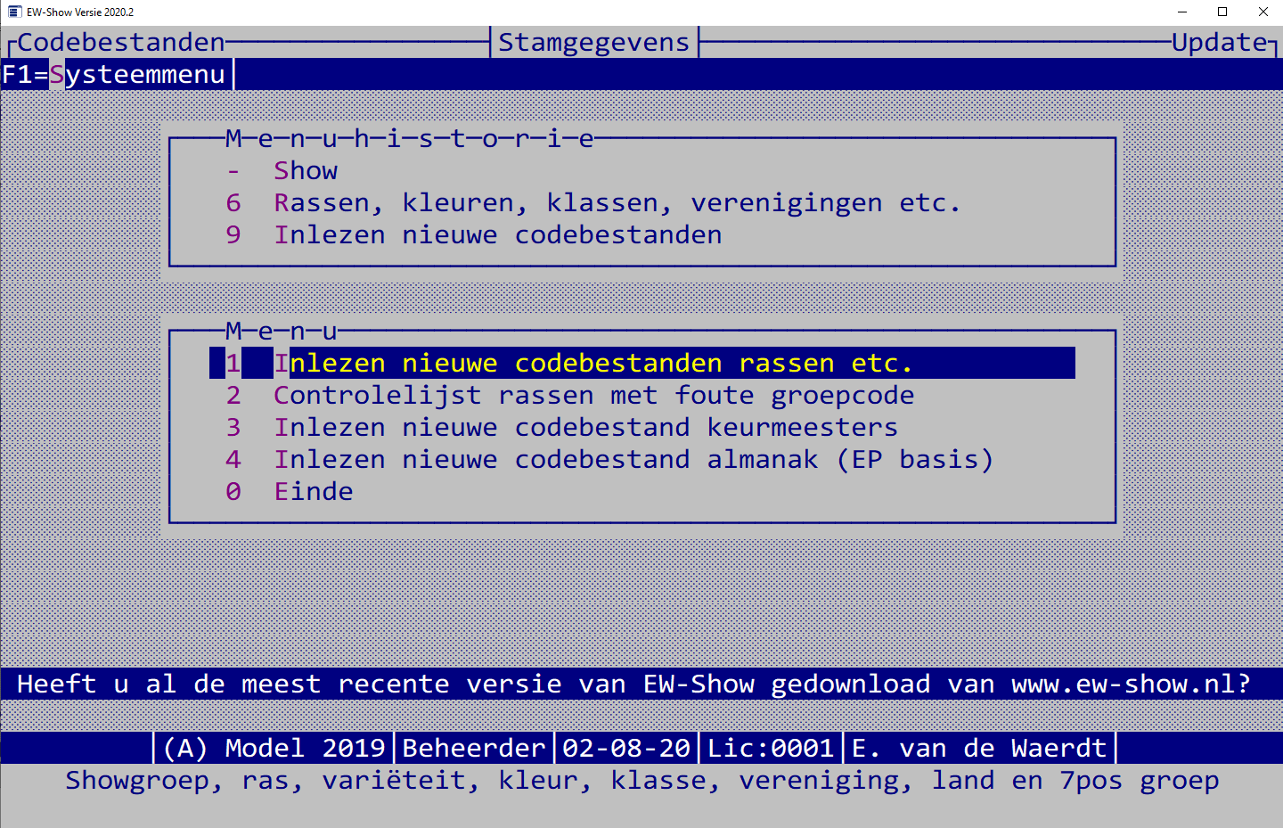

Hier kunt u naast rassen etc. ook keurmeesters en de almanak inlezen.

Inlezen voor rassen etc.:

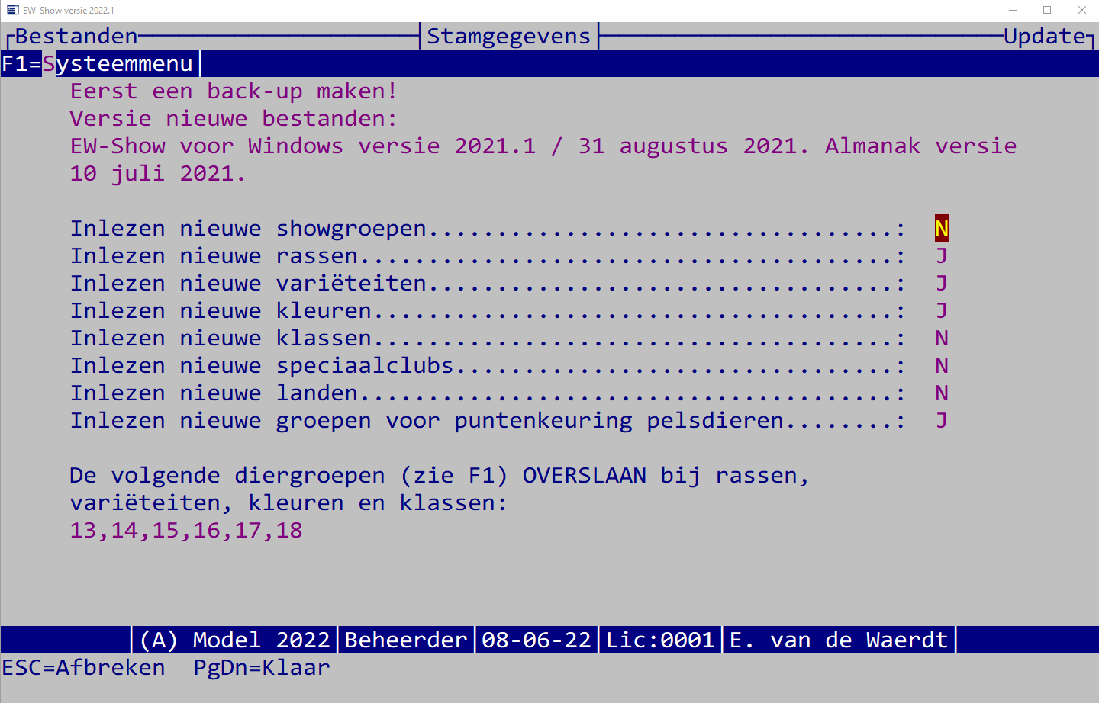

Deze antwoorden zijn voor na een normale jaarafsluiting. Betreft het een showbestand met oude instellingen dan ook nieuwe klassen inlezen. Zie ook Rassen en variëteiten Het ras is opgesplitst in het ras zelf en de variëteit (bij het ras). In de Dosversie moest een ras afzonderlijk in de rassenlijst worden opgenomen met de toevoeging: rozekammig, gebaard, vedervoetig etc. etc. Dat is nu niet meer nodig. Daarvoor kan nu de variëteit worden gebruikt. In de catalogus komt het achter de rasnaam zonder variëteit te staan zodat het net lijkt als vroeger.

U bent echter nu veel flexibeler en hoeft minder in de rassenlijst te muteren. Dat geldt ook voor de AOC-klasse bij KLN. Ook dat is nu een variëteit. Als er toevallig sprake is van een AOC klasse bij een gewone variëteit, gebruik dan alleen de AOC.
Bij sommige rassen zoals de Modena’s, Oosterse meeuwen en Vinkduiven is altijd een variëteit vereist. Dat staat nu ook bij de gegevens van het ras (verplicht vragen) zodat dit nooit mis kan gaan bij het invoeren van de inschrijvingen.

Bij konijnen kan dat niet worden gedaan voor de toevoegingen kleur e.d. Dit door de posities van de beoordelingskaart die aan het ras zijn gekoppeld en wisselen per groep.
Conversie van de in de Dosversie aangemaakte showbestanden en hoe krijgt u de nieuwe instellingen.

Import uit Animal Office

Algemeen
Animal Office is een inschrijfsysteem (via internet) waarmee de inzenders eenvoudig kunnen inschrijven op de tentoonstellingen via het internet. Het ondersteunt het inschrijven van alle erkende diergroepen van Kleindier Liefhebbers Nederland (KLN) en de Nederlandse Bond van Sierduifliefhebbersverenigingen (NBS).
Na importeren in EW-Show kunnen de kooien worden genummerd en alle gebruikelijke zaken worden gedaan.

Voor meer informatie zie: https://www.animaloffice.net/nl/nl/over-animal-office

Vooral voor de grotere shows is dit een uitkomst maar ook voor open shows en grotere verenigingstentoonstellingen. U moet wel regelmatig in Animal Office kijken voor de aantekeningen die de inzenders maken etc.

De inzenders schrijven hun dieren via www.animaloffice.net in. De inschrijfformulieren die via de post, telefoon of e-mail binnen komen, moet de (diergroep)secretaris zelf in Animal Office invoeren. Er wordt dus geen enkel dier rechtstreeks in EW-Show ingeschreven! Dat heeft te maken met het feit dan Animal Office andere codelijsten voor rassen, kleuren etc. gebruikt dan EW-Show.
Alle ras-, kleurbestanden etc. van EW-Show worden bij de import vanuit Animal Office vervangen door die van Animal Office. In Animal Office kan een inzender bij het inschrijven voor de kleuren alleen de uit erkende kleuren van een ras kiezen. Er is een speciale oplossing voor de dieren van de Spiegel der Fokkerij en de erkenningen.

Wanneer in Animal Office bij een ras een andere kleur dan de bij het ras erkende kleuren wordt gebruikt wordt automatisch aan die kleurnaam (AOC) toegevoegd. Wanneer de inzender handmatig een niet bestaande kleur gebruikt wordt (Vrije klasse) aan die kleurnaam toegevoegd. Bij import wordt dit aangepast bij erkenningen en bij de Spiegel der Fokkerij wanneer deze in afzonderlijke showgroepen worden geplaatst.

Wanneer de inschrijvingen compleet zijn, worden ze vanuit Animal Office geëxporteerd door middel van een speciale downloadknop. U plaatst de downloiadbestanden in de map C:\EW-Show\ImportAO
In EW-Show kunt u deze (na controle) importeren en doet u in EW-Show de gebruikelijke zaken zoals kooinummers toekennen, dieren koppelen aan keurmeesters etc., afhaarkaarten en verzendlabels aanmaken, keurlijsten, catalogus etc.

U kunt meerdere malen importeren wanneer u dat wilt. De catalogus, rassen, kleuren etc. worden eerst verwijderd, de inzenders niet.

Belangrijk
U krijgt maar enkele bestanden van Animal Office. De rest komt uit de updates die u regelmatig installeert. Het is dan ook erg belangrijk dat u de laatste update van EW-Show heeft geïnstalleerd.

Bestanden
Van Animal Office krijgt u de volgende bestanden:
- subshow.dat
- ras.dat
- subras.dat
- kleur.dat
- klas.dat
- land.dat
- cat.dat
- inz.dat (inclusief inschrijfgeld)

Deze plaatst u in de map C:\EW-Show\ImportAO

Eerst moet u in EW-Show een controle uitvoeren of alle verwijzingen vanuit het catalogusbestand naar inzenders, rassen, kleuren etc. in die bestanden aanwezig zijn. Fouten graag terugkoppelen met Animal Office als dat wordt geïnstrueerd of in Animal Office corrigeren.
Als er geen wezenlijke fouten meer zijn, mag u importeren.

Niet in Animal Office aanwezig
Animal Office is oorspronkelijk geschreven op de oude DOS-versie van EW-Show en kent een enkele functionaliteit (nog) niet:
- 2e buitenlandse taal (meestal Duits). Een internationale catalogus met de rasbenamingen etc. in Nederlandse en Duitse taal is niet mogelijk. Ook wordt bij buitenlandse inzenders op afhaalkaarten en labels in de Nederlandse benaming van rassen en kleuren vermeld..
- Te koop samen met .., alleen enkele kooinummers (met 1 dier, paar, trio etc.) kunnen te koop worden gezet. Wanneer u een aantekening ziet in Animal Office dat het samen met moet zijn, moet u dat in EW-Show handmatig aanpassen na de import.

De voordelen (o.a. het werk wordt door de inzender zelf gedaan) wegen echter ruimschoots op tegen deze beperkingen.

Inzenders
In Animal Office is er één inzendersbestand voor alle shows. Na inloggen kiest de inzender de show waarop hij/zij wil inschrijven. Wanneer de inzender bijvoorbeeld is verhuisd, hoeft dat maar één keer te worden aangepast.
Als inzenderscode wordt het nummer van de fokkerskaart gebruikt, waarbij het KLN-nummer voorrang heeft (indien aanwezig).

Vanuit import Animal Office komen alleen de inzenders die in dat jaar hebben ingeschreven. Voor het toezenden van een vraagprogramma (papier of via de e-mail) staan in EW-Show ook de inzenders die in het verleden hebben ingeschreven en vaak ook de adverteerders en zo.
Bij import vanuit Animal Office wordt bij de betreffende inzender bijna alles vervangen op de inzendhistorie na. Daarmee wordt voorkomen dat nieuwe gegevens van een inzender zich vermengen met die van een eerder ingevoerde inzender met een verkeerd bondsnummer.

Alleen bij de eerste keer dat u Animal Office gebruikt, moet u de oude inzenders hernummeren. De inzendhistorie uit het verleden blijft dan intact. In Animal Office wordt het bondsnummer gebruikt als inzenderscode. Het kln-nummer en anders het nbs-nummer, bij buitenlanders wordt een code in de 90.000 gebruikt.

Nieuwe, fictieve “inzenders” (zoals adverteerders, sponsors etc.) kunt u het beste een code in de 70.000 groep geven.

De mensen die in een ver verleden via Animal Office ingeschreven of door uzelf zijn ingevoerd, kunt u ook handmatig verwijderen bij bladeren inzenders. Wanneer deze mensen gestopt zijn met de hobby heeft het geen zin om hen jaarlijks nog een vraagprogramma toe te sturen.

Jeugdleden die op shows met een aparte jeugdshow inzenden en hun dieren in de gewone tentoonstellingsklasse willen plaatsen, moeten dan in Animal Office aangeven dat ze geen jeugdlid zijn.

Eenmalige zaken bij 1e gebruik import uit Animal Office
Deze zaken mag u nooit vergeten uit te voeren wanneer u start met Animal Office.

Hernummeren inzenders
Vanaf nu is het nummer van de fokkerskaart de inzenderscode. Bij het hernummeren wordt dit aangepast zodat de gegevens van de eerder ingevoerde inzenders (met o.a. de inzendhistorie) beschikbaar blijven.

Gebruikt u Animal Office (nu Ja)
Dit is voor het invoeren of wijzigen van de kleuren van de dwerghoenders. In EW-Show wordt bij de dwerghoenders de lijst van de grote hoenders gebruikt. Animal Office gebruikt bij de dwerghoenders echter een afzonderlijke lijst met de bij de invoer gebruikte kleuren. Door deze instelling op Ja te zetten, kunt u na import vanuit Animal Office bij de dwerghoenders nog een kleur aanpassen.
Overigens komen vanuit Animal Office alleen de gebruikte rassen en kleuren mee.

Zet deze instelling niet op Ja wanneer u Animal Office niet voor deze show gebruikt! U krijgt anders bij het invoeren van een dwerghoender geen kleuren te zien.

Controle
Bij de controle op inzenders wordt o.a. gelet op dubbele inzenderscodes. De inzender met de 2e etc. inzendercode wordt dan niet geïmporteerd. Omdat iedere inzender die in de import staat dieren heeft ingeschreven, komen de inschrijvingen bij de verkeerde inzender te staan. Dit moet u in Animal Office oplossen.
Buitenlandse inzenders met een landcode anders dan NL hebben geen bondsnummers. Als het voor beide bonden leeg wordt gelaten wordt bij de controle BTL ingevoerd. Bij inzenders uit Nederland wordt de landcode verwijderd. Bij inzenders uit Duitsland kunt u het beste “D-“ voor de postcode zetten, bij Belgische inzenders is dat “B-“.

Het gebeurt regelmatig dat inzenders de gegevens, vooral adres, niet goed invullen. Bijv. alleen een huisnummer of juist geen huisnummer. Vooral mensen die weinig ervaring hebben met het tentoonstellingen willen ook nog wel eens rassen en kleuren verbasteren of het merk niet goed invullen.

Telefoonnummers die niet met een 0 of een + beginnen, worden aangepast.
Ibannummers worden op geldigheid gecontroleerd en zo niet worden ze verwijderd.
E-mailadressen worden alleen geïmporteerd wanneer een geldige structuur (aa@bb.nl) hebben. Zo niet dan blijft het oude e-mailadres staan.

Bij de inschrijvingen wordt gecheckt of de gebruikte rascodes, kleurcodes etc. ook in het rassen- en kleurenbestand staan.
Niet of verkeerd ingevulde merken bij konijnen (geen - gebruikt / op de keurlijst wordt dan het gehele merk afgedrukt) worden ook gesignaleerd wanneer ze bij het importeren niet gecorrigeerd kunnen worden.

Wanneer bij de rassen geen kooimaat is ingevuld, bijvoorbeeld bij de Spiegel de Fokkerij wordt dat ook gesignaleerd zodat u dat in EW-Show kunt aanvullen.

Alleen inzenders met een lege of dubbele inzenderscode worden niet geïmporteerd. In het catalogusbestand worden inschrijvingen met een lege of niet-bestaande inzenderscode geweigerd.

Alle meldingen op de foutenlijst zoveel mogelijk in Animal Office aanpassen en dan opnieuw importeren.

Import van gegevens uit Animal Office
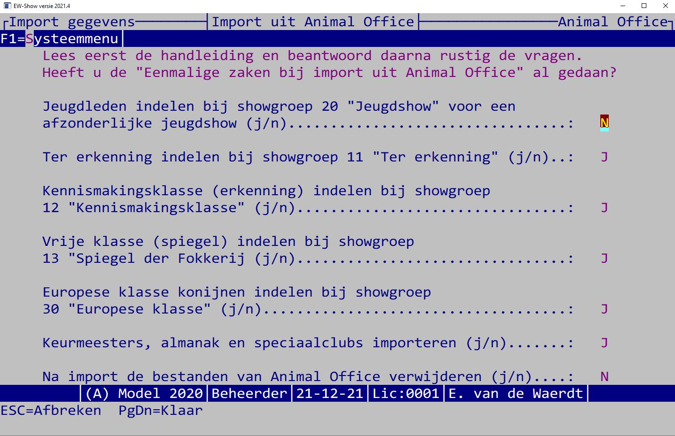

Jeugdleden indelen bij showgroep 20 "Jeugdshow" is alleen van toepassing wanneer er een afzonderlijke jeugdshow is zoals bij de Dierenparade Noordshow of Oneto.

Erkenning/kennismakingsklasse. is speciaal voor de show waar een bondsshow is onder gebracht. Bij andere shows komt dit niet voor en het op Ja laten staan kan dan geen kwaad. Als het op ja staat, worden er bij de import enkele wijzigingen aangebracht. De afkorting (TE) achter de rasnaam blijft staan, maar bij de kleur wordt de term (AOC) zoveel mogelijk weggehaald (er wordt een andere rascode zonder ÁOC gebruikt) en ook wordt ‘Vrije klasse’ weggehaald.

Bij de vraag vrije klasse (Spiegel der Fokkerij) indelen bij showgroep 13 "Spiegel der Fokkerij moet u normaal een Ja invullen omdat deze groep apart van de gewone tentoonstellingsdieren moet zitten. Alleen de AOC mag bij de gewone tentoonstellingsdieren zitten.
Wanneer u deze vraag met jan beantwoord wordt de term ‘Vrije klasse’ bij de kleuromschrijving automatisch weggehaald.

Omdat de Europese klasse konijnen bijzonder is (er wordt niet volgens de Nederlandse maar Europese standaard gekeurd, wordt geadviseerd deze bij een afzonderlijke showgroep 30 "Europese klasse" in te delen.

Keurmeesters, almanak en speciaalclubs importeren bij voorkeur met ja beantwoorden. Deze worden gehaald uit de update, vandaar dat het ontzettend belangrijk is om de laatste update te installeren.

Verder worden de merken bij konijnen, die op verschillende wijzen worden ingevoerd door de inzenders, zoveel mogelijk vertaald naar de normale notatie zoals 1DQ-345 waarbij het “-“ teken wordt gebruikt om geen verenigingsaanduiding op de keurlijsten te vermelden (wanneer u dat niet wil).

Back-up / restore
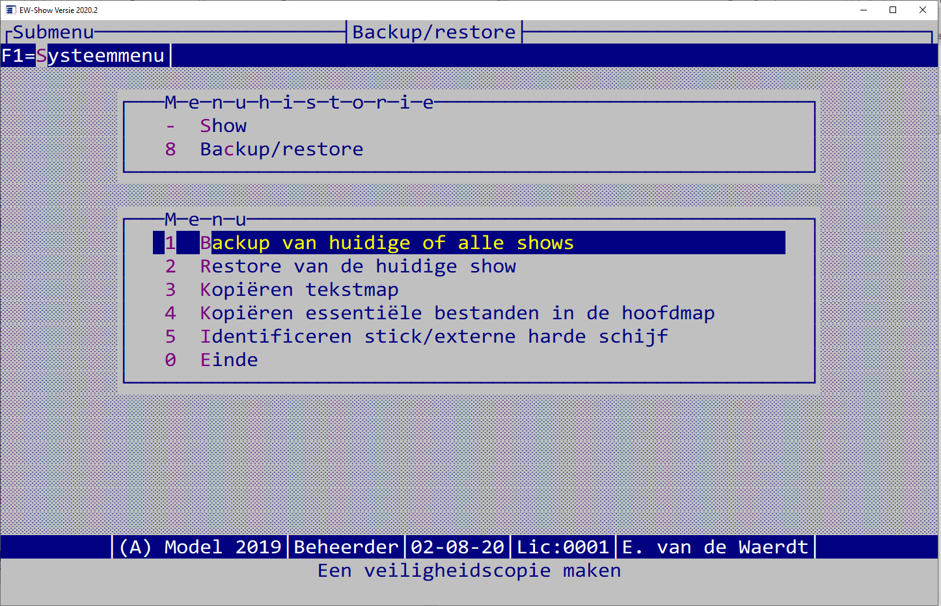

Met een backup van alle shows, de kopie van de essentiële bestanden in de hoofdmap en eventueel een kopie van de tekstmap heeft u alle gegevens die nodig zijn voor een herstelactie na een computercrash. De rest (het programma) kan dan via de update op de website worden hersteld.

Voor het overzetten van EW-Show naar een andere computer of als backup bij een collega bestuurslid zie 1.12 EW-Show overzetten naar een andere computer. Dan heeft u namelijk gelijk alles.

Backup
U kunt een back-up maken op een USB-stick of een externe harde schijf.

Bij een back-up wordt zipbestanden per show aangemaakt met “Backup_EwShow_A.zip” enz. Daarnaast wordt nog een controlebestand aangemaakt met de naam “Backup_EwShow_info.txt”. Wanneer u een back-upbestand mailt naar een collega die een schaduw versie van de administratie heeft, moet u altijd het controlebestand meesturen. Doet u dat niet dan kan hij de back-up niet terugzetten in zijn versie van EW-Show.

Maak ook regelmatig een kopie van de essentiële bestanden in de hoofdmap! Bij een computercrash heeft u die nodig voor het herstellen.

Restore
U kunt slechts één show tegelijk terugzetten en wel een back-up die met exact dezelfde licentie is gemaakt en van een show met dezelfde lettercode (A-Z, zie opstartscherm van het programma). De data wordt eerst in een tijdelijke map neergezet. Na meerdere controles op volledigheid, krijgt u een keuzescherm waarin u kunt aangeven welke delen u wilt terugzetten. Normaal doet u alles, maar penningmeesters zullen bijvoorbeeld kiezen voor slechts enkele onderdelen om te voorkomen dat hun financiële boekingen worden overschreven.
De afzonderlijk terug te zetten onderdelen zijn:
- algemene tt-bestanden (inzenders/catalogus/codebestanden)
- inschrijfgelden
- financiële administratie
- ereprijzen
- notitieblok
Verder heeft u de keuze om de huidige instellingen te bewaren. Meestal is het handiger om hier nee op te antwoorden. De verzender kan een aantal belangrijke instellingen voor de catalogus etc. hebben aangepast.

Kopiëren tekstmap
Attentie: er wordt hier niet gecontroleerd of er genoeg ruimte op de stick is. In tegenstelling tot de databestanden kunnen de Word- en Excelbestanden soms omvangrijk zijn.

U kunt met deze functie uw bestanden in de tekstmap veilig stellen. Wanneer u iets nodig heeft, kunt u het betreffende bestand handmatig via de windowsverkenner terug kopiëren.

Aangeraden wordt om alle essentiële bestanden zoals vraagprogramma, de definitieve catalogus etc. in een map in Mijn documenten te plaatsen en dan regelmatig Mijn documenten etc. naar een externe schijf te kopiëren.

Kopiëren essentiële bestanden in de hoofdmap
De essentiële bestanden, die in de C:\Ew-Show staan, zijn:
- de jaarlicentie;
- de gebruikersinstellingen;
- de scherminstellingen;
- logo’s (ook die van uzelf);
- info van de aanwezige shows.

Deze worden op de stick/externe harde schijf in een map EW-systeem geplaatst.

Deze bestanden worden alleen bewaard voor noodsituaties zoals een computercrash. Wanneer u deze bestanden wilt terugzetten, neem dan eerst contact op met EW-Show. Bij verouderde gegevens, met name de info van de aanwezige shows, kan het gevaarlijk zijn om het terug te kopiëren.

Identificeren stick / externe harde schijf
Hier kunt u zien bij welke licentiecode en op welke datum het laatst een backup is gemaakt of tekstbestande en essentiële bestanden zijn gekopieerd.

Beheer en instellingen

Algemeen
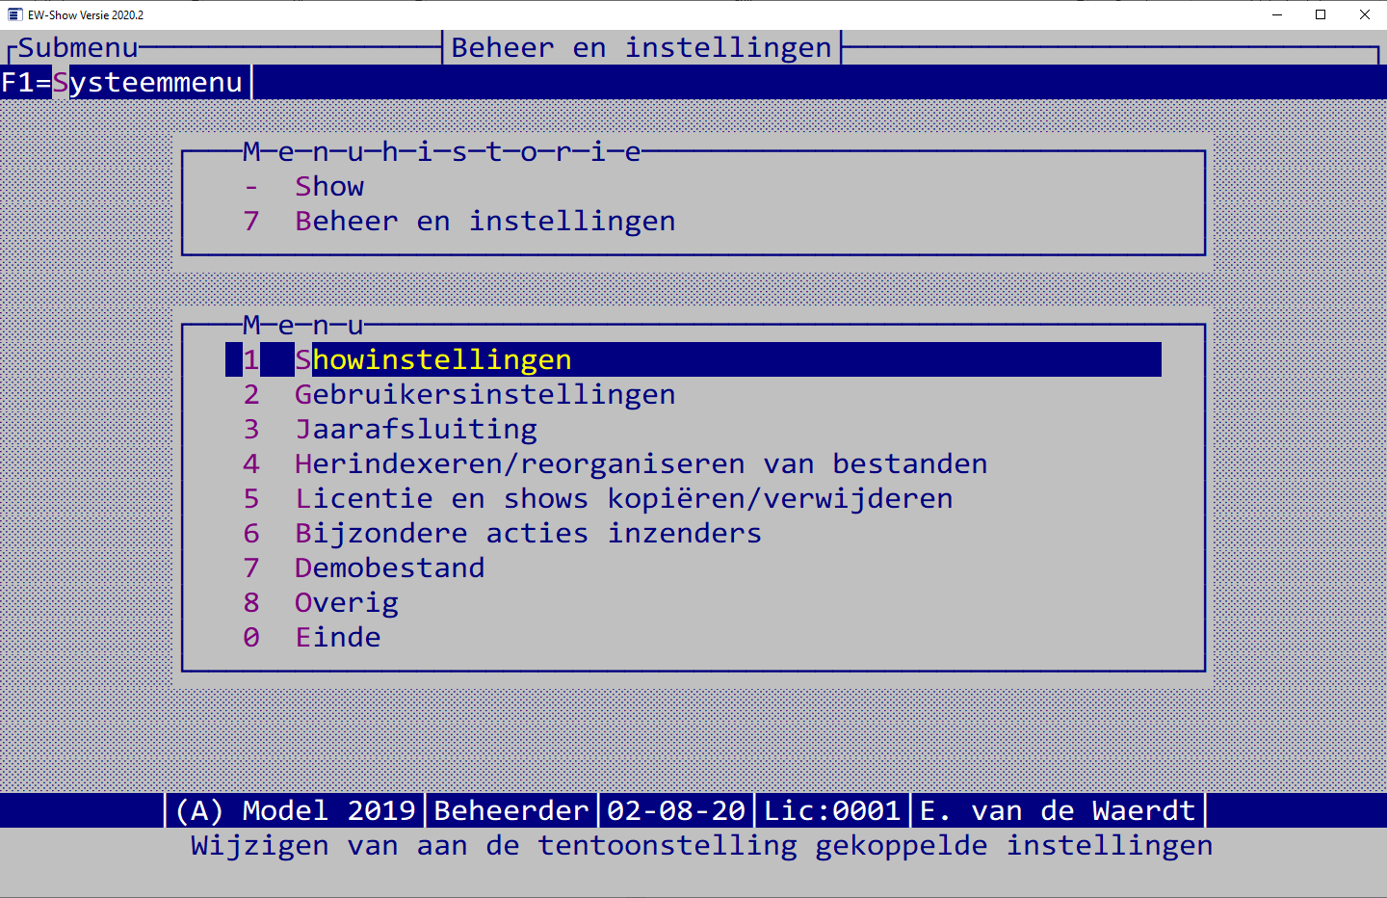

Veel handelingen kunnen alleen door de beheerder worden uitgevoerd. Andere gebruikers krijgen dan de melding “U bent niet bevoegd” en de wijzigingen worden niet geaccepteerd.

Iedere gebruiker kan bij de gebruikersinstellingen zijn/haar persoonlijke instellingen aanpassen, een andere printer of etikettenformaat selecteren. Allemaal zaken, die om praktische redenen ook elders in het programma onder systeemfuncties zijn opgenomen. Iedere gebruiker kan ook zijn/haar eigen naam, wachtwoord en shellprogramma's wijzigen.

Verder kan iedere gebruiker eventueel het herindexeren uitvoeren. Ook kan iedere gebruiker een back-up maken, echter het terugzetten van een back-up is alleen aan de beheerder voorbehouden.

Showinstellingen
Met deze instellingen kunt u het programma aanpassen aan uw persoonlijke wensen. Het verdiend aanbeveling om ieder jaar deze instellingen te doorlopen, zodat u ziet wat er mogelijk is. Wellicht denkt u dat iets niet mogelijk is terwijl het tegendeel mogelijk kan zijn.
Al deze instellingen kunt u onbeperkt wijzigen, ook al heeft u inschrijvingen ingevoerd.

Dit zijn de showinstellingen:

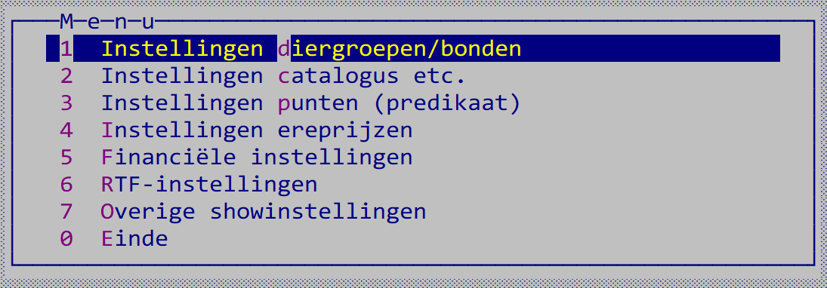

Instellingen diergroepen/bonden
Hier kunt u de namen van de bonden en diergroepen wijzigen en diergroepen koppelen aan een (andere) bond.

Voor eventuele buitenlandse/internationale afdelingen (of bijzondere internationale speciaalclubshows) kunt u de namen van de diergroepen en de bonden aanpassen.

Diergroep 02 Kaninchen (EE) mag niet in een andere groep worden geplaatst omdat de viertallen/Züchtgruppen zijn gekoppeld aan groep 02.

Diergroep 07 dwerghoenders mag ook niet naar een ander nummer worden verplaatst omdat bij groep 07 voor de kleuren die van groep 06 worden gebruikt. Daarom mogen grote hoenders en dwerghoenders wel samengevoegd worden in groep 06.

Instellingen catalogus etc.
Bij de volgorde van de diergroepen in de catalogus kunt u uw voorkeur opgeven door middel van de getallen 01 t/m 18.. Bij het bewaren wordt gecontroleerd of u geen dubbele getallen heeft ingevoerd. Daarna wordt het catalogusbestand opnieuw geïndexeerd en is de nieuwe volgorde een feit.

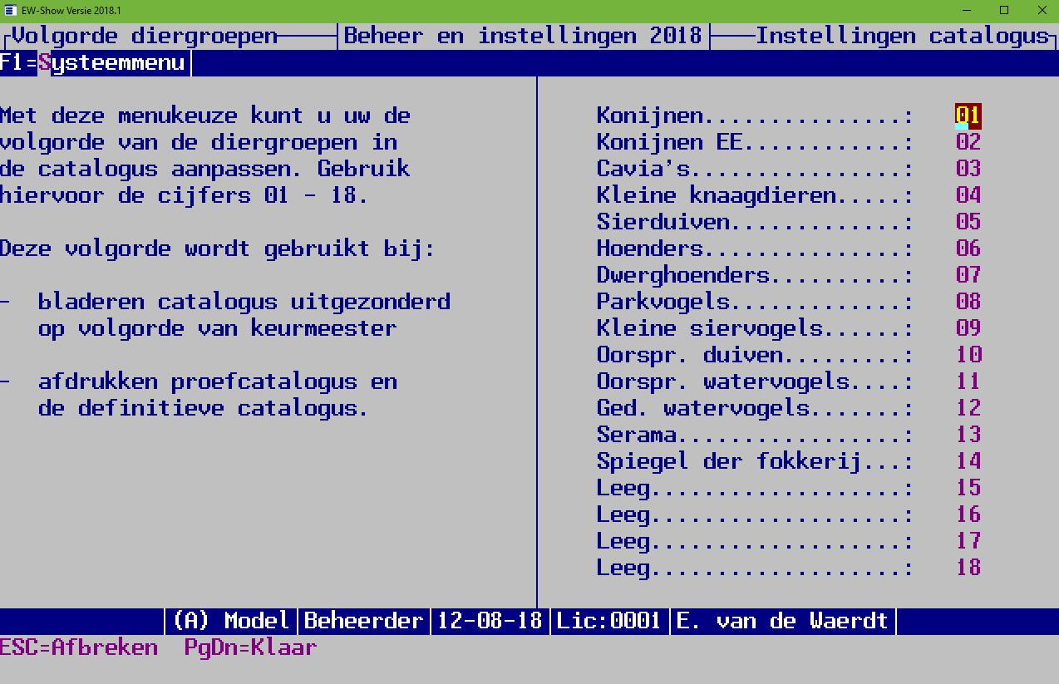

Bij merken afdrukken kan worden opgegeven bij welke diergroep een oormerk/ringnummer moet worden afgedrukt in de catalogus en op de keurlijsten voor de keurmeesters etc. Standaard wordt alleen bij de diergroepen 01 (konijnen) en 02 (kaninchen EE) het merk afgedrukt. Het zal niet vaak voorkomen dat dit moet worden gewijzigd.

Instellingen punten
Allereerst kunt u per diergroep het gebruik van punten, predikaat, halve punten (decimalen) en extra ruimte voor koppels (vnl. voor oorspronkelijke watervogels – 2 dieren op 1 nummer, dus dubbele punten en predikaten per kooi) instellen. De afbeelding hieronder laat dat goed zien.

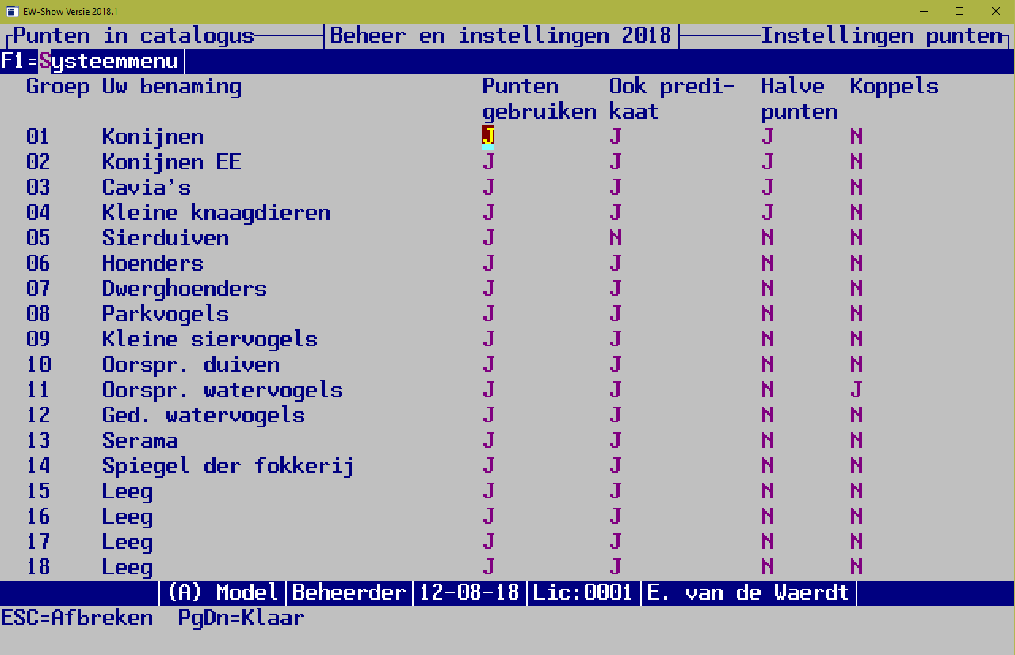

Per diergroep kunt u het puntensysteem invoeren. Dit wordt gebruikt om de punten naar het betreffende predikaat om te rekenen.

Bij de opmaak kunt u aangeven in welke volgorde dan de punten en het predikaat moeten worden vermeld in de catalogus en of bij het omrekenen van punten naar predikaat de klassering voor of achter het predikaat moet worden opgenomen.
NB: dit moet u vóór het invoeren van de punten aanpassen!

Instellingen voor diergroep 1:
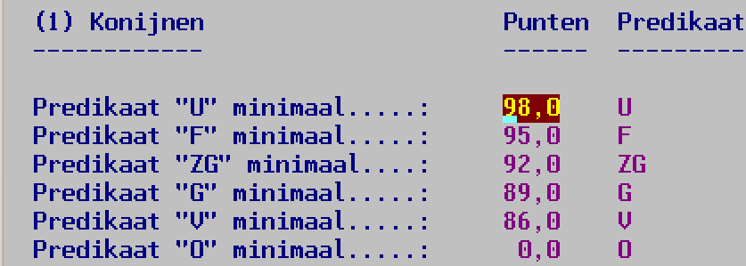

Instellingen voor diergroep 02:
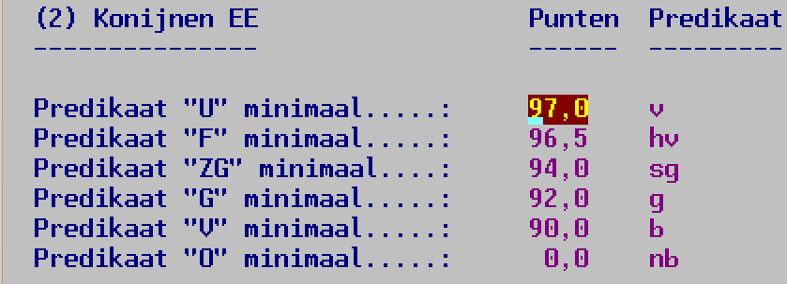

Instellingen voor cavia’s en kleine knagers (gelijk aan diergroep 01):
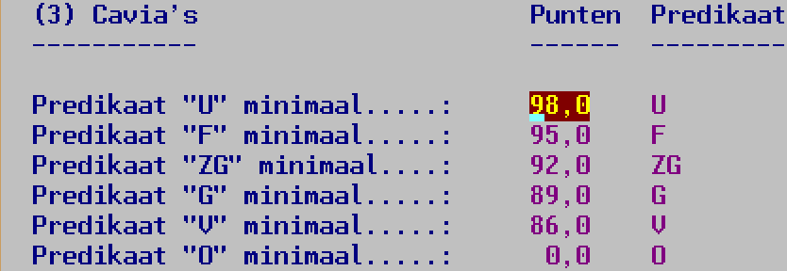

Instellingen voor alle veren:
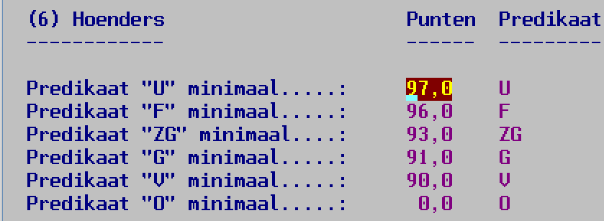

De tabellen voor sierduiven en Spiegel der Fokkerij worden niet gebruikt.

Instellingen ereprijzen
Er is geen afzonderlijke diergroep instelling meer voor de ereprijzen!

Bij de overige instellingen kunt u opgeven of er letters bij de ereprijzennummers moet worden afgedrukt. Ook het tijdens de show uitbetalen van de als geldprijzen gedefinieerde prijzen kan worden onderdrukt. U kunt dan na de show een betaalbestand aanmaken met het programma.

Met soorten ereprijzen wordt bedoeld: hoofdereprijzen, ereprijzen, bondsprijzen, rasprijzen etc. U mag afwijken, maar het wordt aangeraden om dit zoveel mogelijk te beperken.

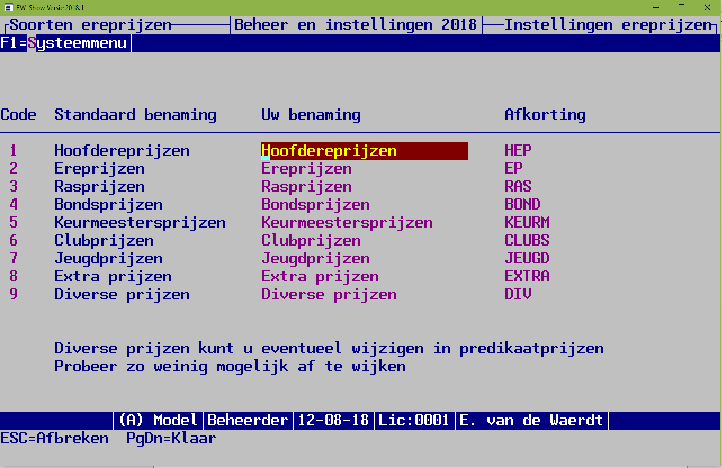

Financiële instellingen
Met ingang van versie 2019 kunt u het inschrijfgeld per diergroep vastleggen.
Alle instellingen oor het inschrijfgeld kunt u hier vastleggen. Bij het berekenen van het inschrijfgeld ziet u die bedragen weer terug.

Dit zijn de financiële instellingen:
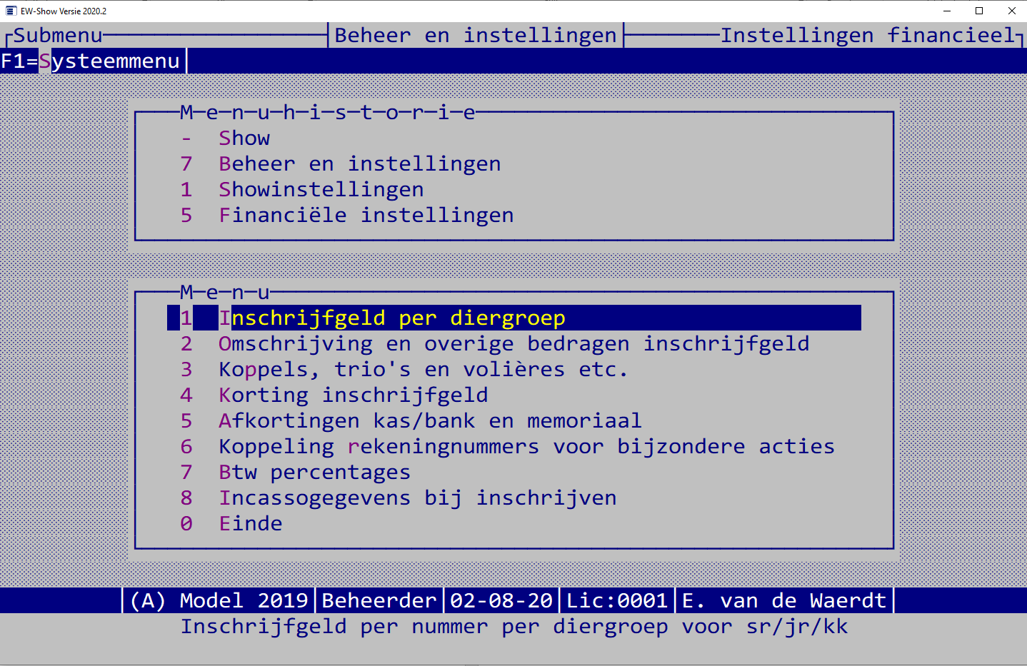

“Inschrijfgeld per diergroep”, “Omschrijving en overige bedragen inschrijfgeld”, “Koppels, trio's en volières etc.” en “Korting inschrijfgeld” zijn nodig voor de zeer uitgebreide berekening van het inschrijfgeld. Zie ook 8.3.2.1 Automatisch berekenen van inschrijfgelden.

Hieronder ziet u de invoerschermen van alles wat met het inschrijfgeld te maken heeft.

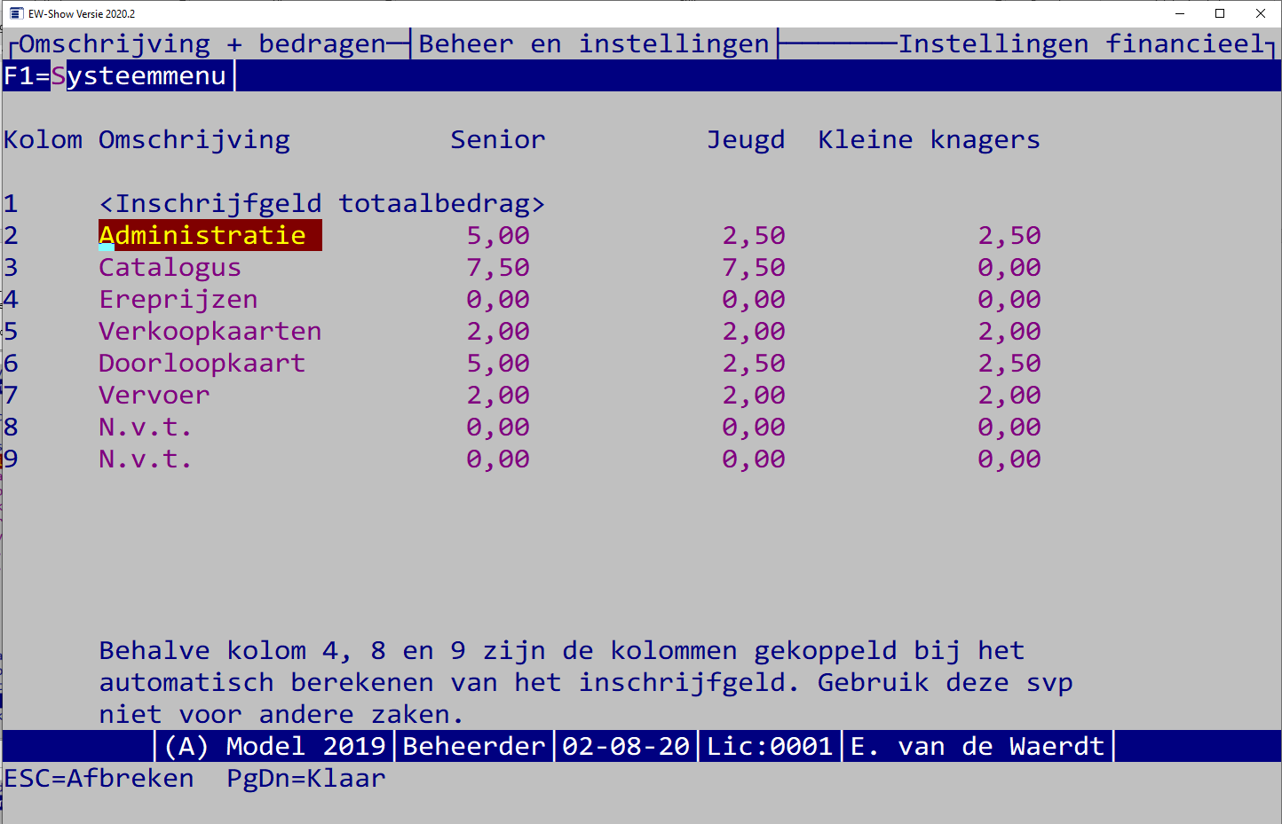

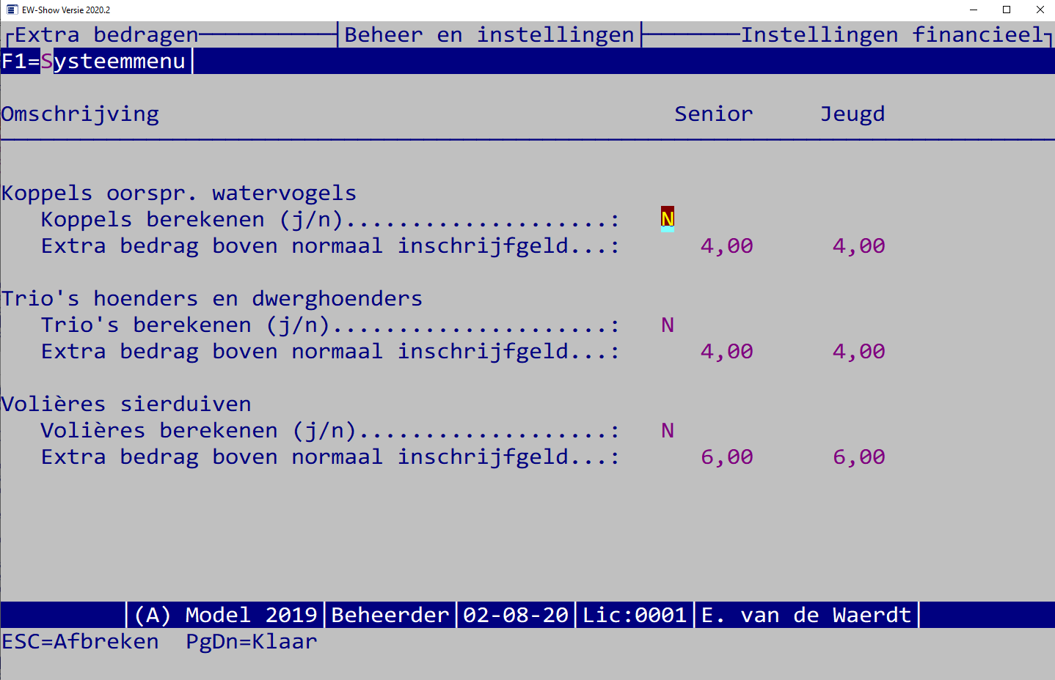

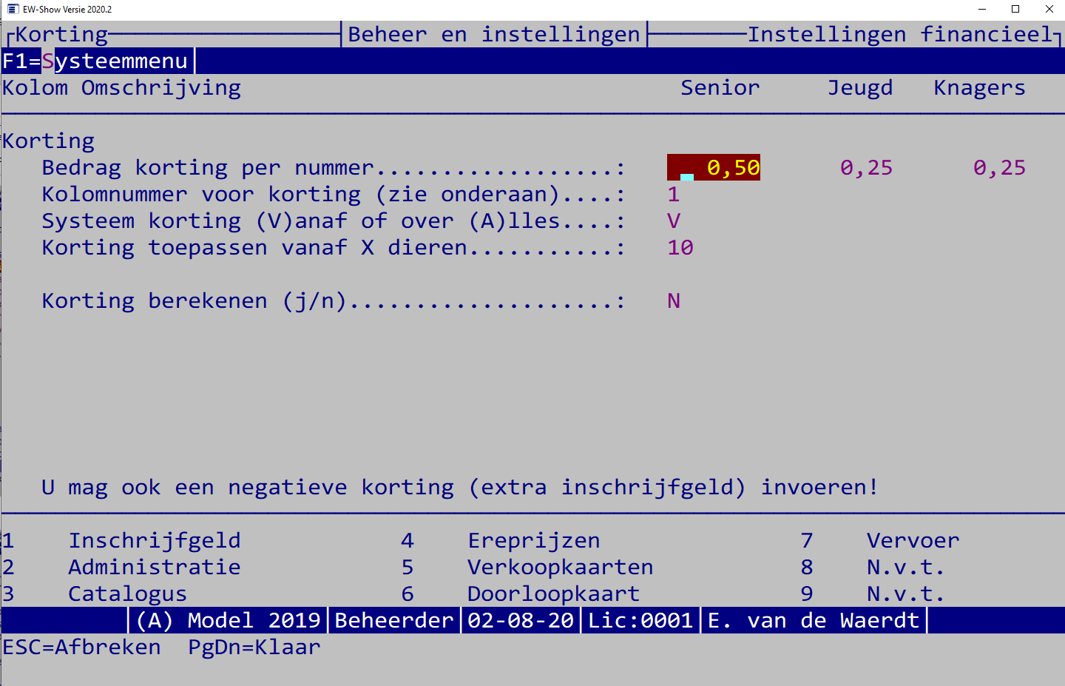

U kunt ook een negatieve korting invoeren.
Bijvoorbeeld u laat jeugdleden over 1 t/m 4 dieren € 2,50 inschrijfgeld betalen en vanaf 5 of meer dieren € 4.
Dan moet u invoeren bij het gewone inschrijfgeld jeugdleden per nummer: € 2,50
Bij de korting voert u een bedrag van € -1,50 (negatief) in, bij systeem (V)anaf en bij korting toepassen vanaf X dieren: 5
Bij 55 of meer nummers wordt dan Ӗ 1.50 extra berekend bovenop de € 2,50 (is totaal € 4).

Let op: u mag tussentijds het kolomnummer van de korting niet aanpassen!
Anders blijven daar de bedragen van de eerdere berekeningen staan. Zij worden dan niet aangepast bij een herrekening van het inschrijfgeld.
Alleen aanpassen voordat u de 1e berekening heeft gemaakt.

Afkortingen dagboeken zijn er voor een leesbare grootboekkaart etc. I.p.v. een nummer wordt dan de afkorting afgedrukt. De naam van het dagboek is overigens de naam het grootboekrekeningnummer dat bij die dagboek hoort.

Bij “Koppeling rekeningnummers voor bijzondere acties” kunt u de kolommen van de inschrijfgelden en de afrondingsbedragen voor balans resp. resultaat koppelen aan grootboekrekeningen.

Bij BTW-percentages kunt u de meest gangbare percentages in 4 decimalen invoeren. Per 1 januari 2019 wijzigt het lage btw-tarief van 6% naar 9%.

Indien u gebruik maakt van (eenmalige) incasso van inschrijfgelden kunt u bij het opvragen van een inzender (voor het invoeren van inschrijvingen ) ook de (eenmalige) incassogegevens invoeren. Om dat mogelijk te maken, moet hier deze optie aanzetten anders blijft deze bij de module inschrijvingen verborgen.

Overige showinstellingen

Algemeen
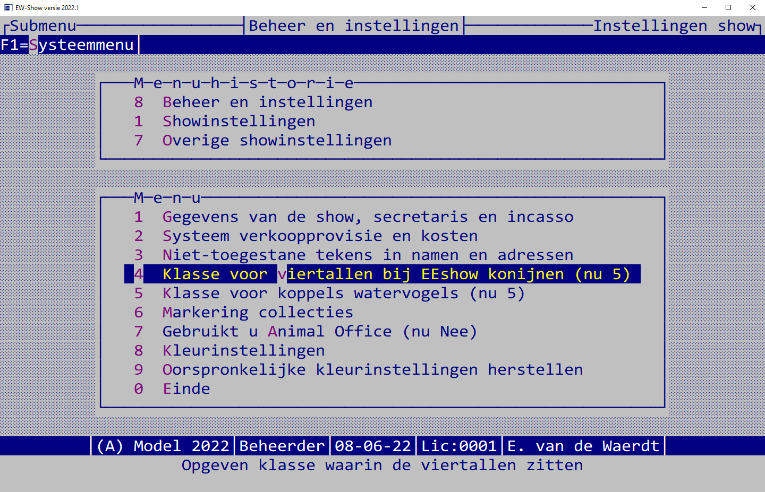

Gegevens show, secretaris en incasso
U kunt de naam en de plaats van de show (resp. tentoonstellingsruimte) zelf aanpassen. Bij een eventuele secretariaatswisseling of verhuizing, moet u deze gegevens hier aanpassen.

Systeem verkoopprovisie
U mag kiezen uit twee systemen nl.:
- 10% provisie of lager berekenen aan de VERKOPER (dit is tevens de standaardinstelling)
- 10% provisie of lager berekenen aan de KOPER
Bij beide systemen wordt de provisie berekend over de door de inzender opgegeven verkoopprijs. Verder kunt u een eventueel een afwijkend percentage opgeven en de afrondingseenheid.

Om onduidelijkheden te voorkomen, wordt bij het berekenen van de provisie aan de KOPER de verkoopprijs in de catalogus en op de verkoopkaarten inclusief provisie afgedrukt. Vermeld dit voorin in uw vraagprogramma/catalogus. Op deze manier worden discussies bij het verkoopkantoor voorkomen.
Op het scherm wordt echter altijd de door de verkoper opgegeven prijs getoond ongeacht het provisiesysteem!
In verband met wisselgeld kunt u ook de afrondingseenheid opgegeven bij de systeeminstellingen. Standaard wordt de herrekende verkoopprijs resp. netto uit te betalen verkoopprijs - volgens de regels - afgerond op veelvouden van € 0,05. U kunt dit eventueel verhogen tot € 0,10 of hoger Afrondingsverschillen worden bij overzichten in het provisiebedrag weggewerkt.

Niet-toegestane tekens in namen en adressen
De opgegeven tekens (bijv. "/.;") worden uit de naam en adressen gehaald bij het wegschrijven naar het bestand. Dit is vaak noodzakelijk omdat in de praktijk blijkt dat bij invoer van namen etc. van inzenders door meerdere mensen eenduidigheid ver te zoeken is. Naast goede instructies (regelmatig herhalen!) kunt u met deze optie kunt u enige uniformiteit bewerkstelligen. Dit wordt gedaan bij de namen en adressen van inzenders, keurmeesters, medewerkers en verenigingen en bij de namen van rassen, kleuren en klassen.

Klasse voor viertallen bij EEshow konijnen
Bij de klassen voert u bij de diergroep 02 Kaninchen (EE) een klasse Viertallen in met de omschrijving Züchtgruppe. Normaal heeft deze klasse de code 5.
Hier geeft u op welke klasse u gebruikt voor viertallen. Dit is nodig bij bepaalde selecties, anders weet het programma niet in welke klasse de viertallen zitten.
Bij het opstarten van de show wordt gecheckt of de juiste klasse in EW-Show wordt gebruikt, zo niet dan krijgt u een melding en kunt u het hier aanpassen.

Klasse voor koppels watervogels
Tegenwoordig mogen niet alleen bij de oorspronkelijke maar ook bij de gedomesticeerde enkele nummers bij elkaar in één kooi worden gezet.
Daarom moet de klasse koppel dezelfde code hebben bij zowel de oorspronkelijke als de gedomesticeerde watervogels.
Dit wordt namelijk gebruikt bij het afdrukken van de beoordelingskaarten Bij koppels worden ze namelijk dubbel afgedrukt omdat elk dier een eigen beoordeling en predikaat krijgt.

Bij het opstarten van de show wordt gecheckt of de juiste klasse in EW-Show wordt gebruikt, zo niet dan krijgt u een melding en kunt u het hier aanpassen.

Markering collecties
Bij het inschrijven van dieren kunt u met de F10 toets een dier markeren voor een collectie. Hier stelt u de standaardwaarde in bijvoorbeeld “1” of “*”.

Gebruikt u Animal Office (nu Nee)
Dit is voor gebruik van de kleuren van de (dwerg)hoenders. In EW-Show wordt bij de dwerghoenders de lijst van de grote hoenders gebruikt. Animal Office gebruikt bij de dwerghoenders een afzonderlijke lijst met de bij de invoer gebruikte kleuren. Door de instelling op Ja te zetten kunt u na import vanuit Animal Office bij de dwerghoenders nog een kleur aanpassen.

Zet deze instelling niet op Ja wanneer u Animal Office niet de actieve show gebruikt! U krijgt anders bij het invoeren van een dwerghoender geen kleuren te zien.

Kleurinstellingen en oorspronkelijke kleurinstellingen herstellen
De kleurinstellingen worden bij de show bewaard. U kunt bijvoorbeeld de jongdierendagen een andere kleurinstelling meegeven dan de tentoonstellingen.

U kunt de kleurinstellingen zelf aanpassen, door andere lettercombinaties in te voeren volgens het systeem: standaard(voorgrond / achtergrond), invoer actief(voorgrond / achtergrond),,,invoer niet actief(voorgrond / achtergrond).

Bevalt het niet, dan kunt u altijd de kleurinstellingen herstellen.

Gebruikersinstellingen

Algemeen
Door de persoonlijke instellingen kan er rekening worden gehouden met persoonlijke voorkeuren van gebruikers, het al dan niet gebruiken van een stukje beveiliging en met configuratieverschillen m.b.t. computers (vooral binnen een netwerk). Bij het opstarten van het programma kunt u de gebruiker(sinstelling) selecteren.

Bij het maken van een back-up van een of alle shows worden de gebruikersinstellingen OVERGESLAGEN. Die kunt u veiligstellen met Kopiëren essentiële bestanden in de hoofdmap in het backup menu.

Persoonlijke instellingen
Hier kunt u opgeven: plaats voor tekstbestanden, automatische reservekopie, screensaver voor in menu's, menuhistorie aan- / uitzetten, gegevensbestanden beveiligen tegen stroomuitval, diskettestation voor invoegen, backuppen etc, bestanden blokkeren tijdens printen, melding te weinig ruimte op schijf aanzetten, standaard diergroep, standaard diergroepselectie voor overzichten onder tentoonstellingen, standaard showgroep, schermtype bij bladeren, vragen onder of midden in het scherm plaatsen, geluid voor attentiepiep aan- / uitzetten.

Enkele mogelijkheden zoals layout, standaard diergroep kunt u op iedere plaats in het programma met de F1-toets aanpassen.

Let op dat u bij het werken met een lokaal netwerk of met een server bij iedere gebruiker “Netwerk/beveiligen tegen stroomuitval (j/n)” op Ja zet!
Wanneer alles op één PC of laptop wordt ingevoerd, mag dit op Nee worden gezet.

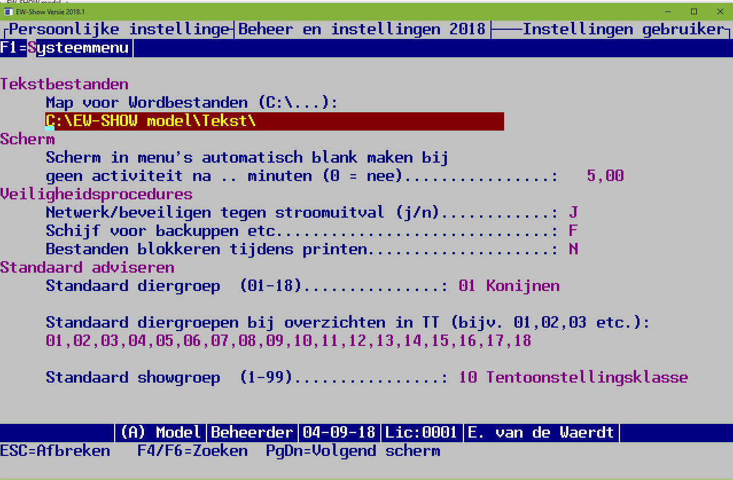

In het 2e scherm kunt u wat specifieke dingen voor het mailen opgeven.
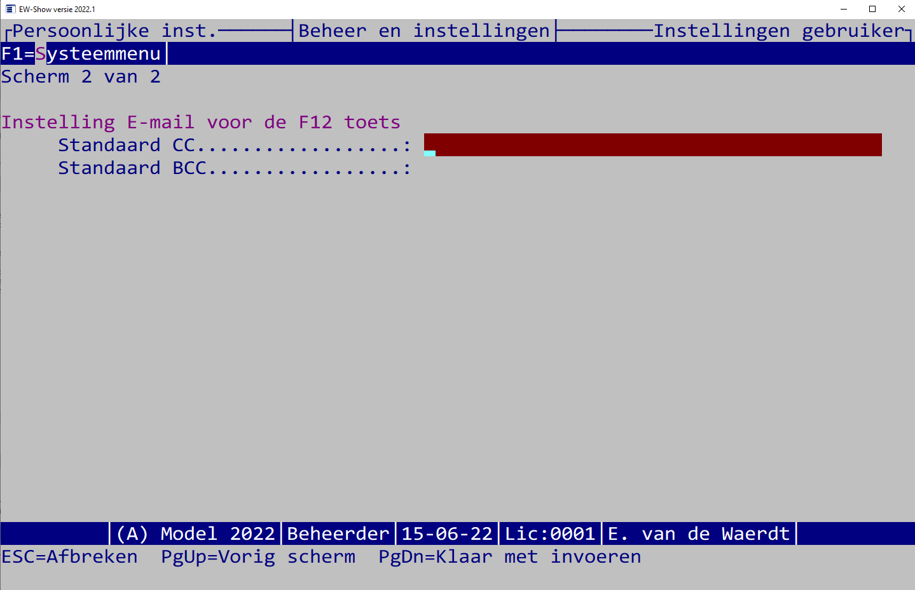

Aanmaken van een nieuwe gebruiker(sinstelling)
Het programma maakt bij installatie alleen de instelling voor de beheerder aan (gebruiker 9). De instellingen voor de overige gebruikers (1 t/m 8) kunt u zelf aanmaken. De nieuwe gebruiker krijgt de instellingen van de huidige gebruiker. Het is dus raadzaam deze eerst goed in te voeren.
Na dit selecteren gaat het programma direct verder met de instellingen van de nieuwe gebruiker!

Toegangsnaam en wachtwoord aanpassen
Bij het wachtwoord kan de gebruiker zijn/haar naam wijzigen en een (ander) wachtwoord invullen. Wachtwoorden van anderen zijn (vanzelfsprekend ) voor de gewone gebruiker (1-8) niet zichtbaar. Alleen de beheerder ziet alle wachtwoorden en kan deze ook wijzigen.

Herindexeren / reorganiseren
Het herindexeren kan soms nodig zijn bijvoorbeeld bij een nieuwere versie van het programma. Bij het opstarten van het programma wordt ook gecontroleerd of van ieder bestand de eerste index aanwezig is. Zo niet dan worden alle bestanden automatisch geïndexeerd.

Bij het reorganiseren wordt de volgorde van de gegevens in de bestanden aangepast. Het gegevensbestand wordt gedupliceerd en daarna overschreven door een nieuw leeg bestand. Vervolgens worden de gegevens uit het duplicaatbestand teruggelezen. Vooral inzenderbestanden en codebestanden worden hierdoor sneller. Men kan dit bijvoorbeeld doen na de jaarafsluiting en hercoderen van inzenders.

Ook bij een nieuwe versie van het programma kan het nodig zijn de bestanden te reorganiseren. Voordat u gaat reorganiseren, moet u altijd een back-up maken van de huidige tentoonstelling.

Demonstratiebestanden
Hier kunt u de echte tentoonstellingsbestanden kopiëren naar demonstratiebestanden om zaken uit te proberen of om nieuwe gebruikers te instrueren of om deze aan het programma te laten wennen zonder dat dit kwaad kan.

Na gebruik kan de ruimte weer vrijgemaakt worden door deze bestanden te verwijderen vanuit het originele tentoonstellingsbestand.

Onderhoud licentie en kopiëren show

Algemeen
Het programma kan in totaal 25 shows (A - Y) en een demonstratiebestand (Z) verwerken.

Toevoegen/kopiëren van een show
Wanneer u de gegevens van het oude jaar nog wilt bewaren, een nieuw bestand nodig heeft voor een ledenadministratie of afdrukdiensten (bv beoordelingskaarten) verleent voor een collega-gebruiker dan hoeft u alleen een showbestand toe te voegen. De gegevens van de show/vereniging/secretaris kunt u invoeren. Deze kunt u desgewenst later weer aanpassen bij Beheer en instellingen / Showinstellingen (zie 12.2.6.2 / pagina 142).

Bij het aanmaken kunt u kiezen voor het overnemen van alle gegevens van de show waarin u werkzaam bent of alleen de codebestanden voor showgroepen, rassen (en bijbehorende 7-posities voor de beoordelingskaart), variëteiten, kleuren, klasse-indelingen of niets.

Wanneer een nieuwe show wordt toegevoegd om het oude jaar te bewaren, moet u alle bestanden selecteren.

De keuze “Alles” voor het aanmaken van een nieuwe show is wat handiger omdat dan ook de gegevens van inzenders, ereprijzen, keurmeesters verenigingen, etc. meekomen; inschrijvingen kunt u verwijderen bij de jaarafsluiting (volledig met omzet inschrijfhistorie of jongdierenkeuring zonder omzetting inschrijfhistorie).
Wilt u de inzenders niet overnemen, kies dan voor C(odebestanden).

Verwijderen van een show (ALLE GEGEVENS!)
Wanneer een oude show niet meer wordt gebruikt, kunt u deze verwijderen. Vergeet niet eerst een back-up te maken.

De shows onder de letters A en Z kunnen niet worden verwijderd. Normaal zijn dit de primaire showbestanden en uit veiligheidsoverwegingen is het verwijderen van deze shows geblokkeerd. U kunt ook de show waarin u op het moment actief bent, verwijderen. Het programma wordt dan automatisch beëindigd.

Invoeren nieuwe licentiecode
Met ingang versie 2019 krijgt u per jaar een licentiecode. Die kunt u hier invullen. U krijgt de benodigde gegevens per mail na betaling van de jaarlicentie.

Jaarafsluiting
Om het u makkelijk te maken zijn naast het afsluiten etc. de bijkomende werkzaamheden (zoals het dupliceren van een show) overzichtelijk in een submenu bij elkaar gezet.

Aanpassen jaar
Aanpassen jaartal is alleen bedoeld voor aanpassing van het jaartal zoals dat boven in het scherm wordt getoond en op diverse overzichten wordt afgedrukt. Verder gebeurt er niets.

Dit moet u o.a. doen wanneer u een back-up krijgt van iemand die de jaarafsluiting al heeft uitgevoerd. Gebruik dit niet in plaats van een gewone jaarafsluiting!

Leegmaken bestanden bijv. jongedierendag verwijderen
Dit gebruikt u voor het leegmaken van het catalogusbestand na bijvoorbeeld een jongdierenkeuring om daarna de inschrijvingen van de tentoonstelling in datzelfde jaar in te kunnen voeren.
Voor het leegmaken moet alles van de show zijn uitgedraaid!

Leegmaken bestanden maakt de volgende bestanden leeg:
- catalogusbestand
- verkoopbestand
- invoerbestand ereprijzen
- inschrijfgelden
en voert de volgende handelingen uit:
- ingezonden aantallen bij inzenders worden verwijderd.
- verwijderde regels in de diverse bestanden worden nu definitief verwijderd (grote schoonmaak)

Behouden blijven o.a. de nummers van de fokkerskaarten. Dankzij deze optie kunt u meerdere keuringen (jongdierendag) en shows in een jaar verwerken zonder dat de inzendhistorie bij de inzenders wordt aangepast en de fokkersnummers worden verwijderd.
Ook blijft de financiële administratie ongewijzigd. Allen het openstaand bedrag aan inschrijfgeld wordt automatisch overgeboekt van 1100 inzenders naar 1110 onbekende inzenders.

Voor de catalogusbon is er een aparte vraag met drie opties: alles op Ja zetten / Alles op Nee zetten / ongewijzigd laten.

Volledige jaarafsluiting
In het kader van de wettelijke bewaarplicht wordt u geadviseerd een duplicaatbestand van uw show te maken. Deze bewaarplicht van 7 jaren geldt ook voor digitale bestanden.
Daarnaast moet voor het afsluiten alles van de show en financiële administratie zijn uitgedraaid.

Bij volledige jaarafsluiting worden niet alleen de bestanden leeggemaakt maar ook de nummers van de fokkerskaarten worden - voor zover u dat heeft opgegeven - verwijderd, de inzendhistorie wordt een jaar opgeschoven en ook hier worden in de diverse bestanden de verwijderde regels definitief verwijderd.
Daarom ALTIJD eerst de show dupliceren.

Voor de catalogusbon is er een aparte vraag met drie opties: alles op Ja zetten / Alles op Nee zetten / ongewijzigd laten.

Wanneer bij de vraag “Bij inzenders het veld AVG op nee zetten (j/n)” met ja wordt beantwoord, wordt alles op Nee gezet.

Het veld aantekening bij de inzender wordt door een enkele show gebruikt om aantekening te maken van bijzondere combinaties van toegangskaarten, catalogusbon etc. die dan op de afhaalkaart kan worden afgedrukt. Bij de volledige jaarafsluiting kan dit veld leeg worden gemaakt om vergissingen in het komend jaar te vermijden. Als er andere zaken in het veld aantekening staan dan moet dit na de jaarafsluiting handmatig worden verwijderd.

Het spreekt vanzelf dat er minimaal twee back-ups moeten worden gemaakt. Misschien is het ook handig eerst een demonstratiebestand aan te maken, dan heeft u ook het oude jaar nog direct bij de hand.

Bijzondere acties inzenders

Verwijderen van grotere aantallen inzenders
Bij verwijderen kunt u overbodige adressen in het inzendersbestand verwijderen. Vooral voor open en nationale shows is dit een must. Veel ‘inzenders’ zijn er ooit eens ingekomen via speciaalclubs of een incidentele inschrijving in het verleden. U loopt een groot risico dat de gegevens van deze ‘inzenders’ foute informatie bevatten (verhuizing) of dat deze mensen de hobby hebben beëindigd of zijn overleden.

U kunt het programma een minimale voorselectie laten maken en deze met handmatig selecteren bijschaven. Daarna kunt u ze laten verwijderen. Krijgt u spijt dan kunt u ze gewoon weer terughalen zolang de inzenderscode niet is gebruikt voor anderen, de bestanden niet worden leeggemaakt dan wel een volledige jaarafsluiting wordt uitgevoerd.

Voer eerst selectie vraagprogramma uit en vooral de automatische selecties die daar staan. Selectie vraagprogramma zit onder het menu “Vraagprogramma / leden / inzenders”. Als het vraagprogramma toesturen op ja staat wordt de inzender, ook al heeft hij nooit ingestuurd, niet meegenomen.

Zet eerst alles op nee om te voorkomen dat er nog oude verwijdergegevens in de database zitten.

Doe dan de automatische selectie. Geselecteerd worden inzenders:
- die zijn ingevoerd VOOR een bepaalde datum die u opgeeft
- die niet geselecteerd zijn voor het vraagprogramma
- die in de laatste 4 jaren (2019-2016) niet hebben ingezonden
- die niet als lid van een vereniging staan vermeld.
Zij moeten voldoen aan ALLE hierboven genoemde voorwaarden. Bij de overige wordt "verwijderen" op "Nee" gezet.

En maak het af met handmatig selecteren.
Daarna kan de verwijdering worden uitgevoerd/ Krijgt u spijt dan zo snel mogelijk (voor andere mutaties bij inzenders) de laatste verwijdering ongedaan maken.

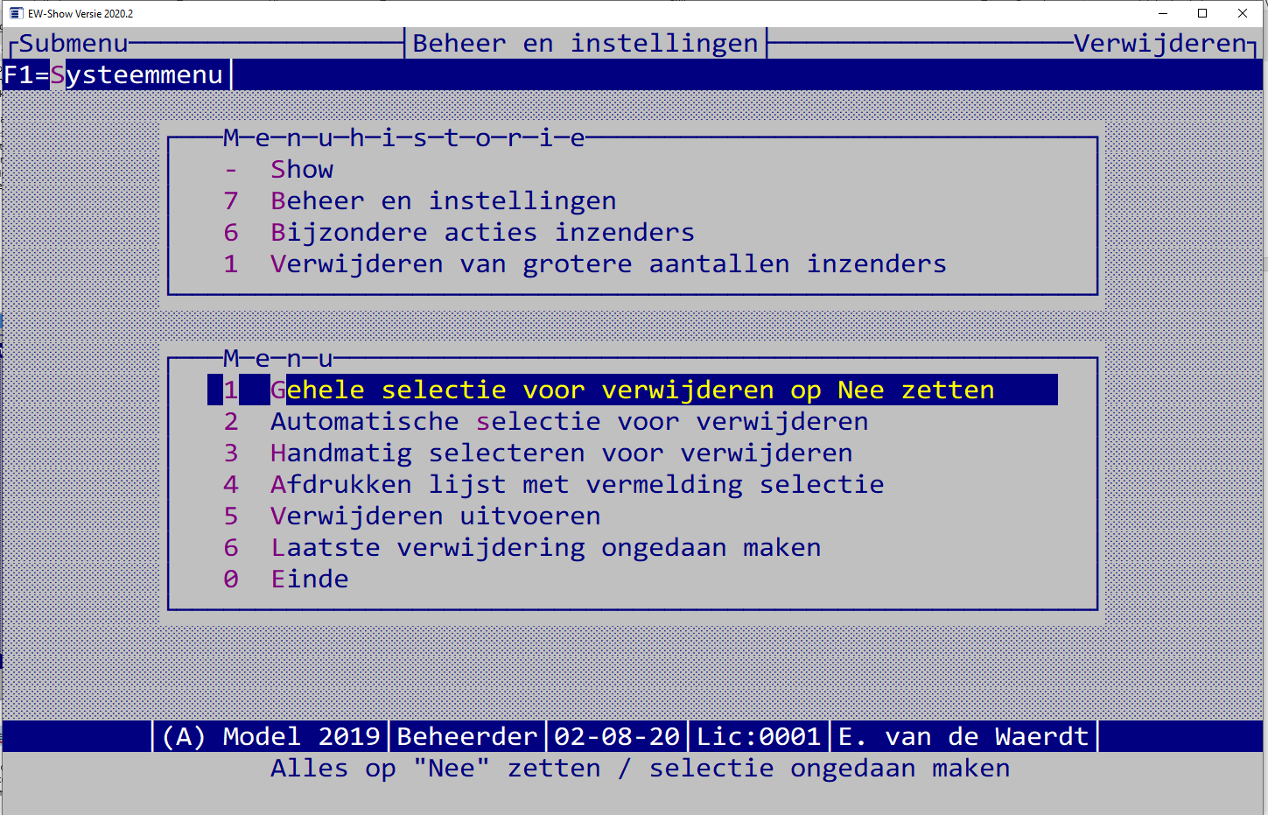

Hercoderen van inzenders
Hercoderen is vooral voor de inzender plezierig. In grote klassen blijft anders de volgorde van de inzenders ieder jaar gelijk bij het hanteren van de normale kooinummering. Het gunstigste tijdstip is nadat u bijna of geheel gereed bent met bijwerken van het inzendersbestand voor het vraagprogramma. Voor u is het handig dat de nummering daarna weer één aaneengesloten blok vormt.

De catalogus moet wel leeg zijn, dus zo snel mogelijk na de jaarafsluiting doen.

Bondsnummer gebruiken als inzendcode
Tegenwoordig wordt vaak het nummer van de fokkerskaart gebruikt als inzenderscode. Als u dat gebruikt, is het wel een voorwaarde dat u bij alle “veren” de kooinummers willekeurig toekent!
Voordat u de bondsnummers omzet naar de inzenderscode moet u eerst gewoon hernummeren te beginnen met 1. Dan blijven de niet actuele inzenders zonder een fokkerskaartnummer een laag nummer houden. Dit geldt ook voor keurmeesters, adverteerders etc. die u bij de leden/inzenders hebt ingevoerd. Als een fokkerskaart dubbel in het bestand zit, krijgt de dubbele regel een inzenderscode vanaf 70.000.

Aan de hand van deze lage en hoge nummers kunt u makkelijk zien wat u nog moet aanpassen en eventueel kunt verwijderen uit het bestand.
Toelichting: 0-9.000 zijn mensen waarbij geen fokkersnummer is gebruikt, in de 9.000-groep zitten de combinaties, in de 30.000-groep de NBS-leden, in de 40-59.999-groep de KLN-leden, in de 70.000 de fokkers met een al bij een ander ingevoerde bondsnummer en tot slot (zie de volgende paragraaf) de 80.000-groep die zijn geïmporteerd.

Import en export leden of info bij leden en export

Export om in een ander showbestand te importeren
U kunt ook een export maken wanneer u een andere lijst die in Excel bijgehouden is importklaar wilt maken. Het exportbestand is qua structuur exact hetzelfde als het importbestand en kan als voorbeeld worden gebruikt.

Voordat u het gaat importeren kunt u het beter even nalopen of alle gegevens goed zijn en of er geen regels uit moeten.

Import leden/inzenders vanuit een Excel bestand
Voordat u gaar importeren altijd eerst een back-up maken!
Van het hierboven bedoelde exportbestand wordt de inzenderscode niet gebruikt. Zij krijgen een code in de 80.000 serie toegewezen.
Na het importeren s.v.p. goed controleren of personen nu dubbel in het stand zitten via “Bladeren en wijzigen van inzenders / leden” in allerlei volgordes.

Vervangen van één veld bij leden/inzenders via Excel
Deze optie vergt wel wat extra vaardigheid in Excel. Maak dan ook altijd eerst een back-up voordat er iets fout gaat!

Bij dit menu kunt u telefoonnummers, e-mailadressen en bankrekeningen uit een andere bron importeren bij bestaande leden/inzenders.
Vult u bij “Lege velden overslaan” een nee in, dan wordt het veld bij de inzender leeg gemaakt!
Bij bankrekeningen wordt altijd een nieuw mandaat aangemaakt bij een doorlopende machtiging, waardoor bij de eerstvolgende incasso weer een 1e incasso moet worden aangemaakt. Lees geen bankrekeningen in wanneer u een nog niet afgeronde incassorun heeft staan.

In Excel moet de kolom van de inzenderscode de eigenschap “getal” hebben. Dat controleert u door enkele cellen te selecteren met de muis en dan rechts onderin te kijken bij som iets staat. In de 2e kolom moete alle cellen de eigenschap tekst hebben.
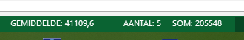

De werkwijze is meestal als volgt:
- Exporteer leden/inzenders naar Excel
- Verwijder de overbodige kolommen
- Voeg een kolom toe en zet daar met bijvoorbeeld vert.zoeken() de gegevens ernaast uit een ander (excel)bestand of anders handmatig met knippen en plakken
- Verwijder alle kolommen behalve de kolom met de inzenderscode en de toegevoegde kolom met de in te lezen gegevens
- Selecteer de 1e kolom door op de A die erboven staat te klikken en dan met de rechtermuis bij eigenschappen getal te kiezen
- Selecteer de 2e kolom door op de B die erboven staat te klikken en dan met de rechtermuis bij eigenschappen tekst te kiezen
- Sla het bestand op als een normaal Excel bestand

Tussen het exporteren en importeren mag u nooit de inzenders hernummeren! Anders worden de gegevens bij een verkeerde inzender geplaatst.

Tip voor vert.zoeken() met de fokkersnummer zonder provinciecode:
- Kopieer de kolom van de fokkerskaart en voeg die er direct naast weer in
- Selecteer die hele kolom
- Met zoeken en vervangen de provincie code verwijderen (zoeken: *- vervangen: leeg) Het streepje en alles ervoor wordt dan verwijderd.

Overig
Onder overige zitten enkele hulpprogramma’s die alleen in overleg mogen worden gebruikt.

Bij de importmodules die daar staan wordt NIET gecontroleerd of de catalogus gegevens bevat. Zij zijn in beginsel bedoeld voor EW-Show zelf nu het eenvoudiger is de stambestanden in Excel bij te houden.

Hulpprogramma's (import uit Excel en overige acties)
Overige acties mag u alleen in overleg met EW-Show doen. Deze zijn onder andere nodig bij de huidige werkwijze van Animal Office.

Import uit Excel gebruikt EW-Show zelf om de codebestanden (stambestanden) die in Excel worden bijgehouden te importeren in EW-Show.
Dat kunt u zelf ook doen wanneer u met andere rassenvolgorde e.d. wilt gaan werken. Zie ook 9.2 Eigen codebestanden maken.

Landcode NL verwijderen bij inzenders etc.
Bij land staat nog vaak de NL-landcode. Deze is niet meer verplicht en zelfs overbodig. Hier kunt u de NL-landcode bij inzenders, keurmeesters, medewerkers en verenigingen/speciaalclubs verwijderen.

Bepaalde systeemfoutmeldingen raadplegen
Sinds de Windows versie worden hierin alleen illegale pogingen om een wachtwoord te passeren e.d. vastgelegd met vermelding van de tijd en plaats in het programma waar dat heeft plaatsgevonden.

De beheerder (gebruiker 9) mag het bestand opschonen door het verwijderen van regels; anderen mogen alleen raadplegen.

De echte foutmelding waarom het programma is afgebroken staat in de map van EW-Show met de naam XPPERROR.LOG. Dit is gewoon een platte tekstbestand en de inhoud kunt u in een e-mail naar info@ew-show.nl sturen.

Showinstellingen resetten
De showinstellingen van oude showbestanden, afkomstig uit het oude Dosprogramma, worden aangepast bij het converteren. Dit zijn o.a. de oude benamingen van de diergroepen.
Bij de jaarafsluiting en overgang naar een nieuw jaar worden deze oude instellingen niet vervangen. Dat moet u zelf doen door deze hier te resetten.

Voorbeeld werkprogramma automatisering
Met knippen en plakken kunt u dit model in een apart Word document zetten en dan bijwerken.

Omschrijving Initialen Tijdstip

Jaarafsluiting x jan
- Eerst de oude show dupliceren en ook een back-up maken
- Website www.ew-show.nl controleren of er update is. Zo ja, dan eerst deze installeren.
- Na afsluiting nieuwe codebestanden rassen, variëteiten, kleuren en groepen puntenkeuring inlezen! Eventueel ook de andere stambestanden inlezen.
Bijwerken inzenderslijst (oude adressen eruit, nieuwe erbij) x jan-sep
- Onder “Beheer en instellingen” zit een optie voor selecteren voor verwijderen
- Eigenlijk gedurende het gehele jaar doen!
Controleren lijst alleen leden eigen vereniging x aug-sep
- Doen vanuit bladeren inzenders op volgorde van één vereniging al dan niet met behulp van geprinte overzichten.
Overige controles op het bestand: x
- Namen inzenders etc. juist ingevoerd? Systeem: naam, achternaam (met komma), voorletters met hoofdletter etc.
- Dubbele invoer verwijderen door bladeren op volgorde naam en postcode
- Bestand doorlopen op postcode etc. om invoerfouten in de postcode op te speuren
- Bestand op naam doorlopen voor eventuele verhuizingen etc.
- Combinatie consequent onder eigen naam of “Comb” bij de alfabetische volgorde?
- Met pijltje rechts komt meer info op het scherm (inzendhistorie etc.)
Etiketten voor het vraagprogramma uitdraaien of lijst in Excel voor de drukker x Midden aug
- Eerst selecteren voor het vraagprogramma x aug-sep
- Inschrijfbladen coderen (inzenderscode), invoeren etc. x okt-nov
- Aandachtspunten: vaste gegevens inzender zoals adres, telefoon, bank, jeugd etc. ook bijwerken in het bestand
- Bij buitenlanders “BTL“ invoeren als fokkerskaart KLN en NBS
- Tussendoor controle ahv lijst “overzicht inschrijvingen / aantallen per ras en kleur”) op het scherm voor juist gebruik van kleurencodes (niet 2 verschillende voor 1 kleur) etc.
- Indien iets gedaan wordt met lijsten voor de vervoerders, de vervoerder invoeren bij de inzender!
Bestand naar persoon x x na invoeren
Controleren inschrijvingen x Na sluiting
- Zie hoofdstuk 2 van de handleiding (controle invoer)
- Altijd beginnen met voorbereidende controle ahv lijst “overzicht inschrijvingen / aantallen per ras en kleur”)
- Dan pas de eventuele gebruikelijke handmatige controles doen!
- NBS fokkerskaartnummers controleren op nummerrange; overige alleen of ze correct zijn ingevuld met verenigingsaanduiding etc. Bij buitenlanders “BTL“ invoeren als fokkerskaart. Nummer KLN, de combinaties uitgezonderd (9000), beginnen met een 4!
Kooinummers toekennen (veren willekeurig, haren normaal) x na controles
Automatisch berekenen van het inschrijfgeld x direct na controle
- Zit onder financiële administratie/inschrijfgelden en contributie/inschrijfgelden
- Overzichten inschrijfgelden met en zonder specificatie (zonder tussentotalen per letter) naar de penningmeester (of beter: een back-up)
Bestand naar persoon x en x
Uitdraaien overzichten: x na alle controles
- Proefcatalogus
- Overzichten aantallen per ras voor het handmatig uitzoeken van keurmeesters en EP (x en x)
- Overzichten aantallen per ras en kleur en aantallen per keurmeester voor het handmatig uitzoeken van keurmeesters en EP (x en x)
- Kooienlijsten voor tekening hal, bestellen kooien etc.
Invoeren door keurmeesters te keuren dieren in het programma x voor de keuring
- Controleren ahv lijst van aantallen op het scherm
Bestand van x naar x
Uitdraaien: ca 2 weken voor
x het inkooien
- Afhaalkaarten
- Kistlabels met catalogusbon (incl. gratis entree?)
- Overzichten te keuren van de keurmeesters en verzenden
- Lijsten voor de vervoerders?
Ereprijzen in het systeem (basisbestand) invoeren x na uitkomen VP
- Let goed op de vaste gegevens zoals soort etc, door de TT zelf uit te reiken, geldprijs j/n etc.
Ereprijzen koppelen aan de keurmeester (voorbereiding keurdag) x ca 7 dagen voor
de keuring
- Ook HEP!
- Alleen bij de keurmeesters die de EP ook daadwerkelijk zelf moet invullen de samen met .. invullen
- Let op: zo gedetailleerd mogelijke werkomschrijving zoals Fr Wener Blauw M/J (ipv fr wener per kleur per klasse)
- Prijzen (zoals r-prijzen etc.) die bijv. 3* mogen worden toegekend ook 3* invoeren in het systeem. Voor elke toe te kennen prijs moet op de EP lijst van de keurmeester een aparte regel komen (3*PP is drie regels)
- Draai controlelijst aantallen toegewezen EP uit
Laatste wijzigingen van inzenders/dieren invoeren x tot en met keurdag
- Nagekomen inschrijvingen eventueel handmatig nummeren in het scherm invoeren met ALT-O
- Niet vergeten deze ook aan keurmeester toe te wijzen
Uitdraaien in het weekend voor de show: x Weekend voor show
- Beoordelingskaarten of als PDF naar de drukker
- Proefcatalogus, oudere vernietigen!!
- Keurlijsten voor de keurmeesters (dubbel of met aparte strook secretariaat)
- Lijsten ereprijzen keurmeesters (dubbel)
- Kwitanties keurvergoeding
- Denk ook om lunchbonnen, complete map voor keurmeesters (verwijzing HEP jury, extra lijstje dieren voor HEP) etc.
Bestand op keurdag naar X1 x avond voor keurdag
- Mogelijk ook tussentijds per e-mail als veilige backup; (beide bestandjes op de diskette)
Opbouwen apparatuur keurdag x keurdag
- 1 pc met zgn. pdf-printer benodigd en internetaansluiting om catalogus in PDF-formaat naar de drukker te sturen
- Netwerk? Wat? Wie?
Afronding voorste deel catalogus x keurdag of eerder
- Voorwoord/div wijzigingen/clubshows/nagekomen/ep schenkers/keurmeesters(uit het systeem)/inzenderslijst per bond
- Model catalogus etc eventueel afstemmen
Laatste controles uitvoeren (zie hoofdstuk 2 handleiding) en ahv overzichten bij voorbereiding keurdag x keurdag
Bijzondere overzichten uitdraaien x keurdag of eerder
- ???
Invoeren punten x keurdag
- Eerst instellingen (opmaak en puntenindeling) controleren bij beheer/instellingen/show/punten (zie handleiding)
Invoeren EP x keurdag
- Bedacht zijn op fouten keurmeester, op verkeerde formulier ingevoerde samen met .. EP etc. Deze apart houden voor aan het eind wanneer dan enige verdere controle ahv het systeem etc. mogelijk is
Controleren volledigheid ingevoerde predikaten met het systeem x Keurdag
Controleren volledigheid ingevoerde EP ahv de diverse bladeropties in het systeem (bij afwerking keurdag) x Keurdag
Catalogus afwerken voor de drukker x Keurdag
- Bij A5 formaat RTF-instellingen catalogus controleren; is namelijk afwijkend (zie handleiding)
- Catalogus type ???
- In Word afwerken (dieren)
  - kopiëren en plakken in het bestand achter het voorste deel (kolommen vanaf dit punt instellen)
  - lijn tussen de kolommen niet vergeten
  - controleren of marges en voettekst goed zijn
- Idem EP
  - Overzicht/standaard/catalogus
  - Ook van HEP uitgebreide maken met info dieren/inzender
- “Printen” naar pdf-printer
  - 1* gewoon
  - 1* met inslagschema (pag 44,1,2,43,42,3,4,41 etc)
  - Bij A5-formaat met 2 pagina’s per vel.
  - Inslagschema in Excel op EW-Show.nl gebruiken
- Bestanden e-mailen naar drukker
Uitdraaien diverse overzichten x Eind keurdag
- Lijst prijzen bonden (2-voud) voor x
- Lijst voor uitgifte EP aan inzenders
- Etiketten van ep-winnaars (direct of via Word – samenvoegen)
- Totaallijst uit te keren geld. Zit onder afwerking keurdag/overzichten/inzenders-uitgifte EP
- Statistiek van predikaten
Back-up maken voor terug naar anderen (x/x/x) x Eind keurdag
Afsluiten en afkoppelen systemen x Eind keurdag

Noten:
- Regelmatig, doch in ieder geval voor elke bijzondere bewerking en aan het einde van de dag na invoeren inzenders en/of inschrijvingen altijd een back-up maken

